Ce document constitue les informations sur le produit approuvées pour Wezenla, les modifications apportées depuis la procédure précédente qui ont une incidence sur les informations sur le produit (EMA/VR/0000332249) étant mises en évidence.

Pour plus d’informations, voir le site web de l’Agence européenne des médicaments: https://www.ema.europa.eu/en/medicines/human/EPAR/wezenla

ANNEXE I

RÉSUMÉ DES CARACTÉRISTIQUES DU PRODUIT
Ce médicament fait l’objet d’une surveillance supplémentaire qui permettra l’identification rapide de nouvelles informations relatives à la sécurité. Les professionnels de la santé déclarent tout effet indésirable suspecté. Voir rubrique 4.8 pour les modalités de déclaration des effets indésirables.

1. DÉNOMINATION DU MÉDICAMENT

WEZENLA 130 mg solution à diluer pour perfusion

2. COMPOSITION QUALITATIVE ET QUANTITATIVE

Chaque flacon contient 130 mg d’ustekinumab dans 26 mL (5 mg/mL).

L’ustekinumab est un anticorps monoclonal IgG1κ anti-interleukine (IL)-12/23 entièrement humain produit par une lignée cellulaire d’ovaire de hamster chinois en utilisant une technique d’ADN recombinant.

Excipient à effet notoire

Ce médicament contient 10,4 mg de polysorbate 80 (E 433) dans chaque dose.

Pour la liste complète des excipients, voir rubrique 6.1.

3. FORME PHARMACEUTIQUE

Solution à diluer pour perfusion.

La solution est limpide à opalescente, incolore à jaune clair. La solution a un pH d’approximativement 6,0 et une osmolalité d’environ 280 mOsm/kg.

4. INFORMATIONS CLINIQUES

4.1 Indications thérapeutiques

Maladie de Crohn chez l’adulte

WEZENLA est indiqué dans le traitement de la maladie de Crohn active modérée à sévère chez les patients adultes présentant une réponse insuffisante, une perte de réponse ou une intolérance à un traitement conventionnel ou par anti-TNFα.

Maladie de Crohn chez l’enfant

WEZENLA est indiqué dans le traitement de la maladie de Crohn active modérée à sévère chez les patients pédiatriques pesant au moins 40 kg, présentant une réponse insuffisante ou une intolérance à un traitement conventionnel ou biologique.

4.2 Posologie et mode d’administration

WEZENLA solution à diluer pour perfusion est destiné à une utilisation sous la responsabilité et la surveillance de médecins qualifiés en matière de diagnostic et de traitement de la maladie de Crohn. WEZENLA solution à diluer pour perfusion doit uniquement être utilisé pour la dose d’induction par voie intraveineuse.

Posologie

Adultes

Maladie de Crohn

Le traitement par WEZENLA doit être initié par une dose unique par perfusion intraveineuse déterminée en fonction du poids corporel. La solution pour perfusion doit être constituée en utilisant le nombre de flacons de WEZENLA 130 mg indiqué dans le tableau 1 (voir rubrique 6.6 pour la préparation).

Tableau 1. Dose intraveineuse initiale de WEZENLA

Poids corporel du patient au moment de l’administration | Dose recommandéeª | Nombre de flacons de  130 mg de WEZENLA
≤ 55 kg | 260 mg | 2
> 55 kg à ≤ 85 kg | 390 mg | 3
> 85 kg | 520 mg | 4
ª Environ 6 mg/kg

La première dose sous-cutanée doit être administrée à la semaine 8 après la dose intraveineuse. Pour le schéma posologique des injections sous-cutanées suivantes, voir rubrique 4.2 des RCP de WEZENLA solution injectable (flacon) et solution injectable en seringue préremplie ou en stylo prérempli.

Sujets âgés (≥ 65 ans)

Il n’est pas nécessaire d’adapter la posologie chez les sujets âgés (voir rubrique 4.4).

Insuffisance rénale et hépatique

L’ustekinumab n’a pas été étudié chez ces populations de patients. Aucune recommandation posologique ne peut être faite.

Population pédiatrique

Maladie de Crohn chez l’enfant (patients pesant au moins 40 kg)

Le traitement par WEZENLA doit être initié par une dose unique par perfusion intraveineuse déterminée en fonction du poids corporel. La solution pour perfusion doit être constituée en utilisant le nombre de flacons de WEZENLA 130 mg indiqué dans le Tableau 2 (voir rubrique 6.6 pour la préparation).

Tableau 2 Dose intraveineuse initiale de WEZENLA

Poids corporel du patient au moment de l’administration | Dose recommandéeª | Nombre de flacons de 130 mg de WEZENLA
≥ 40 kg à ≤ 55 kg | 260 mg | 2
> 55 kg à ≤ 85 kg | 390 mg | 3
> 85 kg | 520 mg | 4
ª Environ 6 mg/kg

La première dose sous-cutanée doit être administrée à la semaine 8 après la dose intraveineuse. Pour le schéma posologique des injections sous-cutanées suivantes, voir rubrique 4.2 des RCP de WEZENLA solution injectable (flacon) et solution injectable en seringue préremplie.

La sécurité et l’efficacité de l’ustekinumab dans le traitement de la maladie de Crohn chez les patients pédiatriques pesant moins de 40 kg n’ont pas encore été établies. Aucune donnée n’est disponible.

Mode d’administration

WEZENLA 130 mg est exclusivement destiné à l’administration par voie intraveineuse. Il doit être administré sur une période d’au moins une heure. Pour les instructions sur la dilution du médicament avant administration, voir rubrique 6.6.

4.3 Contre-indications

Hypersensibilité à la substance active ou à l’un des excipients mentionnés à la rubrique 6.1.

Infection active et cliniquement importante (par exemple une tuberculose active ; voir rubrique 4.4).

4.4 Mises en garde spéciales et précautions d’emploi

Traçabilité

Afin d’améliorer la traçabilité des médicaments biologiques, le nom de marque et le numéro de lot du produit administré doivent être clairement enregistrés.

Infections

L’ustekinumab peut potentiellement augmenter le risque d’infections et réactiver des infections latentes. Lors des études cliniques et dans une étude observationnelle après mise sur le marché chez des patients atteints de psoriasis, de graves infections bactériennes, fongiques et virales ont été observées chez des patients recevant l’ustekinumab (voir rubrique 4.8).

Des infections opportunistes, notamment une réactivation de la tuberculose, d’autres infections bactériennes opportunistes (dont infection mycobactérienne atypique, méningite à listeria, pneumonie à legionella, et nocardiose), des infections fongiques opportunistes, des infections virales opportunistes (dont encéphalite causée par Herpes simplex 2), et des infections parasitaires (dont toxoplasmose oculaire) ont été rapportées chez les patients traités par ustekinumab.

Des précautions doivent être prises lorsque l’utilisation de WEZENLA est envisagée chez les patients présentant une infection chronique ou ayant des antécédents d’infections récurrentes (voir rubrique 4.3).

Avant d’initier le traitement par WEZENLA, les patients doivent être examinés pour dépister une infection tuberculeuse. WEZENLA ne doit pas être administré à des patients présentant une tuberculose active (voir rubrique 4.3). Le traitement d’une tuberculose latente doit être initié avant l’administration de WEZENLA. Un traitement anti-tuberculeux doit également être envisagé avant l’initiation de WEZENLA chez les patients ayant des antécédents de tuberculose latente ou active pour lesquels le suivi d’un traitement adapté ne peut être confirmé. Les patients recevant WEZENLA doivent être étroitement surveillés pour dépister les signes et symptômes de tuberculose active pendant et après le traitement.

Les patients doivent être informés de la nécessité de consulter un médecin en cas de survenue de signes ou symptômes évocateurs d’une infection. Si un patient développe une infection grave, le patient devra être étroitement surveillé et WEZENLA ne devra pas être administré avant la guérison de l’infection.

Tumeurs malignes

Les immunosuppresseurs comme l’ustekinumab sont susceptibles d’augmenter le risque de tumeurs malignes. Certains patients ayant reçu de l’ustekinumab au cours d’études cliniques et des patients atteints de psoriasis dans une étude observationnelle après mise sur le marché ont développé des tumeurs malignes cutanées et non-cutanées (voir rubrique 4.8). Le risque de tumeur maligne peut être supérieur chez les patients atteints de psoriasis qui ont été traités avec d’autres médicaments biologiques au cours de leur maladie.

Aucune étude n’a été conduite chez des patients avec antécédents de tumeur maligne ou chez des patients ayant continué leur traitement alors qu’ils avaient développé une tumeur maligne sous ustekinumab. En conséquence, des précautions doivent être prises lorsqu’un traitement par ustekinumab est envisagé chez ces patients.

Tous les patients doivent être surveillés pour éviter l’apparition d’un cancer de la peau, en particulier ceux âgés de plus de 60 ans, ceux avec des antécédents médicaux de traitements prolongés par immunosuppresseurs ou ceux ayant des antécédents de traitement par puvathérapie (voir rubrique 4.8).

Réactions d’hypersensibilité systémique et respiratoire

Systémique

Des réactions d’hypersensibilité graves ont été rapportées depuis la mise sur le marché du produit, dans certains cas plusieurs jours après le traitement. Des anaphylaxies et angioœdèmes sont survenus. En cas de survenue d’une réaction anaphylactique ou d’une autre réaction d’hypersensibilité grave, un traitement approprié doit être instauré et l’administration de WEZENLA doit être interrompue (voir rubrique 4.8).

Réactions liées à la perfusion

Des réactions liées à la perfusion ont été observées dans des études cliniques (voir rubrique 4.8). De graves réactions liées à la perfusion, notamment des réactions anaphylactiques, ont été rapportées depuis la mise sur le marché du produit. En cas de survenue d’une réaction grave ou mettant en jeu le pronostic vital, un traitement approprié doit être instauré et l’administration de l’ustekinumab doit être interrompue.

Respiratoire

Des cas d’alvéolite allergique, de pneumopathie à éosinophiles, et de pneumopathie organisée non infectieuse ont été rapportés depuis la mise sur le marché d’ustekinumab. Les symptômes cliniques comprenaient toux, dyspnée, infiltrats interstitiels après une à trois administrations. Les complications graves incluaient insuffisance respiratoire et prolongation d’hospitalisation. Une amélioration a été rapportée après arrêt de l’ustekinumab et aussi dans certains cas après administration de corticoïdes. Si l’infection a été exclue et le diagnostic confirmé, l’administration de l’ustekinumab doit être interrompue et un traitement approprié doit être instauré (voir rubrique 4.8).

Événements cardiovasculaires

Des événements cardiovasculaires dont infarctus du myocarde et accident vasculaire cérébral ont été observés chez des patients atteints de psoriasis exposés à l’ustekinumab dans une étude observationnelle après mise sur le marché. Les facteurs de risque de maladie cardiovasculaire doivent être régulièrement évalués au cours du traitement par WEZENLA.

Vaccinations

Il est recommandé que les vaccins vivants viraux ou bactériens (tel que Bacille de Calmette-Guérin (BCG)) ne soient pas administrés de manière concomitante à WEZENLA. Aucune étude spécifique n’a été conduite chez des patients qui ont reçu récemment un traitement par un vaccin vivant viral ou bactérien. Aucune donnée n’est disponible sur la transmission secondaire d’infection par vaccins vivants chez les patients recevant de l’ustekinumab. Avant toute vaccination par un traitement vivant viral ou bactérien, le traitement par WEZENLA doit être arrêté au moins 15 semaines avant et peut être repris au moins 2 semaines après la vaccination. Les prescripteurs doivent consulter le Résumé des Caractéristiques du Produit des vaccins spécifiques pour toute information supplémentaire ou recommandations sur l’utilisation concomitante d’agents immunosuppresseurs après vaccination.

L’administration de vaccins vivants (tel que le vaccin BCG) aux nourrissons exposés à l’ustekinumab in utero n’est pas recommandée au cours des douze mois suivant la naissance ou jusqu’à ce que les taux sériques d’ustekinumab soient indétectables chez le nourrisson (voir rubriques 4.5 et 4.6). En cas de bénéfice clinique évident pour le nourrisson, l’administration d’un vaccin vivant peut être envisagée de manière plus précoce si les taux sériques d’ustekinumab chez le nourrisson sont indétectables.

Les patients recevant WEZENLA peuvent recevoir de façon concomitante des vaccins inactivés ou non vivants.

Le traitement au long cours par WEZENLA ne réprime pas la réponse immunitaire humorale aux vaccins pneumococciques polysaccharidiques et anti-tétaniques (voir rubrique 5.1).

Traitement immunosuppresseur concomitant

Dans les études sur le psoriasis, la sécurité et l’efficacité de l’ustekinumab en association avec des immunosuppresseurs, y compris des traitements biologiques, ou de la photothérapie n’ont pas été évaluées. Dans les études sur le rhumatisme psoriasique, il n’est pas apparu que l’utilisation concomitante de méthotrexate (MTX) influence la sécurité ou l’efficacité de l’ustekinumab. Dans les études sur la maladie de Crohn et la rectocolite hémorragique, l’utilisation concomitante d’agents immunosuppresseurs ou de corticoïdes n’a pas semblé influencer la sécurité ou l’efficacité de l’ustekinumab. Des précautions doivent être prises avant l’utilisation concomitante d’autres immunosuppresseurs avec WEZENLA ou lors du relais après d’autres immunosuppresseurs biologiques (voir rubrique 4.5).

Immunothérapie

L’ustekinumab n’a pas été évalué chez des patients qui ont été désensibilisés pour leur allergie. On ne sait pas si WEZENLA peut interférer avec un traitement de désensibilisation pour allergie.

Affections graves de la peau

Chez les patients atteints de psoriasis, une érythrodermie a été rapportée à la suite d’un traitement par ustekinumab (voir rubrique 4.8). Dans le cadre de l’évolution naturelle de leur maladie, les patients atteints de psoriasis en plaques peuvent développer un psoriasis érythrodermique avec des symptômes pouvant être cliniquement indifférenciables d’une érythrodermie. Dans le cadre du suivi des patients atteints de psoriasis, les médecins doivent être vigilants en cas de symptômes de psoriasis érythrodermique ou d’érythrodermie. Si ces symptômes apparaissent, un traitement approprié doit être instauré. WEZENLA doit être arrêté en cas de suspicion de réaction médicamenteuse.

Affections liées au lupus

Des cas d’affections liées au lupus ont été rapportés chez des patients traités par ustekinumab, notamment un lupus érythémateux cutané et un syndrome de type lupus. Si des lésions apparaissent, en particulier sur des zones de peau exposées au soleil ou si elles sont accompagnées d’arthralgies, le patient doit immédiatement consulter un médecin. Si le diagnostic d’une affection liée au lupus est confirmé, l’ustekinumab doit être arrêté et un traitement approprié initié.

Populations particulières

Sujets âgés (≥ 65 ans)

Chez les sujets âgés de 65 ans et plus ayant reçu de l’ustekinumab, aucune différence globale concernant l’efficacité et la sécurité n’a été observée en comparaison avec les sujets plus jeunes dans le cadre d’études cliniques dans des indications approuvées, cependant le nombre de patients âgés de 65 ans et plus n’est pas suffisant pour déterminer s’ils répondent différemment des patients plus jeunes. De façon générale, en raison d’une incidence plus élevée d’infections dans la population âgée, la prudence est recommandée pendant le traitement des sujets âgés.

Teneur en sodium

WEZENLA contient moins d’1 mmol (23 mg) de sodium par dose, c.-à-d. qu’il est essentiellement « sans sodium ». WEZENLA est cependant dilué avec une solution pour perfusion de chlorure de sodium à 9 mg/mL (0,9 %). Cela doit être pris en compte chez les patients suivant un régime hyposodé (voir rubrique 6.6).

Polysorbate 80

WEZENLA contient 10,4 mg de polysorbate 80 (E 433) par dose équivalent à 0,40 mg/mL. Les polysorbates peuvent provoquer des réactions allergiques.

4.5 Interactions avec d’autres médicaments et autres formes d’interactions

Les vaccins vivants ne doivent pas être donnés de manière concomitante avec WEZENLA.

L’administration de vaccins vivants (tel que le vaccin BCG) aux nourrissons exposés à l’ustekinumab in utero n’est pas recommandée au cours des douze mois suivant la naissance ou jusqu’à ce que les taux sériques d’ustekinumab soient indétectables chez le nourrisson (voir rubriques 4.4 et 4.6). En cas de bénéfice clinique évident pour le nourrisson, l’administration d’un vaccin vivant peut être envisagée de manière plus précoce si les taux sériques d’ustekinumab chez le nourrisson sont indétectables.

Dans les analyses pharmacocinétiques de population des études de phase 3, l’effet des médicaments les plus souvent utilisés de façon concomitante chez des patients présentant un psoriasis (incluant paracétamol, ibuprofène, acide acétylsalicylique, metformine, atorvastatine, lévothyroxine) sur la pharmacocinétique de l’ustekinumab a été exploré. Il n’y a pas eu d’élément suggérant une interaction avec ces médicaments co-administrés. Cette analyse est fondée sur l’observation d’au moins 100 patients (> 5% de la population étudiée) traités concomitamment par ces médicaments pendant au moins 90% de la période étudiée. La pharmacocinétique de l’ustekinumab n’a pas été modifiée par l’utilisation concomitante de MTX, d’AINS, de 6-mercaptopurine, d’azathioprine et de corticoïdes oraux chez les patients atteints de rhumatisme psoriasique, de la maladie de Crohn ou de rectocolite hémorragique, ou par une exposition préalable à des agents anti-TNFα chez les patients atteints de rhumatisme psoriasique ou de la maladie de Crohn, ou par une exposition préalable à des agents biologiques (c’est-à-dire agents anti- TNFα et/ou vedolizumab) chez les patients atteints de rectocolite hémorragique.

Les résultats d’une étude in vitro et d’une étude de phase 1 chez des sujets atteints de maladie de Crohn active ne suggèrent pas qu’il soit nécessaire d’ajuster la posologie chez les patients recevant de manière concomitante des substrats du CYP450 (voir rubrique 5.2).

Dans les études sur le psoriasis, la sécurité et l’efficacité de l’ustekinumab en association avec des immunosuppresseurs, y compris des traitements biologiques, ou la photothérapie n’ont pas été évaluées. Dans les études sur le rhumatisme psoriasique, l’utilisation concomitante de MTX n’a pas semblé influencer la sécurité ou l’efficacité de l’ustekinumab. Dans les études sur la maladie de Crohn et la rectocolite hémorragique, l’utilisation concomitante d’agents immunosuppresseurs ou de corticoïdes n’a pas semblé influencer la sécurité ou l’efficacité de l’ustekinumab (voir rubrique 4.4).

4.6 Fertilité, grossesse et allaitement

Femmes en âge de procréer

Les femmes en âge de procréer doivent utiliser une méthode contraceptive efficace pendant le traitement et au moins pendant les 15 semaines qui suivent l’arrêt du traitement.

Grossesse

Les données, recueillies de manière prospective après exposition à l’ustekinumab, issues d’un nombre modéré de grossesses avec une évolution connue, incluant plus de 450 grossesses exposées au cours du premier trimestre, n’indiquent pas de risque accru de malformations congénitales majeures chez le nouveau-né.

Les études effectuées chez l’animal n’ont pas mis en évidence d’effets délétères directs ou indirects sur la gestation, le développement embryonnaire/fœtal, la parturition ou le développement post-natal (voir rubrique 5.3).

Cependant, l’expérience clinique disponible est limitée. Par mesure de précaution, il est préférable d’éviter l’utilisation de WEZENLA pendant la grossesse.

L’ustekinumab traverse la barrière placentaire, il a été détecté dans le sérum de nourrissons nés de patientes traitées par ustekinumab au cours de la grossesse. L’impact clinique en est inconnu, toutefois, le risque d’infection des nourrissons exposés à l’ustekinumab in utero peut être augmenté après la naissance. L’administration de vaccins vivants (tel que le vaccin BCG) aux nourrissons exposés à l’ustekinumab in utero n’est pas recommandée au cours des douze mois suivant la naissance ou jusqu’à ce que les taux sériques d’ustekinumab soient indétectables chez le nourrisson (voir rubriques 4.4 et 4.5). En cas de bénéfice clinique évident pour le nourrisson, l’administration d’un vaccin vivant peut être envisagée de manière plus précoce si les taux sériques d’ustekinumab chez le nourrisson sont indétectables.

Allaitement

Les données issues de la littérature sont limitées et suggèrent que l’ustekinumab est excrété en très faible quantité dans le lait maternel humain. On ne sait pas si l’ustekinumab passe dans la circulation systémique après ingestion. A cause du risque potentiel d’effets indésirables de l’ustekinumab chez les nourrissons allaités, l’arrêt de l’allaitement pendant le traitement et pendant les 15 semaines qui suivent l’arrêt du traitement par WEZENLA doit être évalué, en tenant compte du bénéfice de l’allaitement pour l’enfant et de celui du traitement par WEZENLA pour la femme.

Fertilité

L’effet de l’ustekinumab sur la fertilité humaine n’a pas été évalué (voir rubrique 5.3).

4.7 Effets sur l’aptitude à conduire des véhicules et à utiliser des machines

WEZENLA n’a aucun effet ou qu’un effet négligeable sur l’aptitude à conduire des véhicules et à utiliser des machines.

4.8 Effets indésirables

Résumé du profil de sécurité

Les effets indésirables les plus fréquents (> 5%) dans les phases contrôlées des études cliniques conduites avec l’ustekinumab chez les patients adultes atteints de psoriasis, de rhumatisme psoriasique, de la maladie de Crohn et de rectocolite hémorragique étaient des rhinopharyngites et des céphalées. La plupart ont été considérés comme étant légers et n’ont pas nécessité d’interruption du traitement étudié. Les effets indésirables les plus graves rapportés avec l’ustekinumab sont des réactions d’hypersensibilité graves incluant l’anaphylaxie (voir rubrique 4.4). Le profil de sécurité global était similaire pour les patients atteints de psoriasis, de rhumatisme psoriasique, de la maladie de Crohn et de rectocolite hémorragique.

Tableau des effets indésirables

Les données de sécurité décrites ci-dessous reflètent l’exposition de sujets adultes à l’ustekinumab dans 14 études de phase 2 et de phase 3 menées chez 6 710 patients (4 135 atteints de psoriasis et/ou de rhumatisme psoriasique, 1 749 atteints de maladie de Crohn et 826 patients atteints de rectocolite hémorragique). Cela inclut l’exposition à l’ustekinumab dans les phases contrôlées et non contrôlées des études cliniques chez les patients atteints de psoriasis, de rhumatisme psoriasique, de maladie de Crohn ou de rectocolite hémorragique pendant au moins 6 mois (4 577 patients) ou au moins 1 an (3 648 patients). 2 194 patients atteints de psoriasis, de maladie de Crohn ou de rectocolite hémorragique, ont été exposés pendant au moins 4 ans tandis que 1 148 patients atteints de psoriasis ou de maladie de Crohn ont été exposés pendant au moins 5 ans.

Le tableau 3 fournit une liste des effets indésirables observés chez des adultes dans les études cliniques sur le psoriasis, le rhumatisme psoriasique, la maladie de Crohn et la rectocolite hémorragique, ainsi que les effets indésirables déclarés depuis la mise sur le marché du produit. Les effets indésirables sont classés par classes de systèmes d’organes et par fréquence, en utilisant les catégories suivantes : très fréquent (≥ 1/10), fréquent (≥ 1/100 à < 1/10), peu fréquent (≥ 1/1 000 à < 1/100), rare (≥ 1/10 000 à < 1/1 000), très rare (< 1/10 000), fréquence indéterminée (ne peut être estimée sur la base des données disponibles). Au sein de chaque groupe de fréquence, les effets indésirables doivent être présentés suivant un ordre décroissant de gravité.

Tableau 3. Liste des effets indésirables

Classes de systèmes d’organes | Fréquence : effet indésirable
Infections et infestations | Fréquent : Infection des voies respiratoires supérieures, rhinopharyngite, sinusite  Peu fréquent : Cellulite, infections dentaires, zona, infection des voies respiratoires inférieures, infection virale des voies respiratoires supérieures, infection mycotique vulvovaginale
Affections du système immunitaire | Peu fréquent : Réactions d’hypersensibilité (incluant rash, urticaire) Rare : Réactions d’hypersensibilité graves (incluant anaphylaxie, angioœdème)
Affections psychiatriques | Peu fréquent : Dépression
Affections du système nerveux | Fréquent : Vertiges, céphalée Peu fréquent : Paralysie faciale
Affections respiratoires, thoraciques et médiastinales | Fréquent : Douleur oropharyngée  Peu fréquent : Congestion nasale  Rare : Alvéolite allergique, pneumopathie à éosinophiles Très rare : Pneumopathie organisée*
Affections gastro-intestinales | Fréquent : Diarrhée, nausée, vomissements
Affections de la peau et du tissu sous-cutané | Fréquent : Prurit  Peu fréquent : Psoriasis pustuleux, desquamation cutanée, acné  Rare : Erythrodermie, vascularite d’hypersensibilité  Très rare : Pemphigoïde bulleuse, lupus érythémateux cutané
Affections musculo- squelettiques et systémiques | Fréquent : Dorsalgie, myalgie, arthralgie  Très rare : Syndrome de type lupus
Troubles généraux et anomalies au site d’administration | Fréquent : Fatigue, érythème au site d’injection, douleur au site d’injection  Peu fréquent : Réactions au site d’injection (incluant hémorragie, hématome, induration, gonflement et prurit), asthénie
* Voir rubrique 4.4, Réactions d’hypersensibilité systémique et respiratoire.

Description de certains effets indésirables

Infections

Dans les études contrôlées versus placebo chez des patients atteints de psoriasis, de rhumatisme psoriasique, de la maladie de Crohn et de la rectocolite hémorragique, le taux d’infections ou infections graves, a été similaire entre le groupe de patients traités par l’ustekinumab et celui recevant le placebo. Dans les phases contrôlées versus placebo de ces études cliniques, le taux d’infections a été de 1,36 par patient-année dans le groupe de patients traités par ustekinumab et de 1,34 dans le groupe de patients traités par placebo. La fréquence des infections graves a été de 0,03 par patient-année de suivi chez les patients traités par ustekinumab (30 infections graves pour 930 patient-années de suivi) et de 0,03 chez les patients traités par placebo (15 infections graves pour 434 patient-années de suivi) (voir rubrique 4.4).

Dans les phases contrôlées et non-contrôlées des études cliniques sur le psoriasis, le rhumatisme psoriasique, la maladie de Crohn et la rectocolite hémorragique, représentant 15 227 patient-années d’exposition à l’ustekinumab chez 6 710 patients, le suivi médian était de 1,2 année ; 1,7 année pour les études dans les maladies psoriasiques, 0,6 année pour les études dans la maladie de Crohn et 2,3 années pour les études dans la rectocolite hémorragique. Concernant les patients traités par l’ustekinumab, la fréquence des infections a été de 0,85 par patient-année de suivi et celle des infections graves de 0,02 par patient-année (289 infections graves pour 15 227 patient-années de suivi), les infections graves rapportées incluaient pneumonie, abcès anal, cellulite, diverticulite, gastro-entérite et infections virales.

Dans les études cliniques, les patients atteints d’une tuberculose latente traités simultanément avec de l’isoniazide n’ont pas développé de tuberculose.

Tumeurs malignes

Dans les phases contrôlées versus placebo des études cliniques dans le psoriasis, le rhumatisme psoriasique, la maladie de Crohn et la rectocolite hémorragique, l’incidence des tumeurs malignes à l’exception des cancers de la peau non-mélanome a été de 0,11 pour 100 patient-années chez les patients traités par ustekinumab (1 patient pour 929 patient-années de suivi) comparé à 0,23 chez les patients traités par placebo (1 patient pour 434 patient-années de suivi). L’incidence des cancers de la peau non-mélanome a été de 0,43 pour 100 patient-années de suivi chez les patients traités par ustekinumab (4 patients pour 929 patient-années de suivi) comparé à 0,46 chez les patients traités par placebo (2 patients pour 433 patient-années de suivi).

Dans les phases contrôlées et non-contrôlées des études cliniques dans le psoriasis, le rhumatisme psoriasique, la maladie de Crohn et la rectocolite hémorragique, représentant 15 205 patient-années d’exposition à l’ustekinumab chez 6 710 patients, le suivi médian était de 1,2 année ; 1,7 année pour les études dans les maladies psoriasiques, 0,6 année pour les études dans la maladie de Crohn et 2,3 années pour les études dans la rectocolite hémorragique. Des tumeurs malignes, excluant les cancers de la peau non-mélanome ont été rapportées chez 76 patients pour 15 205 patient-années de suivi (incidence de 0,50 pour 100 patient-année de suivi pour les patients traités par ustekinumab). L’incidence des tumeurs malignes rapportées chez les patients traités par ustekinumab était comparable à l’incidence attendue dans la population générale (ratio standardisé d’incidence = 0,94 [intervalle de confiance à 95% : 0,73, 1,18], ajusté à l’âge, au sexe et à l’ethnie). Les tumeurs malignes les plus fréquemment rapportées, autre que le cancer de la peau non-mélanome, étaient le cancer de la prostate, le mélanome, le cancer colorectal et le cancer du sein. L’incidence des cancers de la peau non-mélanome était de 0,46 pour 100 patient-années de suivi chez les patients traités par ustekinumab (69 patients pour 15 165 patient-années de suivi). Le ratio de patients atteints de cancer de la peau basocellulaire versus spinocellulaire (3:1) est comparable au ratio attendu dans la population générale (voir rubrique 4.4).

Hypersensibilité et réactions liées à la perfusion

Au cours des études d’induction intraveineuse dans la maladie de Crohn et la rectocolite hémorragique, aucun événement de type anaphylaxie ou autre réaction grave liée à la perfusion n’a été rapporté après l’administration de la dose unique en intraveineuse. Dans ces études, 2,2% des 785 patients traités par placebo et 1,9% des 790 patients traités par la dose recommandée d’ustekinumab ont rapporté des événements indésirables survenus pendant ou dans l’heure suivant la perfusion. De graves réactions liées à la perfusion, notamment des réactions anaphylactiques, ont été rapportées depuis la mise sur le marché du produit (voir rubrique 4.4).

Population pédiatrique

Patients pédiatriques de 6 ans et plus atteints de psoriasis en plaques

La sécurité de l’ustekinumab a été étudiée dans deux études de phase 3 portant sur des patients pédiatriques atteints de psoriasis en plaques modéré à sévère. La première étude portait sur 110 patients âgés de 12 à 17 ans traités sur une durée allant jusqu’à 60 semaines et la seconde étude portait sur 44 patients âgés de 6 à 11 ans traités sur une durée allant jusqu’à 56 semaines. En général, les évènements indésirables rapportés dans ces deux études avec des données de sécurité allant jusqu’à 1 an étaient similaires à ceux observés dans les précédentes études menées chez des patients adultes atteints de psoriasis en plaques.

Patients pédiatriques pesant au moins 40 kg atteints de la maladie de Crohn

La sécurité de l’ustekinumab a été étudiée dans une étude de phase 1 et une étude de phase 3 chez des patients pédiatriques atteints de la maladie de Crohn active modérée à sévère jusqu’à la semaine 240 et la semaine 52, respectivement. En général, le profil de sécurité dans cette cohorte (n = 71) était similaire à celui observé dans les études précédentes menées chez les adultes atteints de la maladie de Crohn.

Déclaration des effets indésirables suspectés

La déclaration des effets indésirables suspectés après autorisation du médicament est importante. Elle permet une surveillance continue du rapport bénéfice/risque du médicament. Les professionnels de santé déclarent tout effet indésirable suspecté via le système national de déclaration – voir Annexe V.

4.9 Surdosage

Des doses uniques allant jusqu’à 6 mg/kg ont été administrées par voie intraveineuse au cours des études cliniques sans toxicité dose-limitante. En cas de surdosage, il est recommandé que le patient soit surveillé afin de détecter tout signe ou symptôme évoquant des effets indésirables et qu’un traitement symptomatique approprié soit immédiatement instauré.

5. PROPRIETÉS PHARMACOLOGIQUES

5.1 Propriétés pharmacodynamiques

Classe pharmacothérapeutique : Immunosuppresseurs, inhibiteurs d’interleukine, Code ATC : L04AC05.

WEZENLA est un médicament biosimilaire. Des informations détaillées sont disponibles sur le site internet de l’Agence européenne des médicaments https://www.ema.europa.eu.

Mécanisme d’action

L’ustekinumab est un anticorps monoclonal IgG1κ entièrement humain qui se lie spécifiquement à la sous-unité protéique p40 commune aux cytokines humaines interleukines (IL)-12 et IL-23. L’ustekinumab inhibe la bioactivité de l’IL-12 et de l’IL-23 humaines en empêchant la p40 de se lier au récepteur protéique IL-12Rβ1 exprimé à la surface de cellules immunitaires. L’ustekinumab ne peut pas se lier à l’IL-12 ou à l’IL-23 si elles sont préalablement fixées à leurs récepteurs cellulaires de surface IL-12Rβ1. Il est donc peu probable que l’ustekinumab contribue à la cytotoxicité médiée par le complément ou par les anticorps des cellules comportant des récepteurs à l’IL-12 et/ou IL-23. IL-12 et IL-23 sont des cytokines hétérodimériques sécrétées par des cellules présentatrices d’antigènes activées telles que les macrophages et les cellules dendritiques. Chacune des cytokines participent aux fonctions immunitaires ; l’IL-12 stimule les cellules natural killer (NK) et conduit à la différenciation des lymphocytes T CD4+ vers le phénotype T helper 1 (Th1), l’IL-23 induit la différenciation en lymphocyte T helper 17 (Th17). Cependant, une anomalie de la régulation des IL-12 et IL-23 a été associée à des maladies à médiation immunitaire, telles que le psoriasis, le rhumatisme psoriasique et la maladie de Crohn.

En se fixant à la sous-unité p40 commune aux IL-12 et IL-23, l’ustekinumab peut exercer ses effets cliniques à la fois sur le psoriasis, sur le rhumatisme psoriasique et sur la maladie de Crohn par inhibition des voies cytokiniques Th1 et Th17, qui occupent une place centrale dans la physiopathologie de ces maladies.

Chez les patients atteints de la maladie de Crohn, le traitement par ustekinumab a conduit durant la phase d’induction à une diminution des marqueurs inflammatoires, incluant la protéine C-réactive (CRP) et la calprotectine fécale, qui s’est maintenue tout au long de la phase d’entretien. La CRP a été mesurée pendant l’étude d’extension et les diminutions observées pendant l’entretien ont été généralement maintenues jusqu’à la semaine 252.

Immunisation

Pendant le suivi à long terme de l’étude Psoriasis 2 (PHOENIX 2), les patients adultes traités par ustekinumab pendant au moins 3,5 ans ont vu leurs réponses en anticorps vis-à-vis des vaccins pneumococciques polysaccharidiques et anti-tétaniques augmenter de façon similaire au groupe contrôle psoriasis non traité par voie systémique. Une proportion similaire de patients adultes a développé des taux protecteurs d’anticorps anti-pneumococciques et anti-tétaniques et les titres d’anticorps étaient similaires chez les patients traités par ustekinumab et dans le groupe contrôle.

Efficacité et sécurité cliniques

Maladie de Crohn

La sécurité et l’efficacité de l’ustekinumab ont été évaluées dans trois études multicentriques randomisées, en double aveugle, contrôlées versus placebo chez des patients adultes atteints d’une maladie de Crohn active modérée à sévère (score CDAI [Crohn’s Disease Activity Index] ≥ 220 et ≤ 450). Le programme de développement clinique consistait en deux études d’induction intraveineuse de 8 semaines (UNITI-1 et UNITI-2) suivies d’une étude d’entretien randomisée, sous-cutanée de 44 semaines (IM-UNITI), ce qui représente 52 semaines de traitement.

Les études d’induction incluaient 1 409 (UNITI-1, n = 769 ; UNITI-2, n = 640) patients. Le critère primaire d’évaluation des deux études d’induction était la proportion de sujets présentant une réponse clinique (définie comme une réduction du score CDAI ≥ 100 points) à la semaine 6. Les données d’efficacité ont été recueillies et analysées jusqu’à la semaine 8 pour les deux études. L’administration concomitante de corticoïdes oraux, d’immunomodulateurs, d’aminosalicylates et d’antibiotiques était autorisée et 75% des patients ont continué à recevoir au moins un de ces médicaments. Dans les deux études, les patients étaient randomisés pour recevoir une administration intraveineuse unique de la dose recommandée en fonction du poids d’environ 6 mg/kg (voir tableau 1, rubrique 4.2), d’une dose fixe de 130 mg d’ustekinumab ou d’un placebo à la semaine 0.

Les patients de l’étude UNITI-1 étaient en échec ou intolérants à un précédent traitement anti-TNFα. Environ 48% des patients avaient présenté un échec lors d’1 précédent traitement anti-TNFα et 52% avaient échoué à 2 ou 3 précédents traitements anti-TNFα. Dans cette étude, 29,1% des patients avaient présenté une réponse initiale insuffisante (non-répondeurs primaires), 69,4% avaient répondu mais étaient en échappement après une réponse initiale (non-répondeurs secondaires) et 36,4% étaient intolérants aux anti-TNFα.

Les patients de l’étude UNITI-2 étaient en échec à au moins un traitement conventionnel, incluant les corticoïdes ou immunomodulateurs, et étaient naïfs d’anti-TNFα (68,6%) ou avaient précédemment reçu un traitement anti-TNFα sans échec (31,4%).

Dans UNITI-1 et UNITI-2, une proportion significativement supérieure de patients présentait une réponse et une rémission cliniques dans le groupe traité par ustekinumab comparativement au placebo (voir tableau 4). Chez les patients traités par ustekinumab, la réponse et la rémission cliniques étaient significatives dès la semaine 3 et ont continué à s’améliorer jusqu’à la semaine 8. Dans ces études d’induction, l’efficacité était plus élevée et plus durable dans le groupe recevant une dose déterminée en fonction du poids comparativement au groupe de dose 130 mg. Un dosage par palier est donc recommandé pour l’induction intraveineuse.

Tableau 4. Induction de la réponse et de la rémission cliniques dans les études UNITI-1 et UNITI-2

 | UNITI-1* |  | UNITI-2**
 | Placebo  N = 247 | Dose recommandée d’ustekinumab  N = 249 | Placebo  N = 209 | Dose recommandée d’ustekinumab  N = 209
Rémission clinique, semaine 8 | 18 (7,3%) | 52 (20,9%)ª | 41 (19,6%) | 84 (40,2%)ª
Réponse clinique (100 points), semaine 6 | 53 (21,5%) | 84 (33,7%)^{b} | 60 (28,7%) | 116 (55,5%)ª
Réponse clinique (100 points), semaine 8 | 50 (20,2%) | 94 (37,8%)ª | 67 (32,1%) | 121 (57,9%)ª
Réponse 70 points, semaine 3 | 67 (27,1%) | 101 (40,6%)^{b} | 66 (31,6%) | 106 (50,7%)ª
Réponse 70 points, semaine 6 | 75 (30,4%) | 109 (43,8%)^{b} | 81 (38,8%) | 135 (64,6%)ª
La rémission clinique est définie comme un score CDAI < 150 ; La réponse clinique est définie comme une réduction du score CDAI d’au moins 100 points ou un état de rémission clinique
La réponse 70 points est définie comme une réduction du score CDAI d’au moins 70 points
*Échec des anti-TNFα
** Échec des traitements conventionnels
ª p < 0,001
^{b} p < 0,01

L’étude d’entretien (IM-UNITI) a évalué 388 patients ayant obtenu une réponse clinique de 100 points à la semaine 8 après un traitement d’induction par ustekinumab dans les études UNITI-1 et UNITI-2. Les patients étaient randomisés pour recevoir un traitement d’entretien sous-cutané par 90 mg d’ustekinumab toutes les 8 semaines, ou 90 mg d’ustekinumab toutes les 12 semaines ou un placebo pendant 44 semaines (pour la posologie recommandée pour le traitement d’entretien, voir rubrique 4.2 des RCP de WEZENLA solution injectable (flacon) et solution injectable en seringue préremplie ou en stylo prérempli).

Une proportion significativement supérieure de patients a maintenu une rémission et une réponse cliniques dans les groupes traités par ustekinumab comparativement au groupe placebo à la semaine 44 (voir tableau 5).

Tableau 5. Maintien de la réponse et de la rémission cliniques dans l’étude IM-UNITI (semaine 44 ; 52 semaines après l’initiation avec la dose d’induction)

 | Placebo*  N = 131† | 90 mg d’ustekinumab  toutes les 8 semaines  N = 128† | 90 mg d’ustekinumab  toutes les 12 semaines  N = 129†
Rémission clinique | 36% | 53%ª | 49%^{b}
Réponse clinique | 44% | 59%^{b} | 58%^{b}
Rémission clinique sans corticoïdes | 30% | 47%ª | 43%^{c}
Rémission clinique chez les patients :
en rémission au début du traitement d’entretien | 46% (36/79) | 67% (52/78)ª | 56% (44/78)
issus de l’étude CRD3002‡ | 44% (31/70) | 63% (45/72)^{c} | 57% (41/72)
naïfs d’anti-TNFα | 49% (25/51) | 65% (34/52)^{c} | 57% (30/53)
issus de l’étude CRD3001§ | 26% (16/61) | 41% (23/56) | 39% (22/57)
La rémission clinique est définie comme un score CDAI < 150 ; La réponse clinique est définie comme une réduction du score CDAI d’au moins 100 points ou un état de rémission clinique
* Le groupe placebo était constitué des patients ayant répondu à l’ustekinumab et randomisés pour recevoir le placebo au début du traitement d’entretien
† Patients présentant une réponse clinique 100 points à l’ustekinumab au début du traitement d’entretien
‡ Patients ayant présenté un échec sous traitement conventionnel, mais pas sous traitement anti-TNFα
§ Patients réfractaires/intolérants aux anti-TNFα
ª p < 0,01
^{b} p < 0,05
^{c} significatif de manière nominale (p < 0,05)

Dans l’étude IM-UNITI, lors d’un traitement toutes les 12 semaines, la réponse à l’ustekinumab n’a pas été maintenue chez 29 des 129 patients, et une adaptation posologique a été autorisée pour qu’ils reçoivent l’ustekinumab toutes les 8 semaines. L’échappement après une réponse initiale était défini par un score CDAI ≥ 220 points et une augmentation du score CDAI ≥ 100 points par rapport à l’inclusion. Chez ces patients, une rémission clinique a été obtenue chez 41,4% des patients 16 semaines après l’adaptation posologique.

Les patients qui ne présentaient pas de réponse clinique à l’induction par ustekinumab à la semaine 8 des études d’induction UNITI-1 et UNITI-2 (476 patients) sont entrés dans la portion non randomisée de l’étude d’entretien (IM-UNITI) et ont reçu une injection sous-cutanée de 90 mg d’ustekinumab à ce moment-là. Huit semaines plus tard, 50,5% des patients avaient obtenu une réponse clinique et continuaient de recevoir la dose d’entretien toutes les 8 semaines ; parmi ces patients poursuivant le traitement d’entretien, une majorité a présenté une réponse maintenue (68,1%) et obtenu une rémission (50,2%) à la semaine 44, à des proportions similaires aux patients ayant initialement répondu à l’induction par ustekinumab.

Sur 131 patients ayant répondu à l’induction par ustekinumab et randomisés dans le groupe placebo au début de l’étude d’entretien, 51 ont par la suite présenté une perte de réponse et reçu 90 mg d’ustekinumab par voie sous-cutanée toutes les 8 semaines. La majorité des patients ayant présenté une perte de réponse et repris l’ustekinumab l’ont fait dans les 24 semaines suivant la perfusion d’induction. Sur ces 51 patients, 70,6% ont obtenu une réponse clinique et 39,2% ont obtenu une rémission clinique 16 semaines après avoir reçu la première dose sous-cutanée d’ustekinumab.

Dans IM-UNITI, les patients ayant poursuivi l’étude jusqu’à la semaine 44 étaient éligibles à continuer le traitement dans une étude d’extension. Parmi les 567 patients qui sont entrés et ont été traités par ustekinumab dans l’étude d’extension, la rémission et la réponse cliniques étaient généralement maintenues jusqu’à la semaine 252, chez les patients en échec aux anti-TNF et chez les patients en échec aux traitements conventionnels.

Aucun nouveau risque lié à la sécurité n’a été identifié dans cette étude d’extension après 5 ans de traitement chez les patients atteints de maladie de Crohn.

Endoscopie

Dans une sous-étude, l’aspect endoscopique de la muqueuse a été évalué chez 252 patients présentant une activité initiale de la maladie à l’endoscopie les rendant éligibles à l’inclusion. Le critère primaire d’évaluation était le changement par rapport à l’inclusion du score SES-CD (Simplified Endoscopic Disease Severity Score for Crohn’s Disease), un score composite portant, au niveau de 5 segments iléo-coliques, sur la présence/taille des ulcères, la proportion de surface muqueuse couverte par des ulcères, la proportion de surface muqueuse présentant toute autre lésion et la présence/le type de rétrécissements/sténoses. À la semaine 8, après une dose unique d’induction en intraveineuse, le changement du score SES-CD était supérieur dans le groupe ustekinumab (n = 155, changement moyen = −2,8) comparativement au groupe placebo (n = 97, changement moyen = −0,7, p = 0,012).

Réponse sur les fistules

Dans un sous-groupe de patients présentant des fistules avec écoulement à l’inclusion (8,8% ; n = 26), 12/15 (80%) des patients traités par ustekinumab ont obtenu une réponse sur les fistules sous 44 semaines (définie comme une réduction du nombre de fistules avec écoulement ≥ 50% par rapport à l’inclusion dans l’étude d’induction) comparé à 5/11 (45,5%) des patients exposés au placebo.

Qualité de vie liée à la santé

La qualité de vie liée à la santé a été évaluée par les questionnaires sur la maladie inflammatoire intestinale (IBDQ) et SF-36. À la semaine 8, les patients recevant l’ustekinumab ont montré des améliorations supérieures, de manière statistiquement significative, et importantes sur le plan clinique, du score total IBDQ et de la composante mentale du score SF-36 dans les études UNITI-1 et UNITI-2, et de la composante physique du score SF-36 dans l’étude UNITI-2, comparativement au placebo. Ces améliorations se sont généralement mieux maintenues chez les patients traités par ustekinumab dans l’étude IM-UNITI jusqu’à la semaine 44 comparativement au placebo. L’amélioration de la qualité de vie liée à la santé était généralement maintenue pendant l’étude d’extension jusqu’à la semaine 252.

Immunogénicité

Des anticorps dirigés contre l’ustekinumab peuvent se développer durant le traitement par ustekinumab, et la plupart sont neutralisants. La formation d’anticorps dirigés contre l’ustekinumab est associée à une augmentation de la clairance de l’ustekinumab chez les patients atteints de la maladie de Crohn. Aucune diminution de l’efficacité n’a été observée. Il n’y a pas de corrélation apparente entre la présence d’anticorps dirigés contre l’ustekinumab et la survenue de réactions au site d’injection.

Population pédiatrique

L’Agence européenne des médicaments a différé l’obligation de soumettre les résultats d’études réalisées avec l’ustekinumab dans un ou plusieurs sous-groupes de la population pédiatrique dans la maladie de Crohn (voir rubrique 4.2 pour les informations concernant l’usage pédiatrique).

Maladie de Crohn chez l’enfant

La sécurité et l’efficacité de l’ustekinumab ont été évaluées chez 48 patients pédiatriques pesant au moins 40 kg, au cours d’une analyse intermédiaire d’une étude de phase 3 multicentrique (UNITI­Jr) chez des patients pédiatriques atteints de la maladie de Crohn active modérée à sévère (définie par un score PCDAI [Paediatric Crohn’s Disease Activity Index] > 30) pendant 52 semaines de traitement (8 semaines de traitement d’induction et 44 semaines de traitement d’entretien). Les patients inclus dans l’étude avaient présenté une réponse insuffisante ou n’avaient pas toléré un précédent traitement biologique ou conventionnel pour la maladie de Crohn. L’étude comprenait un traitement d’induction en ouvert avec une dose intraveineuse unique d’ustekinumab d’environ 6 mg/kg (voir rubrique 4.2), suivi d’une phase randomisée en double aveugle de traitement d’entretien sous-cutané de 90 mg d’ustekinumab administré toutes les 8 ou 12 semaines.

Résultats d’efficacité

Le critère primaire de l’étude était la rémission clinique à la semaine 8 de l’induction (définie par un score PCDAI ≤ 10). La proportion de patients ayant atteint une rémission clinique était de 52,1 % (25/48), ce qui est comparable à celle observée dans les études de phase 3 sur l’ustekinumab chez l’adulte.

La réponse clinique a été observée dès la semaine 3. La proportion de patients présentant une réponse clinique à la semaine 8 (définie comme une réduction du score PCDAI de > 12,5 points par rapport à l’inclusion, avec un score PCDAI total ne dépassant pas 30) était de 93,8 % (45/48).

Le Tableau 6 présente les analyses des critères secondaires jusqu’à la semaine 44 d’entretien.

Tableau 6 . Résumé des critères secondaires jusqu'à la semaine 44 d’entretien

 | Ustekinumab 90 mg toutes les 8 semaines  N = 23 | Ustekinumab 90 mg toutes les 12 semaines  N = 25 | Nombre total de patients  N = 48
Rémission clinique * | 43,5 % (10/23) | 60,0 % (15/25) | 52,1 % (25/48)
Rémission clinique sans corticoïdes § | 43,5 % (10/23) | 60,0 % (15/25) | 52,1 % (25/48)
Rémission clinique pour les patients qui étaient en rémission clinique à la semaine 8 de l’induction * | 64,3 % (9/14) | 54,5 % (6/11) | 60,0 % (15/25)
Réponse clinique † | 52,2 % (12/23) | 60,0 % (15/25) | 56,3 % (27/48)
Réponse endoscopique £ | 22,7 % (5/22) | 28,0 % (7/25) | 25,5 % (12/47)
* La rémission clinique est définie par un score PCDAI ≤ 10 points.
§ La rémission sans corticoïdes est définie par un score PCDAI de ≤ 10 points sans recevoir de corticoïdes pendant au moins 90 jours avant la semaine 44 d’entretien.
† La réponse clinique est définie comme une réduction du score PCDAI de ≥ 12,5 points par rapport à l’inclusion avec un score PCDAI total ne dépassant pas 30.
£ La réponse endoscopique est définie comme une réduction du score SES-CD de ≥ 50 % ou un score SES-CD ≤ 2, chez les patients ayant un score SES-CD ≥ 3 à l’inclusion.

Ajustement posologique

Les patients qui sont entrés dans la phase d’entretien et qui ont présenté une perte de réponse basée sur le score PCDAI étaient éligibles à un ajustement posologique. Les patients sont soit passés d’un traitement toutes les 12 semaines à un traitement toutes les 8 semaines ou sont restés sur un traitement toutes les 8 semaines (ajustement placebo). 2 patients ont eu un ajustement posologique pour l’intervalle de traitement le plus court. Chez ces patients, la rémission clinique a été atteinte chez 100 % (2/2) des patients 8 semaines après l’ajustement posologique.

Le profil de sécurité des phases de traitement d’induction et d’entretien dans la population pédiatrique pesant au moins 40 kg est comparable avec celui établi chez les patients adultes atteints de la maladie de Crohn (voir rubrique 4.8).

Biomarqueurs inflammatoires sériques et fécaux

Le changement moyen à la semaine 44 d’entretien par rapport à l’inclusion des concentrations de protéine C-réactive (CRP) et de calprotectine fécale était de -11,17 mg/L (24,159) et de -538,2 mg/kg (1271,33), respectivement.

Qualité de vie liée à la santé

Les scores totaux IMPACT-III et tous les sous-domaines (symptômes intestinaux, symptômes systémiques liés à la fatigue et bien-être) ont montré des améliorations cliniquement significatives après 52 semaines.

5.2 Propriétés pharmacocinétiques

Après la dose d’induction intraveineuse recommandée, le pic médian de la concentration sérique d’ustekinumab, observé 1 heure après la perfusion, était de 126,1 microgrammes/mL chez les patients présentant une maladie de Crohn.

Distribution

Le volume de distribution médian pendant la phase finale (V_{z}) après administration unique en intraveineuse à des patients présentant un psoriasis était comprise entre 57 et 83 mL/kg.

Biotransformation

La voie métabolique exacte de l’ustekinumab n’est pas connue.

Elimination

La clairance médiane systémique (Cl) après administration unique en intraveineuse à des patients présentant un psoriasis était comprise entre 1,99 et 2,34 mL/jour/kg. La demi-vie médiane (t_{1/2}) de l’ustekinumab était d’environ 3 semaines chez les patients présentant une maladie de Crohn, un psoriasis et/ou un rhumatisme psoriasique ; elle était comprise entre 15 et 32 jours sur l’ensemble des études réalisées dans le psoriasis et le rhumatisme psoriasique.

Linéarité de dose

L’exposition systémique à l’ustekinumab (C_{max} et ASC) a augmenté de manière quasi-proportionnelle à la dose après administration unique intraveineuse à des posologies comprises entre 0,09 mg/kg et 4,5 mg/kg.

Populations particulières

Aucune donnée pharmacocinétique n’est disponible concernant les patients présentant une insuffisance rénale ou hépatique.

Aucune étude spécifique n’a été conduite avec l’ustekinumab par voie intraveineuse chez des patients âgés ou pédiatriques pesant moins de 40 kg.

Chez les patients atteints de la maladie de Crohn, la variabilité de la clairance de l’ustekinumab était affectée par le poids corporel, le taux d’albumine sérique, le sexe et le statut d’anticorps anti-ustekinumab, tandis que le poids corporel était la variable principale affectant le volume de distribution. De plus, dans la maladie de Crohn, la clairance était affectée par la protéine C réactive, le statut d’échec des anti-TNF et l’origine ethnique (asiatique versus non asiatique). L’impact de ces covariables était de ± 20% des valeurs typiques ou de référence du paramètre PK respectif ; ainsi, l’ajustement posologique n’est pas garanti pour ces covariables. L’utilisation concomitante d’immunomodulateurs n’a pas eu d’impact significatif sur l’élimination de l’ustekinumab.

Régulation des enzymes du CYP450

Les effets de l’IL-12 ou de l’IL-23 sur la régulation des enzymes du CYP450 ont été évalués dans une étude in vitro sur des hépatocytes humains, qui a montré que l’IL-12 et/ou l’IL-23 à des concentrations de 10 ng/mL n’altéraient pas les activités enzymatiques du CYP450 humain (CYP1A2, 2B6, 2C9, 2C19, 2D6, ou 3A4 ; voir rubrique 4.5).

Une étude d’interaction médicamenteuse de phase 1, en ouvert, CNTO1275CRD1003, a été conduite pour évaluer l’effet de l’ustekinumab sur l’activité enzymatique du cytochrome P450 suite à des doses d’induction et d’entretien chez des patients atteints de maladie de Crohn active (n = 18). Il n’y a pas eu de modification cliniquement significative observée sur l’exposition à la caféine (substrat du CYP1A2), la warfarine (substrat du CYP2C9), l’oméprazole (substrat du CYP2C19), au dextrométhorphane (substrat du CYP2D6) ou au midazolam (substrat du CYP3A) lors d’une utilisation concomitante avec l’ustekinumab aux doses recommandées approuvées chez les patients atteints de la maladie de Crohn (voir rubrique 4.5).

Population pédiatrique

Les concentrations sériques d’ustekinumab chez les patients pédiatriques atteints de la maladie de Crohn et pesant au moins 40 kg, traités avec la dose recommandée en fonction du poids, étaient généralement comparables à celles de la population adulte atteinte de la maladie de Crohn et traitée avec la dose en fonction du poids.

5.3 Données de sécurité préclinique

Les données non cliniques issues des études de toxicologie en administration répétée, de toxicologie des fonctions de reproduction et de développement, incluant les évaluations de pharmacologie de sécurité, n’ont pas révélé de risque particulier pour l’homme (par exemple, organotoxicité). Dans les études de toxicologie des fonctions de reproduction et de développement menées chez des singes cynomolgus, aucun effet indésirable sur les indices de fertilité chez le mâle, ni aucune anomalie congénitale ou toxicité sur le développement n’ont été observés. Aucun effet délétère sur les indices de fertilité chez la femelle n’a été observé en utilisant un analogue d’un anticorps anti IL-12/23 chez les souris.

Les niveaux de doses utilisées dans les études animales étaient jusqu’à approximativement 45 fois supérieurs à la dose maximale équivalente destinée à être administrée aux patients atteints de psoriasis et ont conduit à des pics de concentrations sériques chez le singe plus de 100 fois supérieurs à ceux observés chez l’homme.

Aucune étude de carcinogénicité n’a été effectuée avec l’ustekinumab en raison du manque de modèles appropriés pour un anticorps sans réactivité croisée avec l’IL-12/23 p40 des rongeurs.

6. DONNÉES PHARMACEUTIQUES

6.1 Liste des excipients

EDTA sel disodique dihydraté
L-histidine
Chlorhydrate monohydraté de L-histidine
L-méthionine
Polysorbate 80 (E 433)
Saccharose
Hydroxyde de sodium (pour ajuster le pH)
Eau pour préparations injectables

6.2 Incompatibilités

En l’absence d’études de compatibilité, ce médicament ne doit pas être mélangé avec d’autres médicaments. WEZENLA doit être dilué uniquement avec une solution de chlorure de sodium à 9 mg/mL (0,9%). WEZENLA ne doit pas être administré de manière concomitante avec d’autres médicaments dans la même ligne de perfusion.

6.3 Durée de conservation

3 ans

Après dilution à une concentration comprise entre 0,86 mg/mL et 2,60 mg/mL, la stabilité physico-chimique de la solution diluée a été démontrée pendant 35 jours entre 2°C et 8°C, suivis de 72 heures supplémentaires à température ambiante allant jusqu’à 30°C. Ne pas remettre la solution diluée au réfrigérateur une fois stockée à température ambiante. La solution diluée doit être conservée à l’abri de la lumière. Lors de la préparation et de l’administration, la solution diluée peut être exposée à la lumière pendant une durée maximale de 24 heures.

D’un point de vue microbiologique, le produit doit être utilisé immédiatement. En cas d’utilisation non immédiate, les durées et conditions de conservation avant utilisation relèvent de la seule responsabilité de l'utilisateur et ne dépassent normalement pas 8 heures à une température allant jusqu’à 25°C, sauf si la dilution a été faite dans des conditions aseptiques contrôlées et validées.

6.4 Précautions particulières de conservation

A conserver au réfrigérateur (entre 2°C et 8°C).
Ne pas congeler.
Conserver le flacon dans l’emballage extérieur à l’abri de la lumière.

Pour les conditions de conservation du médicament après dilution, voir la rubrique 6.3.

6.5 Nature et contenu de l’emballage extérieur

26 mL de solution dans un flacon de 30 mL en verre de type I fermé par un bouchon en élastomère.

WEZENLA est disponible dans une boîte contenant 1 flacon.

6.6 Précautions particulières d’élimination et manipulation

Ne pas agiter la solution contenue dans le flacon WEZENLA. Avant administration, la solution doit être inspectée visuellement à la recherche de particules ou d’un changement de coloration. La solution est limpide à opalescente, incolore à jaune clair. Le médicament ne doit pas être utilisé si la solution est décolorée ou laiteuse, ou si des particules étrangères sont présentes.

Dilution

WEZENLA solution à diluer pour perfusion doit être dilué et préparé par un professionnel de santé en utilisant une technique aseptique.

1. Calculer la dose et le nombre de flacons de WEZENLA nécessaires sur la base du poids du patient (voir rubrique 4.2, tableau 1). Chaque flacon de 26 mL de WEZENLA contient 130 mg d’ustekinumab. Utiliser uniquement des flacons entiers de WEZENLA.
2. Prélever et jeter un volume de solution de chlorure de sodium à 9 mg/mL (0,9%) de la poche de perfusion de 250 mL égal au volume de WEZENLA à ajouter (jeter 26 mL de chlorure de sodium pour chaque flacon de WEZENLA nécessaire, pour 2 flacons - jeter 52 mL, pour 3 flacons - jeter 78 mL, pour 4 flacons - jeter 104 mL).
3. Prélever 26 mL de WEZENLA de chaque flacon nécessaire et les ajouter à la poche de perfusion de 250 mL. Le volume final dans la poche de perfusion doit être de 250 mL. Mélanger délicatement.
4. Inspecter visuellement la solution diluée avant administration. Ne pas utiliser si des particules visibles opaques, un changement de coloration ou des particules étrangères sont observés.
5. Administrer la solution diluée sur une période d’au moins une heure.
6. Utiliser exclusivement un ensemble de perfusion avec filtre en ligne stérile, non pyrogène, à faible fixation protéique (taille de pores 0,2 micromètre).
7. Chaque flacon est à usage unique et tout médicament non utilisé doit être éliminé conformément à la réglementation en vigueur.

7. TITULAIRE DE L’AUTORISATION DE MISE SUR LE MARCHÉ

Amgen Technology (Ireland) UC,
Pottery Road,
Dun Laoghaire,
Co Dublin,
Irlande

8. NUMÉRO(S) D’AUTORISATION DE MISE SUR LE MARCHÉ

EU/1/24/1823/004

9. DATE DE PREMIÈRE AUTORISATION/DE RENOUVELLEMENT DE L’AUTORISATION

Date de première autorisation : 20 juin 2024

10. DATE DE MISE A JOUR DU TEXTE

Des informations détaillées sur ce médicament sont disponibles sur le site internet de l’Agence européenne des médicaments https://www.ema.europa.eu.
Ce médicament fait l’objet d’une surveillance supplémentaire qui permettra l’identification rapide de nouvelles informations relatives à la sécurité. Les professionnels de la santé déclarent tout effet indésirable suspecté. Voir rubrique 4.8 pour les modalités de déclaration des effets indésirables.

1. DÉNOMINATION DU MÉDICAMENT

WEZENLA 45 mg solution injectable
WEZENLA 45 mg solution injectable en seringue préremplie
WEZENLA 90 mg solution injectable en seringue préremplie

2. COMPOSITION QUALITATIVE ET QUANTITATIVE

WEZENLA 45 mg solution injectable

Chaque flacon contient 45 mg d’ustekinumab dans 0,5 mL.

WEZENLA 45 mg solution injectable en seringue préremplie.

Chaque seringue préremplie contient 45 mg d’ustekinumab dans 0,5 mL.

WEZENLA 90 mg solution injectable en seringue préremplie.

Chaque seringue préremplie contient 90 mg d’ustekinumab dans 1 mL.

L’ustekinumab est un anticorps monoclonal IgG1κ anti-interleukine (IL)-12/23 entièrement humain produit par une lignée cellulaire d’ovaire de hamster chinois en utilisant une technique d’ADN recombinant.

Excipient à effet notoire

Ce médicament contient 0,02 mg (45 mg/0,5 mL) ou 0,04 mg (90 mg/1,0 mL) de polysorbate 80 (E 433) dans chaque dose.

Pour la liste complète des excipients, voir rubrique 6.1.

3. FORME PHARMACEUTIQUE

WEZENLA 45 mg solution injectable

Solution injectable.

WEZENLA 45 mg solution injectable en seringue préremplie.

Solution injectable.

WEZENLA 90 mg solution injectable en seringue préremplie.

Solution injectable.

La solution est limpide à opalescente, incolore à jaune clair. La solution a un pH d’approximativement 6,0 et une osmolalité d’environ 280 mOsm/kg.

4. INFORMATIONS CLINIQUES

4.1 Indications thérapeutiques

Psoriasis en plaques

WEZENLA est indiqué dans le traitement du psoriasis en plaques modéré à sévère chez l’adulte qui n’a pas répondu, ou qui présente une contre-indication, ou qui est intolérant aux autres traitements systémiques dont la ciclosporine, le méthotrexate (MTX) ou la puvathérapie (psoralène et UVA) (voir rubrique 5.1).

Psoriasis en plaques de la population pédiatrique

WEZENLA est indiqué dans le traitement du psoriasis en plaques modéré à sévère chez l’enfant et l’adolescent âgé de 6 ans et plus, en cas de réponse insuffisante ou d’intolérance aux autres traitements systémiques ou aux photothérapies (voir rubrique 5.1).

Rhumatisme psoriasique (RP)

WEZENLA, seul ou en association avec le méthotrexate (MTX), est indiqué dans le traitement du rhumatisme psoriasique actif chez l’adulte lorsque la réponse à un précédent traitement de fond antirhumatismal non-biologique (DMARD) a été inadéquate (voir rubrique 5.1).

Maladie de Crohn chez l’adulte

WEZENLA est indiqué dans le traitement de la maladie de Crohn active modérée à sévère chez les patients adultes présentant une réponse insuffisante, une perte de réponse ou une intolérance à un traitement conventionnel ou par anti-TNFα.

Maladie de Crohn chez l’enfant

WEZENLA est indiqué dans le traitement de la maladie de Crohn active modérée à sévère chez les patients pédiatriques pesant au moins 40 kg, présentant une réponse insuffisante ou une intolérance à un traitement conventionnel ou biologique.

4.2 Posologie et mode d’administration

WEZENLA est destiné à une utilisation sous la responsabilité et la surveillance de médecins qualifiés en matière de diagnostic et de traitement des affections pour lesquelles WEZENLA est indiqué.

Posologie

Psoriasis en plaques

La posologie recommandée de WEZENLA est d’une dose initiale de 45 mg administrée en sous- cutanée, suivie d’une dose de 45 mg 4 semaines plus tard, puis ensuite toutes les 12 semaines.

L’arrêt du traitement doit être envisagé chez les patients ne présentant pas de réponse après 28 semaines de traitement.

Patients de poids > 100 kg

Pour les patients ayant un poids > 100 kg la dose initiale est de 90 mg administrée en sous-cutanée, suivie d’une dose de 90 mg 4 semaines plus tard, puis ensuite toutes les 12 semaines. Chez ces patients, l’efficacité de la dose de 45 mg a également été démontrée. Cependant, la dose de 90 mg a montré une meilleure efficacité (voir rubrique 5.1, tableau 4).

Rhumatisme psoriasique (RP)

La posologie recommandée de WEZENLA est d’une dose initiale de 45 mg administrée par voie sous- cutanée, suivie d’une dose de 45 mg 4 semaines plus tard, puis ensuite toutes les 12 semaines. Il est possible d’utiliser 90 mg chez les patients ayant un poids > 100 kg.

L’arrêt du traitement doit être envisagé chez les patients ne présentant pas de réponse après 28 semaines de traitement.

Sujets âgés (≥ 65 ans)

Il n'est pas nécessaire d'adapter la posologie chez les sujets âgés (voir rubrique 4.4).

Insuffisance rénale et hépatique

L’ustekinumab n’a pas été étudié chez ces populations de patients. Aucune recommandation de dose ne peut être faite.

Population pédiatrique

La sécurité et l’efficacité de l’ustekinumab chez les enfants âgés de moins de 6 ans atteints de psoriasis ou chez les enfants âgés de moins de 18 ans atteints de rhumatisme psoriasique n’ont pas encore été établies.

Psoriasis en plaques de la population pédiatrique (6 ans et plus)

La posologie recommandée de WEZENLA en fonction du poids corporel est indiquée ci-dessous (voir tableaux 1 et 2). WEZENLA doit être administré par voie sous-cutanée aux semaines 0 et 4, puis toutes les 12 semaines.

Tableau 1. Dose recommandée de WEZENLA dans le psoriasis de l’adolescent

Poids au moment de l’administration | Dose recommandée
< 60 kg | 0,75 mg/kg
≥ 60 ≤ 100 kg | 45 mg
> 100 kg | 90 mg

Pour calculer le volume d’injection (en mL) chez les patients pesant < 60 kg, appliquer la formule suivante : poids corporel (kg) × 0,0083 (mL/kg) ou se reporter au tableau 2. Le volume calculé doit être arrondi au 0,01 mL le plus proche et administré au moyen d’une seringue graduée de 1 mL. Un flacon de 45 mg est disponible pour les patients pédiatriques qui doivent recevoir moins que la dose complète de 45 mg.

Tableau 2. Volumes d’injection de WEZENLA pour les adolescents atteints de psoriasis pesant < 60 kg

Poids au moment de l’administration  (kg) | Dose (mg) | Volume d’injection (mL)
15 | 11,3 | 0,12
16 | 12,0 | 0,13
17 | 12,8 | 0,14
18 | 13,5 | 0,15
19 | 14,3 | 0,16
20 | 15,0 | 0,17
21 | 15,8 | 0,17
22 | 16,5 | 0,18
23 | 17,3 | 0,19
24 | 18,0 | 0,20
25 | 18,8 | 0,21
26 | 19,5 | 0,22
27 | 20,3 | 0,22
28 | 21,0 | 0,23
29 | 21,8 | 0,24
30 | 22,5 | 0,25
31 | 23,3 | 0,26
32 | 24,0 | 0,27
33 | 24,8 | 0,27
34 | 25,5 | 0,28
35 | 26,3 | 0,29
36 | 27,0 | 0,30
37 | 27,8 | 0,31
38 | 28,5 | 0,32
39 | 29,3 | 0,32
40 | 30,0 | 0,33
41 | 30,8 | 0,34
42 | 31,5 | 0,35
43 | 32,3 | 0,36
44 | 33,0 | 0,37
45 | 33,8 | 0,37
46 | 34,5 | 0,38
47 | 35,3 | 0,39
48 | 36,0 | 0,40
49 | 36,8 | 0,41
50 | 37,5 | 0,42
51 | 38,3 | 0,42
52 | 39,0 | 0,43
53 | 39,8 | 0,44
54 | 40,5 | 0,45
55 | 41,3 | 0,46
56 | 42,0 | 0,46
57 | 42,8 | 0,47
58 | 43,5 | 0,48
59 | 44,3 | 0,49

L’arrêt du traitement doit être envisagé chez les patients ne présentant pas de réponse après 28 semaines de traitement.

Adultes

Maladie de Crohn

Selon le schéma thérapeutique, la première dose de WEZENLA est administrée par voie intraveineuse. Pour la posologie du traitement par voie intraveineuse, voir la rubrique 4.2 du RCP de WEZENLA 130 mg solution à diluer pour perfusion.

La première administration par voie sous-cutanée de WEZENLA 90 mg doit être réalisée à la semaine 8 après la dose par voie intraveineuse. Après cela, une administration toutes les 12 semaines est recommandée.

A la semaine 8 après la première administration par voie sous-cutanée, les patients qui présentent une réponse insuffisante peuvent recevoir une seconde administration par voie sous-cutanée (voir rubrique 5.1).

Les patients recevant une administration toutes les 12 semaines et qui présentent un échappement après une réponse initiale peuvent bénéficier d’une augmentation de la fréquence d’administration à toutes les 8 semaines (voir rubriques 5.1 et 5.2).

Les patients peuvent ensuite avoir une administration toutes les 8 semaines ou toutes les 12 semaines selon le jugement clinique (voir rubrique 5.1).

Il y a lieu d’envisager l’arrêt du traitement chez les patients ne montrant aucun signe de bénéfice thérapeutique 16 semaines après la dose d’induction IV ou 16 semaines après passage à l’administration d’une dose d’entretien toutes les 8 semaines.

Des immunomodulateurs et/ou des corticoïdes peuvent être poursuivis pendant le traitement par ustekinumab. Chez les patients qui ont répondu au traitement par ustekinumab, les corticoïdes peuvent être diminués ou arrêtés conformément aux pratiques cliniques.
Dans la maladie de Crohn, si le traitement est interrompu, la reprise du traitement par administration par voie sous-cutanée toutes les 8 semaines est sûre et efficace.

Sujets âgés (≥ 65 ans)

Aucun ajustement posologique n’est nécessaire chez le sujet âgé (voir rubrique 4.4).

Insuffisance rénale et hépatique

L’ustekinumab n’a pas été étudié dans ces populations de patients. Aucune recommandation de dose ne peut être émise.

Population pédiatrique

Maladie de Crohn chez l’enfant (patients pesant au moins 40 kg)

Selon le schéma thérapeutique, la première dose de WEZENLA est administrée par voie intraveineuse. Pour la posologie du traitement par voie intraveineuse, voir la rubrique 4.2 du RCP de WEZENLA 130 mg solution à diluer pour perfusion.

La première administration par voie sous-cutanée de WEZENLA 90 mg doit être réalisée à la semaine 8 après la dose par voie intraveineuse. Après cela, une administration toutes les 12 semaines est recommandée.

Les patients recevant une administration toutes les 12 semaines et qui présentent un échappement après une réponse initiale peuvent bénéficier d’une augmentation de la fréquence d’administration à toutes les 8 semaines (voir rubrique 5.1 et rubrique 5.2).

Les patients peuvent ensuite avoir une administration toutes les 8 semaines ou toutes les 12 semaines selon le jugement clinique (voir rubrique 5.1).

Il y a lieu d’envisager l’arrêt du traitement chez les patients ne montrant aucun signe de bénéfice thérapeutique 16 semaines après la dose d’induction IV ou 16 semaines après l’ajustement posologique.

Des immunomodulateurs, des amino-5 salicylés (5-ASA), des antibiotiques et/ou des corticoïdes peuvent être poursuivis pendant le traitement par WEZENLA. Chez les patients qui ont répondu au traitement par WEZENLA, ces médicaments peuvent être diminués ou arrêtés conformément aux pratiques cliniques.

La sécurité et l’efficacité de l’ustekinumab dans le traitement la maladie de Crohn chez les patients pédiatriques pesant moins de 40 kg n’ont pas encore été établies. Aucune donnée n’est disponible.

Mode d’administration

WEZENLA 45 mg flacons ou 45 mg et 90 mg seringues préremplies sont exclusivement destinés à l’injection par voie sous-cutanée. Lorsque cela est possible, les sites où la peau présente du psoriasis ne doivent pas être utilisés comme sites d’injection.

Après une formation appropriée à la technique d’injection sous-cutanée, les patients ou leurs soignants peuvent s’injecter WEZENLA si leur médecin l’estime approprié. Cependant, le médecin doit assurer un suivi approprié des patients. Les patients ou leurs soignants doivent être informés de la nécessité d’injecter la quantité prescrite de WEZENLA selon les instructions mentionnées dans la notice. Des instructions détaillées pour l’utilisation sont mentionnées dans la notice.

Pour d’autres instructions sur la préparation et les précautions particulières de manipulation, voir rubrique 6.6.

4.3 Contre-indications

Hypersensibilité à la substance active ou à l’un des excipients mentionnés à la rubrique 6.1.

Infection active et cliniquement importante (par exemple une tuberculose active ; voir rubrique 4.4).

4.4 Mises en garde spéciales et précautions d’emploi

Traçabilité

Afin d’améliorer la traçabilité des médicaments biologiques, le nom de marque et le numéro de lot du produit administré doivent être clairement enregistrés.

Infections

L’ustekinumab peut potentiellement augmenter le risque d’infections et réactiver des infections latentes. Lors des études cliniques et dans une étude observationnelle après mise sur le marché chez des patients atteints de psoriasis, de graves infections bactériennes, fongiques et virales ont été observées chez des patients recevant de l’ustekinumab (voir rubrique 4.8).

Des infections opportunistes, notamment une réactivation de la tuberculose, d’autres infections bactériennes opportunistes (dont infection à mycobactérie atypique, méningite à listeria, pneumonie à legionella, et nocardiose), des infections fongiques opportunistes, des infections virales opportunistes (dont encéphalite causée par Herpes simplex 2), et des infections parasitaires (dont toxoplasmose oculaire) ont été rapportées chez les patients traités par ustekinumab.

Des précautions doivent être prises lorsque l’utilisation de WEZENLA est envisagée chez les patients présentant une infection chronique ou ayant des antécédents d’infections récurrentes (voir rubrique 4.3).

Avant d’initier le traitement par WEZENLA, les patients doivent être examinés pour dépister une infection tuberculeuse. WEZENLA ne doit pas être administré à des patients présentant une tuberculose active (voir rubrique 4.3). Le traitement d’une tuberculose latente doit être initié avant l’administration de WEZENLA. Un traitement anti-tuberculeux doit également être envisagé avant l’initiation de WEZENLA chez les patients ayant des antécédents de tuberculose latente ou active pour lesquels le suivi d’un traitement adapté ne peut être confirmé. Les patients recevant WEZENLA doivent être étroitement surveillés pour dépister les signes et symptômes de tuberculose active pendant et après le traitement.

Les patients doivent être informés de la nécessité de consulter un médecin en cas de survenue de signes ou symptômes évocateurs d’une infection. Si un patient développe une infection grave, le patient devra être étroitement surveillé et WEZENLA ne devra pas être administré avant la guérison de l’infection.

Tumeurs malignes

Les immunosuppresseurs comme l’ustekinumab sont susceptibles d’augmenter le risque de tumeur maligne. Certains patients ayant reçu de l’ustekinumab au cours d’études cliniques et des patients atteints de psoriasis dans une étude observationnelle après mise sur le marché ont développé des tumeurs malignes cutanées et non-cutanées (voir rubrique 4.8). Le risque de tumeur maligne peut être supérieur chez les patients atteints de psoriasis qui ont été traités avec d’autres médicaments biologiques au cours de leur maladie.

Aucune étude n’a été conduite chez des patients avec antécédents de tumeurs malignes ou chez des patients ayant continué leur traitement alors qu’ils avaient développé une tumeur maligne sous ustekinumab. En conséquence, des précautions doivent être prises lorsqu’un traitement par ustekinumab chez ces patients est envisagé.

Tous les patients doivent être surveillés pour éviter l’apparition d’un cancer de la peau, en particulier ceux âgés de plus de 60 ans, ceux avec des antécédents médicaux de traitements prolongés par immunosuppresseurs ou ceux ayant des antécédents de traitement par puvathérapie (voir rubrique 4.8).

Réactions d’hypersensibilité systémique et respiratoire

Systémique

Des réactions d’hypersensibilité graves ont été rapportées depuis la mise sur le marché du produit, dans certains cas plusieurs jours après le traitement. Des anaphylaxies et angioœdèmes sont survenus. En cas de survenue d’une réaction anaphylactique ou d’une autre réaction d’hypersensibilité grave, un traitement approprié doit être instauré et l’administration de WEZENLA doit être interrompue (voir rubrique 4.8).

Respiratoire

Des cas d’alvéolite allergique, de pneumopathie à éosinophiles et de pneumopathie organisée non infectieuse ont été rapportés depuis la mise sur le marché d’ustekinumab. Les symptômes cliniques comprenaient toux, dyspnée, infiltrats interstitiels après une à trois administrations. Les complications graves incluaient insuffisance respiratoire et prolongation d’hospitalisation. Une amélioration a été rapportée après arrêt de l’ustekinumab et aussi dans certains cas après administration de corticoïdes. Si l’infection a été exclue et le diagnostic confirmé, l’administration de l’ustekinumab doit être interrompue et un traitement approprié doit être instauré (voir rubrique 4.8).

Événements cardiovasculaires

Des événements cardiovasculaires dont infarctus du myocarde et accident vasculaire cérébral ont été observés chez des patients atteints de psoriasis exposés à l’ustekinumab dans une étude observationnelle après mise sur le marché. Les facteurs de risque de maladie cardiovasculaire doivent être régulièrement évalués au cours du traitement par WEZENLA.

Vaccinations

Il est recommandé que les vaccins vivants viraux ou bactériens (tel que Bacille de Calmette-Guérin (BCG)) ne soient pas administrés de manière concomitante à WEZENLA. Aucune étude spécifique n’a été conduite chez des patients qui ont reçu récemment un traitement par un vaccin vivant viral ou bactérien. Aucune donnée n’est disponible sur la transmission secondaire d’infection par vaccins vivants chez les patients recevant de l’ustekinumab. Avant toute vaccination par un vaccin vivant viral ou bactérien, le traitement par WEZENLA doit être arrêté au moins 15 semaines avant et peut être repris au moins 2 semaines après la vaccination. Les prescripteurs doivent consulter le Résumé des Caractéristiques du Produit des vaccins spécifiques pour toute information supplémentaire ou recommandations sur l’utilisation concomitante d’agents immunosuppresseurs après vaccination.

L’administration de vaccins vivants (tel que le vaccin BCG) aux nourrissons exposés à l’ustekinumab in utero n’est pas recommandée au cours des douze mois suivant la naissance ou jusqu’à ce que les taux sériques d’ustekinumab soient indétectables chez le nourrisson (voir rubriques 4.5 et 4.6). En cas de bénéfice clinique évident pour le nourrisson, l’administration d’un vaccin vivant peut être envisagée de manière plus précoce si les taux sériques d’ustekinumab chez le nourrisson sont indétectables.

Les patients recevant WEZENLA peuvent recevoir de façon concomitante des vaccins inactivés ou non vivants.

Le traitement au long cours par WEZENLA ne réprime pas la réponse immunitaire humorale aux vaccins pneumococciques polysaccharidiques et anti-tétaniques (voir rubrique 5.1).

Traitement immunosuppresseur concomitant

Dans les études sur le psoriasis, la sécurité et l’efficacité de l’ustekinumab en association avec des immunosuppresseurs, y compris des traitements biologiques, ou de la photothérapie n’ont pas été évaluées. Dans les études sur le rhumatisme psoriasique, il n’est pas apparu que l’utilisation concomitante de MTX influence la sécurité ou l’efficacité de l’ustekinumab. Dans les études sur la maladie de Crohn et la rectocolite hémorragique, l’utilisation concomitante d’agents immunosuppresseurs ou de corticoïdes n’a pas semblé influencer la sécurité ou l’efficacité de l’ustekinumab. Des précautions doivent être prises avant l’utilisation concomitante d’autres immunosuppresseurs avec WEZENLA ou lors du relais après d’autres immunosuppresseurs biologiques (voir rubrique 4.5).

Immunothérapie

L’ustekinumab n’a pas été évalué chez des patients qui ont bénéficié d’une immunothérapie allergénique. On ne sait pas si WEZENLA peut interférer avec une immunothérapie allergénique.

Affections graves de la peau

Chez les patients atteints de psoriasis, une érythrodermie a été rapportée à la suite d’un traitement par ustekinumab (voir rubrique 4.8). Dans le cadre de l’évolution naturelle de leur maladie, les patients atteints de psoriasis en plaques peuvent développer un psoriasis érythrodermique avec des symptômes pouvant être cliniquement indifférenciables d’une érythrodermie. Dans le cadre du suivi des patients atteints de psoriasis, les médecins doivent être vigilants en cas de symptômes de psoriasis érythrodermique ou d’érythrodermie. Si ces symptômes apparaissent, un traitement approprié doit être instauré. WEZENLA doit être arrêté en cas de suspicion de réaction médicamenteuse.

Affections liées au lupus

Des cas d’affections liées au lupus ont été rapportés chez des patients traités par ustekinumab, notamment un lupus érythémateux cutané et un syndrome de type lupus. Si des lésions apparaissent, en particulier sur des zones de peau exposées au soleil ou si elles sont accompagnées d’arthralgies, le patient doit immédiatement consulter un médecin. Si le diagnostic d’une affection liée au lupus est confirmé, l’ustekinumab doit être arrêté et un traitement approprié initié.

Populations particulières

Sujets âgés (≥ 65 ans)

Chez les sujets âgés de 65 ans et plus ayant reçu de l’ustekinumab, aucune différence globale concernant l’efficacité et la sécurité n’a été observée en comparaison avec les sujets plus jeunes dans le cadre d’études cliniques dans les indications approuvées, cependant le nombre de patients âgés de 65 ans et plus n’est pas suffisant pour déterminer s’ils répondent différemment des patients plus jeunes. De façon générale, en raison d’une incidence plus élevée d’infections dans la population âgée, la prudence est recommandée pendant le traitement des sujets âgés.

Polysorbate 80

WEZENLA contient 0,02 mg (45 mg/0,5 mL) ou 0,04 mg (90 mg/1,0 mL) de polysorbate 80 (E 433) par dose équivalent à 0,04 mg/mL. Les polysorbates peuvent provoquer des réactions allergiques.

4.5 Interactions avec d’autres médicaments et autres formes d’interactions

Les vaccins vivants ne doivent pas être donnés de manière concomitante avec WEZENLA.

L’administration de vaccins vivants (tel que le vaccin BCG) aux nourrissons exposés à l’ustekinumab in utero n’est pas recommandée au cours des douze mois suivant la naissance ou jusqu’à ce que les taux sériques d’ustekinumab soient indétectables chez le nourrisson (voir rubriques 4.4 et 4.6). En cas de bénéfice clinique évident pour le nourrisson, l’administration d’un vaccin vivant peut être envisagée de manière plus précoce si les taux sériques d’ustekinumab chez le nourrisson sont indétectables.

Dans les analyses pharmacocinétiques de population des études de phase 3, l’effet des médicaments les plus souvent utilisés de façon concomittante chez des patients présentant un psoriasis (incluant paracétamol, ibuprofène, acide acétylsalicylique, metformine, atorvastatine, lévothyroxine) sur la pharmacocinétique de l’ustekinumab a été exploré. Il n’y a pas eu d’élément suggérant une interaction avec ces médicaments co-administrés. Cette analyse est fondée sur l’observation d’au moins 100 patients (> 5% de la population étudiée) traités concomitamment par ces médicaments pendant au moins 90% de la période étudiée. La pharmacocinétique de l’ustekinumab n’a pas été modifiée par l’utilisation concomitante de MTX, d’AINS, de 6-mercaptopurine, d’azathioprine et de corticoïdes oraux chez les patients atteints de rhumatisme psoriasique, de la maladie de Crohn ou de rectocolite hémorragique, ou par une exposition préalable à des agents anti-TNFα chez les patients atteints de rhumatisme psoriasique ou de la maladie de Crohn, ou par une exposition préalable à des agents biologiques (c’est-à-dire des agents anti-TNFα et/ou le vedolizumab) chez des patients atteints de rectocolite hémorragique.

Les résultats d’une étude in vitro et d’une étude de phase 1 chez des sujets atteints de maladie de Crohn active ne suggèrent pas qu’il soit nécessaire d’ajuster la posologie chez les patients recevant de manière concomitante des substrats du CYP450 (voir rubrique 5.2).

Dans les études sur le psoriasis, la sécurité et l’efficacité de l’ustekinumab en association avec des immunosuppresseurs y compris traitements biologiques, ou la photothérapie n’ont pas été évaluées. Lors des études cliniques conduites chez les patients atteints de rhumatisme psoriasique, il n’est pas apparu que l’utilisation concomitante de MTX influence la sécurité ou l’efficacité de l’ustekinumab. Dans les études sur la maladie de Crohn et la rectocolite hémorragique, l’utilisation concomitante d’agents immunosuppresseurs ou de corticoïdes n’a pas semblé influencer la sécurité ou l’efficacité de l’ustekinumab (voir rubrique 4.4).

4.6 Fertilité, grossesse et allaitement

Femmes en âge de procréer

Les femmes en âge de procréer doivent utiliser une méthode contraceptive efficace pendant le traitement et au moins pendant les 15 semaines qui suivent l’arrêt du traitement.

Grossesse

Les données, recueillies de manière prospective après exposition à l’ustekinumab, issues d’un nombre modéré de grossesses avec une évolution connue, incluant plus de 450 grossesses exposées au cours du premier trimestre, n’indiquent pas de risque accru de malformations congénitales majeures chez le nouveau-né.

Les études effectuées chez l’animal n’ont pas mis en évidence d’effets délétères directs ou indirects sur la gestation, le développement embryonnaire/fœtal, la parturition ou le développement post-natal (voir rubrique 5.3).

Cependant, l’expérience clinique disponible est limitée. Par mesure de précaution, il est préférable d’éviter l’utilisation de WEZENLA pendant la grossesse.

L’ustekinumab traverse la barrière placentaire, il a été détecté dans le sérum de nourrissons nés de patientes traitées par ustekinumab au cours de la grossesse. L’impact clinique en est inconnu, toutefois, le risque d’infection des nourrissons exposés à l’ustekinumab in utero peut être augmenté après la naissance. L’administration de vaccins vivants (tel que le vaccin BCG) aux nourrissons exposés à l’ustekinumab in utero n’est pas recommandée au cours des douze mois suivant la naissance ou jusqu’à ce que les taux sériques d’ustekinumab soient indétectables chez le nourrisson (voir rubriques 4.4 et 4.5). En cas de bénéfice clinique évident pour le nourrisson, l’administration d’un vaccin vivant peut être envisagée de manière plus précoce si les taux sériques d’ustekinumab chez le nourrisson sont indétectables.

Allaitement

Les données issues de la littérature sont limitées et suggèrent que l’ustekinumab est excrété en très faible quantité dans le lait maternel humain. On ne sait pas si l’ustekinumab passe dans la circulation systémique après ingestion. A cause du risque potentiel d’effets indésirables de l’ustekinumab chez les nourrissons allaités, l’arrêt de l’allaitement pendant le traitement et pendant les 15 semaines qui suivent l’arrêt du traitement par WEZENLA doit être évalué, en tenant compte du bénéfice de l’allaitement pour l’enfant et de celui du traitement par WEZENLA pour la femme.

Fertilité

L’effet de l’ustekinumab sur la fertilité humaine n’a pas été évalué (voir rubrique 5.3).

4.7 Effets sur l’aptitude à conduire des véhicules et à utiliser des machines

WEZENLA n’a aucun effet ou qu’un effet négligeable sur l’aptitude à conduire des véhicules et à utiliser des machines.

4.8 Effets indésirables

Résumé du profil de sécurité

Les effets indésirables les plus fréquents (> 5%) dans les phases contrôlées des études cliniques sur le psoriasis, le rhumatisme psoriasique, la maladie de Crohn et la rectocolite hémorragique chez l’adulte avec l’ustekinumab étaient des rhinopharyngites et des céphalées. La plupart ont été considérés comme étant légers et n’ont pas nécessité d’interruption du traitement étudié. Les effets indésirables les plus graves rapportés avec l’ustekinumab sont des réactions d’hypersensibilité graves incluant l’anaphylaxie (voir rubrique 4.4). Le profil de sécurité global était similaire pour les patients atteints de psoriasis, de rhumatisme psoriasique, de la maladie de Crohn et de rectocolite hémorragique.

Tableau des effets indésirables

Les données de sécurité décrites ci-dessous reflètent l’exposition de sujets adultes à l’ustekinumab dans 14 études de phase 2 et de phase 3 menées chez 6 710 patients (4 135 atteints de psoriasis et/ou de rhumatisme psoriasique, 1 749 atteints de la maladie de Crohn et 826 patients atteints de rectocolite hémorragique). Cela inclut l’exposition à l’ustekinumab dans les phases contrôlées et non contrôlées des études cliniques chez les patients atteints de psoriasis, de rhumatisme psoriasique, de maladie de Crohn ou de rectocolite hémorragique pendant au moins 6 mois (4 577 patients) ou au moins 1 an (3 648 patients). 2 194 patients atteints de psoriasis, de maladie de Crohn ou de rectocolite hémorragique, ont été exposés pendant au moins 4 ans tandis que 1 148 patients atteints de psoriasis ou de maladie de Crohn ont été exposés pendant au moins 5 ans.

Le tableau 3 fournit une liste des effets indésirables observés chez des adultes dans les études cliniques sur le psoriasis, le rhumatisme psoriasique, la maladie de Crohn et la rectocolite hémorragique, ainsi que les effets indésirables déclarés depuis la mise sur le marché du produit. Les effets indésirables sont classés par classes de systèmes d’organes et par fréquence, en utilisant les catégories suivantes : très fréquent (≥ 1/10), fréquent (≥ 1/100 à < 1/10), peu fréquent (≥ 1/1 000 à < 1/100), rare (≥ 1/10 000 à < 1/1 000), très rare (< 1/10 000), fréquence indéterminée (ne peut être estimée sur la base des données disponibles). Au sein de chaque groupe de fréquence, les effets indésirables doivent être présentés suivant un ordre décroissant de gravité.

Tableau 3. Liste des effets indésirables

Classes de systèmes d’organes | Fréquence : effet indésirable
Infections et infestations | Fréquent : Infection des voies respiratoires supérieures, rhinopharyngite, sinusite  Peu fréquent : Cellulite, infections dentaires, zona, infection des voies respiratoires inférieures, infection virale des voies respiratoires supérieures, infection mycotique vulvovaginale
Affections du système immunitaire | Peu fréquent : Réactions d’hypersensibilité (incluant rash, urticaire) Rare : Réactions d’hypersensibilité graves (incluant anaphylaxie, angioœdème)
Affections psychiatriques | Peu fréquent : Dépression
Affections du système nerveux | Fréquent : Vertiges, céphalée  Peu fréquent : Paralysie faciale
Affections respiratoires, thoraciques et médiastinales | Fréquent : Douleur oropharyngée Peu fréquent : Congestion nasale  Rare : Alvéolite allergique, pneumopathie à éosinophiles  Très rare : Pneumopathie organisée*
Affections gastro-intestinales | Fréquent : Diarrhée, nausée, vomissements
Affections de la peau et du tissu sous-cutané | Fréquent : Prurit  Peu fréquent : Psoriasis pustuleux, desquamation cutanée, acné  Rare : Erythrodermie, vascularite d’hypersensibilité  Très rare : Pemphigoïde bulleuse, lupus érythémateux cutané
Affections musculo- squelettiques et systémiques | Fréquent : Dorsalgie, myalgie, arthralgie  Très rare : Syndrome de type lupus
Troubles généraux et anomalies au site d’administration | Fréquent : Fatigue, érythème au site d’injection, douleur au site d’injection  Peu fréquent : Réactions au site d’injection (incluant hémorragie,  hématome, induration, gonflement et prurit), asthénie
* Voir rubrique 4.4, Réactions d’hypersensibilité systémique et respiratoire.

Description de certains effets indésirables

Infections

Dans les études contrôlées versus placebo chez des patients atteints de psoriasis, de rhumatisme psoriasique, de la maladie de Crohn et de la rectocolite hémorragique, le taux d’infections ou infections graves, a été similaire entre le groupe de patients traités par l’ustekinumab et celui recevant le placebo. Dans les phases contrôlées versus placebo de ces études cliniques, le taux d’infections a été de 1,36 par patient-année dans le groupe de patients traités par ustekinumab et de 1,34 dans le groupe de patients traités par placebo. La fréquence des infections graves a été de 0,03 par patient-année de suivi chez les patients traités par ustekinumab (30 infections graves pour 930 patient-années de suivi) et de 0,03 chez les patients traités par placebo (15 infections graves pour 434 patient-années de suivi) (voir rubrique 4.4).

Dans les phases contrôlées et non-contrôlées des études cliniques sur le psoriasis, le rhumatisme psoriasique, la maladie de Crohn et la rectocolite hémorragique, représentant 15 227 patient-années d’exposition à l’ustekinumab chez 6 710 patients, le suivi médian était de 1,2 année ; 1,7 année pour les études dans les maladies psoriasiques, 0,6 année pour les études sur la maladie de Crohn et 2,3 années pour les études sur la rectocolite hémorragique. Concernant les patients traités par l’ustekinumab, le taux des infections a été de 0,85 par patient-année de suivi et le taux des infections graves de 0,02 par patient-année (289 infections graves pour 15 227 patient-années de suivi), les infections graves rapportées incluaient pneumonie, abcès anal, cellulite, diverticulite, gastro-entérite et infections virales.

Dans les études cliniques, les patients atteints d’une tuberculose latente traités simultanément avec de l’isoniazide n’ont pas développé de tuberculose.

Tumeurs malignes

Dans les phases contrôlées versus placebo des études cliniques dans le psoriasis, le rhumatisme psoriasique, la maladie de Crohn et la rectocolite hémorragique, l’incidence des tumeurs malignes à l’exception des cancers de la peau non-mélanome a été de 0,11 pour 100 patient-années chez les patients traités par ustekinumab (1 patient pour 929 patient-années de suivi) comparé à 0,23 chez les patients traités par placebo (1 patient pour 434 patient-années de suivi). L’incidence des cancers de la peau non-mélanome a été de 0,43 pour 100 patient-années de suivi chez les patients traités par ustekinumab (4 patients pour 929 patient-années de suivi) comparé à 0,46 chez les patients traités par placebo (2 patients pour 433 patient-années de suivi).

Dans les phases contrôlées et non-contrôlées des études cliniques dans le psoriasis, le rhumatisme psoriasique, la maladie de Crohn et la rectocolite hémorragique, représentant 15 205 patient-années d’exposition à l’ustekinumab chez 6 710 patients, le suivi médian était de 1,2 année ; 1,7 année pour les études dans les maladies psoriasiques, 0,6 année pour les études dans la maladie de Crohn et 2,3 années pour les études dans la rectocolite hémorragique. Des tumeurs malignes, excluant les cancers de la peau non-mélanome ont été rapportées chez 76 patients sur 15 205 patient-années de suivi (incidence de 0,50 pour 100 patients-année de suivi pour les patients traités par ustekinumab). L’incidence des tumeurs malignes rapportées chez les patients traités par ustekinumab était comparable à l’incidence attendue dans la population générale (ratio standardisé d’incidence = 0,94 [intervalle de confiance à 95% : 0,73, 1,18], ajusté à l’âge, au sexe et à l’ethnie). Les tumeurs malignes les plus fréquemment rapportées, autre que le cancer de la peau non-mélanome, étaient le cancer de la prostate, le mélanome, le cancer colorectal et le cancer du sein. L’incidence des cancers de la peau non-mélanome était de 0,46 pour 100 patient-années de suivi chez les patients traités par ustekinumab (69 patients sur 15 165 patient-années de suivi). Le ratio de patients atteints de cancer de la peau basocellulaire versus spinocellulaire (3:1) est comparable au ratio attendu dans la population générale (voir rubrique 4.4).

Réactions d’hypersensibilité

Au cours des phases contrôlées des études cliniques de l’ustekinumab sur le psoriasis et le rhumatisme psoriasique, des rashs et des urticaires ont chacun été observés chez < 1% des patients (voir rubrique 4.4).

Population pédiatrique

Patients pédiatriques de 6 ans et plus atteints de psoriasis en plaques

La sécurité de l’ustekinumab a été étudiée dans deux études de phase 3 portant sur des patients pédiatriques atteints de psoriasis en plaques modéré à sévère. La première étude portait sur 110 patients âgés de 12 à 17 ans traités sur une durée allant jusqu’à 60 semaines et la seconde étude portait sur 44 patients âgés de 6 à 11 ans traités sur une durée allant jusqu’à 56 semaines. En général, les évènements indésirables rapportés dans ces deux études avec des données de sécurité allant jusqu’à 1 an étaient similaires à ceux observés dans les précédentes études menées chez des patients adultes atteints de psoriasis en plaques.

Patients pédiatriques pesant au moins 40 kg atteints de la maladie de Crohn

La sécurité de l’ustekinumab a été étudiée dans une étude de phase 1 et une étude de phase 3 chez des patients pédiatriques atteints de la maladie de Crohn active modérée à sévère jusqu’à la semaine 240 et la semaine 52, respectivement. En général, le profil de sécurité dans cette cohorte (n = 71) était similaire à celui observé dans les études précédentes menées chez les adultes atteints de la maladie de Crohn.

Déclaration des effets indésirables suspectés

La déclaration des effets indésirables suspectés après autorisation du médicament est importante. Elle permet une surveillance continue du rapport bénéfice/risque du médicament. Les professionnels de santé déclarent tout effet indésirable suspecté via le système national de déclaration – voir Annexe V.

4.9 Surdosage

Des doses uniques allant jusqu’à 6 mg/kg ont été administrées par voie intraveineuse au cours des études cliniques sans toxicité dose-limitante. En cas de surdosage, il est recommandé que le patient soit surveillé afin de détecter tout signe ou symptôme évoquant des effets indésirables et qu’un traitement symptomatique approprié soit immédiatement instauré.

5. PROPRIETÉS PHARMACOLOGIQUES

5.1 Propriétés pharmacodynamiques

Classe pharmacothérapeutique : Immunosuppresseurs, inhibiteurs d’interleukine, Code ATC : L04AC05.

WEZENLA est un médicament biosimilaire. Des informations détaillées sont disponibles sur le site internet de l’Agence européenne des médicaments https://www.ema.europa.eu.

Mécanisme d’action

L’ustekinumab est un anticorps monoclonal IgG1κ entièrement humain qui se lie spécifiquement à la sous-unité protéique p40 commune aux cytokines humaines interleukines IL-12 et IL-23. L’ustekinumab inhibe la bioactivité de l’IL-12 et de l’IL-23 humaines en empêchant la p40 de se lier au récepteur protéique IL-12Rβ1 exprimé à la surface de cellules immunitaires. L’ustekinumab ne peut pas se lier à l’IL-12 ou à l’IL-23 si elles sont préalablement fixées à leurs récepteurs cellulaires de surface IL-12Rβ1. Il est donc peu probable que l’ustekinumab contribue à la cytotoxicité médiée par le complément ou par les anticorps des cellules comportant des récepteurs à l’IL-12 et/ou IL-23. IL-12 et IL-23 sont des cytokines hétérodimériques sécrétées par des cellules présentatrices d’antigènes activées telles que les macrophages et les cellules dendritiques. Chacune des cytokines participent aux fonctions immunitaires ; l’IL-12 stimule les cellules natural killer (NK) et conduit à la différenciation des lymphocytes T CD4+ vers le phénotype T helper 1 (Th1), l’IL-23 induit la différenciation en lymphocyte T helper 17 (Th17). Cependant, une anomalie de la régulation des IL-12 et IL-23 a été associée à des maladies à médiation immunitaire, telles que le psoriasis, le rhumatisme psoriasique et la maladie de Crohn.

En se fixant à la sous-unité p40 commune aux IL-12 et IL-23, l’ustekinumab peut exercer ses effets cliniques à la fois sur le psoriasis, sur le rhumatisme psoriasique et sur la maladie de Crohn par inhibition des voies cytokiniques Th1 et Th17, qui occupent une place centrale dans la physiopathologie de ces maladies.

Chez les patients atteints de la maladie de Crohn, le traitement par ustekinumab a conduit durant la phase d’induction à une diminution des marqueurs inflammatoires, incluant la protéine C-réactive (CRP) et la calprotectine fécale, qui s’est maintenue tout au long de la phase d’entretien. La CRP a été mesurée pendant l’étude d’extension et les diminutions observées pendant l’entretien ont été généralement maintenues jusqu’à la semaine 252.

Immunisation

Pendant le suivi à long terme de l’étude Psoriasis 2 (PHOENIX 2), les patients adultes traités par ustekinumab pendant au moins 3,5 ans ont vu leurs réponses en anticorps vis-à-vis des vaccins pneumococciques polysaccharidiques et anti-tétaniques augmenter de façon similaire au groupe contrôle psoriasis non traité par voie systémique. Une proportion similaire de patients adultes a développé des taux protecteurs d’anticorps anti-pneumococciques et anti-tétaniques et les titres d’anticorps étaient similaires chez les patients traités par ustekinumab et dans le groupe contrôle.

Efficacité et sécurité cliniques

Psoriasis en plaques (adultes)

La sécurité et l’efficacité de l’ustekinumab ont été évaluées dans deux études randomisées, en double aveugle versus placebo chez 1 996 patients présentant un psoriasis en plaques modéré à sévère et qui étaient candidats à la photothérapie ou à un autre traitement systémique. De plus, une étude randomisée, simple aveugle investigateur, versus traitement actif a comparé l’ustekinumab et l’étanercept chez des patients présentant un psoriasis en plaques modéré à sévère, qui n’avaient pas répondu, ou qui présentaient une contre-indication, ou qui étaient intolérants à la ciclosporine, au MTX ou à la puvathérapie.

L’étude Psoriasis 1 (PHOENIX 1) a porté sur 766 patients. 53% de ces patients n’ont pas répondu, étaient intolérants, ou avaient une contre-indication à un autre traitement systémique. Les patients randomisés dans le groupe ustekinumab ont reçu une dose de 45 mg ou de 90 mg aux semaines 0 et 4 puis la même dose toutes les 12 semaines. Les patients randomisés pour recevoir un placebo aux semaines 0 et 4 ont ensuite effectué un cross-over et ont reçu l’ustekinumab (45 mg ou 90 mg) aux semaines 12 et 16 puis toutes les 12 semaines. Les patients randomisés initialement dans le groupe ustekinumab qui ont présenté une réponse PASI 75 (c’est-à-dire une amélioration par rapport à l’inclusion d’au moins 75% du score PASI : Psoriasis Area and Severity Index) aux semaines 28 et 40 ont été à nouveau randomisés pour recevoir l’ustekinumab toutes les 12 semaines ou un placebo (c.-à- d., arrêt du traitement actif). Les patients qui ont été re-randomisés pour recevoir un placebo à la semaine 40 ont reçu à nouveau le traitement par l’ustekinumab à la posologie d’origine lorsqu’ils atteignaient une baisse d’au moins 50% de l’amélioration de leur score PASI obtenue à la semaine 40.

Tous les patients ont été suivis jusqu’à plus de 76 semaines après la première administration du traitement à l’étude.

L’étude Psoriasis 2 (PHOENIX 2) a porté sur 1 230 patients. 61% de ces patients ne répondaient pas, étaient intolérants, ou avaient une contre-indication à un autre traitement systémique. Les patients randomisés dans le groupe ustekinumab ont reçu des doses de 45 mg ou 90 mg aux semaines 0 et 4 suivies par une dose supplémentaire à la semaine 16. Les patients randomisés pour recevoir un placebo aux semaines 0 et 4 ont effectué un cross-over pour recevoir l’ustekinumab (45 mg ou 90 mg) aux semaines 12 et 16. Tous les patients ont été suivis jusqu’à plus de 52 semaines après la première administration du traitement à l’étude.

L’étude Psoriasis 3 (ACCEPT) a porté sur 903 patients présentant un psoriasis modéré à sévère, qui n’avaient pas répondu, ou qui présentaient une contre-indication, ou qui étaient intolérants à un autre traitement systémique, et a comparé l’efficacité de l’ustekinumab à celle de l’étanercept et a évalué la sécurité de l’ustekinumab et celle de l’étanercept. Pendant les 12 semaines versus traitement actif, les patients étaient randomisés pour recevoir l’étanercept (50 mg deux fois par semaine), l’ustekinumab 45 mg aux semaines 0 et 4, ou l’ustekinumab 90 mg aux semaines 0 et 4.

Les caractéristiques de la maladie à l’inclusion étaient en général similaires pour tous les groupes traités dans les études Psoriasis 1 et 2, avec un score PASI médian de 17 à 18 à l’inclusion, une surface corporelle atteinte (SCA) médiane à l’inclusion ≥ 20 et un score DLQI (Dermatology Life Quality Index ou indice dermatologique de qualité de vie) médian compris entre 10 et 12. Environ un tiers (Etude Psoriasis 1) et un quart (Etude Psoriasis 2) des sujets présentaient un rhumatisme psoriasique (Rhum Pso). Un degré similaire de sévérité de la maladie a également été observé dans l’étude Psoriasis 3.

Le critère principal de ces études était la proportion de patients qui atteignait une réponse PASI 75 à la semaine 12 par rapport à l’inclusion (voir tableaux 4 et 5).

Tableau 4. Résumé des réponses cliniques dans l’étude Psoriasis 1 (PHOENIX 1) et l’étude Psoriasis 2 (PHOENIX 2)

 | Semaine 12  2 doses (semaine 0 et semaine 4) |  |  | Semaine 28  3 doses (semaine 0, semaine 4 et semaine 16)
 | PBO | 45 mg | 90 mg | 45 mg | 90 mg
Etude Psoriasis 1
Nombre de patients randomisés | 255 | 255 | 256 | 250 | 243
Réponse PASI 50 N (%) | 26 (10%) | 213 (84%)ª | 220 (86%)ª | 228 (91%) | 234 (96%)
Réponse PASI 75 N (%) | 8 (3%) | 171 (67%)ª | 170 (66%)ª | 178 (71%) | 191 (79%)
Réponse PASI 90 N (%) | 5 (2%) | 106 (42%)ª | 94 (37%)ª | 123 (49%) | 135 (56%)
PGA^{b} blanchi ou minimal N (%) | 10 (4%) | 151 (59%)ª | 156 (61%)ª | 146 (58%) | 160 (66%)
Nombre de patients ≤ 100 kg | 166 | 168 | 164 | 164 | 153
Réponse PASI 75 N (%) | 6 (4%) | 124 (74%) | 107 (65%) | 130 (79%) | 124 (81%)
Nombre de patients > 100 kg | 89 | 87 | 92 | 86 | 90
Réponse PASI 75 N (%) | 2 (2%) | 47 (54%) | 63 (68%) | 48 (56%) | 67 (74%)
Etude Psoriasis 2
Nombre de patients randomisés | 410 | 409 | 411 | 397 | 400
Réponse PASI 50 N (%) | 41 (10%) | 342 (84%)ª | 367 (89%)ª | 369 (93%) | 380 (95%)
Réponse PASI 75 N (%) | 15 (4%) | 273 (67%)ª | 311 (76%)ª | 276 (70%) | 314 (79%)
Réponse PASI 90 N (%) | 3 (1%) | 173 (42%)ª | 209 (51%)ª | 178 (45%) | 217 (54%)
PGA^{b} blanchi ou minimal N (%) | 18 (4%) | 277 (68%)ª | 300 (73%)ª | 241 (61%) | 279 (70%)
Nombre de patients ≤ 100 kg | 290 | 297 | 289 | 287 | 280
Réponse PASI 75 N (%) | 12 (4%) | 218 (73%) | 225 (78%) | 217 (76%) | 226 (81%)
Nombre de patients > 100 kg | 120 | 112 | 121 | 110 | 119
Réponse PASI 75 N (%) | 3 (3%) | 55 (49%) | 86 (71%) | 59 (54%) | 88 (74%)
ª p < 0,001 pour ustekinumab 45 mg ou 90 mg versus placebo (PBO).
^{b} PGA = Physician Global Assessment.

Tableau 5. Résumé des réponses cliniques dans l’étude Psoriasis 3 (ACCEPT) à la semaine 12

 | Etude Psoriasis 3
 | Etanercept  24 doses  (50 mg deux fois par semaine) | Ustekinumab  2 doses (semaine 0 et semaine 4)
 | Etanercept  24 doses  (50 mg deux fois par semaine) | 45 mg | 90 mg
Nombre de patients randomisés | 347 | 209 | 347
Réponse PASI 50 N (%) | 286 (82%) | 181 (87%) | 320 (92%)ª
Réponse PASI 75 N (%) | 197 (57%) | 141 (67%)^{b} | 256 (74%)ª
Réponse PASI 90 N (%) | 80 (23%) | 76 (36%)ª | 155 (45%)ª
PGA blanchi ou minimal N (%) | 170 (49%) | 136 (65%)ª | 245 (71%)ª
Nombre de patients ≤ 100 kg | 251 | 151 | 244
Réponse PASI 75 N (%) | 154 (61%) | 109 (72%) | 189 (77%)
Nombre de patients > 100 kg | 96 | 58 | 103
Réponse PASI 75 N (%) | 43 (45%) | 32 (55%) | 67 (65%)
ª p < 0,001 pour ustekinumab 45 mg ou 90 mg versus étanercept.
^{b} p = 0,012 pour ustekinumab 45 mg versus étanercept.

Dans l’étude Psoriasis 1, le maintien du PASI 75 était significativement supérieur dans le groupe traité en continu comparé au groupe ayant arrêté le traitement actif (p < 0,001). Les résultats étaient similaires quelle que soit la dose d’ustekinumab. A 1 an (Semaine 52), 89% des patients re-randomisés en traitement d’entretien étaient répondeurs PASI 75, comparé à 63% des patients du groupe re-randomisés placebo (arrêt du traitement actif) (p < 0,001). A 18 mois (Semaine 76), 84% des patients re-randomisés en traitement d’entretien étaient répondeurs PASI 75 comparé à 19% des patients du groupe re-randomisés placebo (arrêt du traitement actif). A 3 ans (Semaine 148), 82% des patients re-randomisés en traitement d’entretien étaient répondeurs PASI 75. Après 5 ans (Semaine 244), 80% des patients re-randomisés en traitement d’entretien étaient répondeurs PASI 75.

Chez les patients re-randomisés placebo, et qui reprenaient leur traitement par l’ustekinumab aux doses initialement reçues suite à une perte ≥ 50% de l’amélioration de leur score PASI, 85% ont atteint à nouveau une réponse PASI 75 dans les 12 semaines suivant la reprise du traitement.

Dans l’étude Psoriasis 1, à la semaine 2 et à la semaine 12, l’amélioration du DLQI a été significativement supérieure par rapport à l’inclusion dans chaque groupe de traitement ustekinumab versus placebo. L’amélioration a été maintenue à la semaine 28. Des améliorations significatives comparables ont été observées dans l’étude Psoriasis 2 aux semaines 4 et 12, maintenues jusqu’à la semaine 24. Dans l’étude Psoriasis 1, une amélioration significative du psoriasis unguéal (selon le Nail Psoriasis Severity Index), des composantes physiques et mentales du score SF-36 et de l’Echelle Visuelle Analogique (EVA) Démangeaisons, a été observée dans chaque groupe de traitement par l’ustekinumab comparé au placebo. Dans l’étude Psoriasis 2, le Hospital Anxiety and Depression Scale (HADS) et le Work Limitation Questionnaire (WLQ) étaient également significativement améliorés dans chaque groupe de traitement par l’ustekinumab comparé au placebo.

Rhumatisme psoriasique (RP) (adultes)

Il a été montré que l’ustekinumab améliore les signes et symptômes, la fonction physique et la qualité de vie et réduit le taux de progression des atteintes articulaires périphériques des adultes atteints de rhumatisme psoriasique actif.

La sécurité et l’efficacité de l’ustekinumab ont été évaluées dans deux études cliniques randomisées, en double aveugle versus placebo, chez 927 patients présentant un rhumatisme psoriasique actif (≥ 5 articulations gonflées et ≥ 5 articulations douloureuses) malgré un traitement par des anti- inflammatoires non-stéroïdiens (AINS) ou par un traitement de fond antirhumatismal (DMARD). Les patients de ces études présentaient un diagnostic de rhumatisme psoriasique depuis au moins 6 mois. Des patients de chaque sous-type de rhumatisme psoriasique ont été recrutés, incluant la polyarthrite sans nodules rhumatoïdes (39%), la spondylite avec arthrite périphérique (28%), l’arthrite périphérique asymétrique (21%), atteinte des interphalangiennes distales (12%) et l’arthrite mutilante (0,5%). Dans les deux études, plus de 70% et 40% des patients présentaient respectivement une enthésite et une dactylite à l’inclusion. Les patients ont été randomisés pour recevoir un traitement par ustekinumab 45 mg, 90 mg, ou le placebo par voie sous-cutanée aux semaines 0 et 4, suivi par une administration toutes les 12 semaines. Approximativement 50% des patients ont poursuivi le traitement par MTX à doses stables (≤ 25 mg/semaine).

Dans l’Étude Rhumatisme Psoriasique 1 (PSUMMIT I) et l’Étude Rhumatisme Psoriasique 2 (PSUMMIT II), respectivement 80% et 86% des patients ont été précédemment traités par des DMARDs. Dans l’Étude 1, un précédent traitement par des médicaments anti-TNF-α n’était pas autorisé. Dans l’Étude 2, la majorité des patients (58%, n = 180) ont été précédemment traités par un ou plusieurs anti-TNF-α ; parmi ces patients, plus de 70% avaient arrêté leur traitement anti-TNF-α pour cause de manque d’efficacité ou d’intolérance à tout moment.

Signes et symptômes

Le traitement par l’ustekinumab a entraîné des améliorations significatives des mesures de l’activité de la maladie comparé au placebo à la semaine 24. Le critère principal était le pourcentage de patients ayant obtenu une réponse ACR 20 (score American College of Rheumatology) à la semaine 24. Les résultats d’efficacité principaux sont montrés dans le tableau 6 ci-dessous.

Tableau 6. Nombre de patients qui ont obtenu une réponse clinique dans l’Étude Rhumatisme Psoriasique 1 (PSUMMIT I) et 2 (PSUMMIT II) à la semaine 24

 | Étude Rhumatisme Psoriasique 1 |  |  | Étude Rhumatisme Psoriasique 2
 | PBO | 45 mg | 90 mg | PBO | 45 mg | 90 mg
Nombre de patients randomisés | 206 | 205 | 204 | 104 | 103 | 105
Réponse  ACR 20, N (%) | 47 (23%) | 87 (42%)ª | 101 (50%)ª | 21 (20%) | 45 (44%)ª | 46 (44%)ª
Réponse  ACR 50, N (%) | 18 (9%) | 51 (25%)ª | 57 (28%)ª | 7 (7%) | 18 (17%)^{b} | 24 (23%)ª
Réponse  ACR 70, N (%) | 5 (2%) | 25 (12%)ª | 29 (14%)ª | 3 (3%) | 7 (7%)c | 9 (9%)^{c}
Nombre de patients avec SCA ≥ 3% ^{d} | 146 | 145 | 149 | 80 | 80 | 81
Réponse  PASI 75, N (%) | 16 (11%) | 83 (57%)ª | 93 (62%)ª | 4 (5%) | 41 (51%)ª | 45 (56%)ª
Réponse  PASI 90, N (%) | 4 (3%) | 60 (41%)ª | 65 (44%)ª | 3 (4%) | 24 (30%)ª | 36 (44%)ª
Réponse combinée PASI 75 et ACR 20, N (%) | 8 (5%) | 40 (28%)ª | 62 (42%)ª | 2 (3%) | 24 (30%)ª | 31 (38%)ª
Nombre de patients ≤ 100 kg | 154 | 153 | 154 | 74 | 74 | 73
Réponse  ACR 20, N (%) | 39 (25%) | 67 (44%) | 78 (51%) | 17 (23%) | 32 (43%) | 34 (47%)
Nombre de patients avec SCA ≥ 3%^{d} | 105 | 105 | 111 | 54 | 58 | 57
Réponse  PASI 75, N (%) | 14 (13%) | 64 (61%) | 73 (66%) | 4 (7%) | 31 (53%) | 32 (56%)
Nombre de patients > 100 kg | 52 | 52 | 50 | 30 | 29 | 31
Réponse  ACR 20, N (%) | 8 (15%) | 20 (38%) | 23 (46%) | 4 (13%) | 13 (45%) | 12 (39%)
Nombre de patients avec SCA≥ 3%^{d} | 41 | 40 | 38 | 26 | 22 | 24
Réponse  PASI 75, N (%) | 2 (5%) | 19 (48%) | 20 (53%) | 0 | 10 (45%) | 13 (54%)
ª p < 0,001
^{b} p < 0,05
^{c} p = NS
^{d} Nombre de patients avec une surface corporelle atteinte (SCA) par le psoriasis ≥ 3% à l’inclusion

Les réponses ACR 20, 50 et 70 ont continué de s’améliorer ou se sont maintenues jusqu’aux semaines 52 (Études Rhumatisme Psoriasique 1 et 2) et 100 (Étude Rhumatisme Psoriasique 1). Dans l’Étude Rhumatisme Psoriasique 1, les réponses ACR 20 à la semaine 100 ont été obtenues chez 57% et 64% des patients, traités respectivement par 45 mg et 90 mg d’ustekinumab. Dans l’Étude Rhumatisme Psoriasique 2, les réponses ACR 20 à la semaine 52 ont été obtenues chez 47% et 48% des patients traités respectivement par 45 mg et 90 mg d’ustekinumab.

La proportion de patients obtenant une modification du critère de réponse du rhumatisme psoriasique (PsARC) était aussi significativement meilleure dans les groupes ustekinumab comparé au groupe placebo à la semaine 24. Les réponses PsARC se sont maintenues jusqu’aux semaines 52 et 100. Une plus grande proportion de patients traités par l’ustekinumab, qui avaient une spondylite avec arthrite périphérique en tant que forme principale, ont démontré une amélioration de 50 et 70% des scores BASDAI (Bath Ankylosing Spondylitis Disease Activity Index) comparé au placebo à la semaine 24.

Les réponses observées dans les groupes traités par l’ustekinumab étaient similaires chez les patients recevant et ne recevant pas de MTX de façon concomitante et se sont maintenues jusqu’aux semaines 52 et 100. Les patients précédemment traités par anti-TNF-α ayant reçu l’ustekinumab, ont obtenu une meilleure réponse à la semaine 24 que les patients recevant le placebo (réponse ACR 20 à la semaine 24 pour 45 mg et 90 mg respectivement de 37% et 34%, comparé au placebo 15% ; p < 0,05) et les réponses se sont maintenues jusqu’à la semaine 52.

Pour les patients présentant une enthésite et/ou une dactylite à l’inclusion, une amélioration significative du score d’enthésites et de dactylites a été observée dans les groupes ustekinumab comparé au groupe placebo à la semaine 24 dans l’Étude Rhumatisme Psoriasique 1. Dans l’Étude Rhumatisme Psoriasique 2, une amélioration significative du score d’enthésites et une amélioration numérique (non statistiquement significative) du score de dactylites ont été observées dans le groupe de traitement par ustekinumab 90 mg comparé au groupe placebo à la semaine 24. Les améliorations du score d’enthésites et du score de dactylites se sont maintenues jusqu’aux semaines 52 et 100.

Réponse radiographique

Les atteintes structurales au niveau des mains et des pieds étaient mesurées par la variation du score total de van der Heijde-Sharp (vdH-S score) modifié pour le rhumatisme psoriasique par l’addition des articulations interphalangiennes distales de la main, par rapport aux valeurs initiales. Une analyse intégrée pré-spécifiée combinant les données de 927 patients dans les Etudes Rhumatisme psoriasique 1 et 2 a été réalisée. L’ustekinumab a démontré une diminution statistiquement significative du taux de progression des atteintes structurales comparé au placebo à la semaine 24, mesurée par la variation du score vdH-S total modifié (score moyen ± ET de 0,97 ± 3,85 dans le groupe placebo comparé à 0,40 ± 2,11 et 0,39 ± 2,40 dans les groupes ustekinumab 45 mg (p < 0,05) et 90 mg (p < 0,001) respectivement). Ce résultat repose sur l’Etude Rhumatisme Psoriasique 1. L’effet est considéré démontré, indépendamment de l’utilisation concomitante de méthotrexate et s’est maintenu jusqu’aux semaines 52 (analyse intégrée) et 100 (Etude Rhumatisme Psoriasique 1).

Fonction physique et qualité de vie

Les patients traités par l’ustekinumab ont montré une amélioration significative de la fonction physique évaluée par l’indice HAQ-DI (Disability Index of the Health Assessment Questionnaire) à la semaine 24. La proportion de patients obtenant une amélioration cliniquement significative ≥ 0,3 du score HAQ-DI par rapport à l’inclusion était également significativement meilleure dans les groupes ustekinumab en comparaison au placebo. L’amélioration du score HAQ-DI par rapport à l’inclusion s’est maintenue jusqu’aux semaines 52 et 100.

Une amélioration significative des scores DLQI a été constatée dans les groupes ustekinumab comparé au placebo à la semaine 24 et s’est maintenue jusqu’aux semaines 52 et 100. Dans l’Étude Rhumatisme Psoriasique 2, une amélioration significative des scores FACIT-F (Functional Assessment of Chronic Illness Therapy - Fatigue) a été constatée dans les groupes ustekinumab comparé au placebo à la semaine 24. La proportion de patients obtenant une amélioration cliniquement significative de la fatigue (4 points au score FACIT-F) était également significativement plus importante dans les groupes ustekinumab comparé au placebo. Les améliorations des scores FACIT se sont maintenues jusqu’à la semaine 52.

Population pédiatrique

L’Agence européenne des médicaments a différé l’obligation de soumettre les résultats d’études réalisées avec l’ustekinumab dans un ou plusieurs sous-groupes de la population pédiatrique atteinte d’arthrite juvénile idiopathique (voir rubrique 4.2 pour les informations concernant l’usage pédiatrique).

Psoriasis en plaques de la population pédiatrique

Il a été montré que l’ustekinumab améliore les signes et symptômes et la qualité de vie des adolescents âgés de 6 ans et plus atteints de psoriasis en plaques.

Patients adolescents (12 à 17 ans)

L’efficacité de l’ustekinumab a été étudiée chez 110 adolescents âgés de 12 à 17 ans présentant un psoriasis en plaques modéré à sévère dans le cadre d’une étude multicentrique de phase 3, randomisée, en double aveugle versus placebo (CADMUS). Les patients ont été randomisés pour recevoir un placebo (n = 37) ou la dose recommandée d’ustekinumab (voir rubrique 4.2 ; n = 36) ou la demi-dose recommandée d’ustekinumab (n = 37) par injection sous-cutanée aux semaines 0 et 4, suivi par une injection toutes les 12 semaines. À la semaine 12, les patients traités par placebo ont changé de traitement pour recevoir l’ustekinumab.

Les patients ayant un score PASI ≥ 12, un score PGA ≥ 3 et une surface corporelle atteinte (SCA) d’au moins 10%, et qui étaient candidats à la photothérapie ou à un traitement systémique, étaient éligibles pour l’étude. Environ 60% des patients avaient déjà été exposés à un traitement systémique conventionnel ou à la photothérapie. Environ 11% des patients avaient déjà été exposés à des agents biologiques.

Le critère principal était la proportion de patients qui atteignaient un score PGA blanchi (0) ou minimal (1) à la semaine 12. Les critères secondaires incluaient les réponses PASI 75 et PASI 90, la variation par rapport à l’inclusion du score CDLQI (Children’s Dermatology Life Quality Index) et la variation par rapport à l’inclusion du score total PedsQL (Paediatric Quality of Life Inventory), à la semaine 12. À la semaine 12, les sujets traités par ustekinumab présentaient une amélioration significativement supérieure de leur psoriasis et de leur qualité de vie comparativement aux sujets ayant reçu un placebo (voir tableau 7).

L’efficacité a été suivie chez tous les patients pendant 52 semaines après la première administration de l’agent étudié. Considérant la proportion de patients présentant un score PGA blanchi (0) ou minimal (1) et la proportion de répondeurs PASI 75, il existe une différence entre le groupe traité par ustekinumab et le placebo lors de la première visite post-inclusion à la semaine 4, atteignant un maximum à la semaine 12. Les améliorations des scores PGA, PASI, CDLQI et PedsQL se sont maintenues jusqu’à la semaine 52 (voir tableau 7).

Tableau 7. Résumé des critères primaires et secondaires aux semaines 12 et 52

Étude Psoriasis de l’adolescent (CADMUS) (12 à 17 ans)
 | Semaine 12 |  | Semaine 52
 | Placebo | Dose recommandée d’ustekinumab | Dose recommandée d’ustekinumab
 | N (%) | N (%) | N (%)
Nombre de patients randomisés | 37 | 36 | 35
PGA
PGA blanchi (0) ou minimal (1) | 2 (5,4%) | 25 (69,4%)ª | 20 (57,1%)
PGA blanchi (0) | 1 (2,7%) | 17 (47,2%)ª | 13 (37,1%)
PASI
Répondeurs PASI 75 | 4 (10,8%) | 29 (80,6%)ª | 28 (80,0%)
Répondeurs PASI 90 | 2 (5,4%) | 22 (61,1%)ª | 23 (65,7%)
Répondeurs PASI 100 | 1 (2,7%) | 14 (38,9%)ª | 13 (37,1%)
CDLQI
CDLQI de 0 ou 1^{b} | 6 (16,2%) | 18 (50,0%)^{c} | 20 (57,1%)
PedsQL
Variation par rapport à l’inclusion^{d} Moyenne (ET) | 3,35 (10,04) | 8,03 (10,44)^{e} | 7,26 (10,92)
ª p < 0,001
^{b} CDLQI : le CDLQI est un score utilisé en dermatologie pour évaluer l’impact d’une atteinte cutanée sur la qualité de vie liée à la santé dans la population pédiatrique. Un score CDLQI de 0 ou 1 indique l’absence d’impact sur la qualité de vie de l’enfant.
^{c} p = 0,002
^{d} PedsQL : le PedsQL est une mesure générale de qualité de vie liée à la santé développée pour les populations d’enfants et d’adolescents. Pour le groupe placebo à la semaine 12, N = 36.
^{e} p = 0,028

Durant la phase contrôlée versus placebo jusqu’à la semaine 12, l’efficacité dans les groupes recevant la dose recommandée et la demi-dose recommandée était généralement comparable sur le critère primaire (69,4% et 67,6%, respectivement) bien qu’il soit mis en évidence un effet-dose pour des critères d’efficacité plus difficiles à atteindre (par exemple, PGA blanchi (score 0), PASI 90). Au-delà de la semaine 12, l’efficacité était généralement plus élevée et plus soutenue dans le groupe recevant la dose recommandée par rapport au groupe recevant la demi- dose recommandée. Dans ce dernier, une perte d’efficacité modeste a été plus fréquemment observée vers la fin de chacune des périodes d’administration de 12 semaines. Le profil de sécurité de la dose recommandée et celui de la demi- dose recommandée étaient comparables.

Enfants (6 à 11 ans)

L’efficacité de l’ustekinumab a été étudiée chez 44 patients pédiatriques âgés de 6 à 11 ans présentant un psoriasis en plaques modéré à sévère dans le cadre d’une étude multicentrique de phase 3, en ouvert, à bras unique (CADMUS Jr.). Les patients ont été traités à la dose recommandée d’ustekinumab (voir rubrique 4.2 ; n = 44) par injection sous-cutanée aux semaines 0 et 4, suivi d’une injection toutes les 12 semaines (Q12S).

Les patients ayant un score PASI ≥ 12, un score PGA ≥ 3 et une surface corporelle atteinte (SCA) d’au moins 10%, et qui étaient candidats à un traitement systémique ou à la photothérapie, étaient éligibles pour l’étude. Environ 43% des patients avaient déjà été exposés à un traitement systémique conventionnel ou à la photothérapie. Environ 5% des patients avaient déjà été exposés à des agents biologiques.

Le critère principal était la proportion de patients qui atteignaient un score PGA blanchi (0) ou minimal (1) à la semaine 12. Les critères secondaires incluaient les réponses PASI 75 et PASI 90, et la variation par rapport à l’inclusion du score CDLQI (Children’s Dermatology Life Quality Index) à la semaine 12. À la semaine 12, les patients traités par ustekinumab présentaient une amélioration significativement supérieure de leur psoriasis et de leur qualité de vie liée à la santé (voir tableau 8).

L’efficacité a été suivie chez tous les patients pendant 52 semaines après la première administration de l’agent étudié. La proportion de patients présentant un score PGA blanchi (0) ou minimal (1) à la semaine 12 était de 77,3%. L’efficacité (définie comme PGA 0 ou 1) était observée dès la première visite post-inclusion à la semaine 4 et la proportion de sujets ayant obtenu un score PGA de 0 ou 1 a augmenté jusqu’à la semaine 16, puis est restée relativement stable jusqu’à la semaine 52. Les améliorations des scores PGA, PASI et CDLQI se sont maintenues jusqu’à la semaine 52 (voir tableau 8).

Tableau 8. Résumé des critères primaires et secondaires aux semaines 12 et 52

Étude Psoriasis pédiatrique (CADMUS Jr.) (6 à 11 ans)
 | Semaine 12 | Semaine 52
 | Dose recommandée d’ustekinumab | Dose recommandée d’ustekinumab
 | N (%) | N (%)
Patients inclus | 44 | 41
PGA
PGA blanchi (0) ou minimal (1) | 34 (77,3%) | 31 (75,6%)
PGA blanchi (0) | 17 (38,6%) | 23 (56,1%)
PASI
Répondeurs PASI 75 | 37 (84,1%) | 36 (87,8%)
Répondeurs PASI 90 | 28 (63,6%) | 29 (70,7%)
Répondeurs PASI 100 | 15 (34,1%) | 22 (53,7%)
CDLQIª
Patients avec CDLQI > 1 à l’inclusion | (N = 39) | (N = 36)
CDLQI de 0 ou 1 | 24 (61,5%) | 21 (58,3%)
ª CDLQI : le CDLQI est un score utilisé en dermatologie pour évaluer l’impact d’une atteinte cutanée sur la qualité de vie liée à la santé dans la population pédiatrique. Un score CDLQI de 0 ou 1 indique l’absence d’impact sur la qualité de vie de l’enfant.

Maladie de Crohn

La sécurité et l’efficacité de l’ustekinumab ont été évaluées dans trois études multicentriques randomisées, en double aveugle, contrôlées versus placebo chez des patients adultes atteints d’une maladie de Crohn active modérée à sévère (score CDAI [Crohn’s Disease Activity Index] ≥ 220 et ≤ 450). Le programme de développement clinique consistait en deux études d’induction intraveineuse de 8 semaines (UNITI-1 et UNITI-2) suivies d’une étude d’entretien randomisée, sous-cutanée de 44 semaines (IM-UNITI), ce qui représente 52 semaines de traitement.

Les études d’induction incluaient 1 409 (UNITI-1, n = 769 ; UNITI-2, n = 640) patients. Le critère primaire d’évaluation des deux études d’induction était la proportion de sujets présentant une réponse clinique (définie comme une réduction du score CDAI ≥ 100 points) à la semaine 6. Les données d’efficacité ont été recueillies et analysées jusqu’à la semaine 8 pour les deux études. L’administration concomitante de corticoïdes oraux, d’immunomodulateurs, d’aminosalicylates et d’antibiotiques était autorisée et 75% des patients ont continué à recevoir au moins un de ces médicaments. Dans les deux études, les patients étaient randomisés pour recevoir une administration intraveineuse unique de la dose recommandée en fonction du poids d’environ 6 mg/kg (voir rubrique 4.2 du RCP de WEZENLA 130 mg solution à diluer pour perfusion), d’une dose fixe de 130 mg d’ustekinumab ou d’un placebo à la semaine 0.

Les patients de l’étude UNITI-1 étaient en échec ou intolérants à un précédent traitement anti-TNFα. Environ 48% des patients avaient présenté un échec lors d’1 précédent traitement anti-TNFα et 52% avaient échoué à 2 ou 3 précédents traitements anti-TNFα. Dans cette étude, 29,1% des patients avaient présenté une réponse initiale insuffisante (non-répondeurs primaires), 69,4% avaient répondu mais étaient en échappement après une réponse initiale (non-répondeurs secondaires) et 36,4% étaient intolérants aux anti-TNFα.

Les patients de l’étude UNITI-2 étaient en échec à au moins un traitement conventionnel, incluant les corticoïdes ou immunomodulateurs, et étaient naïfs d’anti-TNFα (68,6%) ou avaient précédemment reçu un traitement anti-TNFα sans échec (31,4%).

Dans UNITI-1 et UNITI-2, une proportion significativement supérieure de patients présentait une réponse et une rémission cliniques dans le groupe traité par ustekinumab comparativement au placebo (voir tableau 9). Chez les patients traités par ustekinumab, la réponse et la rémission cliniques étaient significatives dès la semaine 3 et ont continué à s’améliorer jusqu’à la semaine 8. Dans ces études d’induction, l’efficacité était plus élevée et plus durable dans le groupe recevant une dose déterminée en fonction du poids comparativement au groupe de dose 130 mg. Un dosage par palier est donc recommandé pour l’induction intraveineuse.

Tableau 9. Induction de la réponse et de la rémission cliniques dans les études UNITI-1 et UNITI 2

 | UNITI-1* |  | UNITI-2**
 | Placebo  N = 247 | Dose recommandée d’ustekinumab  N = 249 | Placebo  N = 209 | Dose recommandée d’ustekinumab  N = 209
Rémission clinique, semaine 8 | 18 (7,3%) | 52 (20,9%)ª | 41 (19,6%) | 84 (40,2%)ª
Réponse clinique (100 points), semaine 6 | 53 (21,5%) | 84 (33,7%)^{b} | 60 (28,7%) | 116 (55,5%)ª
Réponse clinique (100 points),  semaine 8 | 50 (20,2%) | 94 (37,8%)ª | 67 (32,1%) | 121 (57,9%)ª
Réponse 70 points, semaine 3 | 67 (27,1%) | 101 (40,6%)^{b} | 66 (31,6%) | 106 (50,7%)ª
Réponse 70 points, semaine 6 | 75 (30,4%) | 109 (43,8%)^{b} | 81 (38,8%) | 135 (64,6%)ª
La rémission clinique est définie comme un score CDAI < 150 ; La réponse clinique est définie comme une réduction du score CDAI d’au moins 100 points ou un état de rémission clinique
La réponse 70 points est définie comme une réduction du score CDAI d’au moins 70 points
* Échec des anti-TNFα
** Échec des traitements conventionnels
ª p < 0,001
^{b} p < 0,01

L’étude d’entretien (IM-UNITI) a évalué 388 patients ayant obtenu une réponse clinique de 100 points à la semaine 8 après un traitement d’induction par ustekinumab dans les études UNITI-1 et UNITI-2. Les patients étaient randomisés pour recevoir un traitement d’entretien sous-cutané par 90 mg d’ustekinumab toutes les 8 semaines, ou 90 mg d’ustekinumab toutes les 12 semaines ou un placebo pendant 44 semaines (pour la posologie recommandée pour le traitement d’entretien, voir rubrique 4.2).

Une proportion significativement supérieure de patients a maintenu une rémission et une réponse cliniques dans les groupes traités par ustekinumab comparativement au groupe placebo à la semaine 44 (voir tableau 10).

Tableau 10. Maintien de la réponse et de la rémission cliniques dans l’étude IM-UNITI (semaine 44 ; 52 semaines après l’initiation avec la dose d’induction)

 | Placebo*  N = 131† | 90 mg d’ustekinumab toutes les 8 semaines  N = 128† | 90 mg d’ustekinumab toutes les 12 semaines  N = 129†
Rémission clinique | 36% | 53%ª | 49%^{b}
Réponse clinique | 44% | 59%^{b} | 58%^{b}
Rémission clinique sans corticoïdes | 30% | 47%ª | 43%^{c}
Rémission clinique chez les patients :
en rémission au début du traitement d’entretien | 46% (36/79) | 67% (52/78)ª | 56% (44/78)
issus de l’étude CRD3002‡ | 44% (31/70) | 63% (45/72)^{c} | 57% (41/72)
naïfs d’anti-TNFα | 49% (25/51) | 65% (34/52)^{c} | 57% (30/53)
issus de l’étude CRD3001§ | 26% (16/61) | 41% (23/56) | 39% (22/57)
La rémission clinique est définie comme un score CDAI < 150 ; La réponse clinique est définie comme une réduction du score CDAI d’au moins 100 points ou un état de rémission clinique
* Le groupe placebo était constitué des patients ayant répondu à l’ustekinumab et randomisés pour recevoir le placebo au début du traitement d’entretien
† Patients présentant une réponse clinique 100 points à l’ustekinumab au début du traitement d’entretien
‡ Patients ayant présenté un échec sous traitement conventionnel, mais pas sous traitement anti-TNFα
§ Patients réfractaires/intolérants aux anti-TNFα
ª p < 0,01
^{b} p < 0,05
^{c} significatif de manière nominale (p < 0,05)

Dans l’étude IM-UNITI, lors d’un traitement toutes les 12 semaines la réponse à l’ustekinumab n’a pas été maintenue chez 29 des 129 patients, et une adaptation posologique a été autorisée pour qu’ils reçoivent l’ustekinumab toutes les 8 semaines. L’échappement après une réponse initiale était défini par un score CDAI ≥ 220 points et une augmentation du score CDAI ≥ 100 points par rapport à l’inclusion. Chez ces patients, une rémission clinique a été obtenue chez 41,4% des patients 16 semaines après l’adaptation posologique.

Les patients qui ne présentaient pas de réponse clinique à l’induction par ustekinumab à la semaine 8 des études d’induction UNITI-1 et UNITI-2 (476 patients) sont entrés dans la portion non randomisée de l’étude d’entretien (IM-UNITI) et ont reçu une injection sous-cutanée de 90 mg d’ustekinumab à ce moment-là. Huit semaines plus tard, 50,5% des patients avaient obtenu une réponse clinique et continuaient de recevoir la dose d’entretien toutes les 8 semaines ; parmi ces patients poursuivant le traitement d’entretien, une majorité a présenté une réponse maintenue (68,1%) et obtenu une rémission (50,2%) à la semaine 44, à des proportions similaires aux patients ayant initialement répondu à l’induction par ustekinumab.

Sur 131 patients ayant répondu à l’induction par ustekinumab et randomisés dans le groupe placebo au début de l’étude d’entretien, 51 ont par la suite présenté une perte de réponse et reçu 90 mg d’ustekinumab par voie sous-cutanée toutes les 8 semaines. La majorité des patients ayant présenté une perte de réponse et repris l’ustekinumab l’ont fait dans les 24 semaines suivant la perfusion d’induction. Sur ces 51 patients, 70,6% ont obtenu une réponse clinique et 39,2% ont obtenu une rémission clinique 16 semaines après avoir reçu la première dose sous-cutanée d’ustekinumab.

Dans IM-UNITI, les patients ayant poursuivi l’étude jusqu’à la semaine 44 étaient éligibles à continuer le traitement dans une étude d’extension. Parmi les 567 patients qui sont entrés et ont été traités par ustekinumab dans l’étude d’extension, la rémission et la réponse cliniques étaient généralement maintenues jusqu’à la semaine 252, chez les patients en échec aux anti-TNF et chez les patients en échec aux traitements conventionnels.

Aucun nouveau risque lié à la sécurité n’a été identifié après maximum 5 ans de traitement chez les patients atteints de maladie de Crohn.

Endoscopie

Dans une sous-étude, l’aspect endoscopique de la muqueuse a été évalué chez 252 patients présentant une activité initiale de la maladie à l’endoscopie les rendant éligibles à l’inclusion. Le critère primaire d’évaluation était le changement par rapport à l’inclusion du score SES-CD (Simplified Endoscopic Disease Severity Score for Crohn’s Disease), un score composite portant, au niveau de 5 segments iléo-coliques, sur la présence/taille des ulcères, la proportion de surface muqueuse couverte par des ulcères, la proportion de surface muqueuse présentant toute autre lésion et la présence/le type de rétrécissements/sténoses. À la semaine 8, après une dose unique d’induction en intraveineuse, le changement du score SES-CD était supérieur dans le groupe ustekinumab (n = 155, changement moyen = −2,8) comparativement au groupe placebo (n = 97, changement moyen = −0,7, p = 0,012).

Réponse sur les fistules

Dans un sous-groupe de patients présentant des fistules avec écoulement à l’inclusion (8,8% ; n = 26), 12/15 (80%) des patients traités par ustekinumab ont obtenu une réponse sur les fistules sous 44 semaines (définie comme une réduction du nombre de fistules avec écoulement ≥ 50% par rapport à l’inclusion dans l’étude d’induction) comparé à 5/11 (45,5%) des patients exposés au placebo.

Qualité de vie liée à la santé

La qualité de vie liée à la santé a été évaluée par les questionnaires sur la maladie inflammatoire intestinale (IBDQ) et SF-36. À la semaine 8, les patients recevant l’ustekinumab ont montré des améliorations supérieures, de manière statistiquement significative, et importantes sur le plan clinique, du score total IBDQ et de la composante mentale du score SF-36 dans les études UNITI-1 et UNITI-2, et de la composante physique du score SF-36 dans l’étude UNITI-2, comparativement au placebo. Ces améliorations se sont généralement mieux maintenues chez les patients traités par ustekinumab dans l’étude IM-UNITI jusqu’à la semaine 44 comparativement au placebo. L’amélioration de la qualité de vie liée à la santé était généralement maintenue pendant l’étude d’extension jusqu’à la semaine 252.

Immunogénicité

Des anticorps dirigés contre l’ustekinumab peuvent se développer durant le traitement par ustekinumab, et la plupart sont neutralisants. La formation d’anticorps dirigés contre l’ustekinumab est associée à une augmentation de la clairance de l’ustekinumab et à une diminution de l’efficacité de l’ustekinumab, sauf chez les patients atteints de la maladie de Crohn, chez qui aucune diminution de l’efficacité n’a été observée. Il n’y a pas de corrélation apparente entre la présence d’anticorps dirigés contre l’ustekinumab et la survenue de réactions au site d’injection.

Population pédiatrique

L’Agence européenne des médicaments a différé l’obligation de soumettre les résultats d’études réalisées avec l’ustekinumab dans un ou plusieurs sous-groupes de la population pédiatrique dans la maladie de Crohn (voir rubrique 4.2 pour les informations concernant l’usage pédiatrique).

Maladie de Crohn chez l’enfant

La sécurité et l’efficacité de l’ustekinumab ont été évaluées chez 48 patients pédiatriques pesant au moins 40 kg, au cours d’une analyse intermédiaire d’une étude de phase 3 multicentrique (UNITI­Jr) chez des patients pédiatriques atteints de la maladie de Crohn active modérée à sévère (définie par un score PCDAI [Paediatric Crohn’s Disease Activity Index] > 30) pendant 52 semaines de traitement (8 semaines de traitement d’induction et 44 semaines de traitement d’entretien). Les patients inclus dans l’étude avaient présenté une réponse insuffisante ou n’avaient pas toléré un précédent traitement biologique ou conventionnel pour la maladie de Crohn. L’étude comprenait un traitement d’induction en ouvert avec une dose intraveineuse unique d’ustekinumab d’environ 6 mg/kg (voir rubrique 4.2), suivi d’une phase randomisée en double aveugle de traitement d’entretien sous-cutané de 90 mg d’ustekinumab administré toutes les 8 ou 12 semaines.

Résultats d’efficacité

Le critère primaire de l’étude était la rémission clinique à la semaine 8 de l’induction (définie par un score PCDAI ≤ 10). La proportion de patients ayant atteint une rémission clinique était de 52,1 % (25/48), ce qui est comparable à celle observée dans les études de phase 3 sur l’ustekinumab chez l’adulte.

La réponse clinique a été observée dès la semaine 3. La proportion de patients présentant une réponse clinique à la semaine 8 (définie comme une réduction du score PCDAI de > 12,5 points par rapport à l’inclusion, avec un score PCDAI total ne dépassant pas 30) était de 93,8 % (45/48).

Le Tableau 11 présente les analyses des critères secondaires jusqu’à la semaine 44 d’entretien.

Tableau 11 : Résumé des critères secondaires jusqu’à la semaine 44 d’entretien

 | Ustekinumab 90 mg toutes les 8 semaines  N = 23 | Ustekinumab 90 mg toutes les 12 semaines  N = 25 | Nombre total de patients  N = 48
Rémission clinique * | 43,5 % (10/23) | 60,0 % (15/25) | 52,1 % (25/48)
Rémission clinique sans corticoïdes § | 43,5 % (10/23) | 60,0 % (15/25) | 52,1 % (25/48)
Rémission clinique pour les patients qui étaient en rémission clinique à la semaine 8 de l’induction * | 64,3 % (9/14) | 54,5 % (6/11) | 60,0 % (15/25)
Réponse clinique † | 52,2 % (12/23) | 60,0 % (15/25) | 56,3 % (27/48)
Réponse endoscopique £ | 22,7 % (5/22) | 28,0 % (7/25) | 25,5 % (12/47)
* La rémission clinique est définie par un score PCDAI ≤ 10 points.
§ La rémission sans corticoïdes est définie par un score PCDAI de ≤ 10 points sans recevoir de corticoïdes pendant au moins 90 jours avant la semaine 44 d’entretien.
† La réponse clinique est définie comme une réduction du score PCDAI de ≥ 12,5 points par rapport à l’inclusion avec un score PCDAI total ne dépassant pas 30.
£ La réponse endoscopique est définie comme une réduction du score SES-CD de ≥ 50 % ou un score SES-CD ≤ 2, chez les patients ayant un score SES-CD ≥ 3 à l’inclusion.

Ajustement posologique

Les patients qui sont entrés dans la phase d’entretien et qui ont présenté une perte de réponse basée sur le score PCDAI étaient éligibles à un ajustement posologique. Les patients sont soit passés d’un traitement toutes les 12 semaines à un traitement toutes les 8 semaines ou sont restés sur un traitement toutes les 8 semaines (ajustement placebo). 2 patients ont eu un ajustement posologique avec l’intervalle de traitement le plus court. Chez ces patients, la rémission clinique a été atteinte chez 100 % (2/2) des patients 8 semaines après l’ajustement posologique.

Le profil de sécurité des phases de traitement d’induction et d’entretien dans la population pédiatrique pesant au moins 40 kg est comparable avec celui établi chez les patients adultes atteints de la maladie de Crohn (voir rubrique 4.8).

Biomarqueurs inflammatoires sériques et fécaux

Le changement moyen à la semaine 44 d’entretien par rapport à l’inclusion des concentrations de protéine C-réactive (CRP) et de calprotectine fécale était de -11,17 mg/L (24,159) et de -538,2 mg/kg (1271,33), respectivement.

Qualité de vie liée à la santé

Les scores totaux IMPACT-III et tous les sous-domaines (symptômes intestinaux, symptômes systémiques liés à la fatigue et bien-être) ont montré des améliorations cliniquement significatives après 52 semaines.

5.2 Propriétés pharmacocinétiques

Absorption

Le temps médian nécessaire pour atteindre la concentration sérique maximale (t_{max}) était de 8,5 jours après une administration unique de 90 mg en sous-cutanée chez des sujets sains. Après administration unique de 45 mg ou de 90 mg en sous-cutanée chez des patients présentant un psoriasis, les valeurs médianes t_{max} de l’ustekinumab étaient comparables à celles observées chez des sujets sains.

La biodisponibilité absolue de l’ustekinumab après une administration unique en sous-cutanée était estimée à 57,2% chez les patients présentant un psoriasis.

Distribution

Le volume de distribution médian pendant la phase finale (V_{z}) après administration unique en intraveineuse à des patients présentant un psoriasis était comprise entre 57 et 83 mL/kg.

Biotransformation

La voie métabolique exacte de l’ustekinumab n’est pas connue.

Elimination

La clairance médiane systémique (Cl) après administration unique en intraveineuse à des patients présentant un psoriasis était comprise entre 1,99 et 2,34 mL/jour/kg. La demi-vie médiane (t_{1/2}) de l’ustekinumab était d’environ 3 semaines chez les patients présentant un psoriasis, un rhumatisme psoriasique ou une maladie de Crohn, elle était comprise entre 15 et 32 jours sur l’ensemble des études ustekinumab réalisées dans le psoriasis et le rhumatisme psoriasique. Dans une analyse pharmacocinétique de population, la clairance apparente (Cl/F) et le volume de distribution apparent (V/F) étaient respectivement de 0,465 L/jour et de 15,7 L chez des patients présentant un psoriasis. La Cl/F de l’ustekinumab n’était pas influencée par le sexe. L’analyse pharmacocinétique de population a montré qu’il y avait une tendance vers une plus grande clairance de l’ustekinumab chez les patients testés positivement aux anticorps anti-ustekinumab.

Linéarité de dose

L’exposition systémique de l’ustekinumab (C_{max} et ASC) a augmenté de manière quasi-proportionnelle à la dose après administration unique intraveineuse à des posologies comprises entre 0,09 mg/kg et 4,5 mg/kg ou après une administration unique sous-cutanée à des posologies comprises entre environ 24 mg et 240 mg chez des patients présentant un psoriasis.

Dose unique versus doses multiples

Les profils sériques de concentration de l’ustekinumab en fonction du temps étaient généralement prévisibles après administration en sous-cutanée d’une dose unique ou de doses multiples. Chez les patients atteints de psoriasis, les concentrations sériques à l’équilibre de l’ustekinumab ont été atteintes à la semaine 28 après des doses initiales en sous-cutanée aux semaines 0 et 4 suivies d’une dose toutes les 12 semaines. La concentration médiane à l’équilibre était comprise entre 0,21 microgramme/mL et 0,26 microgramme/mL (45 mg) et entre 0,47 microgramme/mL et 0,49 microgramme/mL (90 mg) chez les patients atteints de psoriasis. Il n’y avait pas d’accumulation apparente de la concentration sérique de l’ustekinumab au cours du temps lors d’administrations sous-cutanées toutes les 12 semaines.

Chez les patients atteints de la maladie de Crohn, après une dose intraveineuse de ~6 mg/kg, à partir de la semaine 8, une posologie d'entretien de 90 mg d'ustekinumab par voie sous-cutanée a été administrée toutes les 8 ou 12 semaines. La concentration d’ustekinumab à l’état d’équilibre a été atteinte au début de la deuxième dose d'entretien. Chez les patients atteints de la maladie de Crohn, les concentrations minimales médianes à l’état d’équilibre variaient de 1,97 microgramme/mL à 2,24 microgrammes/mL et de 0,61 microgramme/mL à 0,76 microgramme/mL lors de l’administration de 90 mg d'ustekinumab toutes les 8 semaines ou toutes les 12 semaines, respectivement. Les niveaux minimaux d’ustekinumab à l’état d'équilibre résultant d’une administration de 90 mg d'ustekinumab toutes les 8 semaines ont été associés à des taux plus élevés de rémission clinique comparés aux niveaux minimaux d’ustekinumab à l’état d'équilibre après une administration de 90 mg toutes les 12 semaines.

Impact du poids sur la pharmacocinétique

Dans une analyse pharmacocinétique de population utilisant des données issues de patients atteints de psoriasis, le poids s’est révélé être la covariable impactant le plus significativement la clairance de l’ustekinumab. La Cl/F médiane chez les patients de poids > 100 kg était environ 55% plus importante que chez les patients de poids ≤ 100 kg. Le V/F médian chez des patients de poids > 100 kg était environ 37% plus important que chez ceux de poids ≤ 100 kg. Les concentrations sériques minimales médianes résiduelles de l’ustekinumab chez des patients de poids plus élevé (> 100 kg) du groupe 90 mg étaient comparables à celles des patients de poids plus faible (≤ 100 kg) du groupe 45 mg. Des résultats similaires ont été obtenus dans une analyse pharmacocinétique de population confirmatoire, utilisant des données issues de patients atteints de rhumatisme psoriasique.

Adaptation de la posologie

Sur la base des données observées et des analyses PK de population, chez les patients atteints de la maladie de Crohn, les patients randomisés ayant perdu leur réponse au traitement présentaient, au fil du temps, des concentrations sériques d’ustekinumab plus faibles par rapport aux patients ne présentant pas de perte de réponse. Dans la maladie de Crohn, l’adaptation de la posologie de 90 mg toutes les 12 semaines à 90 mg toutes les 8 semaines était associée à une augmentation des concentrations plasmatiques minimales d’ustekinumab et à une augmentation associée de l’efficacité.

Populations particulières

Aucune donnée pharmacocinétique n’est disponible concernant les patients présentant une insuffisance rénale ou hépatique. Aucune étude spécifique n’a été conduite chez les patients âgés.

La pharmacocinétique de l’ustekinumab était généralement comparable entre les patients asiatiques et non-asiatiques présentant un psoriasis.

Chez les patients atteints de la maladie de Crohn, la variabilité de la clairance de l’ustekinumab était affectée par le poids corporel, le taux d’albumine sérique, le sexe, et le statut d’anticorps anti-ustekinumab, tandis que le poids corporel était la variable principale affectant le volume de distribution. De plus, dans la maladie de Crohn, la clairance était affectée par la protéine C réactive, le statut d’échec des anti-TNF et l’origine ethnique (asiatique versus non asiatique). L’impact de ces covariables était de ± 20% des valeurs typiques ou de référence du paramètre PK respectif ; ainsi, l’ajustement posologique n’est pas garanti pour ces covariables. L’utilisation concomitante d’immunomodulateurs n’a pas eu d’impact significatif sur l’élimination de l’ustekinumab.

L’analyse pharmacocinétique de population n’a pas montré de signe d’effet du tabac ou de l’alcool sur la pharmacocinétique de l’ustekinumab.

La biodisponibilité d’ustekinumab après une administration en seringue ou stylo prérempli était comparable.

Les concentrations sériques d’ustekinumab chez les adolescents âgés de 6 à 17 ans atteints de psoriasis, traités par la dose recommandée en fonction du poids, étaient généralement comparables à celles de la population adulte atteinte de psoriasis traitée par la dose adulte. Les concentrations sériques d’ustekinumab chez les adolescents âgés de 12 à 17 ans (CADMUS) atteints de psoriasis traités par la demi-dose recommandée en fonction du poids étaient généralement inférieures à celles observées chez les adultes.

Les concentrations sériques à l’état d’équilibre chez les patients pédiatriques atteints de la maladie de Crohn pesant au moins 40 kg étaient comparables à celles de la population adulte atteinte de la maladie de Crohn.

Régulation des enzymes du CYP450

Les effets de l’IL-12 ou de l’IL-23 sur la régulation des enzymes du CYP450 ont été évalués dans une étude in vitro sur des hépatocytes humains, qui a montré que l’IL-12 et/ou l’IL-23 à des concentrations de 10 ng/mL n’altéraient pas les activités enzymatiques du CYP450 humain (CYP1A2, 2B6, 2C9, 2C19, 2D6, ou 3A4; voir rubrique 4.5).

Une étude d’interaction médicamenteuse de phase 1, en ouvert, CNTO1275CRD1003, a été conduite pour évaluer l’effet de l’ustekinumab sur l’activité enzymatique du cytochrome P450 suite à des doses d’induction et d’entretien chez des patients atteints de maladie de Crohn active (n = 18). Il n’y a pas eu de modification cliniquement significative observée sur l’exposition à la caféine (substrat du CYP1A2), la warfarine (substrat du CYP2C9), l’oméprazole (substrat du CYP2C19), au dextrométhorphane (substrat du CYP2D6) ou au midazolam (substrat du CYP3A) lors d’une utilisation concomitante avec l’ustekinumab aux doses recommandées approuvées chez les patients atteints de la maladie de Crohn (voir rubrique 4.5).

5.3 Données de sécurité préclinique

Les données non cliniques issues des études de toxicologie en administration répétée, de toxicologie des fonctions de reproduction et de développement incluant des évaluations de pharmacologie de sécurité, n’ont pas révélé de risque particulier pour l’homme (par exemple, organotoxicité). Dans les études de toxicologie des fonctions de reproduction et de développement menées chez les singes cynomolgus, aucun effet indésirable sur les indices de fertilité chez le mâle, ni aucune anomalie congénitale ou toxicité sur le développement n’ont été observés. Aucun effet délétère sur les indices de fertilité chez la femelle n’a été observé en utilisant un analogue d’un anticorps anti IL-12/23 chez les souris.

Les niveaux de doses utilisées dans les études animales étaient jusqu’à approximativement 45 fois supérieurs à la dose maximale équivalente destinée à être administrée aux patients atteints de psoriasis et ont conduit à des pics de concentrations sériques chez le singe plus de 100 fois supérieurs à ceux observés chez l’homme.

Aucune étude de carcinogénicité n’a été effectuée avec l’ustekinumab en raison du manque de modèles appropriés pour un anticorps sans réactivité croisée avec l’IL-12/23 p40 des rongeurs.

6. DONNÉES PHARMACEUTIQUES

6.1 Liste des excipients

L-histidine
Chlorhydrate monohydraté de L-histidine
Polysorbate 80 (E 433)
Saccharose
Eau pour préparations injectables

6.2 Incompatibilités

En l’absence d’études de compatibilité, ce médicament ne doit pas être mélangé avec d’autres médicaments.

6.3 Durée de conservation

WEZENLA 45 mg solution injectable

3 ans

WEZENLA 45 mg solution injectable en seringue préremplie

3 ans

WEZENLA 90 mg solution injectable en seringue préremplie

3 ans

Les flacons ou les seringues préremplies individuelles peuvent être conservés à température ambiante jusqu'à 30°C pendant une période unique de 30 jours maximum dans le carton d'origine à l’abri de la lumière. Inscrire la date à laquelle le flacon ou la seringue préremplie est retiré(e) du réfrigérateur ainsi que la date limite de son utilisation. La date à laquelle la seringue ne doit plus être utilisée ne doit pas dépasser la date de péremption initiale imprimée sur le carton. Une fois qu'un flacon ou une seringue a été conservé(e) à température ambiante (jusqu'à 30°C), il/elle ne doit pas être remis(e) au réfrigérateur. Jeter la seringue ou le flacon s’il/si elle n'est pas utilisé(e) dans les 30 jours suivant sa conservation à température ambiante ou à la date de péremption initiale, si celle-ci est antérieure.

Après prélèvement dans une seringue jetable, la stabilité physico-chimique de la solution a été démontrée pendant 24 heures entre 15°C et 25°C. Ne pas remettre au réfrigérateur.

D’un point de vue microbiologique, le produit doit être utilisé immédiatement. En cas d’utilisation non immédiate, les durées et conditions de conservation relèvent de la seule responsabilité de l’utilisateur.

6.4 Précautions particulières de conservation

A conserver au réfrigérateur (entre 2°C et 8°C).
Ne pas congeler.
Conserver le flacon ou la seringue préremplie dans l’emballage extérieur à l’abri de la lumière.
Si nécessaire, les seringues préremplies individuelles ou les flacons peuvent être conservés à température ambiante jusqu'à 30°C (voir rubrique 6.3).

6.5 Nature et contenu de l’emballage extérieur

WEZENLA 45 mg solution injectable

0,5 mL de solution dans un flacon de 2 mL en verre de type I fermé par un bouchon en élastomère.

WEZENLA 45 mg solution injectable en seringue préremplie

0,5 mL de solution dans une seringue préremplie de 1 mL en verre de type I avec une aiguille fixe en acier inoxydable et un protège aiguille. La seringue est équipée d’un dispositif automatique de protection de l’aiguille.

WEZENLA 90 mg solution injectable en seringue préremplie

1 mL de solution dans une seringue préremplie de 1 mL en verre de type I avec une aiguille fixe en acier inoxydable et un protège aiguille. La seringue est équipée d’un dispositif automatique de protection de l’aiguille.

WEZENLA est disponible dans une boîte contenant 1 flacon ou 1 seringue préremplie.

6.6 Précautions particulières d’élimination et manipulation

Ne pas agiter la solution contenue dans le flacon ou la seringue préremplie de WEZENLA. Avant administration sous-cutanée, la solution doit être inspectée visuellement pour mettre en évidence la présence de particules ou un changement de coloration. La solution est limpide à opalescente, incolore à jaune clair. Le médicament ne doit pas être utilisé si la solution est décolorée ou laiteuse, ou si des particules étrangères sont présentes. Avant administration, il convient de laisser WEZENLA atteindre la température ambiante (approximativement une demi-heure). Des instructions détaillées pour l’utilisation sont mentionnées dans la notice.

WEZENLA ne contient pas de conservateur ; tout médicament non utilisé restant dans le flacon ou la seringue ne doit pas être utilisé. WEZENLA est contenu dans un flacon stérile à usage unique ou dans une seringue préremplie à usage unique. La seringue, l’aiguille et le flacon ne doivent jamais être réutilisés. Tout médicament non utilisé ou déchet doit être éliminé conformément à la réglementation en vigueur.

Avec le flacon à dose unique, une seringue de 1 mL avec une aiguille de 27 gauge, ½ pouce (13 mm) est recommandée.

7. TITULAIRE DE L’AUTORISATION DE MISE SUR LE MARCHÉ

Amgen Technology (Ireland) UC,
Pottery Road,
Dun Laoghaire,
Co Dublin,
Irlande

8. NUMÉRO(S) D’AUTORISATION DE MISE SUR LE MARCHÉ

WEZENLA 45 mg solution injectable

EU/1/24/1823/001

WEZENLA 45 mg solution injectable en seringue préremplie.

EU/1/24/1823/002

WEZENLA 90 mg solution injectable en seringue préremplie.

EU/1/24/1823/003

9. DATE DE PREMIÈRE AUTORISATION/DE RENOUVELLEMENT DE L’AUTORISATION

Date de première autorisation : 20 juin 2024

10. DATE DE MISE A JOUR DU TEXTE

Des informations détaillées sur ce médicament sont disponibles sur le site internet de l’Agence européenne des médicaments https://www.ema.europa.eu.

Ce médicament fait l’objet d’une surveillance supplémentaire qui permettra l’identification rapide de nouvelles informations relatives à la sécurité. Les professionnels de la santé déclarent tout effet indésirable suspecté. Voir rubrique 4.8 pour les modalités de déclaration des effets indésirables.

1. DÉNOMINATION DU MÉDICAMENT

WEZENLA 45 mg solution injectable en stylo prérempli
WEZENLA 90 mg solution injectable en stylo prérempli

2. COMPOSITION QUALITATIVE ET QUANTITATIVE

WEZENLA 45 mg solution injectable en stylo prérempli.

Chaque stylo prérempli contient 45 mg d’ustekinumab dans 0,5 mL.

WEZENLA 90 mg solution injectable en stylo prérempli.

Chaque stylo prérempli contient 90 mg d’ustekinumab dans 1 mL.

L’ustekinumab est un anticorps monoclonal IgG1κ anti-interleukine (IL)-12/23 entièrement humain produit par une lignée cellulaire d’ovaire de hamster chinois en utilisant une technique d’ADN recombinant.

Excipient à effet notoire

Ce médicament contient 0,02 mg (45 mg/0,5 mL) ou 0,04 mg (90 mg/1,0 mL) de polysorbate 80 (E 433) dans chaque dose.

Pour la liste complète des excipients, voir rubrique 6.1.

3. FORME PHARMACEUTIQUE

WEZENLA 45 mg solution injectable en stylo prérempli.

Solution injectable (ConfiPen).

WEZENLA 90 mg solution injectable en stylo prérempli.

Solution injectable (ConfiPen).

La solution est limpide à opalescente, incolore à jaune clair. La solution a un pH d’approximativement 6,0 et une osmolalité d’environ 280 mOsm/kg.

4. INFORMATIONS CLINIQUES

4.1 Indications thérapeutiques

Psoriasis en plaques

WEZENLA est indiqué dans le traitement du psoriasis en plaques modéré à sévère chez l’adulte qui n’a pas répondu, ou qui présente une contre-indication, ou qui est intolérant aux autres traitements systémiques dont la ciclosporine, le méthotrexate (MTX) ou la puvathérapie (psoralène et UVA) (voir rubrique 5.1).

Rhumatisme psoriasique (RP)

WEZENLA, seul ou en association avec le méthotrexate (MTX), est indiqué dans le traitement du rhumatisme psoriasique actif chez l’adulte lorsque la réponse à un précédent traitement de fond antirhumatismal non-biologique (DMARD) a été inadéquate (voir rubrique 5.1).

Maladie de Crohn

WEZENLA est indiqué dans le traitement de la maladie de Crohn active modérée à sévère chez les patients adultes présentant une réponse insuffisante, une perte de réponse ou une intolérance à un traitement conventionnel ou par anti-TNFα.

4.2 Posologie et mode d’administration

WEZENLA est destiné à une utilisation sous la responsabilité et la surveillance de médecins qualifiés en matière de diagnostic et de traitement des affections pour lesquelles WEZENLA est indiqué.

Posologie

Psoriasis en plaques

La posologie recommandée de WEZENLA est d’une dose initiale de 45 mg administrée en sous- cutanée, suivie d’une dose de 45 mg 4 semaines plus tard, puis ensuite toutes les 12 semaines.

L’arrêt du traitement doit être envisagé chez les patients ne présentant pas de réponse après 28 semaines de traitement.

Patients de poids > 100 kg

Pour les patients ayant un poids > 100 kg la dose initiale est de 90 mg administrée en sous-cutanée, suivie d’une dose de 90 mg 4 semaines plus tard, puis ensuite toutes les 12 semaines. Chez ces patients, l’efficacité de la dose de 45 mg a également été démontrée. Cependant, la dose de 90 mg a montré une meilleure efficacité (voir rubrique 5.1, tableau 2).

Rhumatisme psoriasique (RP)

La posologie recommandée de WEZENLA est d’une dose initiale de 45 mg administrée par voie sous- cutanée, suivie d’une dose de 45 mg 4 semaines plus tard, puis ensuite toutes les 12 semaines. Il est possible d’utiliser 90 mg chez les patients ayant un poids > 100 kg.

L’arrêt du traitement doit être envisagé chez les patients ne présentant pas de réponse après 28 semaines de traitement.

Sujets âgés (≥ 65 ans)

Il n'est pas nécessaire d'adapter la posologie chez les sujets âgés (voir rubrique 4.4).

Insuffisance rénale et hépatique

L’ustekinumab n’a pas été étudié chez ces populations de patients. Aucune recommandation de dose ne peut être faite.

Population pédiatrique

La sécurité et l’efficacité de WEZENLA chez les enfants âgés de moins de 6 ans atteints de psoriasis ou chez les enfants âgés de moins de 18 ans atteints de rhumatisme psoriasique n’ont pas encore été établies. Le stylo prérempli n’a pas été étudié dans la population pédiatrique et son utilisation n’est pas recommandée chez les patients pédiatriques. Voir rubrique 4.2 du RCP de la seringue préremplie pour la posologie et le mode d’administration chez les patients pédiatriques âgés de 6 ans et plus atteints de psoriasis.

Maladie de Crohn

Selon le schéma thérapeutique, la première dose de WEZENLA est administrée par voie intraveineuse. Pour la posologie du traitement par voie intraveineuse, voir la rubrique 4.2 du RCP de WEZENLA 130 mg solution à diluer pour perfusion.

La première administration par voie sous-cutanée de WEZENLA 90 mg doit être réalisée à la semaine 8 après la dose par voie intraveineuse. Après cela, une administration toutes les 12 semaines est recommandée.

A la semaine 8 après la première administration par voie sous-cutanée, les patients qui présentent une réponse insuffisante peuvent recevoir une seconde administration par voie sous-cutanée (voir rubrique 5.1).

Les patients recevant une administration toutes les 12 semaines et qui présentent un échappement après une réponse initiale peuvent bénéficier d’une augmentation de la fréquence d’administration à toutes les 8 semaines (voir rubriques 5.1 et 5.2).

Les patients peuvent ensuite avoir une administration toutes les 8 semaines ou toutes les 12 semaines selon le jugement clinique (voir rubrique 5.1).

Il y a lieu d’envisager l’arrêt du traitement chez les patients ne montrant aucun signe de bénéfice thérapeutique 16 semaines après la dose d’induction IV ou 16 semaines après passage à l’administration d’une dose d’entretien toutes les 8 semaines.

Des immunomodulateurs et/ou des corticoïdes peuvent être poursuivis pendant le traitement par ustekinumab. Chez les patients qui ont répondu au traitement par ustekinumab, les corticoïdes peuvent être diminués ou arrêtés conformément aux pratiques cliniques.
Dans la maladie de Crohn, si le traitement est interrompu, la reprise du traitement par administration par voie sous-cutanée toutes les 8 semaines est sûre et efficace.

Sujets âgés (≥ 65 ans)

Aucun ajustement posologique n’est nécessaire chez le sujet âgé (voir rubrique 4.4).

Insuffisance rénale et hépatique

L’ustekinumab n’a pas été étudié dans ces populations de patients. Aucune recommandation de dose ne peut être émise.

Population pédiatrique

La sécurité et l’efficacité de l’ustekinumab dans le traitement de la maladie de Crohn chez les patients pédiatriques pesant moins de 40 kg n’ont pas encore été établies. Aucune donnée n’est disponible. Le stylo prérempli n’a pas été étudié dans la population pédiatrique et son utilisation n’est pas recommandée chez les patients pédiatriques. Voir la rubrique 4.2 du RCP de la solution à diluer pour perfusion et de la seringue préremplie pour la posologie et la méthode d’administration chez les patients pédiatriques pesant au moins 40 kg et atteints de la maladie de Crohn.

Mode d’administration

WEZENLA 45 mg et 90 mg stylos préremplis sont exclusivement destinés à l’injection par voie sous-cutanée. Lorsque cela est possible, les sites où la peau présente du psoriasis ne doivent pas être utilisés comme sites d’injection.

Après une formation appropriée à la technique d’injection sous-cutanée, les patients ou leurs soignants peuvent s’injecter WEZENLA si leur médecin l’estime approprié. Cependant, le médecin doit assurer un suivi approprié des patients. Les patients ou leurs soignants doivent être informés de la nécessité d’injecter la quantité prescrite de WEZENLA selon les instructions mentionnées dans la notice. Des instructions détaillées pour l’utilisation sont mentionnées dans la notice.

Pour d’autres instructions sur la préparation et les précautions particulières de manipulation, voir rubrique 6.6.

4.3 Contre-indications

Hypersensibilité à la substance active ou à l’un des excipients mentionnés à la rubrique 6.1.

Infection active et cliniquement importante (par exemple une tuberculose active ; voir rubrique 4.4).

4.4 Mises en garde spéciales et précautions d’emploi

Traçabilité

Afin d’améliorer la traçabilité des médicaments biologiques, le nom de marque et le numéro de lot du produit administré doivent être clairement enregistrés.

Infections

L’ustekinumab peut potentiellement augmenter le risque d’infections et réactiver des infections latentes. Lors des études cliniques et dans une étude observationnelle après mise sur le marché chez des patients atteints de psoriasis, de graves infections bactériennes, fongiques et virales ont été observées chez des patients recevant de l’ustekinumab (voir rubrique 4.8).

Des infections opportunistes, notamment une réactivation de la tuberculose, d’autres infections bactériennes opportunistes (dont infection à mycobactérie atypique, méningite à listeria, pneumonie à legionella, et nocardiose), des infections fongiques opportunistes, des infections virales opportunistes (dont encéphalite causée par Herpes simplex 2), et des infections parasitaires (dont toxoplasmose oculaire) ont été rapportées chez les patients traités par ustekinumab.

Des précautions doivent être prises lorsque l’utilisation de WEZENLA est envisagée chez les patients présentant une infection chronique ou ayant des antécédents d’infections récurrentes (voir rubrique 4.3).

Avant d’initier le traitement par WEZENLA, les patients doivent être examinés pour dépister une infection tuberculeuse. WEZENLA ne doit pas être administré à des patients présentant une tuberculose active (voir rubrique 4.3). Le traitement d’une tuberculose latente doit être initié avant l’administration de WEZENLA. Un traitement anti-tuberculeux doit également être envisagé avant l’initiation de WEZENLA chez les patients ayant des antécédents de tuberculose latente ou active pour lesquels le suivi d’un traitement adapté ne peut être confirmé. Les patients recevant WEZENLA doivent être étroitement surveillés pour dépister les signes et symptômes de tuberculose active pendant et après le traitement.

Les patients doivent être informés de la nécessité de consulter un médecin en cas de survenue de signes ou symptômes évocateurs d’une infection. Si un patient développe une infection grave, le patient devra être étroitement surveillé et WEZENLA ne devra pas être administré avant la guérison de l’infection.

Tumeurs malignes

Les immunosuppresseurs comme l’ustekinumab sont susceptibles d’augmenter le risque de tumeur maligne. Certains patients ayant reçu de l’ustekinumab au cours d’études cliniques et des patients atteints de psoriasis dans une étude observationnelle après mise sur le marché ont développé des tumeurs malignes cutanées et non-cutanées (voir rubrique 4.8). Le risque de tumeur maligne peut être supérieur chez les patients atteints de psoriasis qui ont été traités avec d’autres médicaments biologiques au cours de leur maladie.

Aucune étude n’a été conduite chez des patients avec antécédents de tumeurs malignes ou chez des patients ayant continué leur traitement alors qu’ils avaient développé une tumeur maligne sous ustekinumab. En conséquence, des précautions doivent être prises lorsqu’un traitement par ustekinumab chez ces patients est envisagé.

Tous les patients doivent être surveillés pour éviter l’apparition d’un cancer de la peau, en particulier ceux âgés de plus de 60 ans, ceux avec des antécédents médicaux de traitements prolongés par immunosuppresseurs ou ceux ayant des antécédents de traitement par puvathérapie (voir rubrique 4.8).

Réactions d’hypersensibilité systémique et respiratoire

Systémique

Des réactions d’hypersensibilité graves ont été rapportées depuis la mise sur le marché du produit, dans certains cas plusieurs jours après le traitement. Des anaphylaxies et angioœdèmes sont survenus. En cas de survenue d’une réaction anaphylactique ou d’une autre réaction d’hypersensibilité grave, un traitement approprié doit être instauré et l’administration de WEZENLA doit être interrompue (voir rubrique 4.8).

Respiratoire

Des cas d’alvéolite allergique, de pneumopathie à éosinophiles et de pneumopathie organisée non infectieuse ont été rapportés depuis la mise sur le marché d’ustekinumab. Les symptômes cliniques comprenaient toux, dyspnée, infiltrats interstitiels après une à trois administrations. Les complications graves incluaient insuffisance respiratoire et prolongation d’hospitalisation. Une amélioration a été rapportée après arrêt de l’ustekinumab et aussi dans certains cas après administration de corticoïdes. Si l’infection a été exclue et le diagnostic confirmé, l’administration de l’ustekinumab doit être interrompue et un traitement approprié doit être instauré (voir rubrique 4.8).

Événements cardiovasculaires

Des événements cardiovasculaires dont infarctus du myocarde et accident vasculaire cérébral ont été observés chez des patients atteints de psoriasis exposés à l’ustekinumab dans une étude observationnelle après mise sur le marché. Les facteurs de risque de maladie cardiovasculaire doivent être régulièrement évalués au cours du traitement par WEZENLA.

Vaccinations

Il est recommandé que les vaccins vivants viraux ou bactériens (tel que Bacille de Calmette-Guérin (BCG)) ne soient pas administrés de manière concomitante à WEZENLA. Aucune étude spécifique n’a été conduite chez des patients qui ont reçu récemment un traitement par un vaccin vivant viral ou bactérien. Aucune donnée n’est disponible sur la transmission secondaire d’infection par vaccins vivants chez les patients recevant de l’ustekinumab. Avant toute vaccination par un vaccin vivant viral ou bactérien, le traitement par WEZENLA doit être arrêté au moins 15 semaines avant et peut être repris au moins 2 semaines après la vaccination. Les prescripteurs doivent consulter le Résumé des Caractéristiques du Produit des vaccins spécifiques pour toute information supplémentaire ou recommandations sur l’utilisation concomitante d’agents immunosuppresseurs après vaccination.

L’administration de vaccins vivants (tel que le vaccin BCG) aux nourrissons exposés à l’ustekinumab in utero n’est pas recommandée au cours des douze mois suivant la naissance ou jusqu’à ce que les taux sériques d’ustekinumab soient indétectables chez le nourrisson (voir rubriques 4.5 et 4.6). En cas de bénéfice clinique évident pour le nourrisson, l’administration d’un vaccin vivant peut être envisagée de manière plus précoce si les taux sériques d’ustekinumab chez le nourrisson sont indétectables.

Les patients recevant WEZENLA peuvent recevoir de façon concomitante des vaccins inactivés ou non vivants.

Le traitement au long cours par WEZENLA ne réprime pas la réponse immunitaire humorale aux vaccins pneumococciques polysaccharidiques et anti-tétaniques (voir rubrique 5.1).

Traitement immunosuppresseur concomitant

Dans les études sur le psoriasis, la sécurité et l’efficacité de l’ustekinumab en association avec des immunosuppresseurs, y compris des traitements biologiques, ou de la photothérapie n’ont pas été évaluées. Dans les études sur le rhumatisme psoriasique, il n’est pas apparu que l’utilisation concomitante de MTX influence la sécurité ou l’efficacité de l’ustekinumab. Dans les études sur la maladie de Crohn et la rectocolite hémorragique, l’utilisation concomitante d’agents immunosuppresseurs ou de corticoïdes n’a pas semblé influencer la sécurité ou l’efficacité de l’ustekinumab. Des précautions doivent être prises avant l’utilisation concomitante d’autres immunosuppresseurs avec WEZENLA ou lors du relais après d’autres immunosuppresseurs biologiques (voir rubrique 4.5).

Immunothérapie

L’ustekinumab n’a pas été évalué chez des patients qui ont bénéficié d’une immunothérapie allergénique. On ne sait pas si WEZENLA peut interférer avec une immunothérapie allergénique.

Affections graves de la peau

Chez les patients atteints de psoriasis, une érythrodermie a été rapportée à la suite d’un traitement par ustekinumab (voir rubrique 4.8). Dans le cadre de l’évolution naturelle de leur maladie, les patients atteints de psoriasis en plaques peuvent développer un psoriasis érythrodermique avec des symptômes pouvant être cliniquement indifférenciables d’une érythrodermie. Dans le cadre du suivi des patients atteints de psoriasis, les médecins doivent être vigilants en cas de symptômes de psoriasis érythrodermique ou d’érythrodermie. Si ces symptômes apparaissent, un traitement approprié doit être instauré. WEZENLA doit être arrêté en cas de suspicion de réaction médicamenteuse.

Affections liées au lupus

Des cas d’affections liées au lupus ont été rapportés chez des patients traités par ustekinumab, notamment un lupus érythémateux cutané et un syndrome de type lupus. Si des lésions apparaissent, en particulier sur des zones de peau exposées au soleil ou si elles sont accompagnées d’arthralgies, le patient doit immédiatement consulter un médecin. Si le diagnostic d’une affection liée au lupus est confirmé, l’ustekinumab doit être arrêté et un traitement approprié initié.

Populations particulières

Sujets âgés (≥ 65 ans)

Chez les sujets âgés de 65 ans et plus ayant reçu de l’ustekinumab, aucune différence globale concernant l’efficacité et la sécurité n’a été observée en comparaison avec les sujets plus jeunes dans le cadre d’études cliniques dans les indications approuvées, cependant le nombre de patients âgés de 65 ans et plus n’est pas suffisant pour déterminer s’ils répondent différemment des patients plus jeunes. De façon générale, en raison d’une incidence plus élevée d’infections dans la population âgée, la prudence est recommandée pendant le traitement des sujets âgés.

Polysorbate 80

WEZENLA contient 0,02 mg (45 mg/0,5 mL) ou 0,04 mg (90 mg/1,0 mL) de polysorbate 80 (E 433) par dose équivalent à 0,04 mg/mL. Les polysorbates peuvent provoquer des réactions allergiques.

4.5 Interactions avec d’autres médicaments et autres formes d’interactions

Les vaccins vivants ne doivent pas être donnés de manière concomitante avec WEZENLA.

L’administration de vaccins vivants (tel que le vaccin BCG) aux nourrissons exposés à l’ustekinumab in utero n’est pas recommandée au cours des douze mois suivant la naissance ou jusqu’à ce que les taux sériques d’ustekinumab soient indétectables chez le nourrisson (voir rubriques 4.4 et 4.6). En cas de bénéfice clinique évident pour le nourrisson, l’administration d’un vaccin vivant peut être envisagée de manière plus précoce si les taux sériques d’ustekinumab chez le nourrisson sont indétectables.

Dans les analyses pharmacocinétiques de population des études de phase 3, l’effet des médicaments les plus souvent utilisés de façon concomittante chez des patients présentant un psoriasis (incluant paracétamol, ibuprofène, acide acétylsalicylique, metformine, atorvastatine, lévothyroxine) sur la pharmacocinétique de l’ustekinumab a été exploré. Il n’y a pas eu d’élément suggérant une interaction avec ces médicaments co-administrés. Cette analyse est fondée sur l’observation d’au moins 100 patients (> 5% de la population étudiée) traités concomitamment par ces médicaments pendant au moins 90% de la période étudiée. La pharmacocinétique de l’ustekinumab n’a pas été modifiée par l’utilisation concomitante de MTX, d’AINS, de 6-mercaptopurine, d’azathioprine et de corticoïdes oraux chez les patients atteints de rhumatisme psoriasique, de la maladie de Crohn ou de rectocolite hémorragique, ou par une exposition préalable à des agents anti-TNFα chez les patients atteints de rhumatisme psoriasique ou de la maladie de Crohn, ou par une exposition préalable à des agents biologiques (c’est-à-dire des agents anti-TNFα et/ou le vedolizumab) chez des patients atteints de rectocolite hémorragique.

Les résultats d’une étude in vitro et d’une étude de phase 1 chez des sujets atteints de maladie de Crohn active ne suggèrent pas qu’il soit nécessaire d’ajuster la posologie chez les patients recevant de manière concomitante des substrats du CYP450 (voir rubrique 5.2).

Dans les études sur le psoriasis, la sécurité et l’efficacité de l’ustekinumab en association avec des immunosuppresseurs y compris traitements biologiques, ou la photothérapie n’ont pas été évaluées. Lors des études cliniques conduites chez les patients atteints de rhumatisme psoriasique, il n’est pas apparu que l’utilisation concomitante de MTX influence la sécurité ou l’efficacité de l’ustekinumab. Dans les études sur la maladie de Crohn et la rectocolite hémorragique, l’utilisation concomitante d’agents immunosuppresseurs ou de corticoïdes n’a pas semblé influencer la sécurité ou l’efficacité de l’ustekinumab (voir rubrique 4.4).

4.6 Fertilité, grossesse et allaitement

Femmes en âge de procréer

Les femmes en âge de procréer doivent utiliser une méthode contraceptive efficace pendant le traitement et au moins pendant les 15 semaines qui suivent l’arrêt du traitement.

Grossesse

Les données, recueillies de manière prospective après exposition à l’ustekinumab, issues d’un nombre modéré de grossesses avec une évolution connue, incluant plus de 450 grossesses exposées au cours du premier trimestre, n’indiquent pas de risque accru de malformations congénitales majeures chez le nouveau-né.

Les études effectuées chez l’animal n’ont pas mis en évidence d’effets délétères directs ou indirects sur la gestation, le développement embryonnaire/fœtal, la parturition ou le développement post-natal (voir rubrique 5.3).

Cependant, l’expérience clinique disponible est limitée. Par mesure de précaution, il est préférable d’éviter l’utilisation de WEZENLA pendant la grossesse.

L’ustekinumab traverse la barrière placentaire, il a été détecté dans le sérum de nourrissons nés de patientes traitées par ustekinumab au cours de la grossesse. L’impact clinique en est inconnu, toutefois, le risque d’infection des nourrissons exposés à l’ustekinumab in utero peut être augmenté après la naissance. L’administration de vaccins vivants (tel que le vaccin BCG) aux nourrissons exposés à l’ustekinumab in utero n’est pas recommandée au cours des douze mois suivant la naissance ou jusqu’à ce que les taux sériques d’ustekinumab soient indétectables chez le nourrisson (voir rubriques 4.4 et 4.5). En cas de bénéfice clinique évident pour le nourrisson, l’administration d’un vaccin vivant peut être envisagée de manière plus précoce si les taux sériques d’ustekinumab chez le nourrisson sont indétectables.

Allaitement

Les données issues de la littérature sont limitées et suggèrent que l’ustekinumab est excrété en très faible quantité dans le lait maternel humain. On ne sait pas si l’ustekinumab passe dans la circulation systémique après ingestion. A cause du risque potentiel d’effets indésirables de l’ustekinumab chez les nourrissons allaités, l’arrêt de l’allaitement pendant le traitement et pendant les 15 semaines qui suivent l’arrêt du traitement par WEZENLA doit être évalué, en tenant compte du bénéfice de l’allaitement pour l’enfant et de celui du traitement par WEZENLA pour la femme.

Fertilité

L’effet de l’ustekinumab sur la fertilité humaine n’a pas été évalué (voir rubrique 5.3).

4.7 Effets sur l’aptitude à conduire des véhicules et à utiliser des machines

WEZENLA n’a aucun effet ou qu’un effet négligeable sur l’aptitude à conduire des véhicules et à utiliser des machines.

4.8 Effets indésirables

Résumé du profil de sécurité

Les effets indésirables les plus fréquents (> 5%) dans les phases contrôlées des études cliniques sur le psoriasis, le rhumatisme psoriasique, la maladie de Crohn et la rectocolite hémorragique chez l’adulte avec l’ustekinumab étaient des rhinopharyngites et des céphalées. La plupart ont été considérés comme étant légers et n’ont pas nécessité d’interruption du traitement étudié. Les effets indésirables les plus graves rapportés avec l’ustekinumab sont des réactions d’hypersensibilité graves incluant l’anaphylaxie (voir rubrique 4.4). Le profil de sécurité global était similaire pour les patients atteints de psoriasis, de rhumatisme psoriasique, de la maladie de Crohn et de rectocolite hémorragique.

Tableau des effets indésirables

Les données de sécurité décrites ci-dessous reflètent l’exposition de sujets adultes à l’ustekinumab dans 14 études de phase 2 et de phase 3 menées chez 6 710 patients (4 135 atteints de psoriasis et/ou de rhumatisme psoriasique, 1 749 atteints de la maladie de Crohn et 826 patients atteints de rectocolite hémorragique). Cela inclut l’exposition à l’ustekinumab dans les phases contrôlées et non contrôlées des études cliniques chez les patients atteints de psoriasis, de rhumatisme psoriasique, de maladie de Crohn ou de rectocolite hémorragique pendant au moins 6 mois (4 577 patients) ou au moins 1 an (3 648 patients). 2 194 patients atteints de psoriasis, de maladie de Crohn ou de rectocolite hémorragique, ont été exposés pendant au moins 4 ans tandis que 1 148 patients atteints de psoriasis ou de maladie de Crohn ont été exposés pendant au moins 5 ans.

Le tableau 1 fournit une liste des effets indésirables observés chez des adultes dans les études cliniques sur le psoriasis, le rhumatisme psoriasique, la maladie de Crohn et la rectocolite hémorragique, ainsi que les effets indésirables déclarés depuis la mise sur le marché du produit. Les effets indésirables sont classés par classes de systèmes d’organes et par fréquence, en utilisant les catégories suivantes : très fréquent (≥ 1/10), fréquent (≥ 1/100 à < 1/10), peu fréquent (≥ 1/1 000 à < 1/100), rare (≥ 1/10 000 à < 1/1 000), très rare (< 1/10 000), fréquence indéterminée (ne peut être estimée sur la base des données disponibles). Au sein de chaque groupe de fréquence, les effets indésirables doivent être présentés suivant un ordre décroissant de gravité.

Tableau 1. Liste des effets indésirables

Classes de systèmes d’organes | Fréquence : effet indésirable
Infections et infestations | Fréquent : Infection des voies respiratoires supérieures, rhinopharyngite, sinusite  Peu fréquent : Cellulite, infections dentaires, zona, infection des voies respiratoires inférieures, infection virale des voies respiratoires supérieures, infection mycotique vulvovaginale
Affections du système immunitaire | Peu fréquent : Réactions d’hypersensibilité (incluant rash, urticaire) Rare : Réactions d’hypersensibilité graves (incluant anaphylaxie, angioœdème)
Affections psychiatriques | Peu fréquent : Dépression
Affections du système nerveux | Fréquent : Vertiges, céphalée  Peu fréquent : Paralysie faciale
Affections respiratoires, thoraciques et médiastinales | Fréquent : Douleur oropharyngée Peu fréquent : Congestion nasale  Rare : Alvéolite allergique, pneumopathie à éosinophiles  Très rare : Pneumopathie organisée*
Affections gastro-intestinales | Fréquent : Diarrhée, nausée, vomissements
Affections de la peau et du tissu sous-cutané | Fréquent : Prurit  Peu fréquent : Psoriasis pustuleux, desquamation cutanée, acné  Rare : Erythrodermie, vascularite d’hypersensibilité  Très rare : Pemphigoïde bulleuse, lupus érythémateux cutané
Affections musculo- squelettiques et systémiques | Fréquent : Dorsalgie, myalgie, arthralgie  Très rare : Syndrome de type lupus
Troubles généraux et anomalies au site d’administration | Fréquent : Fatigue, érythème au site d’injection, douleur au site d’injection  Peu fréquent : Réactions au site d’injection (incluant hémorragie,  hématome, induration, gonflement et prurit), asthénie
* Voir rubrique 4.4, Réactions d’hypersensibilité systémique et respiratoire.

Description de certains effets indésirables

Infections

Dans les études contrôlées versus placebo chez des patients atteints de psoriasis, de rhumatisme psoriasique, de la maladie de Crohn et de la rectocolite hémorragique, le taux d’infections ou infections graves, a été similaire entre le groupe de patients traités par l’ustekinumab et celui recevant le placebo. Dans les phases contrôlées versus placebo de ces études cliniques, le taux d’infections a été de 1,36 par patient-année dans le groupe de patients traités par ustekinumab et de 1,34 dans le groupe de patients traités par placebo. La fréquence des infections graves a été de 0,03 par patient-année de suivi chez les patients traités par ustekinumab (30 infections graves pour 930 patient-années de suivi) et de 0,03 chez les patients traités par placebo (15 infections graves pour 434 patient-années de suivi) (voir rubrique 4.4).

Dans les phases contrôlées et non-contrôlées des études cliniques sur le psoriasis, le rhumatisme psoriasique, la maladie de Crohn et la rectocolite hémorragique, représentant 15 227 patient-années d’exposition à l’ustekinumab chez 6 710 patients, le suivi médian était de 1,2 année ; 1,7 année pour les études dans les maladies psoriasiques, 0,6 année pour les études sur la maladie de Crohn et 2,3 années pour les études sur la rectocolite hémorragique. Concernant les patients traités par l’ustekinumab, le taux des infections a été de 0,85 par patient-année de suivi et le taux des infections graves de 0,02 par patient-année (289 infections graves pour 15 227 patient-années de suivi), les infections graves rapportées incluaient pneumonie, abcès anal, cellulite, diverticulite, gastro-entérite et infections virales.

Dans les études cliniques, les patients atteints d’une tuberculose latente traités simultanément avec de l’isoniazide n’ont pas développé de tuberculose.

Tumeurs malignes

Dans les phases contrôlées versus placebo des études cliniques dans le psoriasis, le rhumatisme psoriasique, la maladie de Crohn et la rectocolite hémorragique, l’incidence des tumeurs malignes à l’exception des cancers de la peau non-mélanome a été de 0,11 pour 100 patient-années chez les patients traités par ustekinumab (1 patient pour 929 patient-années de suivi) comparé à 0, 23 chez les patients traités par placebo (1 patient pour 434 patient-années de suivi). L’incidence des cancers de la peau non-mélanome a été de 0,43 pour 100 patient-années de suivi chez les patients traités par ustekinumab (4 patients pour 929 patient-années de suivi) comparé à 0,46 chez les patients traités par placebo (2 patients pour 433 patient-années de suivi).

Dans les phases contrôlées et non-contrôlées des études cliniques dans le psoriasis, le rhumatisme psoriasique, la maladie de Crohn et la rectocolite hémorragique, représentant 15 205 patient-années d’exposition à l’ustekinumab chez 6 710 patients, le suivi médian était de 1,2 année ; 1,7 année pour les études dans les maladies psoriasiques, 0,6 année pour les études dans la maladie de Crohn et 2,3 années pour les études dans la rectocolite hémorragique. Des tumeurs malignes, excluant les cancers de la peau non-mélanome ont été rapportées chez 76 patients sur 15 205 patient-années de suivi (incidence de 0,50 pour 100 patient-années de suivi pour les patients traités par ustekinumab). L’incidence des tumeurs malignes rapportées chez les patients traités par ustekinumab était comparable à l’incidence attendue dans la population générale (ratio standardisé d’incidence = 0,94 [intervalle de confiance à 95% : 0,73, 1,18], ajusté à l’âge, au sexe et à l’ethnie). Les tumeurs malignes les plus fréquemment rapportées, autre que le cancer de la peau non-mélanome, étaient le cancer de la prostate, le mélanome, le cancer colorectal et le cancer du sein. L’incidence des cancers de la peau non-mélanome était de 0,46 pour 100 patient-années de suivi chez les patients traités par ustekinumab (69 patients sur 15 165 patient-années de suivi). Le ratio de patients atteints de cancer de la peau basocellulaire versus spinocellulaire (3:1) est comparable au ratio attendu dans la population générale (voir rubrique 4.4).

Réactions d’hypersensibilité

Au cours des phases contrôlées des études cliniques de l’ustekinumab sur le psoriasis et le rhumatisme psoriasique, des rashs et des urticaires ont chacun été observés chez < 1% des patients (voir rubrique 4.4).

Déclaration des effets indésirables suspectés

La déclaration des effets indésirables suspectés après autorisation du médicament est importante. Elle permet une surveillance continue du rapport bénéfice/risque du médicament. Les professionnels de santé déclarent tout effet indésirable suspecté via le système national de déclaration – voir Annexe V.

4.9 Surdosage

Des doses uniques allant jusqu’à 6 mg/kg ont été administrées par voie intraveineuse au cours des études cliniques sans toxicité dose-limitante. En cas de surdosage, il est recommandé que le patient soit surveillé afin de détecter tout signe ou symptôme évoquant des effets indésirables et qu’un traitement symptomatique approprié soit immédiatement instauré.

5. PROPRIETÉS PHARMACOLOGIQUES

5.1 Propriétés pharmacodynamiques

Classe pharmacothérapeutique : Immunosuppresseurs, inhibiteurs d’interleukine, Code ATC : L04AC05.

WEZENLA est un médicament biosimilaire. Des informations détaillées sont disponibles sur le site internet de l’Agence européenne des médicaments https://www.ema.europa.eu.

Mécanisme d’action

L’ustekinumab est un anticorps monoclonal IgG1κ entièrement humain qui se lie spécifiquement à la sous-unité protéique p40 commune aux cytokines humaines interleukines IL-12 et IL-23. L’ustekinumab inhibe la bioactivité de l’IL-12 et de l’IL-23 humaines en empêchant la p40 de se lier au récepteur protéique IL-12Rβ1 exprimé à la surface de cellules immunitaires. L’ustekinumab ne peut pas se lier à l’IL-12 ou à l’IL-23 si elles sont préalablement fixées à leurs récepteurs cellulaires de surface IL-12Rβ1. Il est donc peu probable que l’ustekinumab contribue à la cytotoxicité médiée par le complément ou par les anticorps des cellules comportant des récepteurs à l’IL-12 et/ou IL-23. IL-12 et IL-23 sont des cytokines hétérodimériques sécrétées par des cellules présentatrices d’antigènes activées telles que les macrophages et les cellules dendritiques. Chacune des cytokines participent aux fonctions immunitaires ; l’IL-12 stimule les cellules natural killer (NK) et conduit à la différenciation des lymphocytes T CD4+ vers le phénotype T helper 1 (Th1), l’IL-23 induit la différenciation en lymphocyte T helper 17 (Th17). Cependant, une anomalie de la régulation des IL-12 et IL-23 a été associée à des maladies à médiation immunitaire, telles que le psoriasis, le rhumatisme psoriasique et la maladie de Crohn.

En se fixant à la sous-unité p40 commune aux IL-12 et IL-23, l’ustekinumab peut exercer ses effets cliniques à la fois sur le psoriasis, sur le rhumatisme psoriasique et sur la maladie de Crohn par inhibition des voies cytokiniques Th1 et Th17, qui occupent une place centrale dans la physiopathologie de ces maladies.

Chez les patients atteints de la maladie de Crohn, le traitement par ustekinumab a conduit durant la phase d’induction à une diminution des marqueurs inflammatoires, incluant la protéine C-réactive (CRP) et la calprotectine fécale, qui s’est maintenue tout au long de la phase d’entretien. La CRP a été mesurée pendant l’étude d’extension et les diminutions observées pendant l’entretien ont été généralement maintenues jusqu’à la semaine 252.

Immunisation

Pendant le suivi à long terme de l’étude Psoriasis 2 (PHOENIX 2), les patients adultes traités par ustekinumab pendant au moins 3,5 ans ont vu leurs réponses en anticorps vis-à-vis des vaccins pneumococciques polysaccharidiques et anti-tétaniques augmenter de façon similaire au groupe contrôle psoriasis non traité par voie systémique. Une proportion similaire de patients adultes a développé des taux protecteurs d’anticorps anti-pneumococciques et anti-tétaniques et les titres d’anticorps étaient similaires chez les patients traités par ustekinumab et dans le groupe contrôle.

Efficacité et sécurité cliniques

Psoriasis en plaques (adultes)

La sécurité et l’efficacité de l’ustekinumab ont été évaluées dans deux études randomisées, en double aveugle versus placebo chez 1 996 patients présentant un psoriasis en plaques modéré à sévère et qui étaient candidats à la photothérapie ou à un autre traitement systémique. De plus, une étude randomisée, simple aveugle investigateur, versus traitement actif a comparé l’ustekinumab et l’étanercept chez des patients présentant un psoriasis en plaques modéré à sévère, qui n’avaient pas répondu, ou qui présentaient une contre-indication, ou qui étaient intolérants à la ciclosporine, au MTX ou à la puvathérapie.

L’étude Psoriasis 1 (PHOENIX 1) a porté sur 766 patients. 53% de ces patients n’ont pas répondu, étaient intolérants, ou avaient une contre-indication à un autre traitement systémique. Les patients randomisés dans le groupe ustekinumab ont reçu une dose de 45 mg ou de 90 mg aux semaines 0 et 4 puis la même dose toutes les 12 semaines. Les patients randomisés pour recevoir un placebo aux semaines 0 et 4 ont ensuite effectué un cross-over et ont reçu l’ustekinumab (45 mg ou 90 mg) aux semaines 12 et 16 puis toutes les 12 semaines. Les patients randomisés initialement dans le groupe ustekinumab qui ont présenté une réponse PASI 75 (c’est-à-dire une amélioration par rapport à l’inclusion d’au moins 75% du score PASI : Psoriasis Area and Severity Index) aux semaines 28 et 40 ont été à nouveau randomisés pour recevoir l’ustekinumab toutes les 12 semaines ou un placebo (c.-à- d., arrêt du traitement actif). Les patients qui ont été re-randomisés pour recevoir un placebo à la semaine 40 ont reçu à nouveau le traitement par l’ustekinumab à la posologie d’origine lorsqu’ils atteignaient une baisse d’au moins 50% de l’amélioration de leur score PASI obtenue à la semaine 40.

Tous les patients ont été suivis jusqu’à plus de 76 semaines après la première administration du traitement à l’étude.

L’étude Psoriasis 2 (PHOENIX 2) a porté sur 1 230 patients. 61% de ces patients ne répondaient pas, étaient intolérants, ou avaient une contre-indication à un autre traitement systémique. Les patients randomisés dans le groupe ustekinumab ont reçu des doses de 45 mg ou 90 mg aux semaines 0 et 4 suivies par une dose supplémentaire à la semaine 16. Les patients randomisés pour recevoir un placebo aux semaines 0 et 4 ont effectué un cross-over pour recevoir l’ustekinumab (45 mg ou 90 mg) aux semaines 12 et 16. Tous les patients ont été suivis jusqu’à plus de 52 semaines après la première administration du traitement à l’étude.

L’étude Psoriasis 3 (ACCEPT) a porté sur 903 patients présentant un psoriasis modéré à sévère, qui n’avaient pas répondu, ou qui présentaient une contre-indication, ou qui étaient intolérants à un autre traitement systémique, et a comparé l’efficacité de l’ustekinumab à celle de l’étanercept et a évalué la sécurité de l’ustekinumab et celle de l’étanercept. Pendant les 12 semaines versus traitement actif, les patients étaient randomisés pour recevoir l’étanercept (50 mg deux fois par semaine), l’ustekinumab 45 mg aux semaines 0 et 4, ou l’ustekinumab 90 mg aux semaines 0 et 4.

Les caractéristiques de la maladie à l’inclusion étaient en général similaires pour tous les groupes traités dans les études Psoriasis 1 et 2, avec un score PASI médian de 17 à 18 à l’inclusion, une surface corporelle atteinte (SCA) médiane à l’inclusion ≥ 20 et un score DLQI (Dermatology Life Quality Index ou indice dermatologique de qualité de vie) médian compris entre 10 et 12. Environ un tiers (Etude Psoriasis 1) et un quart (Etude Psoriasis 2) des sujets présentaient un rhumatisme psoriasique (Rhum Pso). Un degré similaire de sévérité de la maladie a également été observé dans l’étude Psoriasis 3.

Le critère principal de ces études était la proportion de patients qui atteignait une réponse PASI 75 à la semaine 12 par rapport à l’inclusion (voir tableaux 2 et 3).

Tableau 2. Résumé des réponses cliniques dans l’étude Psoriasis 1 (PHOENIX 1) et l’étude Psoriasis 2 (PHOENIX 2)

 | Semaine 12  2 doses (semaine 0 et semaine 4) |  |  | Semaine 28  3 doses (semaine 0, semaine 4 et semaine 16)
 | PBO | 45 mg | 90 mg | 45 mg | 90 mg
Etude Psoriasis 1
Nombre de patients randomisés | 255 | 255 | 256 | 250 | 243
Réponse PASI 50 N (%) | 26 (10%) | 213 (84%)ª | 220 (86%)ª | 228 (91%) | 234 (96%)
Réponse PASI 75 N (%) | 8 (3%) | 171 (67%)ª | 170 (66%)ª | 178 (71%) | 191 (79%)
Réponse PASI 90 N (%) | 5 (2%) | 106 (42%)ª | 94 (37%)ª | 123 (49%) | 135 (56%)
PGA^{b} blanchi ou minimal N (%) | 10 (4%) | 151 (59%)ª | 156 (61%)ª | 146 (58%) | 160 (66%)
Nombre de patients ≤ 100 kg | 166 | 168 | 164 | 164 | 153
Réponse PASI 75 N (%) | 6 (4%) | 124 (74%) | 107 (65%) | 130 (79%) | 124 (81%)
Nombre de patients > 100 kg | 89 | 87 | 92 | 86 | 90
Réponse PASI 75 N (%) | 2 (2%) | 47 (54%) | 63 (68%) | 48 (56%) | 67 (74%)
Etude Psoriasis 2
Nombre de patients randomisés | 410 | 409 | 411 | 397 | 400
Réponse PASI 50 N (%) | 41 (10%) | 342 (84%)ª | 367 (89%)ª | 369 (93%) | 380 (95%)
Réponse PASI 75 N (%) | 15 (4%) | 273 (67%)ª | 311 (76%)ª | 276 (70%) | 314 (79%)
Réponse PASI 90 N (%) | 3 (1%) | 173 (42%)ª | 209 (51%)ª | 178 (45%) | 217 (54%)
PGA^{b} blanchi ou minimal N (%) | 18 (4%) | 277 (68%)ª | 300 (73%)ª | 241 (61%) | 279 (70%)
Nombre de patients ≤ 100 kg | 290 | 297 | 289 | 287 | 280
Réponse PASI 75 N (%) | 12 (4%) | 218 (73%) | 225 (78%) | 217 (76%) | 226 (81%)
Nombre de patients > 100 kg | 120 | 112 | 121 | 110 | 119
Réponse PASI 75 N (%) | 3 (3%) | 55 (49%) | 86 (71%) | 59 (54%) | 88 (74%)
ª p < 0,001 pour ustekinumab 45 mg ou 90 mg versus placebo (PBO).
^{b} PGA = Physician Global Assessment.

Tableau 3. Résumé des réponses cliniques dans l’étude Psoriasis 3 (ACCEPT) à la semaine 12

 | Etude Psoriasis 3
 | Etanercept  24 doses  (50 mg deux fois par semaine) | Ustekinumab  2 doses (semaine 0 et semaine 4)
 | Etanercept  24 doses  (50 mg deux fois par semaine) | 45 mg | 90 mg
Nombre de patients randomisés | 347 | 209 | 347
Réponse PASI 50 N (%) | 286 (82%) | 181 (87%) | 320 (92%)ª
Réponse PASI 75 N (%) | 197 (57%) | 141 (67%)^{b} | 256 (74%)ª
Réponse PASI 90 N (%) | 80 (23%) | 76 (36%)ª | 155 (45%)ª
PGA blanchi ou minimal N (%) | 170 (49%) | 136 (65%)ª | 245 (71%)ª
Nombre de patients ≤ 100 kg | 251 | 151 | 244
Réponse PASI 75 N (%) | 154 (61%) | 109 (72%) | 189 (77%)
Nombre de patients > 100 kg | 96 | 58 | 103
Réponse PASI 75 N (%) | 43 (45%) | 32 (55%) | 67 (65%)
ª p < 0,001 pour ustekinumab 45 mg ou 90 mg versus étanercept.
^{b} p = 0,012 pour ustekinumab 45 mg versus étanercept.

Dans l’étude Psoriasis 1, le maintien du PASI 75 était significativement supérieur dans le groupe traité en continu comparé au groupe ayant arrêté le traitement actif (p < 0,001). Les résultats étaient similaires quelle que soit la dose d’ustekinumab. A 1 an (Semaine 52), 89% des patients re-randomisés en traitement d’entretien étaient répondeurs PASI 75, comparé à 63% des patients du groupe re₋randomisés placebo (arrêt du traitement actif) (p < 0,001). A 18 mois (Semaine 76), 84% des patients re-randomisés en traitement d’entretien étaient répondeurs PASI 75 comparé à 19% des patients du groupe re-randomisés placebo (arrêt du traitement actif). A 3 ans (Semaine 148), 82% des patients re-randomisés en traitement d’entretien étaient répondeurs PASI 75. Après 5 ans (Semaine 244), 80% des patients re-randomisés en traitement d’entretien étaient répondeurs PASI 75.

Chez les patients re-randomisés placebo, et qui reprenaient leur traitement par l’ustekinumab aux doses initialement reçues suite à une perte ≥ 50% de l’amélioration de leur score PASI, 85% ont atteint à nouveau une réponse PASI 75 dans les 12 semaines suivant la reprise du traitement.

Dans l’étude Psoriasis 1, à la semaine 2 et à la semaine 12, l’amélioration du DLQI a été significativement supérieure par rapport à l’inclusion dans chaque groupe de traitement ustekinumab versus placebo. L’amélioration a été maintenue à la semaine 28. Des améliorations significatives comparables ont été observées dans l’étude Psoriasis 2 aux semaines 4 et 12, maintenues jusqu’à la semaine 24. Dans l’étude Psoriasis 1, une amélioration significative du psoriasis unguéal (selon le Nail Psoriasis Severity Index), des composantes physiques et mentales du score SF-36 et de l’Echelle Visuelle Analogique (EVA) Démangeaisons, a été observée dans chaque groupe de traitement par l’ustekinumab comparé au placebo. Dans l’étude Psoriasis 2, le Hospital Anxiety and Depression Scale (HADS) et le Work Limitation Questionnaire (WLQ) étaient également significativement améliorés dans chaque groupe de traitement par l’ustekinumab comparé au placebo.

Rhumatisme psoriasique (RP) (adultes)

Il a été montré que l’ustekinumab améliore les signes et symptômes, la fonction physique et la qualité de vie et réduit le taux de progression des atteintes articulaires périphériques des adultes atteints de rhumatisme psoriasique actif.

La sécurité et l’efficacité de l’ustekinumab ont été évaluées dans deux études cliniques randomisées, en double aveugle versus placebo, chez 927 patients présentant un rhumatisme psoriasique actif (≥ 5 articulations gonflées et ≥ 5 articulations douloureuses) malgré un traitement par des anti- inflammatoires non-stéroïdiens (AINS) ou par un traitement de fond antirhumatismal (DMARD). Les patients de ces études présentaient un diagnostic de rhumatisme psoriasique depuis au moins 6 mois. Des patients de chaque sous-type de rhumatisme psoriasique ont été recrutés, incluant la polyarthrite sans nodules rhumatoïdes (39%), la spondylite avec arthrite périphérique (28%), l’arthrite périphérique asymétrique (21%), atteinte des interphalangiennes distales (12%) et l’arthrite mutilante (0,5%). Dans les deux études, plus de 70% et 40% des patients présentaient respectivement une enthésite et une dactylite à l’inclusion. Les patients ont été randomisés pour recevoir un traitement par ustekinumab 45 mg, 90 mg, ou le placebo par voie sous-cutanée aux semaines 0 et 4, suivi par une administration toutes les 12 semaines. Approximativement 50% des patients ont poursuivi le traitement par MTX à doses stables (≤ 25 mg/semaine).

Dans l’Étude Rhumatisme Psoriasique 1 (PSUMMIT I) et l’Étude Rhumatisme Psoriasique 2 (PSUMMIT II), respectivement 80% et 86% des patients ont été précédemment traités par des DMARDs. Dans l’Étude 1, un précédent traitement par des médicaments anti-TNF-α n’était pas autorisé. Dans l’Étude 2, la majorité des patients (58%, n = 180) ont été précédemment traités par un ou plusieurs anti-TNF-α ; parmi ces patients, plus de 70% avaient arrêté leur traitement anti-TNF-α pour cause de manque d’efficacité ou d’intolérance à tout moment.

Signes et symptômes

Le traitement par l’ustekinumab a entraîné des améliorations significatives des mesures de l’activité de la maladie comparé au placebo à la semaine 24. Le critère principal était le pourcentage de patients ayant obtenu une réponse ACR 20 (score American College of Rheumatology) à la semaine 24. Les résultats d’efficacité principaux sont montrés dans le tableau 4 ci-dessous.

Tableau 4. Nombre de patients qui ont obtenu une réponse clinique dans l’Étude Rhumatisme Psoriasique 1 (PSUMMIT I) et 2 (PSUMMIT II) à la semaine 24

 | Étude Rhumatisme Psoriasique 1 |  |  | Étude Rhumatisme Psoriasique 2
 | PBO | 45 mg | 90 mg | PBO | 45 mg | 90 mg
Nombre de patients randomisés | 206 | 205 | 204 | 104 | 103 | 105
Réponse  ACR 20, N (%) | 47 (23%) | 87 (42%)ª | 101 (50%)ª | 21 (20%) | 45 (44%)ª | 46 (44%)ª
Réponse  ACR 50, N (%) | 18 (9%) | 51 (25%)ª | 57 (28%)ª | 7 (7%) | 18 (17%)^{b} | 24 (23%)ª
Réponse  ACR 70, N (%) | 5 (2%) | 25 (12%)ª | 29 (14%)ª | 3 (3%) | 7 (7%)c | 9 (9%)^{c}
Nombre de patients avec SCA ≥ 3% ^{d} | 146 | 145 | 149 | 80 | 80 | 81
Réponse  PASI 75, N (%) | 16 (11%) | 83 (57%)ª | 93 (62%)ª | 4 (5%) | 41 (51%)ª | 45 (56%)ª
Réponse  PASI 90, N (%) | 4 (3%) | 60 (41%)ª | 65 (44%)ª | 3 (4%) | 24 (30%)ª | 36 (44%)ª
Réponse combinée PASI 75 et ACR 20, N (%) | 8 (5%) | 40 (28%)ª | 62 (42%)ª | 2 (3%) | 24 (30%)ª | 31 (38%)ª
Nombre de patients ≤ 100 kg | 154 | 153 | 154 | 74 | 74 | 73
Réponse  ACR 20, N (%) | 39 (25%) | 67 (44%) | 78 (51%) | 17 (23%) | 32 (43%) | 34 (47%)
Nombre de patients avec SCA ≥ 3%^{d} | 105 | 105 | 111 | 54 | 58 | 57
Réponse  PASI 75, N (%) | 14 (13%) | 64 (61%) | 73 (66%) | 4 (7%) | 31 (53%) | 32 (56%)
Nombre de patients > 100 kg | 52 | 52 | 50 | 30 | 29 | 31
Réponse  ACR 20, N (%) | 8 (15%) | 20 (38%) | 23 (46%) | 4 (13%) | 13 (45%) | 12 (39%)
Nombre de patients avec SCA≥ 3%^{d} | 41 | 40 | 38 | 26 | 22 | 24
Réponse  PASI 75, N (%) | 2 (5%) | 19 (48%) | 20 (53%) | 0 | 10 (45%) | 13 (54%)
ª p < 0,001
^{b} p < 0,05
^{c} p = NS
^{d} Nombre de patients avec une surface corporelle atteinte (SCA) par le psoriasis ≥ 3% à l’inclusion

Les réponses ACR 20, 50 et 70 ont continué de s’améliorer ou se sont maintenues jusqu’aux semaines 52 (Études Rhumatisme Psoriasique 1 et 2) et 100 (Étude Rhumatisme Psoriasique 1). Dans l’Étude Rhumatisme Psoriasique 1, les réponses ACR 20 à la semaine 100 ont été obtenues chez 57% et 64% des patients, traités respectivement par 45 mg et 90 mg d’ustekinumab. Dans l’Étude Rhumatisme Psoriasique 2, les réponses ACR 20 à la semaine 52 ont été obtenues chez 47% et 48% des patients traités respectivement par 45 mg et 90 mg d’ustekinumab.

La proportion de patients obtenant une modification du critère de réponse du rhumatisme psoriasique (PsARC) était aussi significativement meilleure dans les groupes ustekinumab comparé au groupe placebo à la semaine 24. Les réponses PsARC se sont maintenues jusqu’aux semaines 52 et 100. Une plus grande proportion de patients traités par l’ustekinumab, qui avaient une spondylite avec arthrite périphérique en tant que forme principale, ont démontré une amélioration de 50 et 70% des scores BASDAI (Bath Ankylosing Spondylitis Disease Activity Index) comparé au placebo à la semaine 24.

Les réponses observées dans les groupes traités par l’ustekinumab étaient similaires chez les patients recevant et ne recevant pas de MTX de façon concomitante et se sont maintenues jusqu’aux semaines 52 et 100. Les patients précédemment traités par anti-TNF-α ayant reçu l’ustekinumab, ont obtenu une meilleure réponse à la semaine 24 que les patients recevant le placebo (réponse ACR 20 à la semaine 24 pour 45 mg et 90 mg respectivement de 37% et 34%, comparé au placebo 15% ; p < 0,05) et les réponses se sont maintenues jusqu’à la semaine 52.

Pour les patients présentant une enthésite et/ou une dactylite à l’inclusion, une amélioration significative du score d’enthésites et de dactylites a été observée dans les groupes ustekinumab comparé au groupe placebo à la semaine 24 dans l’Étude Rhumatisme Psoriasique 1. Dans l’Étude Rhumatisme Psoriasique 2, une amélioration significative du score d’enthésites et une amélioration numérique (non statistiquement significative) du score de dactylites ont été observées dans le groupe de traitement par ustekinumab 90 mg comparé au groupe placebo à la semaine 24. Les améliorations du score d’enthésites et du score de dactylites se sont maintenues jusqu’aux semaines 52 et 100.

Réponse radiographique

Les atteintes structurales au niveau des mains et des pieds étaient mesurées par la variation du score total de van der Heijde-Sharp (vdH-S score) modifié pour le rhumatisme psoriasique par l’addition des articulations interphalangiennes distales de la main, par rapport aux valeurs initiales. Une analyse intégrée pré-spécifiée combinant les données de 927 patients dans les Etudes Rhumatisme psoriasique 1 et 2 a été réalisée. L’ustekinumab a démontré une diminution statistiquement significative du taux de progression des atteintes structurales comparé au placebo à la semaine 24, mesurée par la variation du score vdH-S total modifié (score moyen ± ET de 0,97 ± 3,85 dans le groupe placebo comparé à 0,40 ± 2,11 et 0,39 ± 2,40 dans les groupes ustekinumab 45 mg (p < 0,05) et 90 mg (p < 0,001) respectivement). Ce résultat repose sur l’Etude Rhumatisme Psoriasique 1. L’effet est considéré démontré, indépendamment de l’utilisation concomitante de méthotrexate et s’est maintenu jusqu’aux semaines 52 (analyse intégrée) et 100 (Etude Rhumatisme Psoriasique 1).

Fonction physique et qualité de vie

Les patients traités par l’ustekinumab ont montré une amélioration significative de la fonction physique évaluée par l’indice HAQ-DI (Disability Index of the Health Assessment Questionnaire) à la semaine 24. La proportion de patients obtenant une amélioration cliniquement significative ≥ 0,3 du score HAQ-DI par rapport à l’inclusion était également significativement meilleure dans les groupes ustekinumab en comparaison au placebo. L’amélioration du score HAQ-DI par rapport à l’inclusion s’est maintenue jusqu’aux semaines 52 et 100.

Une amélioration significative des scores DLQI a été constatée dans les groupes ustekinumab comparé au placebo à la semaine 24 et s’est maintenue jusqu’aux semaines 52 et 100. Dans l’Étude Rhumatisme Psoriasique 2, une amélioration significative des scores FACIT-F (Functional Assessment of Chronic Illness Therapy - Fatigue) a été constatée dans les groupes ustekinumab comparé au placebo à la semaine 24. La proportion de patients obtenant une amélioration cliniquement significative de la fatigue (4 points au score FACIT-F) était également significativement plus importante dans les groupes ustekinumab comparé au placebo. Les améliorations des scores FACIT se sont maintenues jusqu’à la semaine 52.

Population pédiatrique

L’Agence européenne des médicaments a différé l’obligation de soumettre les résultats d’études réalisées avec l’ustekinumab dans un ou plusieurs sous-groupes de la population pédiatrique atteinte d’arthrite juvénile idiopathique. Le stylo prérempli n’a pas été étudié dans la population pédiatrique atteinte de psoriasis et son utilisation n’est pas recommandée chez les patients pédiatriques.

Maladie de Crohn

La sécurité et l’efficacité de l’ustekinumab ont été évaluées dans trois études multicentriques randomisées, en double aveugle, contrôlées versus placebo chez des patients adultes atteints d’une maladie de Crohn active modérée à sévère (score CDAI [Crohn’s Disease Activity Index] ≥ 220 et ≤ 450). Le programme de développement clinique consistait en deux études d’induction intraveineuse de 8 semaines (UNITI-1 et UNITI-2) suivies d’une étude d’entretien randomisée, sous-cutanée de 44 semaines (IM-UNITI), ce qui représente 52 semaines de traitement.

Les études d’induction incluaient 1 409 (UNITI-1, n = 769 ; UNITI-2, n = 640) patients. Le critère primaire d’évaluation des deux études d’induction était la proportion de sujets présentant une réponse clinique (définie comme une réduction du score CDAI ≥ 100 points) à la semaine 6. Les données d’efficacité ont été recueillies et analysées jusqu’à la semaine 8 pour les deux études. L’administration concomitante de corticoïdes oraux, d’immunomodulateurs, d’aminosalicylates et d’antibiotiques était autorisée et 75% des patients ont continué à recevoir au moins un de ces médicaments. Dans les deux études, les patients étaient randomisés pour recevoir une administration intraveineuse unique de la dose recommandée en fonction du poids d’environ 6 mg/kg (voir rubrique 4.2 du RCP de WEZENLA 130 mg solution à diluer pour perfusion), d’une dose fixe de 130 mg d’ustekinumab ou d’un placebo à la semaine 0.

Les patients de l’étude UNITI-1 étaient en échec ou intolérants à un précédent traitement anti-TNFα. Environ 48% des patients avaient présenté un échec lors d’1 précédent traitement anti-TNFα et 52% avaient échoué à 2 ou 3 précédents traitements anti-TNFα. Dans cette étude, 29,1% des patients avaient présenté une réponse initiale insuffisante (non-répondeurs primaires), 69,4% avaient répondu mais étaient en échappement après une réponse initiale (non-répondeurs secondaires) et 36,4% étaient intolérants aux anti-TNFα.

Les patients de l’étude UNITI-2 étaient en échec à au moins un traitement conventionnel, incluant les corticoïdes ou immunomodulateurs, et étaient naïfs d’anti-TNFα (68,6%) ou avaient précédemment reçu un traitement anti-TNFα sans échec (31,4%).

Dans UNITI-1 et UNITI-2, une proportion significativement supérieure de patients présentait une réponse et une rémission cliniques dans le groupe traité par ustekinumab comparativement au placebo (voir tableau 5). Chez les patients traités par ustekinumab, la réponse et la rémission cliniques étaient significatives dès la semaine 3 et ont continué à s’améliorer jusqu’à la semaine 8. Dans ces études d’induction, l’efficacité était plus élevée et plus durable dans le groupe recevant une dose déterminée en fonction du poids comparativement au groupe de dose 130 mg. Un dosage par palier est donc recommandé pour l’induction intraveineuse.

Tableau 5. Induction de la réponse et de la rémission cliniques dans les études UNITI-1 et UNITI 2

 | UNITI-1* |  | UNITI-2**
 | Placebo  N = 247 | Dose recommandée d’ustekinumab  N = 249 | Placebo  N = 209 | Dose recommandée d’ustekinumab  N = 209
Rémission clinique, semaine 8 | 18 (7,3%) | 52 (20,9%)ª | 41 (19,6%) | 84 (40,2%)ª
Réponse clinique (100 points), semaine 6 | 53 (21,5%) | 84 (33,7%)^{b} | 60 (28,7%) | 116 (55,5%)ª
Réponse clinique (100 points),  semaine 8 | 50 (20,2%) | 94 (37,8%)ª | 67 (32,1%) | 121 (57,9%)ª
Réponse 70 points, semaine 3 | 67 (27,1%) | 101 (40,6%)^{b} | 66 (31,6%) | 106 (50,7%)ª
Réponse 70 points, semaine 6 | 75 (30,4%) | 109 (43,8%)^{b} | 81 (38,8%) | 135 (64,6%)ª
La rémission clinique est définie comme un score CDAI < 150 ; La réponse clinique est définie comme une réduction du score CDAI d’au moins 100 points ou un état de rémission clinique
La réponse 70 points est définie comme une réduction du score CDAI d’au moins 70 points
* Échec des anti-TNFα
** Échec des traitements conventionnels
ª p < 0,001
^{b} p < 0,01

L’étude d’entretien (IM-UNITI) a évalué 388 patients ayant obtenu une réponse clinique de 100 points à la semaine 8 après un traitement d’induction par ustekinumab dans les études UNITI-1 et UNITI-2. Les patients étaient randomisés pour recevoir un traitement d’entretien sous-cutané par 90 mg d’ustekinumab toutes les 8 semaines, ou 90 mg d’ustekinumab toutes les 12 semaines ou un placebo pendant 44 semaines (pour la posologie recommandée pour le traitement d’entretien, voir rubrique 4.2).

Une proportion significativement supérieure de patients a maintenu une rémission et une réponse cliniques dans les groupes traités par ustekinumab comparativement au groupe placebo à la semaine 44 (voir tableau 6).

Tableau 6. Maintien de la réponse et de la rémission cliniques dans l’étude IM-UNITI (semaine 44 ; 52 semaines après l’initiation avec la dose d’induction)

 | Placebo*  N = 131† | 90 mg d’ustekinumab toutes les 8 semaines  N = 128† | 90 mg d’ustekinumab toutes les 12 semaines  N = 129†
Rémission clinique | 36% | 53%ª | 49%^{b}
Réponse clinique | 44% | 59%^{b} | 58%^{b}
Rémission clinique sans corticoïdes | 30% | 47%ª | 43%^{c}
Rémission clinique chez les patients :
en rémission au début du traitement d’entretien | 46% (36/79) | 67% (52/78)ª | 56% (44/78)
issus de l’étude CRD3002‡ | 44% (31/70) | 63% (45/72)^{c} | 57% (41/72)
naïfs d’anti-TNFα | 49% (25/51) | 65% (34/52)^{c} | 57% (30/53)
issus de l’étude CRD3001§ | 26% (16/61) | 41% (23/56) | 39% (22/57)
La rémission clinique est définie comme un score CDAI < 150 ; La réponse clinique est définie comme une réduction du score CDAI d’au moins 100 points ou un état de rémission clinique
* Le groupe placebo était constitué des patients ayant répondu à l’ustekinumab et randomisés pour recevoir le placebo au début du traitement d’entretien
† Patients présentant une réponse clinique 100 points à l’ustekinumab au début du traitement d’entretien
‡ Patients ayant présenté un échec sous traitement conventionnel, mais pas sous traitement anti-TNFα
§ Patients réfractaires/intolérants aux anti-TNFα
ª p < 0,01
^{b} p < 0,05
^{c} significatif de manière nominale (p < 0,05)

Dans l’étude IM-UNITI, lors d’un traitement toutes les 12 semaines la réponse à l’ustekinumab n’a pas été maintenue chez 29 des 129 patients, et une adaptation posologique a été autorisée pour qu’ils reçoivent l’ustekinumab toutes les 8 semaines. L’échappement après une réponse initiale était défini par un score CDAI ≥ 220 points et une augmentation du score CDAI ≥ 100 points par rapport à l’inclusion. Chez ces patients, une rémission clinique a été obtenue chez 41,4% des patients 16 semaines après l’adaptation posologique.

Les patients qui ne présentaient pas de réponse clinique à l’induction par ustekinumab à la semaine 8 des études d’induction UNITI-1 et UNITI-2 (476 patients) sont entrés dans la portion non randomisée de l’étude d’entretien (IM-UNITI) et ont reçu une injection sous-cutanée de 90 mg d’ustekinumab à ce moment-là. Huit semaines plus tard, 50,5% des patients avaient obtenu une réponse clinique et continuaient de recevoir la dose d’entretien toutes les 8 semaines ; parmi ces patients poursuivant le traitement d’entretien, une majorité a présenté une réponse maintenue (68,1%) et obtenu une rémission (50,2%) à la semaine 44, à des proportions similaires aux patients ayant initialement répondu à l’induction par ustekinumab.

Sur 131 patients ayant répondu à l’induction par ustekinumab et randomisés dans le groupe placebo au début de l’étude d’entretien, 51 ont par la suite présenté une perte de réponse et reçu 90 mg d’ustekinumab par voie sous-cutanée toutes les 8 semaines. La majorité des patients ayant présenté une perte de réponse et repris l’ustekinumab l’ont fait dans les 24 semaines suivant la perfusion d’induction. Sur ces 51 patients, 70,6% ont obtenu une réponse clinique et 39,2% ont obtenu une rémission clinique 16 semaines après avoir reçu la première dose sous-cutanée d’ustekinumab.

Dans IM-UNITI, les patients ayant poursuivi l’étude jusqu’à la semaine 44 étaient éligibles à continuer le traitement dans une étude d’extension. Parmi les 567 patients qui sont entrés et ont été traités par ustekinumab dans l’étude d’extension, la rémission et la réponse cliniques étaient généralement maintenues jusqu’à la semaine 252, chez les patients en échec aux anti-TNF et chez les patients en échec aux traitements conventionnels.

Aucun nouveau risque lié à la sécurité n’a été identifié après maximum 5 ans de traitement chez les patients atteints de maladie de Crohn.

Endoscopie

Dans une sous-étude, l’aspect endoscopique de la muqueuse a été évalué chez 252 patients présentant une activité initiale de la maladie à l’endoscopie les rendant éligibles à l’inclusion. Le critère primaire d’évaluation était le changement par rapport à l’inclusion du score SES-CD (Simplified Endoscopic Disease Severity Score for Crohn’s Disease), un score composite portant, au niveau de 5 segments iléo-coliques, sur la présence/taille des ulcères, la proportion de surface muqueuse couverte par des ulcères, la proportion de surface muqueuse présentant toute autre lésion et la présence/le type de rétrécissements/sténoses. À la semaine 8, après une dose unique d’induction en intraveineuse, le changement du score SES-CD était supérieur dans le groupe ustekinumab (n = 155, changement moyen = −2,8) comparativement au groupe placebo (n = 97, changement moyen = −0,7, p = 0,012).

Réponse sur les fistules

Dans un sous-groupe de patients présentant des fistules avec écoulement à l’inclusion (8,8% ; n = 26), 12/15 (80%) des patients traités par ustekinumab ont obtenu une réponse sur les fistules sous 44 semaines (définie comme une réduction du nombre de fistules avec écoulement ≥ 50% par rapport à l’inclusion dans l’étude d’induction) comparé à 5/11 (45,5%) des patients exposés au placebo.

Qualité de vie liée à la santé

La qualité de vie liée à la santé a été évaluée par les questionnaires sur la maladie inflammatoire intestinale (IBDQ) et SF-36. À la semaine 8, les patients recevant l’ustekinumab ont montré des améliorations supérieures, de manière statistiquement significative, et importantes sur le plan clinique, du score total IBDQ et de la composante mentale du score SF-36 dans les études UNITI-1 et UNITI-2, et de la composante physique du score SF-36 dans l’étude UNITI-2, comparativement au placebo. Ces améliorations se sont généralement mieux maintenues chez les patients traités par ustekinumab dans l’étude IM-UNITI jusqu’à la semaine 44 comparativement au placebo. L’amélioration de la qualité de vie liée à la santé était généralement maintenue pendant l’étude d’extension jusqu’à la semaine 252.

Immunogénicité

Des anticorps dirigés contre l’ustekinumab peuvent se développer durant le traitement par ustekinumab, et la plupart sont neutralisants. La formation d’anticorps dirigés contre l’ustekinumab est associée à une augmentation de la clairance de l’ustekinumab et à une diminution de l’efficacité de l’ustekinumab, sauf chez les patients atteints de la maladie de Crohn, chez qui aucune diminution de l’efficacité n’a été observée. Il n’y a pas de corrélation apparente entre la présence d’anticorps dirigés contre l’ustekinumab et la survenue de réactions au site d’injection.

Population pédiatrique

L’Agence européenne des médicaments a différé l’obligation de soumettre les résultats d’études réalisées avec l’ustekinumab dans un ou plusieurs sous-groupes de la population pédiatrique dans la maladie de Crohn. Le stylo prérempli n’a pas été étudié dans la population pédiatrique et son utilisation n’est pas recommandée chez les patients pédiatriques.

5.2 Propriétés pharmacocinétiques

Absorption

Le temps médian nécessaire pour atteindre la concentration sérique maximale (t_{max}) était de 8,5 jours après une administration unique de 90 mg en sous-cutanée chez des sujets sains. Après administration unique de 45 mg ou de 90 mg en sous-cutanée chez des patients présentant un psoriasis, les valeurs médianes t_{max} de l’ustekinumab étaient comparables à celles observées chez des sujets sains.

La biodisponibilité absolue de l’ustekinumab après une administration unique en sous-cutanée était estimée à 57,2% chez les patients présentant un psoriasis.

Distribution

Le volume de distribution médian pendant la phase finale (V_{z}) après administration unique en intraveineuse à des patients présentant un psoriasis était comprise entre 57 et 83 mL/kg.

Biotransformation

La voie métabolique exacte de l’ustekinumab n’est pas connue.

Elimination

La clairance médiane systémique (Cl) après administration unique en intraveineuse à des patients présentant un psoriasis était comprise entre 1,99 et 2,34 mL/jour/kg. La demi-vie médiane (t_{1/2}) de l’ustekinumab était d’environ 3 semaines chez les patients présentant un psoriasis, un rhumatisme psoriasique ou une maladie de Crohn, elle était comprise entre 15 et 32 jours sur l’ensemble des études ustekinumab réalisées dans le psoriasis et le rhumatisme psoriasique. Dans une analyse pharmacocinétique de population, la clairance apparente (Cl/F) et le volume de distribution apparent (V/F) étaient respectivement de 0,465 L/jour et de 15,7 L chez des patients présentant un psoriasis. La Cl/F de l’ustekinumab n’était pas influencée par le sexe. L’analyse pharmacocinétique de population a montré qu’il y avait une tendance vers une plus grande clairance de l’ustekinumab chez les patients testés positivement aux anticorps anti-ustekinumab.

Linéarité de dose

L’exposition systémique de l’ustekinumab (C_{max} et ASC) a augmenté de manière quasi-proportionnelle à la dose après administration unique intraveineuse à des posologies comprises entre 0,09 mg/kg et 4,5 mg/kg ou après une administration unique sous-cutanée à des posologies comprises entre environ 24 mg et 240 mg chez des patients présentant un psoriasis.

Dose unique versus doses multiples

Les profils sériques de concentration de l’ustekinumab en fonction du temps étaient généralement prévisibles après administration en sous-cutanée d’une dose unique ou de doses multiples. Chez les patients atteints de psoriasis, les concentrations sériques à l’équilibre de l’ustekinumab ont été atteintes à la semaine 28 après des doses initiales en sous-cutanée aux semaines 0 et 4 suivies d’une dose toutes les 12 semaines. La concentration médiane à l’équilibre était comprise entre 0,21 microgramme/mL et 0,26 microgramme/mL (45 mg) et entre 0,47 microgramme/mL et 0,49 microgramme/mL (90 mg) chez les patients atteints de psoriasis. Il n’y avait pas d’accumulation apparente de la concentration sérique de l’ustekinumab au cours du temps lors d’administrations sous-cutanées toutes les 12 semaines.

Chez les patients atteints de la maladie de Crohn, après une dose intraveineuse de ~6 mg/kg, à partir de la semaine 8, une posologie d'entretien de 90 mg d'ustekinumab par voie sous-cutanée a été administrée toutes les 8 ou 12 semaines. La concentration d’ustekinumab à l’état d’équilibre a été atteinte au début de la deuxième dose d'entretien. Chez les patients atteints de la maladie de Crohn, les concentrations minimales médianes à l’état d’équilibre variaient de 1,97 microgramme/mL à 2,24 microgrammes/mL et de 0,61 microgramme/mL à 0,76 microgramme/mL lors de l’administration de 90 mg d'ustekinumab toutes les 8 semaines ou toutes les 12 semaines, respectivement. Les niveaux minimaux d’ustekinumab à l’état d'équilibre résultant d’une administration de 90 mg d'ustekinumab toutes les 8 semaines ont été associés à des taux plus élevés de rémission clinique comparés aux niveaux minimaux d’ustekinumab à l’état d'équilibre après une administration de 90 mg toutes les 12 semaines.

Impact du poids sur la pharmacocinétique

Dans une analyse pharmacocinétique de population utilisant des données issues de patients atteints de psoriasis, le poids s’est révélé être la covariable impactant le plus significativement la clairance de l’ustekinumab. La Cl/F médiane chez les patients de poids > 100 kg était environ 55% plus importante que chez les patients de poids ≤ 100 kg. Le V/F médian chez des patients de poids > 100 kg était environ 37% plus important que chez ceux de poids ≤ 100 kg. Les concentrations sériques minimales médianes résiduelles de l’ustekinumab chez des patients de poids plus élevé (> 100 kg) du groupe 90 mg étaient comparables à celles des patients de poids plus faible (≤ 100 kg) du groupe 45 mg. Des résultats similaires ont été obtenus dans une analyse pharmacocinétique de population confirmatoire, utilisant des données issues de patients atteints de rhumatisme psoriasique.

Adaptation de la posologie

Sur la base des données observées et des analyses PK de population, chez les patients atteints de la maladie de Crohn, les patients randomisés ayant perdu leur réponse au traitement présentaient, au fil du temps, des concentrations sériques d’ustekinumab plus faibles par rapport aux patients ne présentant pas de perte de réponse. Dans la maladie de Crohn, l’adaptation de la posologie de 90 mg toutes les 12 semaines à 90 mg toutes les 8 semaines était associée à une augmentation des concentrations plasmatiques minimales d’ustekinumab et à une augmentation associée de l’efficacité.

Populations particulières

Aucune donnée pharmacocinétique n’est disponible concernant les patients présentant une insuffisance rénale ou hépatique. Aucune étude spécifique n’a été conduite chez les patients âgés.

La pharmacocinétique de l’ustekinumab était généralement comparable entre les patients asiatiques et non-asiatiques présentant un psoriasis.

Chez les patients atteints de la maladie de Crohn, la variabilité de la clairance de l’ustekinumab était affectée par le poids corporel, le taux d’albumine sérique, le sexe, et le statut d’anticorps anti-ustekinumab, tandis que le poids corporel était la variable principale affectant le volume de distribution. De plus, dans la maladie de Crohn, la clairance était affectée par la protéine C réactive, le statut d’échec des anti-TNF et l’origine ethnique (asiatique versus non asiatique). L’impact de ces covariables était de ± 20% des valeurs typiques ou de référence du paramètre PK respectif ; ainsi, l’ajustement posologique n’est pas garanti pour ces covariables. L’utilisation concomitante d’immunomodulateurs n’a pas eu d’impact significatif sur l’élimination de l’ustekinumab.

L’analyse pharmacocinétique de population n’a pas montré de signe d’effet du tabac ou de l’alcool sur la pharmacocinétique de l’ustekinumab.

La biodisponibilité d’ustekinumab après une administration en seringue ou stylo prérempli était comparable.

Le stylo prérempli n’a pas été étudié dans la population pédiatrique et son utilisation n’est pas recommandée chez les patients pédiatriques.

Régulation des enzymes du CYP450

Les effets de l’IL-12 ou de l’IL-23 sur la régulation des enzymes du CYP450 ont été évalués dans une étude in vitro sur des hépatocytes humains, qui a montré que l’IL-12 et/ou l’IL-23 à des concentrations de 10 ng/mL n’altéraient pas les activités enzymatiques du CYP450 humain (CYP1A2, 2B6, 2C9, 2C19, 2D6, ou 3A4; voir rubrique 4.5).

Une étude d’interaction médicamenteuse de phase 1, en ouvert, CNTO1275CRD1003, a été conduite pour évaluer l’effet de l’ustekinumab sur l’activité enzymatique du cytochrome P450 suite à des doses d’induction et d’entretien chez des patients atteints de maladie de Crohn active (n = 18). Il n’y a pas eu de modification cliniquement significative observée sur l’exposition à la caféine (substrat du CYP1A2), la warfarine (substrat du CYP2C9), l’oméprazole (substrat du CYP2C19), au dextrométhorphane (substrat du CYP2D6) ou au midazolam (substrat du CYP3A) lors d’une utilisation concomitante avec l’ustekinumab aux doses recommandées approuvées chez les patients atteints de la maladie de Crohn (voir rubrique 4.5).

5.3 Données de sécurité préclinique

Les données non cliniques issues des études de toxicologie en administration répétée, toxicologie des fonctions de reproduction et de développement incluant des évaluations de pharmacologie de sécurité, n’ont pas révélé de risque particulier pour l’homme (par exemple, organotoxicité). Dans les études de toxicologie des fonctions de reproduction et de développement menées chez les singes cynomolgus, aucun effet indésirable sur les indices de fertilité chez le mâle, ni aucune anomalie congénitale ou toxicité sur le développement n’ont été observés. Aucun effet délétère sur les indices de fertilité chez la femelle n’a été observé en utilisant un analogue d’un anticorps anti IL-12/23 chez les souris.

Les niveaux de doses utilisées dans les études animales étaient jusqu’à approximativement 45 fois supérieurs à la dose maximale équivalente destinée à être administrée aux patients atteints de psoriasis et ont conduit à des pics de concentrations sériques chez le singe plus de 100 fois supérieurs à ceux observés chez l’homme.

Aucune étude de carcinogénicité n’a été effectuée avec l’ustekinumab en raison du manque de modèles appropriés pour un anticorps sans réactivité croisée avec l’IL-12/23 p40 des rongeurs.

6. DONNÉES PHARMACEUTIQUES

6.1 Liste des excipients

L-histidine
Chlorhydrate monohydraté de L-histidine
Polysorbate 80 (E 433)
Saccharose
Eau pour préparations injectables

6.2 Incompatibilités

En l’absence d’études de compatibilité, ce médicament ne doit pas être mélangé avec d’autres médicaments.

6.3 Durée de conservation

WEZENLA 45 mg solution injectable en stylo prérempli

3 ans

WEZENLA 90 mg solution injectable en stylo prérempli

3 ans

Les stylos préremplis individuels peuvent être conservés à température ambiante jusqu'à 30°C pendant une période unique de 30 jours maximum dans le carton d'origine à l’abri de la lumière. Inscrire la date à laquelle le stylo prérempli est retiré du réfrigérateur ainsi que la date limite de son utilisation. La date à laquelle le stylo ne doit plus être utilisée ne doit pas dépasser la date de péremption initiale imprimée sur le carton. Une fois qu'un stylo prérempli a été conservé à température ambiante (jusqu'à 30°C), il ne doit pas être remis au réfrigérateur. Jeter le stylo prérempli s’il n'est pas utilisé dans les 30 jours suivant sa conservation à température ambiante ou à la date de péremption initiale, si celle-ci est antérieure.

6.4 Précautions particulières de conservation

A conserver au réfrigérateur (entre 2°C et 8°C).
Ne pas congeler.
Conserver le stylo prérempli dans l’emballage extérieur à l’abri de la lumière.
Si nécessaire, les stylos préremplis individuels peuvent être conservés à température ambiante jusqu'à 30°C (voir rubrique 6.3).

6.5 Nature et contenu de l’emballage extérieur

WEZENLA 45 mg solution injectable en stylo prérempli

0,5 mL de solution dans une seringue préremplie de 1 mL en verre de type I avec une aiguille fixe en acier inoxydable, assemblée dans un stylo.

WEZENLA 90 mg solution injectable en stylo prérempli

1 mL de solution dans une seringuepréremplie de 1 mL en verre de type I avec une aiguille fixe en acier inoxydable, assemblée dans un stylo.

WEZENLA est disponible dans une boîte contenant 1 stylo prérempli.

6.6 Précautions particulières d’élimination et manipulation

Ne pas agiter la solution contenue dans le stylo prérempli de WEZENLA. Avant administration sous-cutanée, la solution doit être inspectée visuellement pour mettre en évidence la présence de particules ou un changement de coloration. La solution est limpide à opalescente, incolore à jaune clair. Le médicament ne doit pas être utilisé si la solution est décolorée ou laiteuse, ou si des particules étrangères sont présentes. Avant administration, il convient de laisser WEZENLA atteindre la température ambiante (approximativement une demi-heure). Des instructions détaillées pour l’utilisation sont mentionnées dans la notice.

WEZENLA ne contient pas de conservateur ; tout médicament non utilisé restant dans le stylo ne doit pas être utilisé. WEZENLA est contenu dans un stylo prérempli stérile à usage unique. Le stylo prérempli ne doit jamais être réutilisé. Tout médicament non utilisé ou déchet doit être éliminé conformément à la réglementation en vigueur.

7. TITULAIRE DE L’AUTORISATION DE MISE SUR LE MARCHÉ

Amgen Technology (Ireland) UC,
Pottery Road,
Dun Laoghaire,
Co Dublin,
Irlande

8. NUMÉRO(S) D’AUTORISATION DE MISE SUR LE MARCHÉ

WEZENLA 45 mg solution injectable en stylo prérempli.

EU/1/24/1823/005

WEZENLA 90 mg solution injectable en stylo prérempli.

EU/1/24/1823/006

9. DATE DE PREMIÈRE AUTORISATION/DE RENOUVELLEMENT DE L’AUTORISATION

Date de première autorisation : 20 juin 2024

10. DATE DE MISE A JOUR DU TEXTE

Des informations détaillées sur ce médicament sont disponibles sur le site internet de l’Agence européenne des médicaments https://www.ema.europa.eu.

ANNEXE II

A. FABRICANT DE LA SUBSTANCE ACTIVE D’ORIGINE BIOLOGIQUE ET FABRICANTS RESPONSABLES DE LA LIBÉRATION DES LOTS

B. CONDITIONS OU RESTRICTIONS DE DÉLIVRANCE ET D’UTILISATION

C. AUTRES CONDITIONS ET OBLIGATIONS DE L’AUTORISATION DE MISE SUR LE MARCHÉ

D. CONDITIONS OU RESTRICTIONS EN VUE D’UNE UTILISATION SÛRE ET EFFICACE DU MÉDICAMENT

A. FABRICANT DE LA SUBSTANCE ACTIVE D’ORIGINE BIOLOGIQUE ET FABRICANTS RESPONSABLES DE LA LIBÉRATION DES LOTS

Nom et adresse du fabricant des substances actives d’origine biologique
Immunex Rhode Island Corporation
40 Technology Way
West Greenwich
Rhode Island, 02817
États-Unis

Nom et adresse des fabricants responsables de la libération des lots
Amgen Technology (Ireland) UC,
Pottery Road,
Dun Laoghaire,
Co Dublin,
Irlande

Amgen Europe B.V.
Minervum 7061
4817 ZK Breda
Pays-Bas

Amgen NV
Telecomlaan 5-7
1831 Diegem
Belgique

Le nom et l’adresse du fabricant responsable de la libération du lot concerné doivent figurer sur la notice du médicament.

B. CONDITIONS OU RESTRICTIONS DE DÉLIVRANCE ET D’UTILISATION

Médicament soumis à prescription médicale restreinte (voir Annexe I : Résumé des Caractéristiques du Produit, rubrique 4.2).

C. AUTRES CONDITIONS ET OBLIGATIONS DE L’AUTORISATION DE MISE SUR LE MARCHÉ

- Rapports périodiques actualisés de sécurité (PSURs)

Les exigences relatives à la soumission des PSURs pour ce médicament sont définies dans la liste des dates de référence pour l’Union (liste EURD) prévue à l’article 107 quater, paragraphe 7, de la directive 2001/83/CE et ses actualisations publiées sur le portail web européen des médicaments.

D. CONDITIONS OU RESTRICTIONS EN VUE D’UNE UTILISATION SÛRE ET EFFICACE DU MÉDICAMENT

- Plan de Gestion des Risques (PGR)

Le titulaire de l’autorisation de mise sur le marché réalise les activités de pharmacovigilance et interventions requises décrites dans le PGR adopté et présenté dans le Module 1.8.2 de l’autorisation de mise sur le marché, ainsi que toutes actualisations ultérieures adoptées du PGR.

De plus, un PGR actualisé doit être soumis :
- à la demande de l’Agence européenne des médicaments ;
- dès lors que le système de gestion des risques est modifié, notamment en cas de réception de nouvelles informations pouvant entraîner un changement significatif du profil bénéfice/risque, ou lorsqu’une étape importante (pharmacovigilance ou minimisation du risque) est franchie.

ANNEXE III

ÉTIQUETAGE ET NOTICE

A. ÉTIQUETAGE
MENTIONS DEVANT FIGURER SUR L’EMBALLAGE EXTÉRIEUR

CARTON EXTERIEUR FLACON

1. DÉNOMINATION DU MÉDICAMENT

WEZENLA 130 mg solution à diluer pour perfusion
ustekinumab

2. COMPOSITION EN SUBSTANCE(S) ACTIVE(S)

Chaque flacon contient 130 mg d’ustekinumab dans 26 mL.

3. LISTE DES EXCIPIENTS

EDTA sel disodique dihydraté, L-histidine, chlorhydrate monohydraté de L-histidine, L-méthionine, polysorbate 80 (E 433), saccharose, hydroxyde de sodium (pour ajuster le pH), eau pour préparations injectables.

4. FORME PHARMACEUTIQUE ET CONTENU

Solution à diluer pour perfusion
1 flacon

5. MODE ET VOIE(S) D’ADMINISTRATION

Ne pas agiter.
Lire la notice avant utilisation.
A usage unique seulement.
Par voie intraveineuse après dilution.

6. MISE EN GARDE SPÉCIALE INDIQUANT QUE LE MÉDICAMENT DOIT ÊTRE CONSERVÉ HORS DE VUE ET DE PORTÉE DES ENFANTS

Tenir hors de la vue et de la portée des enfants.

7. AUTRE(S) MISE(S) EN GARDE SPÉCIALE(S), SI NÉCESSAIRE

8. DATE DE PÉREMPTION

EXP

9. PRÉCAUTIONS PARTICULIÈRES DE CONSERVATION

A conserver au réfrigérateur.
Ne pas congeler.
Conserver le flacon dans l’emballage extérieur à l’abri de la lumière.

10. PRÉCAUTIONS PARTICULIÈRES D’ÉLIMINATION DES MÉDICAMENTS NON UTILISÉS OU DES DÉCHETS PROVENANT DE CES MÉDICAMENTS S’IL Y A LIEU

11. NOM ET ADRESSE DU TITULAIRE DE L’AUTORISATION DE MISE SUR LE MARCHÉ

Amgen Technology (Ireland) UC,
Pottery Road,
Dun Laoghaire,
Co Dublin,
Irlande

12. NUMÉRO(S) D’AUTORISATION DE MISE SUR LE MARCHÉ

EU/1/24/1823/004

13. NUMÉRO DU LOT

Lot

14. CONDITIONS DE PRESCRIPTION ET DE DÉLIVRANCE

15. INDICATIONS D’UTILISATION

16. INFORMATIONS EN BRAILLE

Justification de ne pas inclure l’information en Braille acceptée.

17. IDENTIFIANT UNIQUE - CODE-BARRES 2D

code-barres 2D portant l'identifiant unique inclus.

18. IDENTIFIANT UNIQUE - DONNÉES LISIBLES PAR LES HUMAINS

PC
SN
NN
MENTIONS MINIMALES DEVANT FIGURER SUR LES PETITS CONDITIONNEMENTS PRIMAIRES

ETIQUETTE FLACON

1. DÉNOMINATION DU MÉDICAMENT ET VOIE(S) D’ADMINISTRATION

WEZENLA 130 mg solution à diluer pour perfusion
ustekinumab

2. MODE D’ADMINISTRATION

Pour administration IV après dilution.
Ne pas agiter.

3. DATE DE PÉREMPTION

EXP

4. NUMÉRO DU LOT

Lot

5. CONTENU EN POIDS, VOLUME OU UNITÉ

130 mg/26 mL

6. AUTRE

MENTIONS DEVANT FIGURER SUR L’EMBALLAGE EXTÉRIEUR

CARTON EXTÉRIEUR FLACON

1. DÉNOMINATION DU MÉDICAMENT

WEZENLA 45 mg solution injectable
ustekinumab

2. COMPOSITION EN SUBSTANCE(S) ACTIVE(S)

Chaque flacon contient 45 mg d’ustekinumab dans 0,5 mL.

3. LISTE DES EXCIPIENTS

Saccharose, L-histidine, chlorhydrate monohydraté de L-histidine, polysorbate 80 (E 433), eau pour préparations injectables.

4. FORME PHARMACEUTIQUE ET CONTENU

Solution injectable
1 flacon

5. MODE ET VOIE(S) D’ADMINISTRATION

Ne pas agiter.
Par voie sous-cutanée.
Lire la notice avant utilisation.

6. MISE EN GARDE SPÉCIALE INDIQUANT QUE LE MÉDICAMENT DOIT ÊTRE CONSERVÉ HORS DE VUE ET DE PORTÉE DES ENFANTS

Tenir hors de la vue et de la portée des enfants.

7. AUTRE(S) MISE(S) EN GARDE SPÉCIALE(S), SI NÉCESSAIRE

8. DATE DE PÉREMPTION

EXP

9. PRÉCAUTIONS PARTICULIÈRES DE CONSERVATION

A conserver au réfrigérateur.
Ne pas congeler.
Conserver le flacon dans l’emballage extérieur à l’abri de la lumière.

10. PRÉCAUTIONS PARTICULIÈRES D’ÉLIMINATION DES MÉDICAMENTS NON UTILISÉS OU DES DÉCHETS PROVENANT DE CES MÉDICAMENTS S’IL Y A LIEU

11. NOM ET ADRESSE DU TITULAIRE DE L’AUTORISATION DE MISE SUR LE MARCHÉ

Amgen Technology (Ireland) UC,
Pottery Road,
Dun Laoghaire,
Co Dublin,
Irlande

12. NUMÉRO(S) D’AUTORISATION DE MISE SUR LE MARCHÉ

EU/1/24/1823/001

13. NUMÉRO DU LOT

Lot

14. CONDITIONS DE PRESCRIPTION ET DE DÉLIVRANCE

15. INDICATIONS D’UTILISATION

16. INFORMATIONS EN BRAILLE

WEZENLA 45 mg flacon

17. IDENTIFIANT UNIQUE - CODE-BARRES 2D

code-barres 2D portant l'identifiant unique inclus.

18. IDENTIFIANT UNIQUE - DONNÉES LISIBLES PAR LES HUMAINS

PC
SN
NN
MENTIONS MINIMALES DEVANT FIGURER SUR LES PETITS CONDITIONNEMENTS PRIMAIRES

ÉTIQUETTE DU FLACON

1. DÉNOMINATION DU MÉDICAMENT ET VOIE(S) D’ADMINISTRATION

WEZENLA 45 mg solution injectable
ustekinumab
SC

2. MODE D’ADMINISTRATION

3. DATE DE PÉREMPTION

EXP

4. NUMÉRO DU LOT

Lot

5. CONTENU EN POIDS, VOLUME OU UNITÉ

45 mg/0,5 mL

6. AUTRE

MENTIONS DEVANT FIGURER SUR L’EMBALLAGE EXTÉRIEUR

CARTON EXTÉRIEUR SERINGUE PRÉREMPLIE

1. DÉNOMINATION DU MÉDICAMENT

WEZENLA 45 mg solution injectable en seringue préremplie
ustekinumab

2. COMPOSITION EN SUBSTANCE(S) ACTIVE(S)

Chaque seringue préremplie contient 45 mg d’ustekinumab dans 0,5 mL.

3. LISTE DES EXCIPIENTS

Saccharose, L-histidine, chlorhydrate monohydraté de L-histidine, polysorbate 80 (E 433), eau pour préparations injectables.

4. FORME PHARMACEUTIQUE ET CONTENU

Solution injectable en seringue préremplie
1 seringue préremplie

5. MODE ET VOIE(S) D’ADMINISTRATION

Ne pas agiter.
Par voie sous-cutanée.
Lire la notice avant utilisation.

6. MISE EN GARDE SPÉCIALE INDIQUANT QUE LE MÉDICAMENT DOIT ÊTRE CONSERVÉ HORS DE VUE ET DE PORTÉE DES ENFANTS

Tenir hors de la vue et de la portée des enfants.

7. AUTRE(S) MISE(S) EN GARDE SPÉCIALE(S), SI NÉCESSAIRE

8. DATE DE PÉREMPTION

EXP

9. PRÉCAUTIONS PARTICULIÈRES DE CONSERVATION

A conserver au réfrigérateur.
Ne pas congeler.
Conserver la seringue préremplie dans l’emballage extérieur à l’abri de la lumière.

10. PRÉCAUTIONS PARTICULIÈRES D’ELIMINATION DES MÉDICAMENTS NON UTILISÉS OU DES DÉCHETS PROVENANT DE CES MÉDICAMENTS S’IL Y A LIEU

11. NOM ET ADRESSE DU TITULAIRE DE L’AUTORISATION DE MISE SUR LE MARCHÉ

Amgen Technology (Ireland) UC,
Pottery Road,
Dun Laoghaire,
Co Dublin,
Irlande

12. NUMÉRO(S) D’AUTORISATION DE MISE SUR LE MARCHÉ

EU/1/24/1823/002

13. NUMÉRO DU LOT

Lot

14. CONDITIONS DE PRESCRIPTION ET DE DÉLIVRANCE

15. INDICATIONS D’UTILISATION

16. INFORMATIONS EN BRAILLE

WEZENLA 45 mg seringue

17. IDENTIFIANT UNIQUE - CODE-BARRES 2D

code-barres 2D portant l'identifiant unique inclus.

18. IDENTIFIANT UNIQUE - DONNÉES LISIBLES PAR LES HUMAINS

PC
SN
NN
MENTIONS MINIMALES DEVANT FIGURER SUR LES PLAQUETTES OU LES FILMS THERMOSOUDÉS

SERINGUE PRÉREMPLIE SOUS PLAQUETTE THERMOSOUDÉE

1. DÉNOMINATION DU MÉDICAMENT

WEZENLA 45 mg injectable
ustekinumab

2. NOM DU TITULAIRE DE L’AUTORISATION DE MISE SUR LE MARCHÉ

Amgen

3. DATE DE PÉREMPTION

EXP

4. NUMÉRO DU LOT<, CODES DON ET PRODUIT>

Lot

5. AUTRE

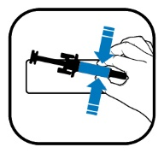
MENTIONS MINIMALES DEVANT FIGURER SUR LES PETITS CONDITIONNEMENTS PRIMAIRES

ÉTIQUETTE SERINGUE PRÉREMPLIE

1. DÉNOMINATION DU MÉDICAMENT ET VOIE(S) D’ADMINISTRATION

WEZENLA 45 mg injectable
ustekinumab
SC

2. MODE D’ADMINISTRATION

3. DATE DE PÉREMPTION

EXP

4. NUMÉRO DU LOT

Lot

5. CONTENU EN POIDS, VOLUME OU UNITÉ

45 mg/0,5 mL

6. AUTRE

MENTIONS DEVANT FIGURER SUR L’EMBALLAGE EXTÉRIEUR

CARTON SERINGUE PRÉREMPLIE

1. DÉNOMINATION DU MÉDICAMENT

WEZENLA 90 mg solution injectable en seringue préremplie
ustekinumab

2. COMPOSITION EN SUBSTANCE(S) ACTIVE(S)

Chaque seringue préremplie contient 90 mg d’ustekinumab dans 1 mL.

3. LISTE DES EXCIPIENTS

Saccharose, L-histidine, chlorhydrate monohydraté de L-histidine, polysorbate 80 (E 433), eau pour préparations injectables.

4. FORME PHARMACEUTIQUE ET CONTENU

Solution injectable en seringue préremplie
1 seringue préremplie

5. MODE ET VOIE(S) D’ADMINISTRATION

Ne pas agiter.
Par voie sous-cutanée.
Lire la notice avant utilisation.

6. MISE EN GARDE SPÉCIALE INDIQUANT QUE LE MÉDICAMENT DOIT ÊTRE CONSERVÉ HORS DE VUE ET DE PORTÉE DES ENFANTS

Tenir hors de la vue et de la portée des enfants.

7. AUTRE(S) MISE(S) EN GARDE SPÉCIALE(S), SI NÉCESSAIRE

8. DATE DE PÉREMPTION

EXP

9. PRÉCAUTIONS PARTICULIÈRES DE CONSERVATION

A conserver au réfrigérateur.
Ne pas congeler.
Conserver la seringue préremplie dans l’emballage extérieur à l’abri de la lumière.

10. PRÉCAUTIONS PARTICULIÈRES D’ÉLIMINATION DES MÉDICAMENTS NON UTILISÉS OU DES DÉCHETS PROVENANT DE CES MÉDICAMENTS S’IL Y A LIEU

11. NOM ET ADRESSE DU TITULAIRE DE L’AUTORISATION DE MISE SUR LE MARCHÉ

Amgen Technology (Ireland) UC,
Pottery Road,
Dun Laoghaire,
Co Dublin,
Irlande

12. NUMÉRO(S) D’AUTORISATION DE MISE SUR LE MARCHÉ

EU/1/24/1823/003

13. NUMÉRO DU LOT

Lot

14. CONDITIONS DE PRESCRIPTION ET DE DÉLIVRANCE

15. INDICATIONS D’UTILISATION

16. INFORMATIONS EN BRAILLE

WEZENLA 90 mg seringue

17. IDENTIFIANT UNIQUE - CODE-BARRES 2D

code-barres 2D portant l'identifiant unique inclus.

18. IDENTIFIANT UNIQUE - DONNÉES LISIBLES PAR LES HUMAINS

PC
SN
NN

MENTIONS MINIMALES DEVANT FIGURER SUR LES PLAQUETTES OU LES FILMS THERMOSOUDÉS

SERINGUE PRÉREMPLIE SOUS PLAQUETTE THERMOSOUDÉE

1. DÉNOMINATION DU MÉDICAMENT

WEZENLA 90 mg injectable
ustekinumab

2. NOM DU TITULAIRE DE L’AUTORISATION DE MISE SUR LE MARCHÉ

Amgen

3. DATE DE PÉREMPTION

EXP

4. NUMÉRO DU LOT

Lot

5. AUTRE

MENTIONS MINIMALES DEVANT FIGURER SUR LES PETITS CONDITIONNEMENTS PRIMAIRES

ÉTIQUETTE SERINGUE PRÉREMPLIE

1. DÉNOMINATION DU MÉDICAMENT ET VOIE(S) D’ADMINISTRATION

WEZENLA 90 mg injectable
ustekinumab
SC

2. MODE D’ADMINISTRATION

3. DATE DE PÉREMPTION

EXP

4. NUMÉRO DU LOT

Lot

5. CONTENU EN POIDS, VOLUME OU UNITÉ

90 mg/1 mL

6. AUTRE

MENTIONS DEVANT FIGURER SUR L’EMBALLAGE EXTÉRIEUR

CARTON EXTÉRIEUR STYLO PRÉREMPLI

1. DÉNOMINATION DU MÉDICAMENT

WEZENLA 45 mg solution injectable en stylo prérempli
ustekinumab

2. COMPOSITION EN SUBSTANCE(S) ACTIVE(S)

Chaque stylo prérempli contient 45 mg d’ustekinumab dans 0,5 mL.

3. LISTE DES EXCIPIENTS

Saccharose, L-histidine, chlorhydrate monohydraté de L-histidine, polysorbate 80 (E 433), eau pour préparations injectables.

4. FORME PHARMACEUTIQUE ET CONTENU

Solution injectable en stylo prérempli
1 stylo prérempli (ConfiPen)

5. MODE ET VOIE(S) D’ADMINISTRATION

Ne pas agiter.
Voie sous-cutanée.
Lire la notice avant utilisation.
Pousser pour ouvrir.

6. MISE EN GARDE SPÉCIALE INDIQUANT QUE LE MÉDICAMENT DOIT ÊTRE CONSERVÉ HORS DE VUE ET DE PORTÉE DES ENFANTS

Tenir hors de la vue et de la portée des enfants.

7. AUTRE(S) MISE(S) EN GARDE SPÉCIALE(S), SI NÉCESSAIRE

8. DATE DE PÉREMPTION

EXP

9. PRÉCAUTIONS PARTICULIÈRES DE CONSERVATION

A conserver au réfrigérateur.
Ne pas congeler.
Conserver le stylo prérempli dans l’emballage extérieur à l’abri de la lumière.

10. PRÉCAUTIONS PARTICULIÈRES D’ELIMINATION DES MÉDICAMENTS NON UTILISÉS OU DES DÉCHETS PROVENANT DE CES MÉDICAMENTS S’IL Y A LIEU

11. NOM ET ADRESSE DU TITULAIRE DE L’AUTORISATION DE MISE SUR LE MARCHÉ

Amgen Technology (Ireland) UC,
Pottery Road,
Dun Laoghaire,
Co Dublin,
Irlande

12. NUMÉRO(S) D’AUTORISATION DE MISE SUR LE MARCHÉ

EU/1/24/1823/005

13. NUMÉRO DU LOT

Lot

14. CONDITIONS DE PRESCRIPTION ET DE DÉLIVRANCE

15. INDICATIONS D’UTILISATION

16. INFORMATIONS EN BRAILLE

WEZENLA 45 mg stylo

17. IDENTIFIANT UNIQUE - CODE-BARRES 2D

code-barres 2D portant l'identifiant unique inclus.

18. IDENTIFIANT UNIQUE - DONNÉES LISIBLES PAR LES HUMAINS

PC
SN
NN
MENTIONS MINIMALES DEVANT FIGURER SUR LES PETITS CONDITIONNEMENTS PRIMAIRES

ÉTIQUETTE STYLO PRÉREMPLI

1. DÉNOMINATION DU MÉDICAMENT ET VOIE(S) D’ADMINISTRATION

WEZENLA 45 mg injectable
ustekinumab
SC

2. MODE D’ADMINISTRATION

3. DATE DE PÉREMPTION

EXP

4. NUMÉRO DU LOT

Lot

5. CONTENU EN POIDS, VOLUME OU UNITÉ

45 mg/0,5 mL

6. AUTRE

MENTIONS DEVANT FIGURER SUR L’EMBALLAGE EXTÉRIEUR

CARTON STYLO PRÉREMPLI

1. DÉNOMINATION DU MÉDICAMENT

WEZENLA 90 mg solution injectable en stylo prérempli
ustekinumab

2. COMPOSITION EN SUBSTANCE(S) ACTIVE(S)

Chaque stylo prérempli contient 90 mg d’ustekinumab dans 1 mL.

3. LISTE DES EXCIPIENTS

Saccharose, L-histidine, chlorhydrate monohydraté de L-histidine, polysorbate 80 (E 433), eau pour préparations injectables.

4. FORME PHARMACEUTIQUE ET CONTENU

Solution injectable en stylo prérempli
1 stylo prérempli (ConfiPen)

5. MODE ET VOIE(S) D’ADMINISTRATION

Ne pas agiter.
Par voie sous-cutanée.
Lire la notice avant utilisation.
Pousser pour ouvrir.

6. MISE EN GARDE SPÉCIALE INDIQUANT QUE LE MÉDICAMENT DOIT ÊTRE CONSERVÉ HORS DE VUE ET DE PORTÉE DES ENFANTS

Tenir hors de la vue et de la portée des enfants.

7. AUTRE(S) MISE(S) EN GARDE SPÉCIALE(S), SI NÉCESSAIRE

8. DATE DE PÉREMPTION

EXP

9. PRÉCAUTIONS PARTICULIÈRES DE CONSERVATION

A conserver au réfrigérateur.
Ne pas congeler.
Conserver le stylo prérempli dans l’emballage extérieur à l’abri de la lumière.

10. PRÉCAUTIONS PARTICULIÈRES D’ÉLIMINATION DES MÉDICAMENTS NON UTILISÉS OU DES DÉCHETS PROVENANT DE CES MÉDICAMENTS S’IL Y A LIEU

11. NOM ET ADRESSE DU TITULAIRE DE L’AUTORISATION DE MISE SUR LE MARCHÉ

Amgen Technology (Ireland) UC,
Pottery Road,
Dun Laoghaire,
Co Dublin,
Irlande

12. NUMÉRO(S) D’AUTORISATION DE MISE SUR LE MARCHÉ

EU/1/24/1823/006

13. NUMÉRO DU LOT

Lot

14. CONDITIONS DE PRESCRIPTION ET DE DÉLIVRANCE

15. INDICATIONS D’UTILISATION

16. INFORMATIONS EN BRAILLE

WEZENLA 90 mg stylo

17. IDENTIFIANT UNIQUE - CODE-BARRES 2D

code-barres 2D portant l'identifiant unique inclus.

18. IDENTIFIANT UNIQUE - DONNÉES LISIBLES PAR LES HUMAINS

PC
SN
NN

MENTIONS MINIMALES DEVANT FIGURER SUR LES PETITS CONDITIONNEMENTS PRIMAIRES

ÉTIQUETTE STYLO PRÉREMPLI

1. DÉNOMINATION DU MÉDICAMENT ET VOIE(S) D’ADMINISTRATION

WEZENLA 90 mg injectable
ustekinumab
SC

2. MODE D’ADMINISTRATION

3. DATE DE PÉREMPTION

EXP

4. NUMÉRO DU LOT

Lot

5. CONTENU EN POIDS, VOLUME OU UNITÉ

90 mg/1 mL

6. AUTRE

B. NOTICE
Notice : Information de l’utilisateur

WEZENLA 130 mg solution à diluer pour perfusion
ustekinumab

Ce médicament fait l’objet d’une surveillance supplémentaire qui permettra l’identification rapide de nouvelles informations relatives à la sécurité. Vous pouvez y contribuer en signalant tout effet indésirable que vous observez. Voir en fin de rubrique 4 comment déclarer les effets indésirables.

Veuillez lire attentivement cette notice avant d’utiliser ce médicament car elle contient des informations importantes pour vous.

Cette notice a été écrite pour la personne prenant le médicament.

- Gardez cette notice. Vous pourriez avoir besoin de la relire.
- Si vous avez d’autres questions, interrogez votre médecin ou votre pharmacien.
- Si vous ressentez un quelconque effet indésirable, parlez-en à votre médecin ou votre pharmacien. Ceci s’applique aussi à tout effet indésirable qui ne serait pas mentionné dans cette notice. Voir rubrique 4.

Que contient cette notice ?:

1. Qu’est-ce que WEZENLA et dans quel cas est-il utilisé
2. Quelles sont les informations à connaître avant d’utiliser WEZENLA
3. Comment sera administré WEZENLA ?
4. Quels sont les effets indésirables éventuels
5. Comment conserver WEZENLA
6. Contenu de l’emballage et autres informations

1. Qu’est-ce que WEZENLA et dans quel cas est-il utilisé ?

Qu’est-ce que WEZENLA
WEZENLA contient une substance active qui s’appelle ustekinumab, un anticorps monoclonal. Les anticorps monoclonaux sont des protéines qui reconnaissent et se lient spécifiquement à certaines protéines dans le corps.

WEZENLA appartient à un groupe de médicaments appelés « immunosuppresseurs ». Ces médicaments agissent en affaiblissant partiellement le système immunitaire.

Dans quel cas WEZENLA est-il utilisé
WEZENLA est utilisé dans le traitement de la maladie de Crohn modérée à sévère chez les adultes et les enfants pesant au moins 40 kg.

La maladie de Crohn est une maladie inflammatoire des intestins. Si vous êtes atteint de la maladie de Crohn, vous recevrez d’abord d’autres médicaments. Si vous ne répondez pas suffisamment bien à ces médicaments ou que vous y êtes intolérants, WEZENLA pourra vous être administré afin de réduire les signes et les symptômes de votre maladie.

2. Quelles sont les informations à connaître avant d’utiliser WEZENLA ?

N’utilisez jamais WEZENLA
- Si vous êtes allergique à l’ustekinumab ou à l’un des autres composants contenus dans ce médicament (mentionnés dans la rubrique 6).
- Si vous avez une infection évolutive que votre médecin considère importante.

Si vous n’êtes pas sûr que l’une des situations ci-dessus s’applique à vous, parlez-en avec votre médecin ou pharmacien avant d’utiliser WEZENLA.

Avertissements et précautions
Adressez-vous à votre médecin ou pharmacien avant d’utiliser WEZENLA. Votre médecin va vérifier votre état de santé avant traitement. Assurez-vous d’informer votre médecin de toutes les maladies dont vous souffrez avant traitement. Informez également votre médecin si vous avez été récemment à proximité de quelqu’un qui pourrait avoir la tuberculose. Votre médecin vous examinera et fera un test pour la tuberculose avant que vous ne preniez WEZENLA. Si votre médecin pense que vous êtes à risque pour la tuberculose, vous pourrez recevoir des médicaments pour la traiter.

Faites attention aux effets indésirables graves :
WEZENLA peut provoquer des effets indésirables graves, incluant des réactions allergiques et des infections. Vous devez faire attention à certains signes de maladie pendant que vous prenez WEZENLA. Consultez le paragraphe « Effets indésirables graves » dans la rubrique 4 pour une liste complète de ces effets indésirables.

Avant d’utiliser WEZENLA, informez votre médecin :
- Si vous avez déjà eu une réaction allergique à WEZENLA. Si vous n’êtes pas sûr, demandez à votre médecin.
- Si vous avez déjà eu un cancer quel qu’en soit le type – car les immunosuppresseurs comme WEZENLA affaiblissent partiellement le système immunitaire. Ceci peut augmenter le risque de cancer.
- Si vous avez été traité pour un psoriasis avec d’autres médicaments biologiques (un médicament produit à partir d’une source biologique et habituellement administré par injection) – le risque de cancer peut être plus élevé.
- Si vous avez ou avez récemment eu une infection ou si vous avez des orifices anormaux au niveau de la peau (fistules).
- Si vous avez de nouvelles lésions ou des lésions qui évoluent sur les zones de psoriasis ou sur la peau saine.
- Si vous prenez d’autres traitements pour le psoriasis et/ou le rhumatisme psoriasique – tel qu’un autre immunosuppresseur ou une photothérapie (quand votre corps est traité avec un type de lumière ultra-violet (UV)). Ces traitements peuvent également affaiblir partiellement le système immunitaire. L’utilisation simultanée de ces traitements avec WEZENLA n’a pas été étudiée. Cependant, il est possible que cela augmente le risque de maladies liées à un système immunitaire plus faible.
- Si vous recevez ou avez déjà reçu des injections pour traiter les allergies – on ne sait pas si WEZENLA peut les affecter.
- Si vous avez 65 ans ou plus – vous pouvez être plus sujet aux infections.

Si vous n’êtes pas sûr d’être ou non dans l’une des situations ci-dessus, parlez-en à votre médecin ou à votre pharmacien avant d’utiliser WEZENLA.

Certains patients ont présenté des réactions de type lupus, notamment un lupus cutané ou un syndrome de type lupus, au cours du traitement par ustekinumab. Consultez immédiatement un médecin si vous développez une éruption cutanée rouge, en relief, squameuse, comportant parfois une bordure plus foncée, sur les zones de peau exposées au soleil ou associée à des douleurs articulaires.

Crise cardiaque et accident vasculaire cérébral (AVC)
Des crises cardiaques et des AVC ont été observés dans une étude chez des patients atteints de psoriasis traités par ustekinumab. Votre médecin vérifiera régulièrement vos facteurs de risque de maladie cardiaque et d’AVC afin de s’assurer qu’ils sont traités de manière adéquate. Consultez immédiatement un médecin si vous développez des douleurs thoraciques, une faiblesse ou des sensations anormales d’un côté de votre corps, un affaissement du visage ou des anomalies de la parole ou de la vue.

Enfants et adolescents
WEZENLA n’est pas recommandé chez les enfants pesant moins de 40 kg atteints de la maladie de Crohn car il n’a pas été étudié dans cette population.

Autres médicaments, vaccins et WEZENLA
Informez votre médecin ou pharmacien :
- Si vous prenez, avez pris récemment ou pourriez prendre tout autre médicament.
- Si vous vous êtes récemment fait ou allez vous faire vacciner. Certains types de vaccins (vaccins vivants) ne doivent pas être administrés pendant l’utilisation de WEZENLA.
- Si vous avez reçu WEZENLA pendant votre grossesse, informez le médecin s’occupant de votre bébé de votre traitement par WEZENLA avant que votre bébé ne reçoive un vaccin quel qu’il soit, notamment les vaccins vivants, tels que le vaccin BCG (utilisé pour prévenir la tuberculose). Les vaccins vivants ne sont pas recommandés pour votre bébé au cours des douze premiers mois après la naissance si vous avez reçu WEZENLA pendant la grossesse, à moins que le médecin de votre bébé ne recommande le contraire.

Grossesse et allaitement
- Si vous êtes enceinte, si vous pensez être enceinte ou planifiez une grossesse, demandez conseil à votre médecin avant de prendre ce médicament.
- Il n’a pas été observé de risque accru de malformations congénitales chez les bébés exposés à WEZENLA in utero. Cependant, l’expérience clinique avec WEZENLA chez les femmes enceintes est limitée. Il est ainsi préférable d’éviter l’utilisation de WEZENLA en cas de grossesse.
- Si vous êtes une femme en âge de procréer, vous devez éviter de tomber enceinte et vous devez prendre une contraception adaptée pendant toute l’utilisation de WEZENLA et jusqu’à 15 semaines au moins après le dernier traitement par WEZENLA.
- WEZENLA peut traverser la barrière placentaire et passer chez le bébé à naître. Si vous avez reçu WEZENLA au cours de votre grossesse, votre bébé peut présenter un risque plus élevé de contracter une infection.
- Si vous avez reçu WEZENLA pendant votre grossesse, il est important que vous informiez les médecins et les autres professionnels de santé s’occupant de votre bébé avant qu’il ne reçoive un vaccin quel qu’il soit. Les vaccins vivants, tels que le vaccin BCG (utilisé pour prévenir la tuberculose), ne sont pas recommandés pour votre bébé au cours des douze premiers mois après la naissance si vous avez reçu WEZENLA pendant la grossesse, à moins que le médecin de votre bébé ne recommande le contraire.
- L’ustekinumab peut passer en très faible quantité dans le lait maternel. Si vous allaitez ou pensez allaiter, demandez conseil à votre médecin. Vous devez décider avec lui si vous devez plutôt allaiter ou utiliser WEZENLA. Ne faites pas les deux.

Conduite de véhicules et utilisation de machines
WEZENLA n’a aucun effet ou qu’un effet négligeable sur l’aptitude à conduire des véhicules et à utiliser des machines.

WEZENLA contient du sodium
WEZENLA contient moins de 1 mmol (23 mg) de sodium par dose, c.-à-d. qu’il est essentiellement « sans sodium ». Toutefois, avant que WEZENLA vous soit donné, il est mélangé à une solution contenant du sodium. Parlez-en à votre médecin si vous suivez un régime à faible teneur en sel.

WEZENLA contient du polysorbate 80
WEZENLA contient 10,4 mg de polysorbate 80 (E 433) par dose équivalent à 0,40 mg/mL. Les polysorbates peuvent provoquer des réactions allergiques. Informez votre médecin si vous avez déjà présenté une allergie.

3. Comment sera administré WEZENLA ?

WEZENLA doit être utilisé sous la responsabilité et la surveillance d’un médecin expérimenté dans le diagnostic et le traitement de la maladie de Crohn.

WEZENLA 130 mg solution à diluer pour perfusion vous sera administré par votre médecin, à l’aide d’une perfusion dans la veine de votre bras (perfusion intraveineuse) sur au moins une heure. Parlez avec votre médecin afin de savoir quand vous recevrez vos injections et quand vous aurez vos rendez-vous de suivi.

Quelle quantité de WEZENLA est administrée
Votre médecin déterminera la quantité de WEZENLA dont vous avez besoin et la durée du traitement.

Adultes âgés de 18 ans et plus
  - Le médecin déterminera la dose de perfusion intraveineuse recommandée pour vous en fonction de votre poids corporel.

Votre poids corporel | Dose
≤ 55 kg | 260 mg
> 55 kg à ≤ 85 kg | 390 mg
> 85 kg | 520 mg

  - Après la dose initiale intraveineuse, vous recevrez la dose suivante de WEZENLA 90 mg par une injection sous votre peau (injection sous-cutanée) 8 semaines après, puis ensuite toutes les 12 semaines.

Enfants atteints de la maladie de Crohn pesant au moins 40 kg
- Le médecin déterminera la dose de perfusion intraveineuse recommandée pour vous en fonction de votre poids corporel.

Votre poids corporel | Dose
≥ 40 à ≤ 55 kg | 260 mg
> 55 kg à ≤ 85 kg | 390 mg
> 85 kg | 520 mg

- Après la dose initiale intraveineuse, vous recevrez la dose suivante de WEZENLA 90 mg par injection sous la peau (injection sous-cutanée) 8 semaines après, puis ensuite toutes les 12 semaines.

Comment WEZENLA est administré
  - La première dose de WEZENLA pour le traitement de la maladie de Crohn est administrée par un médecin, à l’aide d’une perfusion dans la veine du bras (perfusion intraveineuse).
Parlez à votre médecin de toute question sur l’administration de WEZENLA.

Si vous oubliez d’utiliser WEZENLA
Si vous oubliez ou manquez le rendez-vous pour l’administration de la dose, contactez votre médecin pour reprogrammer votre rendez-vous.

Si vous arrêtez d’utiliser WEZENLA
Il n’est pas dangereux d’arrêter d’utiliser WEZENLA. Cependant, si vous arrêtez, vos symptômes peuvent revenir.

Si vous avez d’autres questions sur l’utilisation de ce médicament, demandez plus d’informations à votre médecin ou à votre pharmacien.

4. Quels sont les effets indésirables éventuels ?

Comme tous les médicaments, ce médicament peut provoquer des effets indésirables, mais ils ne surviennent pas systématiquement chez tout le monde.

Effets indésirables graves
Certains patients peuvent avoir des effets indésirables graves qui peuvent nécessiter un traitement urgent.

Réactions allergiques – elles peuvent nécessiter un traitement urgent. Informez votre médecin ou cherchez immédiatement une aide médicale d’urgence si vous constatez l’un des signes suivants.
  - Les réactions allergiques graves (« anaphylaxie ») sont rares chez les personnes prenant de l’ustekinumab (peuvent affecter jusqu’à 1 personne sur 1 000). Les signes incluent :
- difficultés à respirer ou à avaler
- pression sanguine basse, ce qui peut provoquer des vertiges et des légers étourdissements
- gonflement de la face, des lèvres, de la bouche ou de la gorge.
    - Les signes fréquents d’une réaction allergique incluent éruptions cutanées et urticaire (ils peuvent affecter jusqu’à 1 personne sur 100).

Réactions liées à la perfusion – Si vous êtes traités pour la maladie de Crohn, la première dose de WEZENLA est administrée à l’aide d’une perfusion dans une veine (perfusion intraveineuse). Certains patients ont présenté de graves réactions allergiques pendant la perfusion.

Dans de rares cas, des réactions allergiques pulmonaires et une inflammation pulmonaire ont été signalées chez des patients traités par ustekinumab. Informez immédiatement votre médecin si vous présentez des symptômes comme la toux, l’essoufflement et la fièvre.

Si vous avez une réaction allergique grave, votre médecin peut décider que vous ne devez plus utiliser WEZENLA.

Infections - elles peuvent nécessiter un traitement urgent. Informez votre médecin immédiatement si vous constatez l’un des signes suivants.
- Les infections du nez ou de la gorge et les rhumes sont fréquents (peuvent affecter jusqu’à 1 personne sur 10)
- Les infections thoraciques sont peu fréquentes (peuvent affecter jusqu’à 1 personne sur 100)
- L’inflammation des tissus sous la peau (« cellulite ») est peu fréquente (peut affecter jusqu’à 1 personne sur 100)
- Les zona (un type d’éruption cutanée douloureuse avec des cloques) sont peu fréquents (peuvent affecter jusqu’à 1 personne sur 100)

WEZENLA peut altérer votre capacité à lutter contre les infections. Certaines infections peuvent devenir graves et peuvent comprendre des infections d’origine virale, fongique, bactérienne (notamment la tuberculose), ou parasitaire, y compris des infections survenant principalement chez les personnes présentant un système immunitaire plus faible (infections opportunistes). Des infections opportunistes du cerveau (encéphalite, méningite), des poumons et des yeux ont été rapportées chez des patients recevant un traitement par ustekinumab.

Vous devez faire attention aux signes d’infection pendant que vous utilisez WEZENLA. Ceux-ci incluent :
- Fièvre, symptômes pseudo-grippaux, sueurs nocturnes, perte de poids
- Sensation de fatigue ou d’essoufflement ; toux qui ne passe pas
- Peau chaude, rouge et douloureuse, ou une éruption cutanée douloureuse avec des cloques
- Sensation de brûlure lorsque vous urinez
- Diarrhées
- Troubles visuels ou perte de la vue
- Maux de tête, raideur de la nuque, sensibilité à la lumière, nausées ou confusion.

Informez votre médecin immédiatement si vous constatez l’un de ces signes d’infection. Ils peuvent être des signes d’infections telles que des infections thoraciques, des infections de la peau, un zona ou des infections opportunistes, qui pourraient conduire à des complications graves. Informez votre médecin si vous avez une infection qui ne passe pas ou qui revient. Votre médecin peut décider que vous ne devez plus utiliser WEZENLA jusqu’à ce que l’infection soit partie. Informez également votre médecin si vous avez des coupures ou des plaies ouvertes car elles pourraient s’infecter.

Desquamation de la peau – l’augmentation de la rougeur et de la desquamation de la peau sur une surface corporelle plus étendue peuvent être des symptômes de psoriasis érythrodermique ou d’érythrodermie, qui sont des atteintes graves de la peau. Vous devez informer immédiatement votre médecin si vous remarquez un de ces signes.

Autres effets indésirables

Effets indésirables fréquents (peuvent affecter jusqu’à 1 personne sur 10) :
- Diarrhées
- Nausées
- Vomissements
- Sensations de fatigue
- Vertiges
- Mal de tête
- Démangeaisons (« prurit »)
- Douleurs du dos, des muscles ou des articulations
- Mal de gorge
- Rougeur et douleur au site d’injection
- Infection des sinus

Effets indésirables peu fréquents (peuvent affecter jusqu’à 1 personne sur 100) :
- Infections dentaires
- Infection mycotique vaginale
- Dépression
- Nez bouché ou congestionné
- Saignement, ecchymose (bleu), induration, gonflement et démangeaisons au site d’injection.
- Sensation de faiblesse
- Paupière tombante et muscles affaissés sur un côté du visage (« paralysie faciale » ou « paralysie dite de Bell »), ce qui est généralement temporaire
- Un changement de l’aspect du psoriasis avec rougeur et apparition de petites vésicules jaunes ou blanches, parfois accompagnées de fièvre (psoriasis pustuleux).
- Peau qui pèle (desquamation de la peau)
- Acné

Effets indésirables rares (peuvent affecter jusqu’à 1 personne sur 1 000) :
- Rougeur et desquamation de la peau sur une surface corporelle plus étendue, qui peut démanger ou être douloureuse (érythrodermie). Des symptômes semblables se développent parfois dans le cadre de l’évolution naturelle de la maladie (psoriasis érythrodermique).
- Inflammation des petits vaisseaux sanguins, pouvant entraîner une éruption cutanée accompagnée de petits boutons rouges ou violets, de la fièvre ou des douleurs articulaires (vascularite).

Effets indésirables très rares (peuvent affecter jusqu’à 1 personne sur 10 000) :
- Formation de cloques sur la peau, potentiellement accompagnées d’une rougeur, de démangeaisons et de douleurs (pemphigoïde bulleuse).
- Lupus cutané ou syndrome de type lupus (éruption cutanée rouge, en relief, squameuse sur les zones de peau exposées au soleil, éventuellement associée à des douleurs articulaires).

Déclaration des effets secondaires
Si vous ressentez un quelconque effet indésirable, parlez-en à votre médecin ou votre pharmacien. Ceci s’applique aussi à tout effet indésirable qui ne serait pas mentionné dans cette notice. Vous pouvez également déclarer les effets indésirables directement via le système national de déclaration décrit en Annexe V. En signalant les effets indésirables, vous contribuez à fournir davantage d’informations sur la sécurité du médicament.

5. Comment conserver WEZENLA

- WEZENLA 130 mg solution à diluer pour perfusion est administré dans un hôpital ou une clinique et les patients ne doivent pas avoir besoin de le stocker ou de le manipuler.
- Tenir ce médicament hors de la vue et de la portée des enfants.
- A conserver au réfrigérateur (entre 2°C et 8°C). Ne pas congeler.
- Conserver le flacon dans l’emballage extérieur à l’abri de la lumière.
- Ne pas agiter les flacons de WEZENLA. Une agitation prolongée et vigoureuse peut endommager le médicament.

N’utilisez pas ce médicament
- Après la date de péremption indiquée sur l’étiquette et l’emballage après “EXP”. La date de péremption fait référence au dernier jour de ce mois.
- Si vous remarquez que le liquide est décoloré, laiteux ou si vous voyez des particules étrangères qui flottent (voir rubrique 6 « Comment se présente WEZENLA et contenu de l’emballage extérieur »).
- Si vous savez ou pensez que le produit a pu être exposé à des températures extrêmes (telle qu’une congélation ou un réchauffement accidentel).
- Si le produit a été vigoureusement agité.
- Si le scellage est endommagé.

WEZENLA est à usage unique. Tout médicament ou solution diluée pour perfusion non utilisé restant dans le flacon et la seringue doit être jeté conformément à la réglementation en vigueur.

6. Contenu de l’emballage et autres informations

Ce que contient WEZENLA
- La substance active est l’ustekinumab. Chaque flacon contient 130 mg d’ustekinumab dans 26 mL.
- Les autres composants sont : EDTA sel disodique dihydraté, L-histidine, chlorhydrate monohydraté de L-histidine, L-méthionine, polysorbate 80 (E 433), saccharose, hydroxyde de sodium (pour ajuster le pH) et eau pour préparations injectables.

Comment se présente WEZENLA et contenu de l’emballage extérieur
WEZENLA est une solution à diluer pour perfusion limpide à opalescente, incolore à jaune clair. Elle est fournie dans un emballage cartonné contenant un flacon unidose en verre de 30 mL. Chaque flacon contient 130 mg d’ustekinumab dans 26 mL de solution à diluer pour perfusion.

Titulaire de l’Autorisation de mise sur le marché et fabricant
Amgen Technology (Ireland) UC,
Pottery Road,
Dun Laoghaire,
Co Dublin,
Irlande

Titulaire de l’Autorisation de mise sur le marché
Amgen Technology (Ireland) UC,
Pottery Road,
Dun Laoghaire,
Co Dublin,
Irlande

Fabricant
Amgen Europe B.V.,
Minervum 7061,
4817 ZK Breda,
Pays-Bas

Fabricant
Amgen NV
Telecomlaan 5-7
1831 Diegem
Belgique

Pour toute information complémentaire concernant ce médicament, veuillez prendre contact avec le représentant local du titulaire de l’autorisation de mise sur le marché :

België/Belgique/Belgien  s.a. Amgen n.v.  Tél/Tel: +32 (0)2 7752711 | Lietuva  Amgen Switzerland AG Vilniaus filialas  Tél: +370 5 219 7474
България  Амджен България ЕООД  Тел.: +359 (0)2 424 7440 | Luxembourg/Luxemburg  s.a. Amgen  Belgique/Belgien  Tél/Tel: +32 (0)2 7752711
Česká republika  Amgen s.r.o.  Tel: +420 221 773 500 | Magyarország  Amgen Kft.  Tél.: +36 1 35 44 700
Danmark  Amgen, filial af Amgen AB, Sverige  Tlf.: +45 39617500 | Malte  Amgen S.r.l.  Italy  Tél: +39 02 6241121
Deutschland  Amgen GmbH  Tél: +49 89 1490960 | Nederland  Amgen B.V.  Tél: +31 (0)76 5732500
Eesti  Amgen Switzerland AG Vilniaus filialas  Tél: +372 586 09553 | Norge  Amgen AB  Tlf: +47 23308000
Ελλάδα  Amgen Ελλάς Φαρμακευτικά Ε.Π.Ε.  Τηλ: +30 210 3447000 | Österreich  Amgen GmbH  Tél: +43 (0)1 50 217
España  Amgen S.A.  Tél: +34 93 600 18 60 | Polska  Amgen Biotechnologia Sp. z o.o.  Tél.: +48 22 581 3000
France  Amgen S.A.S.  Tél: +33 (0)9 69 363 363 | Portugal  Amgen Biofarmacêutica, Lda.  Tél: +351 21 4220606
Hrvatska  Amgen d.o.o.  Tél: +385 (0)1 562 57 20 | România  Amgen România SRL  Tél: +4021 527 3000
Ireland  Amgen Ireland Limited  Tél: +353 1 8527400 | Slovenija  AMGEN zdravila d.o.o.  Tél: +386 (0)1 585 1767
Ísland  Vistor  Sími: +354 535 7000 | Slovenská republika  Amgen Slovakia s.r.o.  Tél: +421 2 321 114 49
Italia  Amgen S.r.l.  Tél: +39 02 6241121 | Suomi/Finland  Amgen AB, sivuliike Suomessa/Amgen AB, filial i Finland  Puh/Tél.: +358 (0)9 54900500
Kύπρος  C.A. Papaellinas Ltd  Τηλ: +357 22741 741 | Sverige  Amgen AB  Tél: +46 (0)8 6951100
Latvija
Amgen Switzerland AG Rīgas filiāle
Tel: +371 257 25888

La dernière date à laquelle cette notice a été révisée est

Autres sources d’informations

Des informations détaillées sur ce médicament sont disponibles sur le site internet de l’Agence européenne des médicaments https://www.ema.europa.eu.

--------------------------------------------------------------------------------------------------------------------------

Les informations suivantes sont destinées exclusivement aux professionnels de la santé :

Traçabilité :

Afin d’améliorer la traçabilité des médicaments biologiques, le nom de marque et le numéro de lot du produit administré doivent être clairement enregistrés.

Instructions pour la dilution :

WEZENLA solution à diluer pour perfusion doit être dilué, préparé et administré par un professionnel de santé en utilisant une technique aseptique.

1. Calculer la dose et le nombre de flacons de WEZENLA nécessaires en fonction du poids du patient (voir rubrique 3, Tableau 1, Tableau 2). Chaque flacon de 26 mL de WEZENLA contient 130 mg d’ustekinumab.
2. Prélever et jeter un volume de solution de chlorure de sodium à 9 mg/mL (0,9%) de la poche de perfusion de 250 mL égal au volume de WEZENLA à ajouter (jeter 26 mL de chlorure de sodium pour chaque flacon de WEZENLA nécessaire, pour 2 flacons - jeter 52 mL, pour 3 flacons - jeter 78 mL, pour 4 flacons - jeter 104 mL).
3. Prélever 26 mL de WEZENLA de chaque flacon nécessaire et les ajouter à la poche de perfusion de 250 mL. Le volume final dans la poche de perfusion doit être de 250 mL. Mélanger délicatement.
4. Inspecter visuellement la solution diluée avant administration. Ne pas utiliser si des particules visibles opaques, un changement de coloration ou des particules étrangères sont observés.
5. Administrer la solution diluée sur une période d’au moins une heure.
6. Utiliser exclusivement un ensemble de perfusion avec filtre en ligne stérile, non pyrogène, à faible fixation protéique (taille de pores 0,2 micromètre).
7. Chaque flacon est à usage unique et tout médicament non utilisé doit être éliminé conformément à la réglementation en vigueur.

Conservation

Si nécessaire, la solution diluée pour perfusion peut être conservée à température ambiante.

Après dilution à une concentration comprise entre 0,86 mg/mL et 2,60 mg/mL, la stabilité physico-chimique de la solution diluée a été démontrée pendant 35 jours entre 2°C et 8°C, suivis de 72 heures supplémentaires à température ambiante allant jusqu’à 30°C. Ne pas remettre la solution diluée au réfrigérateur une fois stockée à température ambiante. Ne pas congeler. La solution diluée doit être conservée à l’abri de la lumière. Lors de la préparation et de l’administration, la solution diluée peut être exposée à la lumière pendant une durée maximale de 24 heures.

Notice : Information de l’utilisateur

WEZENLA 45 mg solution injectable
ustekinumab

Ce médicament fait l’objet d’une surveillance supplémentaire qui permettra l’identification rapide de nouvelles informations relatives à la sécurité. Vous pouvez y contribuer en signalant tout effet indésirable que vous observez. Voir en fin de rubrique 4 comment déclarer les effets indésirables.

Veuillez lire attentivement cette notice avant d’utiliser ce médicament car elle contient des informations importantes pour vous.

Cette notice a été écrite pour la personne prenant le médicament. Si vous êtes le parent ou le soignant qui administrera WEZENLA à un enfant, veuillez lire attentivement ces informations.

- Gardez cette notice. Vous pourriez avoir besoin de la relire.
- Si vous avez d’autres questions, interrogez votre médecin ou votre pharmacien.
- Ce médicament vous a été personnellement prescrit. Ne le donnez pas à d’autres personnes. Il pourrait leur être nocif, même si les signes de leur maladie sont identiques aux vôtres.
- Si vous ressentez un quelconque effet indésirable, parlez-en à votre médecin ou votre pharmacien. Ceci s’applique aussi à tout effet indésirable qui ne serait pas mentionné dans cette notice. Voir rubrique 4.

Que contient cette notice ?

1. Qu’est-ce que WEZENLA et dans quel cas est-il utilisé
2. Quelles sont les informations à connaître avant d’utiliser WEZENLA
3. Comment utiliser WEZENLA
4. Quels sont les effets indésirables éventuels
5. Comment conserver WEZENLA
6 Contenu de l’emballage et autres informations

1. Qu’est-ce que WEZENLA et dans quel cas est-il utilisé ?

Qu’est-ce que WEZENLA
WEZENLA contient une substance active qui s’appelle ustekinumab, un anticorps monoclonal. Les anticorps monoclonaux sont des protéines qui reconnaissent et se lient spécifiquement à certaines protéines dans le corps.

WEZENLA appartient à un groupe de médicaments appelés « immunosuppresseurs ». Ces médicaments agissent en affaiblissant partiellement le système immunitaire.

Dans quel cas WEZENLA est-il utilisé
WEZENLA est utilisé pour le traitement des maladies inflammatoires suivantes :
  - Psoriasis en plaques (chez les adultes et les adolescents âgés de 6 ans et plus)
  - Rhumatisme psoriasique (chez les adultes)
  - Maladie de Crohn modérée à sévère (chez les adultes et les enfants pesant au moins 40 kg)

Psoriasis en plaques
Le psoriasis en plaques est une maladie de la peau qui provoque une inflammation affectant la peau et les ongles. WEZENLA réduira l’inflammation ainsi que d’autres signes de la maladie.

WEZENLA est utilisé chez les patients adultes souffrant de psoriasis en plaques modéré à sévère, qui ne peuvent pas utiliser la ciclosporine, le méthotrexate ou la photothérapie, ou lorsque ces traitements n’ont pas été efficaces.

WEZENLA est utilisé chez les enfants et adolescents âgés de 6 ans et plus atteints de psoriasis en plaques modéré à sévère, chez qui la photothérapie ou d’autres traitements systémiques ne peuvent être utilisés, ou lorsque ces traitements n’ont pas été efficaces.

Rhumatisme psoriasique
Le rhumatisme psoriasique est une maladie inflammatoire des articulations, habituellement associée à du psoriasis. Si vous avez un rhumatisme psoriasique actif, vous recevrez d’abord d’autres médicaments. Si vous ne répondez pas suffisamment bien à ces médicaments, vous pourrez recevoir WEZENLA afin de :
  - Réduire les signes et symptômes de votre maladie.
  - Améliorer votre état physique.
  - Ralentir les atteintes de vos articulations.

Maladie de Crohn
La maladie de Crohn est une maladie inflammatoire des intestins. Si vous êtes atteint de la maladie de Crohn, vous recevrez d’abord d’autres médicaments. Si vous ne répondez pas suffisamment bien à ces médicaments ou que vous y êtes intolérants, WEZENLA pourra vous être administré afin de réduire les signes et les symptômes de votre maladie.

2. Quelles sont les informations à connaître avant d’utiliser WEZENLA ?

N’utilisez jamais WEZENLA
  - Si vous êtes allergique à l’ustekinumab ou à l’un des autres composants contenus dans ce médicament (mentionnés dans la rubrique 6).
  - Si vous avez une infection évolutive que votre médecin considère importante.

Si vous n’êtes pas sûr que l’une des situations ci-dessus s’applique à vous, parlez-en avec votre médecin ou pharmacien avant d’utiliser WEZENLA.

Avertissements et précautions
Adressez-vous à votre médecin ou pharmacien avant d’utiliser WEZENLA. Votre médecin va vérifier votre état de santé avant chaque traitement. Assurez-vous d’informer votre médecin de toutes les maladies dont vous souffrez avant chaque traitement. Informez également votre médecin si vous avez été récemment à proximité de quelqu’un qui pourrait avoir la tuberculose. Votre médecin vous examinera et fera un test pour la tuberculose avant que vous preniez WEZENLA. Si votre médecin pense que vous êtes à risque pour la tuberculose, vous pourrez recevoir des médicaments pour la traiter.

Faites attention aux effets indésirables graves :
WEZENLA peut provoquer des effets indésirables graves, incluant des réactions allergiques et des infections. Vous devez faire attention à certains signes de maladie pendant que vous prenez WEZENLA. Consultez le paragraphe « Effets indésirables graves » dans la rubrique 4 pour une liste complète de ces effets indésirables.

Avant d’utiliser WEZENLA, informez votre médecin :
  - Si vous avez déjà eu une réaction allergique à WEZENLA. Si vous n’êtes pas sûr, demandez à votre médecin.
  - Si vous avez déjà eu un cancer quel qu’en soit le type – car les immunosuppresseurs comme WEZENLA affaiblissent partiellement le système immunitaire. Ceci peut augmenter le risque de cancer.
  - Si vous avez été traité pour un psoriasis avec d’autres médicaments biologiques (un médicament produit à partir d’une source biologique et habituellement administré par injection) – le risque de cancer peut être plus élevé.
  - Si vous avez ou avez récemment eu une infection.
  - Si vous avez de nouvelles lésions ou des lésions qui évoluent sur les zones de psoriasis ou sur la peau saine.
  - Si vous prenez d’autres traitements pour le psoriasis et/ou le rhumatisme psoriasique – tel qu’un autre immunosuppresseur ou une photothérapie (quand votre corps est traité avec un type de lumière ultra-violet (UV)). Ces traitements peuvent également affaiblir partiellement le système immunitaire. L’utilisation simultanée de ces traitements avec WEZENLA n’a pas été étudiée. Cependant, il est possible que cela augmente le risque de maladies liées à un système immunitaire plus faible.
  - Si vous recevez ou avez déjà reçu des injections pour traiter les allergies – on ne sait pas si WEZENLA peut les affecter.
  - Si vous avez 65 ans ou plus – vous pouvez être plus sujet aux infections.

Si vous n’êtes pas sûr que l’une des situations ci-dessus s’applique à vous, parlez-en avec votre médecin ou pharmacien avant d’utiliser WEZENLA.

Certains patients ont présenté des réactions de type lupus, notamment un lupus cutané ou un syndrome de type lupus, au cours du traitement par ustekinumab. Consultez immédiatement un médecin si vous développez une éruption cutanée rouge, en relief, squameuse, comportant parfois une bordure plus foncée, sur les zones de peau exposées au soleil ou associée à des douleurs articulaires.

Crise cardiaque et accident vasculaire cérébral (AVC)
Des crises cardiaques et des AVC ont été observés dans une étude chez des patients atteints de psoriasis traités par ustekinumab. Votre médecin vérifiera régulièrement vos facteurs de risque de maladie cardiaque et d’AVC afin de s’assurer qu’ils sont traités de manière adéquate. Consultez immédiatement un médecin si vous développez des douleurs thoraciques, une faiblesse ou des sensations anormales d’un côté de votre corps, un affaissement du visage ou des anomalies de la parole ou de la vue.

Enfants et adolescents
WEZENLA n’est pas recommandé chez les enfants âgés de moins de 6 ans atteints de psoriasis, chez les enfants atteints de la maladie de Crohn pesant moins de 40 kg ou chez les enfants âgés de moins de 18 ans atteints de rhumatisme psoriasique car il n’a pas été étudié dans cette tranche d’âge.

Autres médicaments, vaccins et WEZENLA
Informez votre médecin ou pharmacien :
  - Si vous prenez, avez pris récemment ou pourriez prendre tout autre médicament.
  - Si vous vous êtes récemment fait ou allez vous faire vacciner. Certains types de vaccins (vaccins vivants) ne doivent pas être administrés pendant l’utilisation de WEZENLA.
  - Si vous avez reçu WEZENLA pendant votre grossesse, informez le médecin s’occupant de votre bébé de votre traitement par WEZENLA avant que votre bébé ne reçoive un vaccin quel qu’il soit, notamment les vaccins vivants, tels que le vaccin BCG (utilisé pour prévenir la tuberculose). Les vaccins vivants ne sont pas recommandés pour votre bébé au cours des douze premiers mois après la naissance si vous avez reçu WEZENLA pendant la grossesse, à moins que le médecin de votre bébé ne recommande le contraire.

Grossesse et allaitement
  - Si vous êtes enceinte, si vous pensez être enceinte ou planifiez une grossesse, demandez conseil à votre médecin avant de prendre ce médicament.
  - Il n’a pas été observé de risque accru de malformations congénitales chez les bébés exposés à WEZENLA in utero. Cependant, l’expérience clinique avec WEZENLA chez les femmes enceintes est limitée. Il est ainsi préférable d’éviter l’utilisation de WEZENLA en cas de grossesse.
  - Si vous êtes une femme en âge de procréer, vous devez éviter de tomber enceinte et vous devez prendre une contraception adaptée pendant toute l’utilisation de WEZENLA et jusqu’à 15 semaines au moins après le dernier traitement par WEZENLA.
  - WEZENLA peut traverser la barrière placentaire et passer chez le bébé à naître. Si vous avez reçu WEZENLA au cours de votre grossesse, votre bébé peut présenter un risque plus élevé de contracter une infection.
  - Si vous avez reçu WEZENLA pendant votre grossesse, il est important que vous informiez les médecins et les autres professionnels de santé s’occupant de votre bébé avant qu’il ne reçoive un vaccin quel qu’il soit. Les vaccins vivants, tels que le vaccin BCG (utilisé pour prévenir la tuberculose), ne sont pas recommandés pour votre bébé au cours des douze premiers mois après la naissance si vous avez reçu WEZENLA pendant la grossesse, à moins que le médecin de votre bébé ne recommande le contraire.
  - L’ustekinumab peut passer en très faible quantité dans le lait maternel. Si vous allaitez ou pensez allaiter, demandez conseil à votre médecin. Vous devez décider avec lui si vous devez plutôt allaiter ou utiliser WEZENLA. Ne faites pas les deux.

Conduite de véhicules et utilisation de machines
WEZENLA n’a aucun effet ou qu’un effet négligeable sur l’aptitude à conduire des véhicules et à utiliser des machines.

WEZENLA contient du polysorbate 80
WEZENLA contient 0,02 mg de polysorbate 80 (E 433) par dose équivalent à 0,04 mg/mL. Les polysorbates peuvent provoquer des réactions allergiques. Informez votre médecin si vous avez déjà présenté une allergie.

3. Comment utiliser WEZENLA ?

WEZENLA doit être utilisé sous la responsabilité et la surveillance d’un médecin expérimenté dans le diagnostic et le traitement des maladies pour lesquelles WEZENLA est destiné.

Veillez à toujours utiliser ce médicament en suivant exactement les indications de votre médecin. Vérifiez auprès de votre médecin en cas de doute. Parlez avec votre médecin afin de savoir quand vous recevrez vos injections et quand vous aurez vos rendez-vous de suivi.

Quelle quantité de WEZENLA est administrée ?
Votre médecin déterminera la quantité de WEZENLA dont vous avez besoin et la durée du traitement.

Adultes âgés de 18 ans et plus
Psoriasis ou Rhumatisme psoriasique
  - La dose initiale recommandée est 45 mg de WEZENLA. Pour les patients pesant plus de 100 kilogrammes (kg), la dose initiale est de 90 mg au lieu de 45 mg.
  - Après la dose initiale, vous recevrez la dose suivante 4 semaines après, puis ensuite toutes les 12 semaines. Les doses suivantes sont en général les mêmes que la dose initiale.

Maladie de Crohn
  - Pendant le traitement, la première dose d'environ 6 mg/kg de WEZENLA sera administrée par votre médecin à l’aide d’une perfusion dans une veine de votre bras (perfusion intraveineuse). Après la dose initiale, vous recevrez la dose suivante de 90 mg de WEZENLA par une injection sous la peau (« sous-cutanée ») après 8 semaines, puis toutes les 12 semaines par la suite.
  - Chez certains patients, après la première injection sous la peau, WEZENLA 90 mg peut être administré toutes les 8 semaines. Votre médecin décidera quand vous devez recevoir votre prochaine dose.

Enfants et adolescents âgés de 6 ans ou plus
Psoriasis
  - Votre médecin établira la bonne dose pour vous, y compris la quantité (le volume) de WEZENLA devant être injectée pour obtenir la bonne dose qui dépendra de votre poids au moment de chaque administration.
  - Si vous pesez moins de 60 kg, la dose recommandée est de 0,75 mg de WEZENLA par kg de poids corporel.
  - Si vous pesez de 60 kg à 100 kg, la dose recommandée est de 45 mg de WEZENLA.
  - Si vous pesez plus de 100 kg, la dose recommandée est de 90 mg de WEZENLA.
  - La dose suivante sera à administrer 4 semaines après la dose initiale, puis toutes les 12 semaines.

Enfants pesant au moins 40 kg
Maladie de Crohn
- Pendant le traitement, la première dose d'environ 6 mg/kg de WEZENLA sera administrée par votre médecin à l’aide d’une perfusion dans une veine de votre bras (perfusion intraveineuse). Après la dose initiale, vous recevrez la dose suivante de 90 mg de WEZENLA par une injection sous la peau (« sous-cutanée ») après 8 semaines, puis toutes les 12 semaines par la suite.
- Chez certains patients, après la première injection sous la peau, WEZENLA 90 mg peut être administré toutes les 8 semaines. Votre médecin décidera quand vous devez recevoir votre prochaine dose.

Comment WEZENLA est administré
  - WEZENLA est administré par injection sous la peau (« sous-cutanée »). Au début de votre traitement, le personnel médical ou infirmier pourra réaliser l’injection de WEZENLA.
  - Cependant, vous et votre médecin pouvez décider que vous réaliserez vous-même vos injections de WEZENLA. Dans ce cas vous recevrez une formation qui vous apprendra comment vous injecter WEZENLA vous-même.
  - Pour les instructions sur comment injecter WEZENLA, consultez la rubrique « Instructions pour l’utilisation » à la fin de cette notice.
Parlez à votre médecin de toute question sur l’auto-injection de WEZENLA.

Si vous avez utilisé plus de WEZENLA que vous n’auriez dû
Si vous avez utilisé plus de WEZENLA ou si vous en avez trop reçu, parlez-en immédiatement à un médecin ou un pharmacien. Gardez toujours sur vous l’emballage extérieur, même s’il est vide.

Si vous oubliez d’utiliser WEZENLA
Si vous oubliez une dose, contactez votre médecin ou pharmacien. Ne prenez pas de dose double pour compenser la dose que vous avez oublié de prendre.

Si vous arrêtez d’utiliser WEZENLA
Il n’est pas dangereux d’arrêter d’utiliser WEZENLA. Cependant, si vous arrêtez, vos symptômes peuvent revenir.
Si vous avez d’autres questions sur l’utilisation de ce médicament, demandez plus d’informations à votre médecin ou à votre pharmacien.

4. Quels sont les effets indésirables éventuels ?

Comme tous les médicaments, ce médicament peut provoquer des effets indésirables, mais ils ne surviennent pas systématiquement chez tout le monde.

Effets indésirables graves
Certains patients peuvent avoir des effets indésirables graves qui peuvent nécessiter un traitement urgent.

Réactions allergiques – elles peuvent nécessiter un traitement urgent. Informez votre médecin ou cherchez immédiatement une aide médicale d’urgence si vous constatez l’un des signes suivants.
  - Les réactions allergiques graves (« anaphylaxie ») sont rares chez les personnes prenant de l’ustekinumab (peuvent affecter jusqu’à 1 personne sur 1 000). Les signes incluent :
- difficultés à respirer ou à avaler
- pression sanguine basse, ce qui peut provoquer des vertiges et des légers étourdissements
- gonflement de la face, des lèvres, de la bouche ou de la gorge.
  - Les signes fréquents d’une réaction allergique incluent éruptions cutanées et urticaire (ils peuvent affecter jusqu’à 1 personne sur 100).

Dans de rares cas, des réactions allergiques pulmonaires et une inflammation pulmonaire ont été signalées chez des patients traités par ustekinumab. Informez immédiatement votre médecin si vous présentez des symptômes comme la toux, l’essoufflement et la fièvre.

Si vous avez une réaction allergique grave, votre médecin peut décider que vous ne devez plus utiliser WEZENLA.

Infections - elles peuvent nécessiter un traitement urgent. Informez votre médecin immédiatement si vous constatez l’un des signes suivants.
  - Les infections du nez ou de la gorge et les rhumes sont fréquents (peuvent affecter jusqu’à 1 personne sur 10)
  - Les infections thoraciques sont peu fréquentes (peuvent affecter jusqu’à 1 personne sur 100)
  - L’inflammation des tissus sous la peau (cellulite) est peu fréquente (peut affecter jusqu’à 1 personne sur 100)
  - Les zona (un type d’éruption cutanée douloureuse avec des cloques) sont peu fréquents (peuvent affecter jusqu’à 1 personne sur 100)

WEZENLA peut altérer votre capacité à lutter contre les infections. Certaines infections peuvent devenir graves et peuvent comprendre des infections d’origine virale, fongique, bactérienne (notamment la tuberculose), ou parasitaire, y compris des infections survenant principalement chez les personnes présentant un système immunitaire plus faible (infections opportunistes). Des infections opportunistes du cerveau (encéphalite, méningite), des poumons et des yeux ont été rapportées chez des patients recevant un traitement par ustekinumab.

Vous devez faire attention aux signes d’infection pendant que vous utilisez WEZENLA. Ceux-ci incluent :
  - Fièvre, symptômes pseudo-grippaux, sueurs nocturnes, perte de poids
  - Sensation de fatigue ou d’essoufflement ; toux qui ne passe pas
  - Peau chaude, rouge et douloureuse, ou une éruption cutanée douloureuse avec des cloques
  - Sensation de brûlure lorsque vous urinez
  - Diarrhées
  - Troubles visuels ou perte de la vue
  - Maux de tête, raideur de la nuque, sensibilité à la lumière, nausées ou confusion.

Informez votre médecin immédiatement si vous constatez l’un de ces signes d’infection. Ils peuvent être des signes d’infections telles que des infections thoraciques, des infections de la peau, un zona ou des infections opportunistes, qui pourraient conduire à des complications graves. Informez votre médecin si vous avez une infection qui ne passe pas ou qui revient. Votre médecin peut décider que vous ne devez plus utiliser WEZENLA jusqu’à ce que l’infection soit partie. Informez également votre médecin si vous avez des coupures ou des plaies ouvertes car elles pourraient s’infecter.

Desquamation de la peau – l’augmentation de la rougeur et de la desquamation de la peau sur une surface corporelle plus étendue peuvent être des symptômes de psoriasis érythrodermique ou d’érythrodermie, qui sont des atteintes graves de la peau. Vous devez informer immédiatement votre médecin si vous remarquez un de ces signes.

Autres effets indésirables

Effets indésirables fréquents (peuvent affecter jusqu’à 1 personne sur 10) :
  - Diarrhées
  - Nausées
  - Vomissements
  - Sensations de fatigue
  - Vertiges
  - Mal de tête
  - Démangeaisons (« prurit »)
  - Douleurs du dos, des muscles ou des articulations
  - Mal de gorge
  - Rougeur et douleur au site d’injection
  - Infection des sinus

Effets indésirables peu fréquents (peuvent affecter jusqu’à 1 personne sur 100) :
  - Infections dentaires
  - Infection mycotique vaginale
  - Dépression
  - Nez bouché ou congestionné
  - Saignement, ecchymose (bleu), induration, gonflement et démangeaisons au site d’injection.
  - Sensations de faiblesse
  - Paupière tombante et muscles affaissés sur un côté du visage (« paralysie faciale » ou « paralysie dite de Bell »), ce qui est généralement temporaire
  - Un changement de l’aspect du psoriasis avec rougeur et apparition de petites vésicules jaunes ou blanches, parfois accompagnées de fièvre (psoriasis pustuleux).
  - Peau qui pèle (desquamation de la peau)
  - Acné

Effets indésirables rares (peuvent affecter jusqu’à 1 personne sur 1 000) :
  - Rougeur et desquamation de la peau sur une surface corporelle plus étendue, qui peut démanger ou être douloureuse (érythrodermie). Des symptômes semblables se développent parfois dans le cadre de l’évolution naturelle de la maladie (psoriasis érythrodermique).
  - Inflammation des petits vaisseaux sanguins, pouvant entraîner une éruption cutanée accompagnée de petits boutons rouges ou violets, de la fièvre ou des douleurs articulaires (vascularite).

Effets indésirables très rares (peuvent affecter jusqu’à 1 personne sur 10 000) :
  - Formation de cloques sur la peau, potentiellement accompagnées d’une rougeur, de démangeaisons et de douleurs (pemphigoïde bulleuse).
  - Lupus cutané ou syndrome de type lupus (éruption cutanée rouge, en relief, squameuse sur les zones de peau exposées au soleil, éventuellement associée à des douleurs articulaires).

Déclaration des effets secondaires
Si vous ressentez un quelconque effet indésirable, parlez-en à votre médecin ou votre pharmacien. Ceci s’applique aussi à tout effet indésirable qui ne serait pas mentionné dans cette notice. Vous pouvez également déclarer les effets indésirables directement via le système national de déclaration décrit en Annexe V. En signalant les effets indésirables, vous contribuez à fournir davantage d’informations sur la sécurité du médicament.

5. Comment conserver WEZENLA

  - Tenir ce médicament hors de la vue et de la portée des enfants.
  - A conserver au réfrigérateur (entre 2°C et 8°C). Ne pas congeler.
  - Conserver le flacon dans l’emballage extérieur à l’abri de la lumière.
  - Si nécessaire, les flacons individuels de WEZENLA peuvent aussi être conservés à température ambiante jusqu'à 30°C pendant une période unique de 30 jours maximum dans le carton d'origine à l’abri de la lumière. Inscrire la date à laquelle le flacon est retiré du réfrigérateur et la date à laquelle il ne doit plus être utilisé. La date à laquelle le flacon ne doit plus être utilisé ne doit pas dépasser la date de péremption initiale imprimée sur le carton. Une fois qu'un flacon a été conservé à température ambiante (jusqu'à 30°C), il ne doit pas être remis au réfrigérateur. Jeter le flacon s’il n'est pas utilisé dans les 30 jours suivant sa conservation à température ambiante ou à la date de péremption initiale, si celle-ci est antérieure.
  - Après prélèvement dans une seringue jetable, la stabilité physico-chimique de la solution diluée a été démontrée pendant 24 heures entre 15°C et 25°C. Ne pas remettre au réfrigérateur. D’un point de vue microbiologique, le produit doit être utilisé immédiatement. En cas d’utilisation non immédiate, les durées et conditions de conservation après dilution relèvent de la seule responsabilité de l’utilisateur.
  - Ne pas agiter les flacons de WEZENLA. Une agitation prolongée et vigoureuse peut endommager le médicament.

N’utilisez pas ce médicament
  - Après la date de péremption indiquée sur l’étiquette et l’emballage après “EXP”. La date de péremption fait référence au dernier jour de ce mois.
  - Si vous remarquez que le liquide est décoloré, laiteux ou si vous voyez des particules étrangères qui flottent (voir rubrique 6 « Comment se présente WEZENLA et contenu de l’emballage extérieur »).
  - Si vous savez ou pensez que le produit a pu être exposé à des températures extrêmes (telle qu’une congélation ou un réchauffement accidentel).
  - Si le produit a été vigoureusement agité.
  - Si le scellage est endommagé.

WEZENLA est à usage unique. Tout médicament non utilisé restant dans le flacon et la seringue doit être jeté. Ne jetez aucun médicament au tout à l’égout ou avec les ordures ménagères. Demandez à votre pharmacien d’éliminer les médicaments que vous n’utilisez plus. Ces mesures contribueront à protéger l’environnement.

6. Contenu de l’emballage et autres informations

Ce que contient WEZENLA
  - La substance active est l’ustekinumab. Chaque flacon contient 45 mg d’ustekinumab dans 0,5 mL.
  - Les autres composants sont : L-histidine, chlorhydrate monohydraté de L-histidine, polysorbate 80 (E 433), saccharose et eau pour préparations injectables.

Comment se présente WEZENLA et contenu de l’emballage extérieur
WEZENLA est une solution injectable limpide à opalescente, incolore à jaune clair. Elle est fournie dans un emballage cartonné contenant un flacon unidose en verre de 2 mL. Chaque flacon contient 45 mg d’ustekinumab dans 0,5 mL de solution injectable.

Titulaire de l’Autorisation de mise sur le marché et fabricant
Amgen Technology (Ireland) UC,
Pottery Road,
Dun Laoghaire,
Co Dublin,
Irlande

Titulaire de l’Autorisation de mise sur le marché
Amgen Technology (Ireland) UC,
Pottery Road,
Dun Laoghaire,
Co Dublin,
Irlande

Fabricant
Amgen Europe B.V.,
Minervum 7061,
4817 ZK Breda,
Pays-Bas

Fabricant
Amgen NV
Telecomlaan 5-7
1831 Diegem
Belgique

Pour toute information complémentaire concernant ce médicament, veuillez prendre contact avec le représentant local du titulaire de l’autorisation de mise sur le marché :

België/Belgique/Belgien  s.a. Amgen n.v.  Tél/Tel: +32 (0)2 7752711 | Lietuva  Amgen Switzerland AG Vilniaus filialas  Tél: +370 5 219 7474
България  Амджен България ЕООД  Тел.: +359 (0)2 424 7440 | Luxembourg/Luxemburg  s.a. Amgen  Belgique/Belgien  Tél/Tel: +32 (0)2 7752711
Česká republika  Amgen s.r.o.  Tel: +420 221 773 500 | Magyarország  Amgen Kft.  Tél.: +36 1 35 44 700
Danmark  Amgen, filial af Amgen AB, Sverige  Tlf.: +45 39617500 | Malte  Amgen S.r.l.  Italy  Tél: +39 02 6241121
Deutschland  Amgen GmbH  Tél.: +49 89 1490960 | Nederland  Amgen B.V.  Tél: +31 (0)76 5732500
Eesti  Amgen Switzerland AG Vilniaus filialas  Tél: +372 586 09553 | Norge  Amgen AB  Tlf: +47 23308000
Ελλάδα  Amgen Ελλάς Φαρμακευτικά Ε.Π.Ε.  Τηλ: +30 210 3447000 | Österreich  Amgen GmbH  Tél: +43 (0)1 50 217
España  Amgen S.A.  Tél: +34 93 600 18 60 | Polska  Amgen Biotechnologia Sp. z o.o.  Tél.: +48 22 581 3000
France  Amgen S.A.S.  Tél: +33 (0)9 69 363 363 | Portugal  Amgen Biofarmacêutica, Lda.  Tél: +351 21 4220606
Hrvatska  Amgen d.o.o.  Tél: +385 (0)1 562 57 20 | România  Amgen România SRL  Tél: +4021 527 3000
Ireland  Amgen Ireland Limited  Tél: +353 1 8527400 | Slovenija  AMGEN zdravila d.o.o.  Tél: +386 (0)1 585 1767
Ísland  Vistor  Sími: +354 535 7000 | Slovenská republika  Amgen Slovakia s.r.o.  Tél: +421 2 321 114 49
Italia  Amgen S.r.l.  Tél: +39 02 6241121 | Suomi/Finland  Amgen AB, sivuliike Suomessa/Amgen AB, filial i Finland  Puh/Tél.: +358 (0)9 54900500
Kύπρος  C.A. Papaellinas Ltd  Τηλ: +357 22741 741 | Sverige  Amgen AB  Tél: +46 (0)8 6951100
Latvija
Amgen Switzerland AG Rīgas filiāle
Tel: +371 257 25888

La dernière date à laquelle cette notice a été révisée est

Autres sources d’informations

Des informations détaillées sur ce médicament sont disponibles sur le site internet de l’Agence européenne des médicaments https://www.ema.europa.eu.

------------------------------------------------------------------------------------------------------------------------

Instructions pour l’utilisation

Au début du traitement, votre professionnel de santé vous aidera à réaliser la première injection. Cependant, vous et votre médecin pouvez décider que vous réaliserez vous-même vos injections de WEZENLA. Dans ce cas, vous recevrez une formation qui vous apprendra comment vous injecter WEZENLA vous-même. Si vous avez des questions sur l’auto-injection de WEZENLA, parlez-en à votre médecin.
- Ne pas mélanger WEZENLA avec d’autres liquides pour injection.
- Ne pas agiter les flacons de WEZENLA. Une agitation vigoureuse peut endommager le médicament. Ne pas utiliser le médicament s’il a été fortement agité.

1. Contrôlez le nombre de flacons et préparez le matériel :

Sortez le(s) flacon(s) du réfrigérateur. Laissez reposer le flacon pendant une demi-heure environ. Ceci permettra au liquide d’atteindre une température confortable pour l’injection (température ambiante).

Vérifiez le(s) flacon(s) pour être sûr :
  - que le nombre de flacons et le dosage sont corrects
- Si votre posologie est de 45 mg ou moins vous devez avoir un flacon de WEZENLA 45 mg.
- Si votre posologie est de 90 mg vous devez avoir deux flacons de WEZENLA 45 mg et vous aurez besoin de vous faire deux injections. Choisissez 2 sites distincts pour réaliser ces injections (par exemple une injection dans la cuisse droite et l’autre injection dans la cuisse gauche), et réalisez ces injections l’une après l’autre. Utilisez une aiguille ainsi qu’une seringue neuves pour chaque injection.
  - qu’il s’agit du bon médicament
  - que la date de péremption n’est pas dépassée
  - que le flacon n’est pas endommagé et que le scellage n’est pas cassé
  - que la solution dans le flacon est limpide à opalescente et incolore à jaune clair.
  - que la solution n’est pas décolorée ou laiteuse et ne contient aucune particule étrangère
  - que la solution n’est pas congelée.

Chez les adolescents atteints de psoriasis pédiatrique pesant moins de 60 kg, la dose à administrer est inférieure à 45 mg. Assurez-vous de connaître la quantité (le volume) nécessaire à prélever dans le flacon et le type de seringue adapté pour l’administration. Si vous ne connaissez pas la quantité ou le type de seringue appropriés, demandez conseil à votre professionnel de santé.

Rassemblez tout ce dont vous avez besoin et étalez-le sur une surface propre. Ceci inclut une seringue, une aiguille, des lingettes antiseptiques, du coton ou de la gaze et un container imperforable (voir la figure 1).

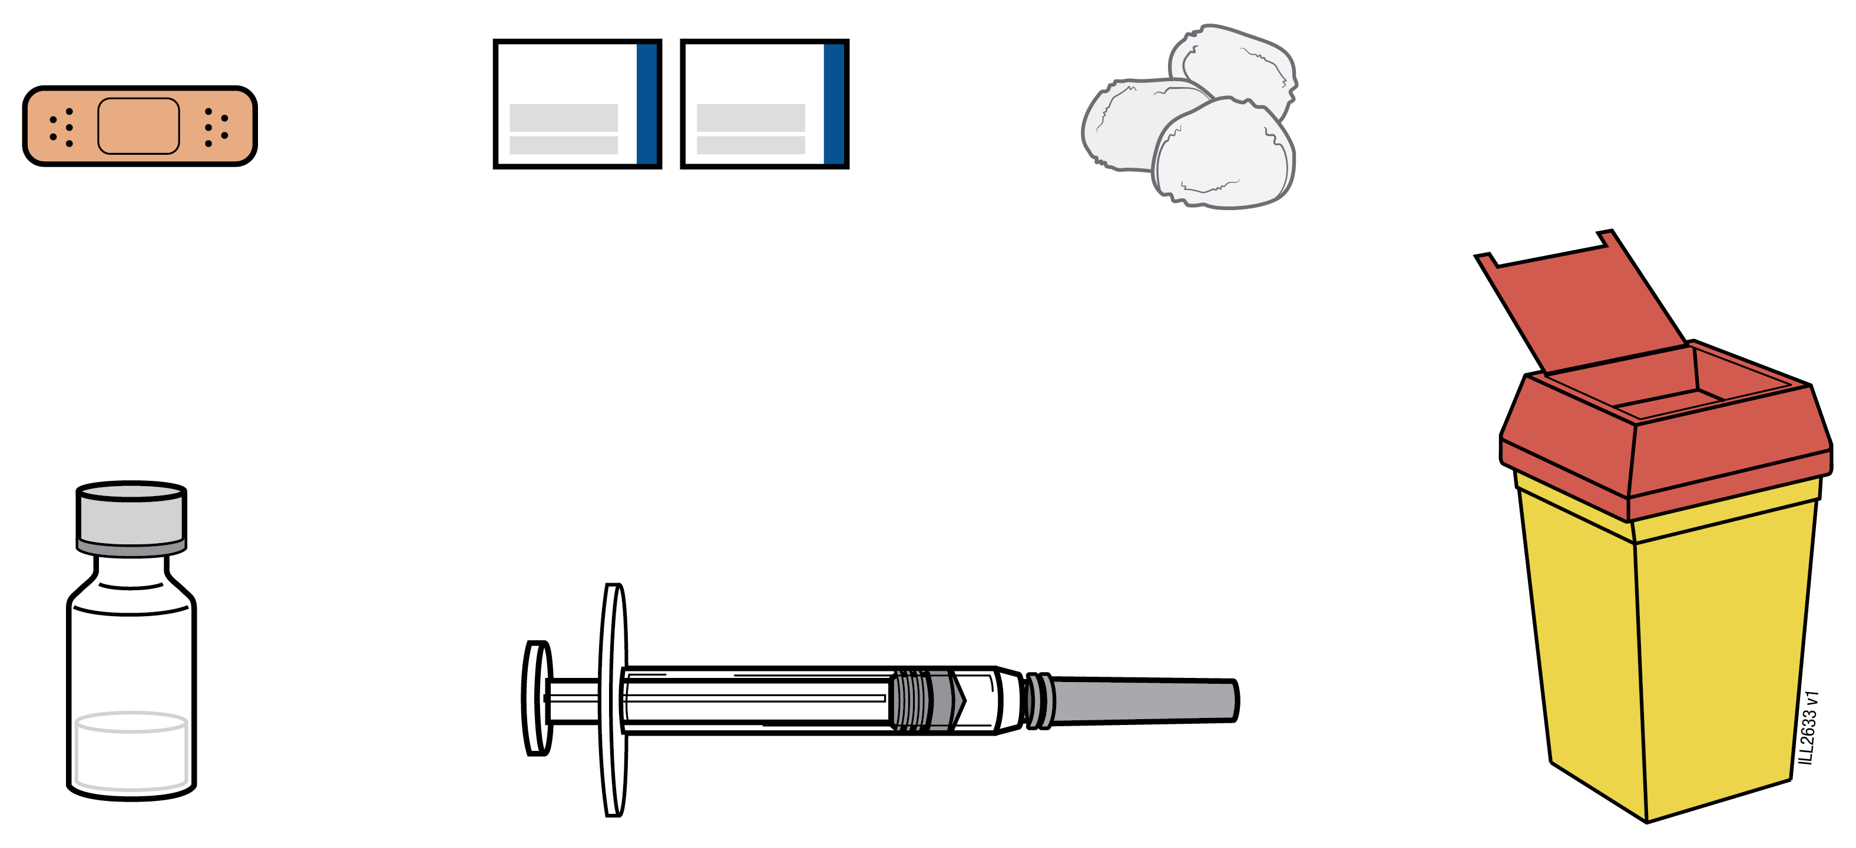

Figure 1

2. Choisissez et préparez le site d’injection :

Choisissez un site d’injection (voir la figure 2)
  - WEZENLA doit être administré par injection sous la peau (sous-cutanée).
  - Le haut de la cuisse ou le pourtour du ventre (abdomen) à au moins 5 centimètres du nombril sont de bons endroits pour l’injection.
  - Si possible, ne pas utiliser les parties de la peau qui ont des lésions de psoriasis.
  - Si quelqu’un vous assiste pour faire l’injection, il pourra aussi choisir le haut des bras comme site d’injection.

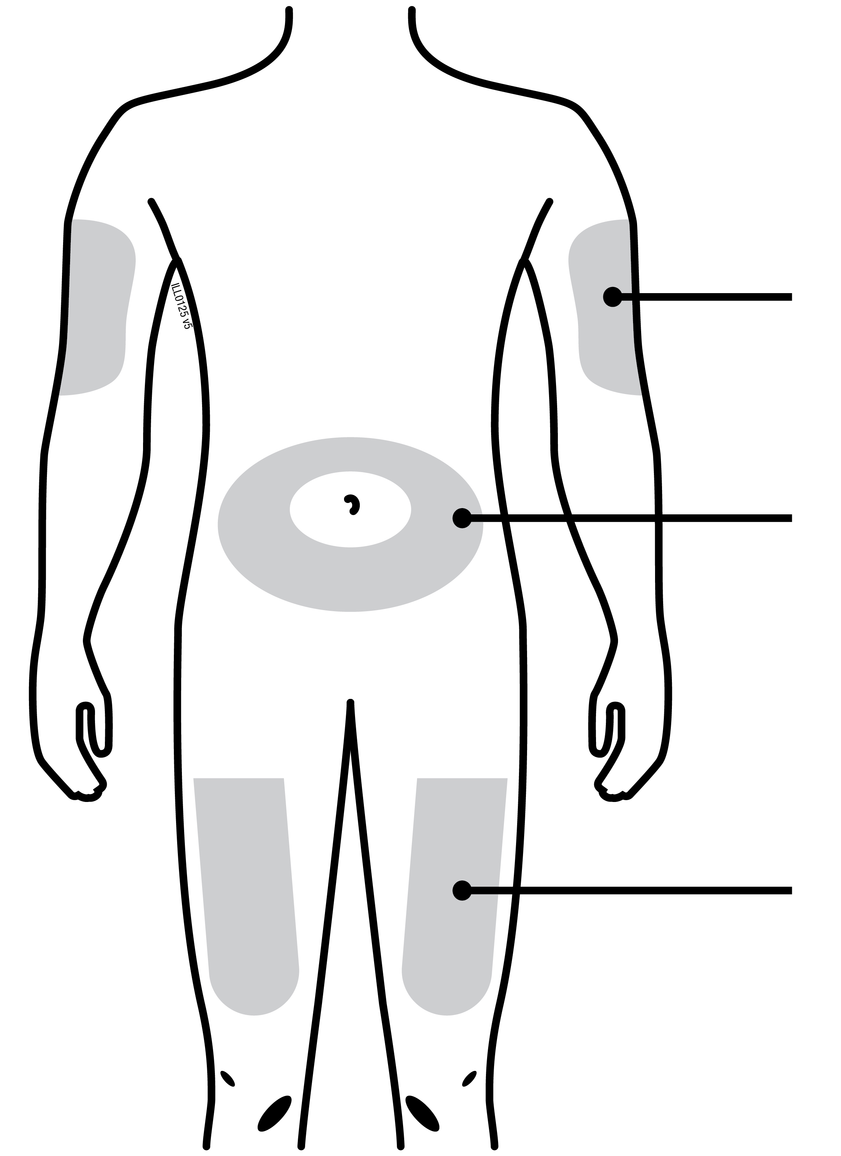
Haut du bras
Ventre
Cuisse
Les zones grises correspondent aux sites d’injection recommandés.

Figure 2

Préparez le site d’injection
  - Lavez-vous très bien les mains avec du savon et de l’eau chaude.
  - Essuyez l’endroit de la peau où vous allez recevoir l’injection avec une lingette antiseptique.
  - Ne plus toucher cet endroit avant de faire l’injection.

3. Préparez la dose :

  - Enlevez l’opercule du flacon (voir la figure 3).

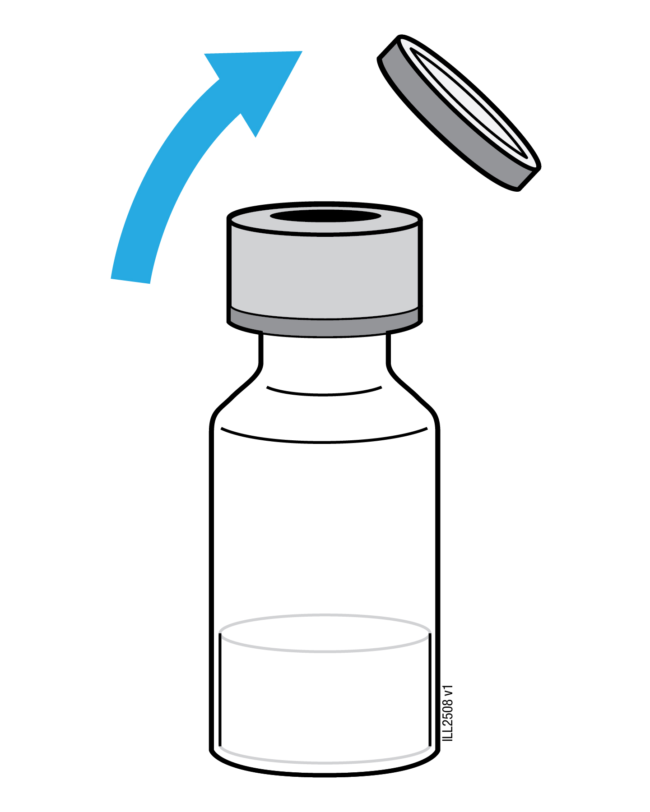

Figure 3
  - Ne pas enlever le bouchon.
  - Nettoyez le bouchon avec un tampon antiseptique.
  - Posez le flacon sur une surface plane.
  - Prenez la seringue et retirez le capuchon de l’aiguille.
  - Ne pas toucher l’aiguille ni mettre l’aiguille en contact avec quoi que ce soit.
  - Introduisez l’aiguille à travers le bouchon en caoutchouc.
  - Mettez le flacon et la seringue à l’envers, tête en bas.
  - Tirez le piston de la seringue pour aspirer dans la seringue la quantité de liquide prescrite par votre médecin.
  - Il est important que l’aiguille reste toujours dans le liquide. Ceci empêche la formation de bulles d’air dans la seringue (voir la figure 4).

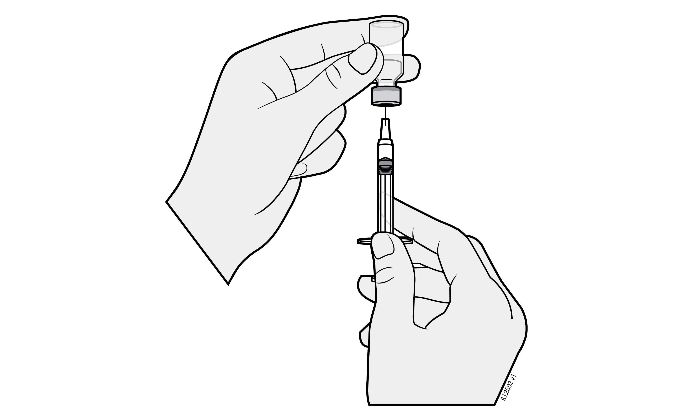

Figure 4
  - Retirer l’aiguille du flacon.
  - Tenez la seringue avec l’aiguille pointant vers le haut pour voir si elle contient des bulles d’air.
  - S’il y a des bulles d’air, tapotez légèrement sur le côté de la seringue jusqu’à ce que les bulles d’air remontent vers le haut de la seringue (voir la figure 5).

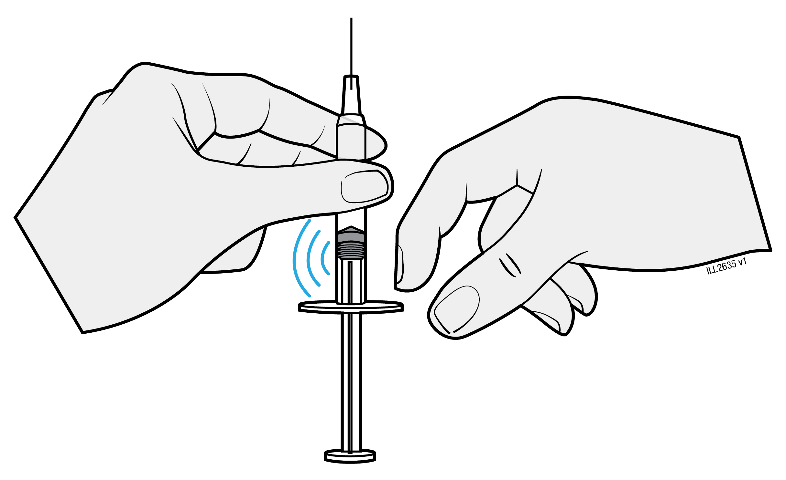

Figure 5

  - Poussez ensuite doucement le piston jusqu’à ce que tout l’air (mais pas de liquide) soit enlevé.
  - Ne pas poser la seringue ni mettre l’aiguille en contact avec quoi que ce soit.

4. Injectez la dose :

  - Pincez doucement la peau nettoyée entre votre pouce et votre index. Ne pas serrer trop fort.
  - Enfoncez l’aiguille au niveau de la peau pincée à un angle de 45 degrés.
  - Poussez le piston avec votre pouce aussi loin que possible afin d’injecter tout le liquide.
  - Appuyez lentement et de manière uniforme, en tenant toujours la peau légèrement pincée.
  - Quand le piston est poussé aussi loin que possible, enlevez l’aiguille et lâchez la peau.

5. Après l’injection :

  - Appliquez une lingette antiseptique sur le site d’injection et appuyez quelques secondes après l’injection.
  - Il peut y avoir un peu de sang ou de liquide au niveau du site d’injection. Ceci est normal.
  - Vous pouvez appuyer le coton ou la gaze sur le site d’injection et le maintenir pendant 10 secondes.
  - Ne frottez pas la peau au niveau du site d’injection. Vous pouvez appliquer un petit pansement sur le site d’injection, si nécessaire.

6. Elimination :

  - Les seringues et aiguilles usagées doivent être placées dans un container imperforable tel qu’une boîte à aiguille. Pour votre sécurité et votre santé, ainsi que pour la sécurité des autres, ne réutilisez jamais aiguilles et seringues. L’élimination des boîtes à aiguilles doit se faire conformément à la réglementation locale.
  - Les flacons vides, lingettes antiseptiques, et autres fournitures peuvent être jetés dans votre poubelle.
Notice : Information de l’utilisateur

WEZENLA 45 mg solution injectable en seringue préremplie
WEZENLA 90 mg solution injectable en seringue préremplie
ustekinumab

Ce médicament fait l’objet d’une surveillance supplémentaire qui permettra l’identification rapide de nouvelles informations relatives à la sécurité. Vous pouvez y contribuer en signalant tout effet indésirable que vous observez. Voir en fin de rubrique 4 comment déclarer les effets indésirables.

Veuillez lire attentivement cette notice avant d’utiliser ce médicament car elle contient des informations importantes pour vous.

Cette notice a été écrite pour la personne prenant le médicament. Si vous êtes le parent ou le soignant qui administrera WEZENLA à un enfant, veuillez lire attentivement ces informations.

- Gardez cette notice. Vous pourriez avoir besoin de la relire.
- Si vous avez d’autres questions, interrogez votre médecin ou votre pharmacien.
- Ce médicament vous a été personnellement prescrit. Ne le donnez pas à d’autres personnes. Il pourrait leur être nocif, même si les signes de leur maladie sont identiques aux vôtres.
- Si vous ressentez un quelconque effet indésirable, parlez-en à votre médecin ou votre pharmacien. Ceci s’applique aussi à tout effet indésirable qui ne serait pas mentionné dans cette notice. Voir rubrique 4.

Que contient cette notice ?:

1. Qu’est-ce que WEZENLA et dans quel cas est-il utilisé
2. Quelles sont les informations à connaître avant d’utiliser WEZENLA
3. Comment utiliser WEZENLA
4. Quels sont les effets indésirables éventuels
5. Comment conserver WEZENLA
6. Contenu de l’emballage et autres informations

1. Qu’est-ce que WEZENLA et dans quel cas est-il utilisé ?

Qu’est-ce que WEZENLA
WEZENLA contient une substance active qui s’appelle ustekinumab, un anticorps monoclonal. Les anticorps monoclonaux sont des protéines qui reconnaissent et se lient spécifiquement à certaines protéines dans le corps.

WEZENLA appartient à un groupe de médicaments appelés « immunosuppresseurs ». Ces médicaments agissent en affaiblissant partiellement le système immunitaire.

Dans quel cas WEZENLA est-il utilisé
WEZENLA est utilisé pour le traitement des maladies inflammatoires suivantes :
  - Psoriasis en plaques (chez les adultes et les adolescents âgés de 6 ans et plus)
  - Rhumatisme psoriasique (chez les adultes)
  - Maladie de Crohn modérée à sévère (chez les adultes et les enfants pesant au moins 40 kg)

Psoriasis en plaques
Le psoriasis en plaques est une maladie de la peau qui provoque une inflammation affectant la peau et les ongles. WEZENLA réduira l’inflammation ainsi que d’autres signes de la maladie.

WEZENLA est utilisé chez les patients adultes souffrant de psoriasis en plaques modéré à sévère, qui ne peuvent pas utiliser la ciclosporine, le méthotrexate ou la photothérapie, ou lorsque ces traitements n’ont pas été efficaces.

WEZENLA est utilisé chez les enfants et adolescents âgés de 6 ans et plus atteints de psoriasis en plaques modéré à sévère, chez qui la photothérapie ou d’autres traitements systémiques ne peuvent être utilisés, ou lorsque ces traitements n’ont pas été efficaces.

Rhumatisme psoriasique
Le rhumatisme psoriasique est une maladie inflammatoire des articulations, habituellement associée à du psoriasis. Si vous avez un rhumatisme psoriasique actif, vous recevrez d’abord d’autres médicaments. Si vous ne répondez pas suffisamment bien à ces médicaments, vous pourrez recevoir WEZENLA afin de :
  - Réduire les signes et symptômes de votre maladie.
  - Améliorer votre état physique.
  - Ralentir les atteintes de vos articulations.

Maladie de Crohn
La maladie de Crohn est une maladie inflammatoire des intestins. Si vous êtes atteint de la maladie de Crohn, vous recevrez d’abord d’autres médicaments. Si vous ne répondez pas suffisamment bien à ces médicaments ou que vous y êtes intolérants, WEZENLA pourra vous être administré afin de réduire les signes et les symptômes de votre maladie.

2. Quelles sont les informations à connaître avant d’utiliser WEZENLA ?

N’utilisez jamais WEZENLA
  - Si vous êtes allergique à l’ustekinumab ou à l’un des autres composants contenus dans ce médicament (mentionnés dans la rubrique 6).
  - Si vous avez une infection évolutive que votre médecin considère importante.

Si vous n’êtes pas sûr que l’une des situations ci-dessus s’applique à vous, parlez-en avec votre médecin ou pharmacien avant d’utiliser WEZENLA.

Avertissements et précautions
Adressez-vous à votre médecin ou pharmacien avant d’utiliser WEZENLA. Votre médecin va vérifier votre état de santé avant chaque traitement. Assurez-vous d’informer votre médecin de toutes les maladies dont vous souffrez avant chaque traitement. Informez également votre médecin si vous avez été récemment à proximité de quelqu’un qui pourrait avoir la tuberculose. Votre médecin vous examinera et fera un test pour la tuberculose avant que vous preniez WEZENLA. Si votre médecin pense que vous êtes à risque pour la tuberculose, vous pourrez recevoir des médicaments pour la traiter.

Faites attention aux effets indésirables graves :
WEZENLA peut provoquer des effets indésirables graves, incluant des réactions allergiques et des infections. Vous devez faire attention à certains signes de maladie pendant que vous prenez WEZENLA. Consultez le paragraphe « Effets indésirables graves » dans la rubrique 4 pour une liste complète de ces effets indésirables.

Avant d’utiliser WEZENLA, informez votre médecin :
  - Si vous avez déjà eu une réaction allergique à WEZENLA. Si vous n’êtes pas sûr, demandez à votre médecin.
  - Si vous avez déjà eu un cancer quel qu’en soit le type – car les immunosuppresseurs comme WEZENLA affaiblissent partiellement le système immunitaire. Ceci peut augmenter le risque de cancer.
  - Si vous avez été traité pour un psoriasis avec d’autres médicaments biologiques (un médicament produit à partir d’une source biologique et habituellement administré par injection) – le risque de cancer peut être plus élevé.
  - Si vous avez ou avez récemment eu une infection.
  - Si vous avez de nouvelles lésions ou des lésions qui évoluent sur les zones de psoriasis ou sur la peau saine.
  - Si vous prenez d’autres traitements pour le psoriasis et/ou le rhumatisme psoriasique – tels qu’un autre immunosuppresseur ou une photothérapie (quand votre corps est traité avec un type de lumière ultra-violet (UV)). Ces traitements peuvent également affaiblir partiellement le système immunitaire. L’utilisation simultanée de ces traitements avec WEZENLA n’a pas été étudiée. Cependant, il est possible que cela augmente le risque de maladies liées à un système immunitaire plus faible.
  - Si vous recevez ou avez déjà reçu des injections pour traiter les allergies – on ne sait pas si WEZENLA peut les affecter.
  - Si vous avez 65 ans ou plus – vous pouvez être plus sujet aux infections.

Si vous n’êtes pas sûr que l’une des situations ci-dessus s’applique à vous, parlez-en avec votre médecin ou pharmacien avant d’utiliser WEZENLA.

Certains patients ont présenté des réactions de type lupus, notamment un lupus cutané ou un syndrome de type lupus, au cours du traitement par ustekinumab. Consultez immédiatement un médecin si vous développez une éruption cutanée rouge, en relief, squameuse, comportant parfois une bordure plus foncée, sur les zones de peau exposées au soleil ou associée à des douleurs articulaires.

Crise cardiaque et accident vasculaire cérébral (AVC)
Des crises cardiaques et des AVC ont été observés dans une étude chez des patients atteints de psoriasis traités par ustekinumab. Votre médecin vérifiera régulièrement vos facteurs de risque de maladie cardiaque et d’AVC afin de s’assurer qu’ils sont traités de manière adéquate. Consultez immédiatement un médecin si vous développez des douleurs thoraciques, une faiblesse ou des sensations anormales d’un côté de votre corps, un affaissement du visage ou des anomalies de la parole ou de la vue.

Enfants et adolescents
WEZENLA n’est pas recommandé chez les enfants âgés de moins de 6 ans atteints de psoriasis, chez les enfants atteints de la maladie de Crohn pesant moins de 40 kg ou chez les enfants âgés de moins de 18 ans atteints de rhumatisme psoriasique, car il n’a pas été étudié dans cette tranche d’âge.

Autres médicaments, vaccins et WEZENLA
Informez votre médecin ou pharmacien :
  - Si vous prenez, avez pris récemment ou pourriez prendre tout autre médicament.
  - Si vous vous êtes récemment fait ou allez-vous faire vacciner. Certains types de vaccins (vaccins vivants) ne doivent pas être administrés pendant l’utilisation de WEZENLA.
  - Si vous avez reçu WEZENLA pendant votre grossesse, informez le médecin s’occupant de votre bébé de votre traitement par WEZENLA avant que votre bébé ne reçoive un vaccin quel qu’il soit, notamment les vaccins vivants, tels que le vaccin BCG (utilisé pour prévenir la tuberculose). Les vaccins vivants ne sont pas recommandés pour votre bébé au cours des douze premiers mois après la naissance si vous avez reçu WEZENLA pendant la grossesse, à moins que le médecin de votre bébé ne recommande le contraire.

Grossesse et allaitement
  - Si vous êtes enceinte, si vous pensez être enceinte ou planifiez une grossesse, demandez conseil à votre médecin avant de prendre ce médicament.
  - Il n’a pas été observé de risque accru de malformations congénitales chez les bébés exposés à WEZENLA in utero. Cependant, l’expérience clinique avec WEZENLA chez les femmes enceintes est limitée. Il est ainsi préférable d’éviter l’utilisation de WEZENLA en cas de grossesse.
  - Si vous êtes une femme en âge de procréer, vous devez éviter de tomber enceinte et vous devez prendre une contraception adaptée pendant toute l’utilisation de WEZENLA et jusqu’à 15 semaines au moins après le dernier traitement par WEZENLA.
  - WEZENLA peut traverser la barrière placentaire et passer chez le bébé à naître. Si vous recevez WEZENLA au cours de votre grossesse, votre bébé peut présenter un risque plus élevé de contracter une infection.
  - Si vous avez reçu WEZENLA pendant votre grossesse, il est important que vous informiez les médecins et les autres professionnels de santé s’occupant de votre bébé avant qu’il ne reçoive un vaccin quel qu’il soit. Les vaccins vivants, tels que le vaccin BCG (utilisé pour prévenir la tuberculose), ne sont pas recommandés pour votre bébé au cours des douze premiers mois après la naissance si vous avez reçu WEZENLA pendant la grossesse, à moins que le médecin de votre bébé ne recommande le contraire.
  - L’ustekinumab peut passer en très faible quantité dans le lait maternel. Si vous allaitez ou pensez allaiter, demandez conseil à votre médecin. Vous devez décider avec lui si vous devez plutôt allaiter ou utiliser WEZENLA. Ne faites pas les deux.

Conduite de véhicules et utilisation de machines
WEZENLA n’a aucun effet ou qu’un effet négligeable sur l’aptitude à conduire des véhicules et à utiliser des machines.

WEZENLA contient du polysorbate 80
WEZENLA contient 0,02 mg (45 mg/0,5 mL) ou 0,04 mg (90 mg/1,0 mL) de polysorbate 80 (E 433) par dose équivalent à 0,04 mg/mL. Les polysorbates peuvent provoquer des réactions allergiques. Informez votre médecin si vous avez déjà présenté une allergie.

3. Comment utiliser WEZENLA ?

WEZENLA doit être utilisé sous la responsabilité et la surveillance d’un médecin expérimenté dans le diagnostic et le traitement des maladies pour lesquelles WEZENLA est destiné.

Veillez à toujours utiliser ce médicament en suivant exactement les indications de votre médecin. Vérifiez auprès de votre médecin en cas de doute. Parlez avec votre médecin afin de savoir quand vous recevrez vos injections et quand vous aurez vos rendez-vous de suivi.

Quelle quantité de WEZENLA est administrée ?
Votre médecin déterminera la quantité de WEZENLA dont vous avez besoin et la durée du traitement.

Adultes âgés de 18 ans et plus
Psoriasis ou Rhumatisme psoriasique
  - La dose initiale recommandée est 45 mg de WEZENLA. Pour les patients pesant plus de 100 kilogrammes (kg), la dose initiale est de 90 mg au lieu de 45 mg.
  - Après la dose initiale, vous recevrez la dose suivante 4 semaines après, puis ensuite toutes les 12 semaines. Les doses suivantes sont en général les mêmes que la dose initiale.

Maladie de Crohn
  - Pendant le traitement, la première dose d'environ 6 mg/kg de WEZENLA sera administrée par votre médecin à l’aide d’une perfusion dans une veine de votre bras (perfusion intraveineuse). Après la dose initiale, vous recevrez la dose suivante de 90 mg de WEZENLA par une injection sous la peau (« sous-cutanée ») après 8 semaines, puis toutes les 12 semaines par la suite.
  - Chez certains patients, après la première injection sous la peau, WEZENLA 90 mg peut être administré toutes les 8 semaines. Votre médecin décidera quand vous devez recevoir votre prochaine dose.

Enfants et adolescents âgés de 6 ans ou plus
Psoriasis
  - Votre médecin établira la bonne dose pour vous, y compris la quantité (le volume) de WEZENLA devant être injectée pour obtenir la bonne dose qui dépendra de votre poids au moment de chaque administration.
  - Un flacon de 45 mg est disponible pour les enfants qui doivent recevoir moins que la dose complète de 45 mg.
  - Si vous pesez moins de 60 kg, la dose recommandée est de 0,75 mg de WEZENLA par kg de poids corporel.
  - Si vous pesez de 60 kg à 100 kg, la dose recommandée est de 45 mg de WEZENLA.
  - Si vous pesez plus de 100 kg, la dose recommandée est de 90 mg de WEZENLA.
  - La dose suivante sera à administrer 4 semaines après la dose initiale, puis toutes les 12 semaines.

Enfants pesant au moins 40 kg
Maladie de Crohn
- Pendant le traitement, la première dose d'environ 6 mg/kg de WEZENLA sera administrée par votre médecin à l’aide d’une perfusion dans une veine de votre bras (perfusion intraveineuse). Après la dose initiale, vous recevrez la dose suivante de 90 mg de WEZENLA par une injection sous la peau (« sous-cutanée ») après 8 semaines, puis toutes les 12 semaines par la suite.
- Chez certains patients, après la première injection sous la peau, WEZENLA 90 mg peut être administré toutes les 8 semaines. Votre médecin décidera quand vous devez recevoir votre prochaine dose.

Comment WEZENLA est administré
  - WEZENLA est administré par injection sous la peau (« sous-cutanée »). Au début de votre traitement, le personnel médical ou une infirmière pourra réaliser l’injection de WEZENLA.
  - Cependant, vous et votre médecin pouvez décider que vous réaliserez vous-même vos injections de WEZENLA. Dans ce cas vous recevrez une formation qui vous apprendra comment vous injecter WEZENLA vous-même.
  - Pour les instructions sur comment injecter WEZENLA, consultez la rubrique « Instructions pour l’utilisation » à la fin de cette notice.
Parlez à votre médecin de toute question sur l’auto-injection de WEZENLA.

Si vous avez utilisé plus de WEZENLA que vous n’auriez dû
Si vous avez utilisé plus de WEZENLA ou si vous en avez trop reçu, parlez-en immédiatement à un médecin ou un pharmacien. Gardez toujours sur vous l’emballage extérieur, même s’il est vide.

Si vous oubliez d’utiliser WEZENLA
Si vous oubliez une dose, contactez votre médecin ou pharmacien. Ne prenez pas de dose double pour compenser la dose que vous avez oublié de prendre.

Si vous arrêtez d’utiliser WEZENLA
Il n’est pas dangereux d’arrêter d’utiliser WEZENLA. Cependant, si vous arrêtez, vos symptômes peuvent revenir.

Si vous avez d’autres questions sur l’utilisation de ce médicament, demandez plus d’informations à votre médecin ou à votre pharmacien.

4. Quels sont les effets indésirables éventuels ?

Comme tous les médicaments, ce médicament peut provoquer des effets indésirables, mais ils ne surviennent pas systématiquement chez tout le monde.

Effets indésirables graves
Certains patients peuvent avoir des effets indésirables graves qui peuvent nécessiter un traitement urgent.

Réactions allergiques – elles peuvent nécessiter un traitement urgent. Informez votre médecin ou cherchez immédiatement une aide médicale d’urgence si vous constatez l’un des signes suivants.
  - Les réactions allergiques graves (anaphylaxie) sont rares chez les personnes prenant de l’ustekinumab (peuvent affecter jusqu’à 1 personne sur 1 000). Les signes incluent :
- difficultés à respirer ou à avaler
- pression sanguine basse, ce qui peut provoquer des vertiges et des légers étourdissements
- gonflement de la face, des lèvres, de la bouche ou de la gorge.
  - Les signes fréquents d’une réaction allergique incluent éruptions cutanées et urticaire (ils peuvent affecter jusqu’à 1 personne sur 100).

Dans de rares cas, des réactions allergiques pulmonaires et une inflammation pulmonaire ont été signalées chez des patients traités par ustekinumab. Informez immédiatement votre médecin si vous présentez des symptômes comme la toux, l’essoufflement et la fièvre.

Si vous avez une réaction allergique grave, votre médecin peut décider que vous ne devez plus utiliser WEZENLA.

Infections - elles peuvent nécessiter un traitement urgent. Informez votre médecin immédiatement si vous constatez l’un des signes suivants.
  - Les infections du nez ou de la gorge et les rhumes sont fréquents (peuvent affecter jusqu’à 1 personne sur 10)
  - Les infections thoraciques sont peu fréquentes (peuvent affecter jusqu’à 1 personne sur 100)
  - L’inflammation des tissus sous la peau (cellulite) est peu fréquente (peut affecter jusqu’à 1 personne sur 100)
  - Les zona (un type d’éruption cutanée douloureuse avec des cloques) sont peu fréquents (peuvent affecter jusqu’à 1 personne sur 100)

WEZENLA peut altérer votre capacité à lutter contre les infections. Certaines infections peuvent devenir graves et peuvent comprendre des infections d’origine virale, fongique, bactérienne (notamment la tuberculose), ou parasitaire, y compris des infections survenant principalement chez les personnes présentant un système immunitaire plus faible (infections opportunistes). Des infections opportunistes du cerveau (encéphalite, méningite), des poumons et des yeux ont été rapportées chez des patients recevant un traitement par ustekinumab.

Vous devez faire attention aux signes d’infection pendant que vous utilisez WEZENLA. Ceux-ci incluent :
  - Fièvre, symptômes pseudo-grippaux, sueurs nocturnes, perte de poids
  - Sensation de fatigue ou d’essoufflement ; toux qui ne passe pas
  - Peau chaude, rouge et douloureuse, ou une éruption cutanée douloureuse avec des cloques
  - Sensation de brûlure lorsque vous urinez
  - Diarrhées
  - Troubles visuels ou perte de la vue
  - Maux de tête, raideur de la nuque, sensibilité à la lumière, nausées ou confusion.

Informez votre médecin immédiatement si vous constatez l’un de ces signes d’infection. Ils peuvent être des signes d’infections telles que des infections thoraciques, des infections de la peau, un zona ou des infections opportunistes, qui pourraient conduire à des complications graves. Informez votre médecin si vous avez une infection qui ne passe pas ou qui revient. Votre médecin peut décider que vous ne devez plus utiliser WEZENLA jusqu’à ce que l’infection soit partie. Informez également votre médecin si vous avez des coupures ou des plaies ouvertes car elles pourraient s’infecter.

Desquamation de la peau – l’augmentation de la rougeur et de la desquamation de la peau sur une surface corporelle plus étendue peuvent être des symptômes de psoriasis érythrodermique ou d’érythrodermie, qui sont des atteintes graves de la peau. Vous devez informer immédiatement votre médecin si vous remarquez un de ces signes.

Autres effets indésirables

Effets indésirables fréquents (peuvent affecter jusqu’à 1 personne sur 10) :
  - Diarrhées
  - Nausées
  - Vomissements
  - Sensations de fatigue
  - Vertiges
  - Mal de tête
  - Démangeaisons (prurit)
  - Douleurs du dos, des muscles ou des articulations
  - Mal de gorge
  - Rougeur et douleur au site d’injection
  - Infection des sinus

Effets indésirables peu fréquents (peuvent affecter jusqu’à 1 personne sur 100) :
  - Infections dentaires
  - Infection mycotique vaginale
  - Dépression
  - Nez bouché ou congestionné
  - Saignement, ecchymose (bleu), induration, gonflement et démangeaisons au site d’injection
  - Sensation de faiblesse
  - Paupière tombante et muscles affaissés sur un côté du visage (« paralysie faciale » ou « paralysie dite de Bell »), ce qui est généralement temporaire
  - Un changement de l’aspect du psoriasis avec rougeur et apparition de petites vésicules jaunes ou blanches, parfois accompagnées de fièvre (psoriasis pustuleux).
  - Peau qui pèle (desquamation de la peau)
  - Acné

Effets indésirables rares (peuvent affecter jusqu’à 1 personne sur 1 000) :
  - Rougeur et desquamation de la peau sur une surface corporelle plus étendue, qui peut démanger ou être douloureuse (érythrodermie). Des symptômes semblables se développent parfois dans le cadre de l’évolution naturelle de la maladie (psoriasis érythrodermique).
  - Inflammation des petits vaisseaux sanguins, pouvant entraîner une éruption cutanée accompagnée de petits boutons rouges ou violets, de la fièvre ou des douleurs articulaires (vascularite).

Effets indésirables très rares (peuvent affecter jusqu’à 1 personne sur 10 000) :
  - Formation de cloques sur la peau, potentiellement accompagnées d’une rougeur, de démangeaisons et de douleurs (pemphigoïde bulleuse).
  - Lupus cutané ou syndrome de type lupus (éruption cutanée rouge, en relief, squameuse sur les zones de peau exposées au soleil, éventuellement associée à des douleurs articulaires).

Déclaration des effets secondaires
Si vous ressentez un quelconque effet indésirable, parlez-en à votre médecin ou votre pharmacien. Ceci s’applique aussi à tout effet indésirable qui ne serait pas mentionné dans cette notice. Vous pouvez également déclarer les effets indésirables directement via le système national de déclaration décrit en Annexe V. En signalant les effets indésirables, vous contribuez à fournir davantage d’informations sur la sécurité du médicament.

5. Comment conserver WEZENLA

  - Tenir ce médicament hors de la vue et de la portée des enfants.
  - A conserver au réfrigérateur (entre 2°C et 8°C). Ne pas congeler.
  - Conserver la seringue préremplie dans l’emballage extérieur à l’abri de la lumière.
  - Si nécessaire, les seringues préremplies individuelles peuvent aussi être conservées à température ambiante jusqu’à 30°C pendant une période unique de 30 jours maximum dans le carton d’origine à l’abri de la lumière. Inscrire la date à laquelle la seringue préremplie est retirée du réfrigérateur et la date à laquelle elle ne doit plus être utilisée. La date à laquelle la seringue ne doit plus être utilisée ne doit pas dépasser la date de péremption initiale imprimée sur le carton. Une fois qu'une seringue a été conservée à température ambiante (jusqu'à 30°C), elle ne doit pas être remise au réfrigérateur. Jeter la seringue si elle n'est pas utilisée dans les 30 jours suivant sa conservation à température ambiante ou à la date de péremption initiale, si celle-ci est antérieure.
  - Ne pas agiter les seringues préremplies de WEZENLA. Une agitation prolongée et vigoureuse peut endommager le médicament.

N’utilisez pas ce médicament
  - Après la date de péremption indiquée sur l’emballage après “EXP”. La date de péremption fait référence au dernier jour de ce mois.
  - Si vous remarquez que le liquide est décoloré, laiteux ou si vous voyez des particules étrangères qui flottent (voir rubrique 6 « Comment se présente WEZENLA et contenu de l’emballage extérieur »).
  - Si vous savez ou pensez que le produit a pu être exposé à des températures extrêmes (telles qu’une congélation ou un réchauffement accidentel).
  - Si le produit a été vigoureusement agité.

WEZENLA est à usage unique. Tout produit inutilisé restant dans la seringue doit être jeté. Ne jetez aucun médicament au tout à l’égout ou avec les ordures ménagères. Demandez à votre pharmacien d’éliminer les médicaments que vous n’utilisez plus. Ces mesures contribueront à protéger l’environnement.

6. Contenu de l’emballage et autres informations

Ce que contient WEZENLA

  - La substance active est l’ustekinumab. Chaque seringue préremplie contient 45 mg d’ustekinumab dans 0,5 mL ou 90 mg d’ustekinumab dans 1 mL.
  - Les autres composants sont : L-histidine, chlorhydrate monohydraté de L-histidine, polysorbate 80 (E 433), saccharose et eau pour préparations injectables.

Comment se présente WEZENLA et contenu de l’emballage extérieur
WEZENLA est une solution injectable limpide à opalescente, incolore à jaune clair. Elle est fournie dans un emballage cartonné contenant une seringue préremplie unidose en verre de 1 mL. Chaque seringue préremplie contient 45 mg d’ustekinumab dans 0,5 mL ou 90 mg d’ustekinumab dans 1 mL de solution injectable.

Titulaire de l’Autorisation de mise sur le marché et fabricant
Amgen Technology (Ireland) UC,
Pottery Road,
Dun Laoghaire,
Co Dublin,
Irlande

Titulaire de l’Autorisation de mise sur le marché
Amgen Technology (Ireland) UC,
Pottery Road,
Dun Laoghaire,
Co Dublin,
Irlande

Fabricant
Amgen Europe B.V.,
Minervum 7061,
4817 ZK Breda,
Pays-Bas

Fabricant
Amgen NV
Telecomlaan 5-7
1831 Diegem
Belgique

Pour toute information complémentaire concernant ce médicament, veuillez prendre contact avec le représentant local du titulaire de l’autorisation de mise sur le marché :

België/Belgique/Belgien  s.a. Amgen n.v.  Tél/Tel: +32 (0)2 7752711 | Lietuva  Amgen Switzerland AG Vilniaus filialas  Tél: +370 5 219 7474
България  Амджен България ЕООД  Тел.: +359 (0)2 424 7440 | Luxembourg/Luxemburg  s.a. Amgen  Belgique/Belgien  Tél/Tel: +32 (0)2 7752711
Česká republika  Amgen s.r.o.  Tel: +420 221 773 500 | Magyarország  Amgen Kft.  Tél.: +36 1 35 44 700
Danmark  Amgen, filial af Amgen AB, Sverige  Tlf.: +45 39617500 | Malte  Amgen S.r.l.  Italy  Tél: +39 02 6241121
Deutschland  Amgen GmbH  Tél: +49 89 1490960 | Nederland  Amgen B.V.  Tél: +31 (0)76 5732500
Eesti  Amgen Switzerland AG Vilniaus filialas  Tél: +372 586 09553 | Norge  Amgen AB  Tlf: +47 23308000
Ελλάδα  Amgen Ελλάς Φαρμακευτικά Ε.Π.Ε.  Τηλ: +30 210 3447000 | Österreich  Amgen GmbH  Tél: +43 (0)1 50 217
España  Amgen S.A.  Tél: +34 93 600 18 60 | Polska  Amgen Biotechnologia Sp. z o.o.  Tél.: +48 22 581 3000
France  Amgen S.A.S.  Tél: +33 (0)9 69 363 363 | Portugal  Amgen Biofarmacêutica, Lda.  Tél: +351 21 4220606
Hrvatska  Amgen d.o.o.  Tél: +385 (0)1 562 57 20 | România  Amgen România SRL  Tél: +4021 527 3000
Ireland  Amgen Ireland Limited  Tél: +353 1 8527400 | Slovenija  AMGEN zdravila d.o.o.  Tél: +386 (0)1 585 1767
Ísland  Vistor  Sími: +354 535 7000 | Slovenská republika  Amgen Slovakia s.r.o.  Tél: +421 2 321 114 49
Italia  Amgen S.r.l.  Tél: +39 02 6241121 | Suomi/Finland  Amgen AB, sivuliike Suomessa/Amgen AB, filial i Finland  Puh/Tél.: +358 (0)9 54900500
Kύπρος  C.A. Papaellinas Ltd  Τηλ: +357 22741 741 | Sverige  Amgen AB  Tél: +46 (0)8 6951100
Latvija
Amgen Switzerland AG Rīgas filiāle
Tel: +371 257 25888

La dernière date à laquelle cette notice a été révisée est

Autres sources d’informations

Des informations détaillées sur ce médicament sont disponibles sur le site internet de l’Agence européenne des médicaments https://www.ema.europa.eu.

------------------------------------------------------------------------------------------------------------------------

INSTRUCTIONS D’UTILISATION

Ces instructions d’utilisation contiennent des informations sur la manière d’injecter WEZENLA à l’aide d’une seringue préremplie.

Cette seringue préremplie délivre WEZENLA par injection sous-cutanée (sous la peau). Voir la notice pour plus d’informations sur le médicament.

Se familiariser avec votre seringue préremplie

Tête du piston  Attaches du dispositif de protection de l’aiguille | 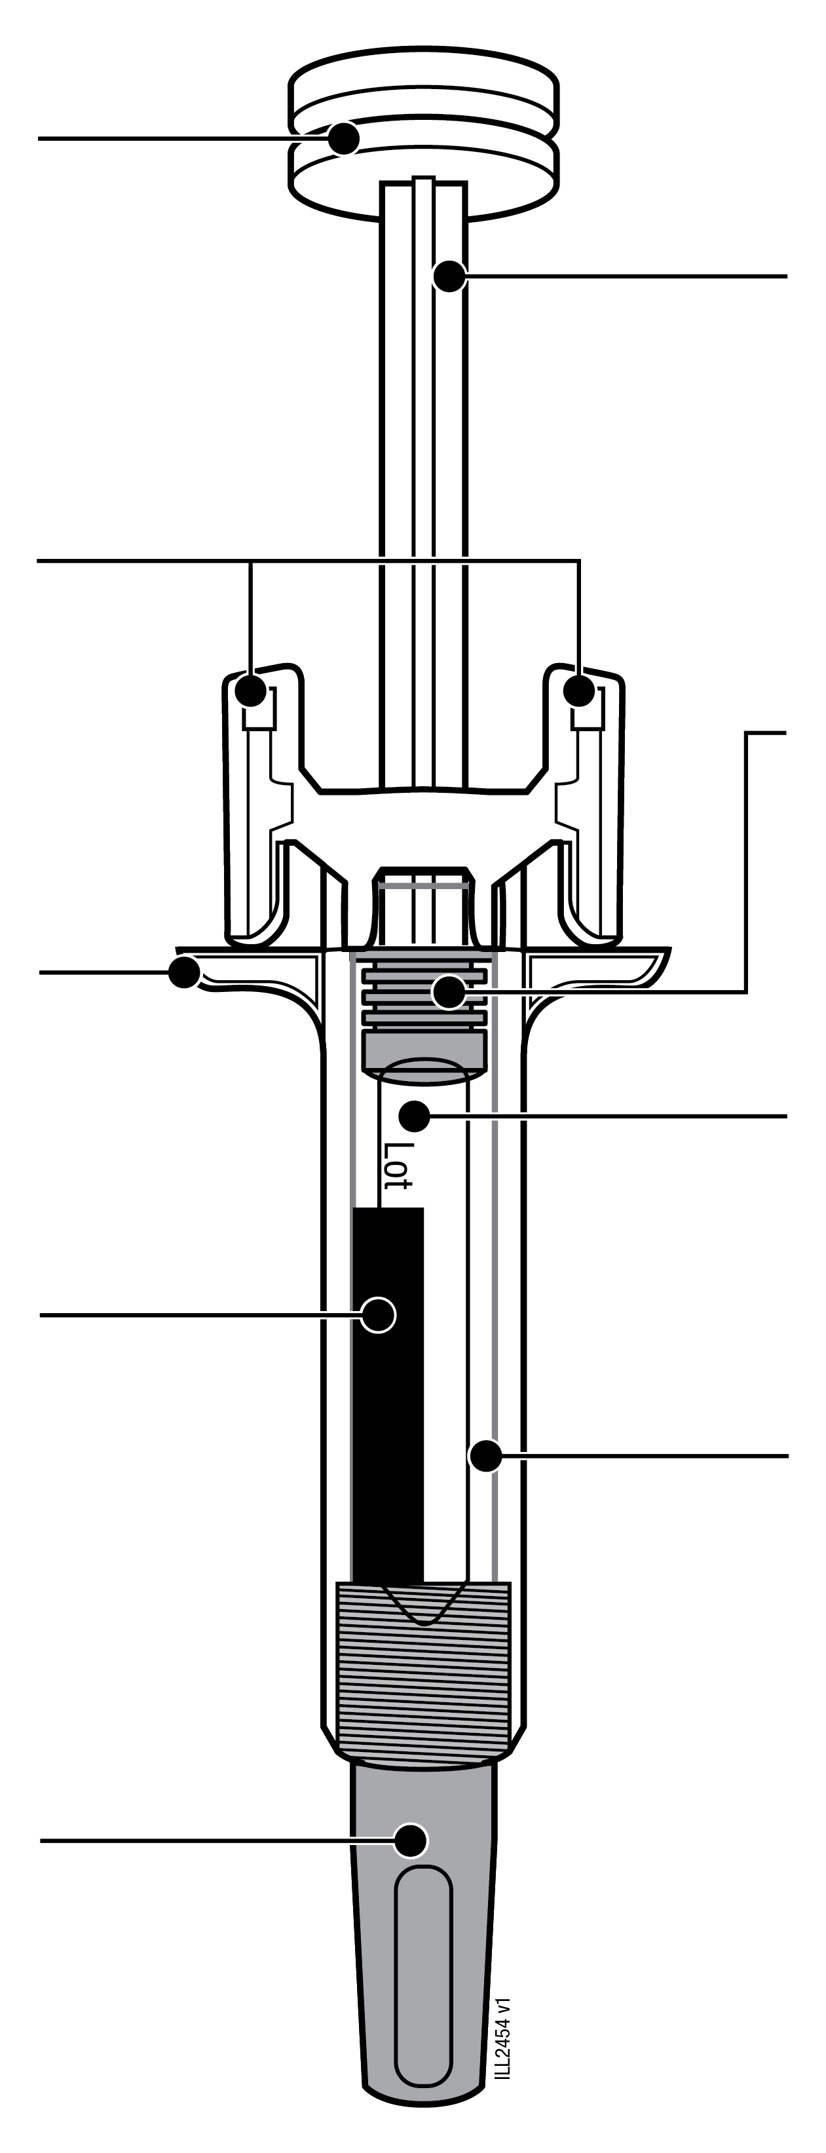 | Tige du piston  Piston (l’emplacement peut varier)
Prise pour les doigts |  | Corps de la seringue
Étiquette |  | Corps de la seringue
Capuchon de l’aiguille (aiguille à l’intérieur) |  | Fenêtre de visualisation

1 Informations importantes à connaître avant l’injection de WEZENLA

Posologie :
- WEZENLA est disponible en deux doses différentes : 45 mg/0,5 mL et 90 mg/1,0 mL. Vérifiez votre ordonnance pour vous assurer que vous avez bien la bonne dose.
- L’aspect de la seringue préremplie sera différent pour chaque dose. La quantité de médicament contenue dans la seringue préremplie sera également différente pour chaque dose.
- La dose de 45 mg/0,5 mL contient une plus petite quantité de médicament que la dose de 90 mg/1,0 mL. Consultez les illustrations ci-dessous pour voir à quoi ressemble votre dose dans la seringue préremplie.

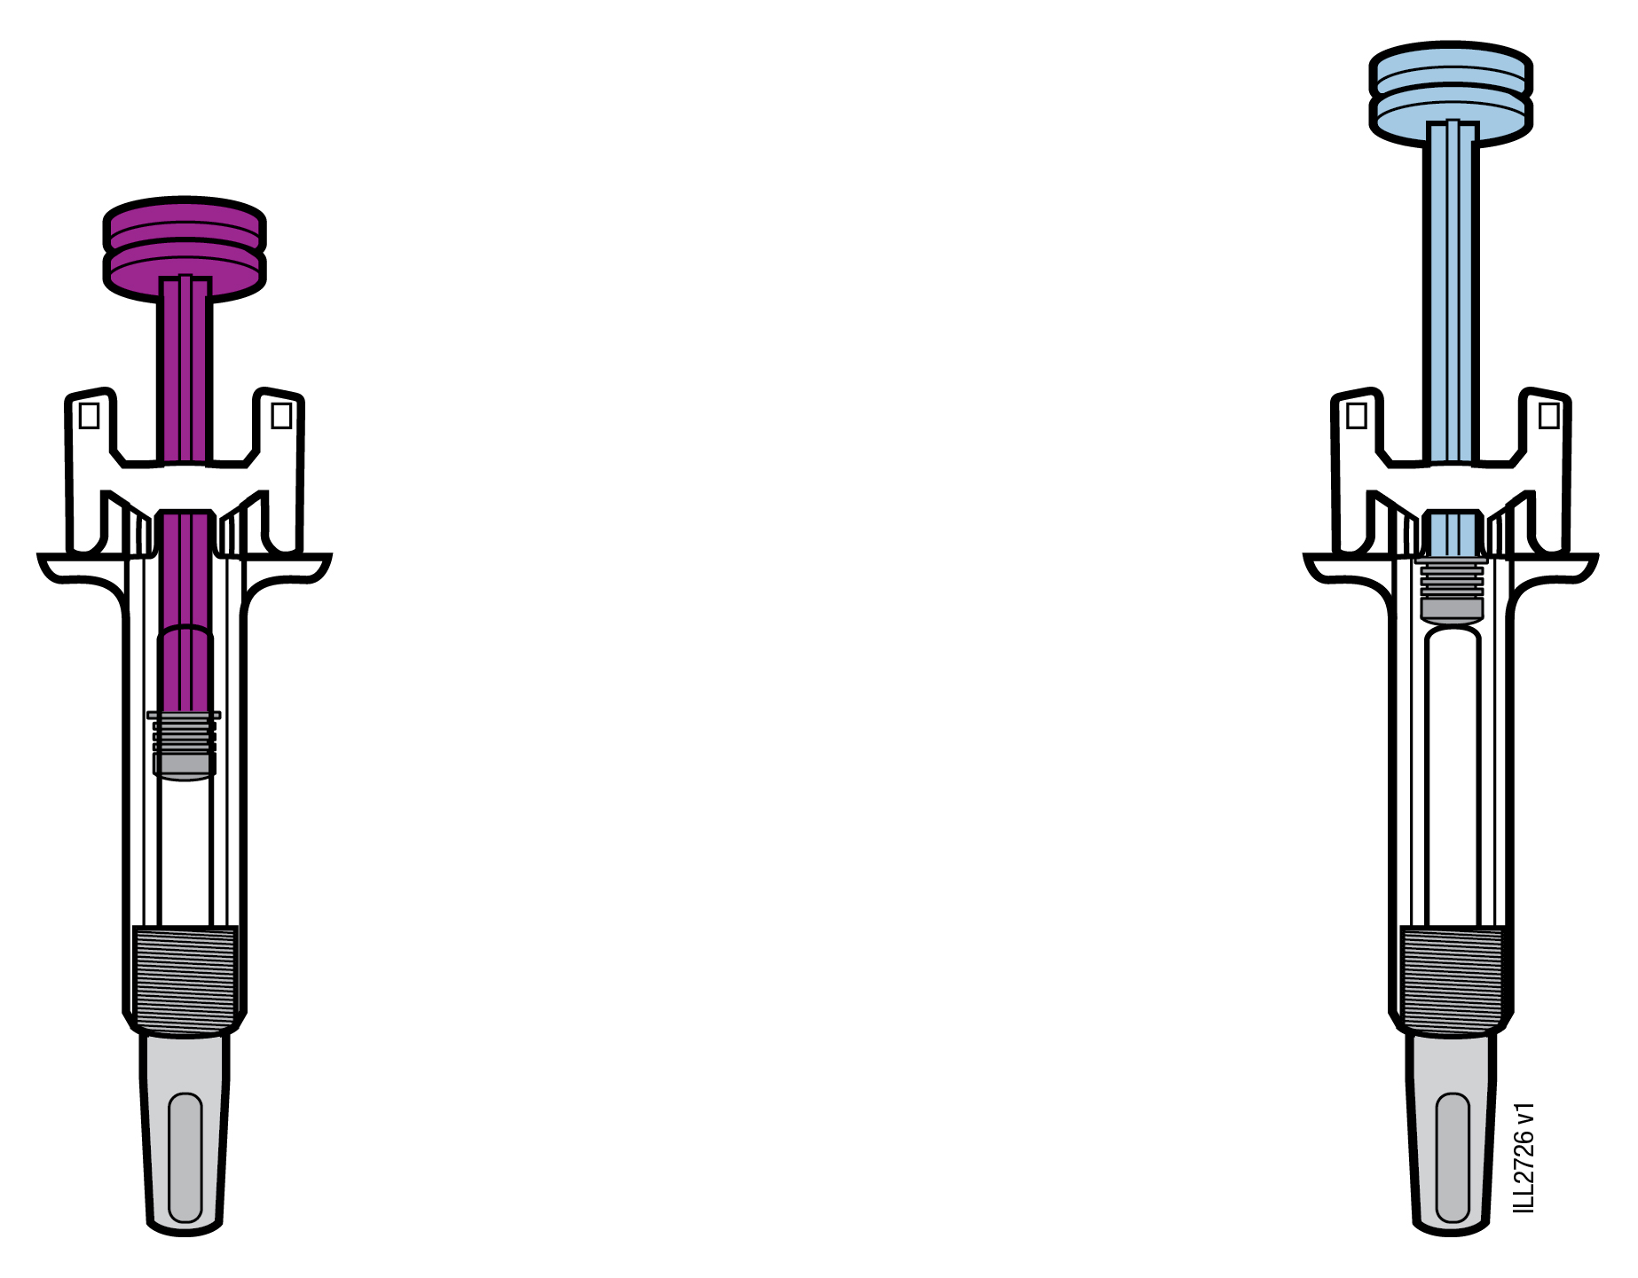

45 mg/0,5 mL | 90 mg/1,0 mL
Utilisation de votre seringue préremplie WEZENLA :
- Il est important de ne pas essayer de pratiquer une auto-injection à moins d’avoir été formé(e) par un médecin ou un professionnel de santé.
- Chez les enfants de 12 ans et plus atteints de psoriasis et pesant 60 kg ou plus, il est recommandé que WEZENLA soit utilisé par ou sous la surveillance d’un parent ou d’une personne qui s’occupe de l’enfant.
- N’utilisez pas la seringue préremplie si l’emballage extérieur est endommagé ou si le dispositif anti-effraction est rompu.
- N’utilisez pas la seringue préremplie après la date de péremption figurant sur l’étiquette.
- N’agitez pas la seringue préremplie.
- Ne retirez pas le capuchon de l’aiguille de la seringue préremplie avant d’être prêt(e) à effectuer l’injection.
- N’utilisez pas la seringue préremplie si elle a été congelée.
- N’utilisez pas la seringue préremplie si elle est tombée sur une surface dure. Une partie de la seringue préremplie peut être cassée même si cela n’est pas visible. Si une nouvelle seringue préremplie est disponible, utilisez-la et contactez votre médecin ou votre professionnel de santé.
Important : tenez la seringue préremplie et le conteneur à déchets tranchants hors de la vue et de la portée des enfants.

2 Préparation de l’injection de WEZENLA
2a Saisissez la seringue préremplie par le corps et retirez-la de la barquette.
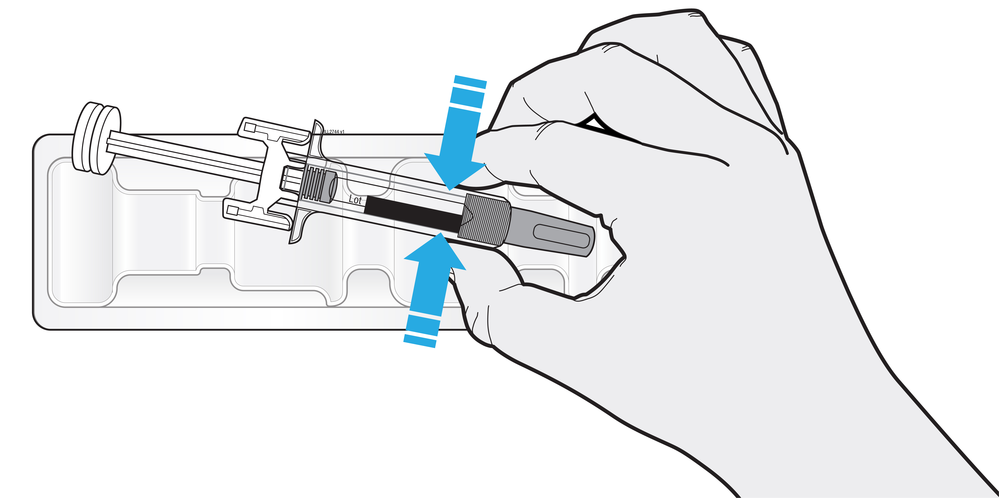
- Ne saisissez pas la tige du piston, la prise pour les doigts ou le capuchon de l’aiguille.
- Ne saisissez pas les attaches du dispositif de protection de l’aiguille.
- Sortez le nombre de seringues préremplies dont vous avez besoin pour votre injection.
- Replacez les seringues préremplies inutilisées au réfrigérateur.

2b Patientez 30 minutes afin que la seringue préremplie atteigne la température ambiante.
PATIENTEZ
30
minutes

- Laissez la seringue préremplie se réchauffer naturellement.
- N’essayez pas de la réchauffer en utilisant une source de chaleur comme de l’eau chaude, un four à micro-ondes ou la lumière directe du soleil.
- N’agitez jamais la seringue préremplie.
- L’utilisation de la seringue préremplie à température ambiante permet une injection plus confortable.

2c Rassemblez et placez les éléments nécessaires pour pratiquer l’injection sur une surface propre et bien éclairée.
 | 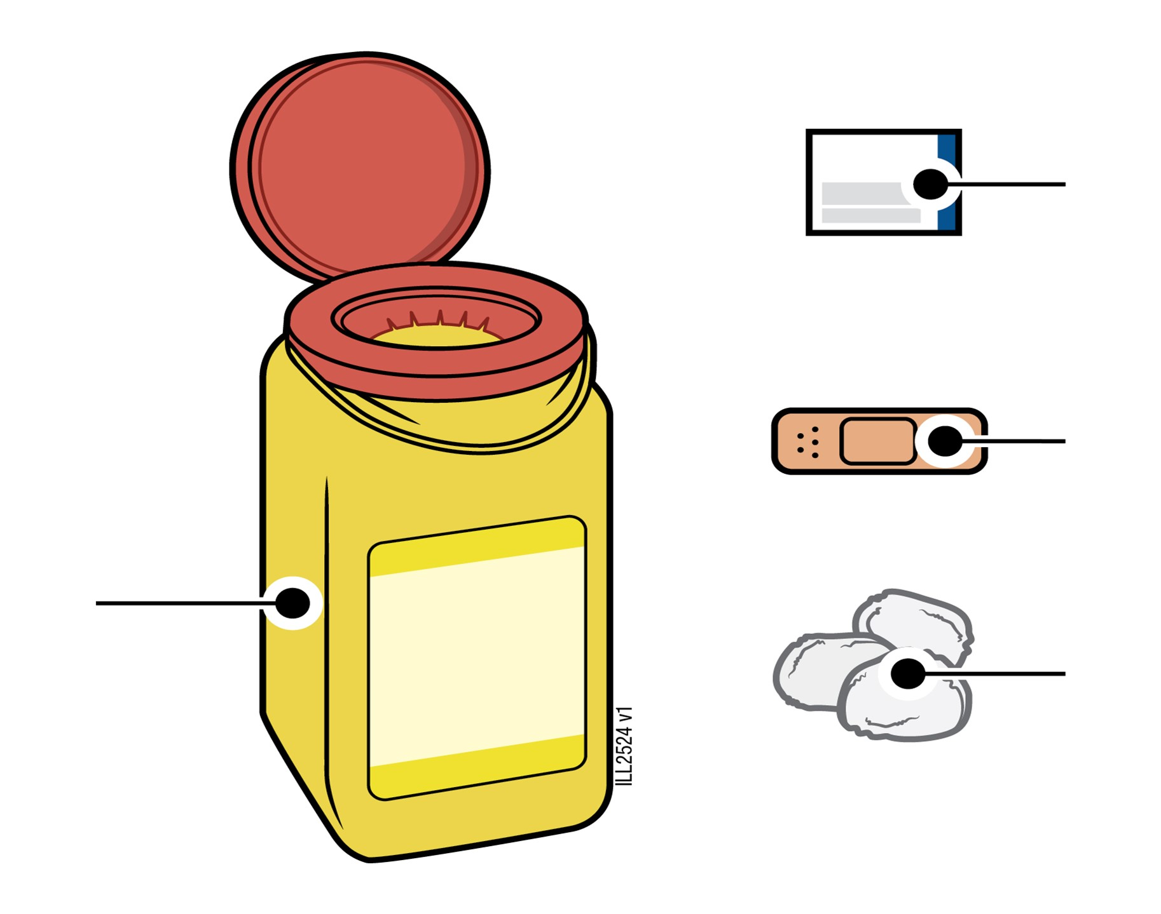 | Lingette alcoolisée
 |  | Pansement
Conteneur à déchets tranchants |  | Coton ou gaze
• Seringue préremplie WEZENLA (à température ambiante)
• Conteneur à déchets tranchants
• Lingette alcoolisée
• Pansement
• Coton ou gaze

3 Préparation pour votre injection
3a Inspectez le médicament. Il doit être clair à opalescent, incolore à jaune clair.
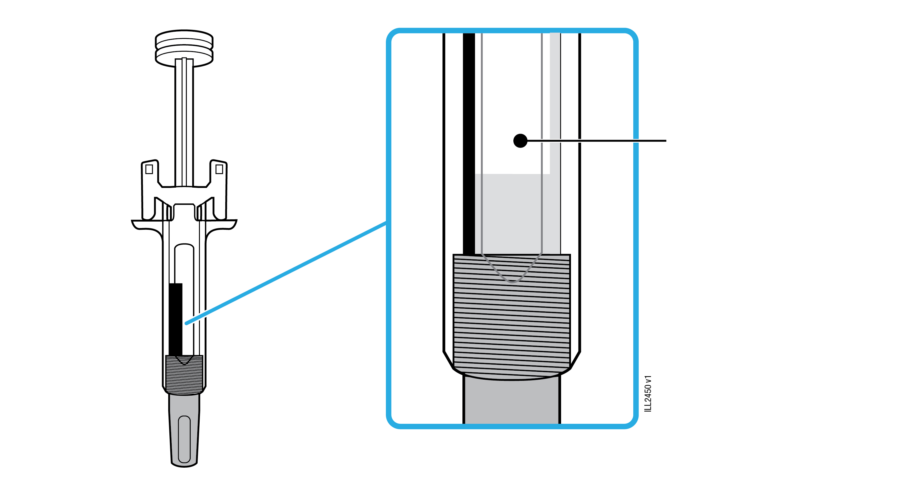 | Médicament

- La présence de bulles d’air dans la seringue préremplie n’est pas un problème.
- N’utilisez pas la seringue préremplie si le médicament est congelé, trouble, présente une coloration anormale ou contient des particules étrangères.

3b Vérifiez la date de péremption (EXP) et inspectez la seringue préremplie.
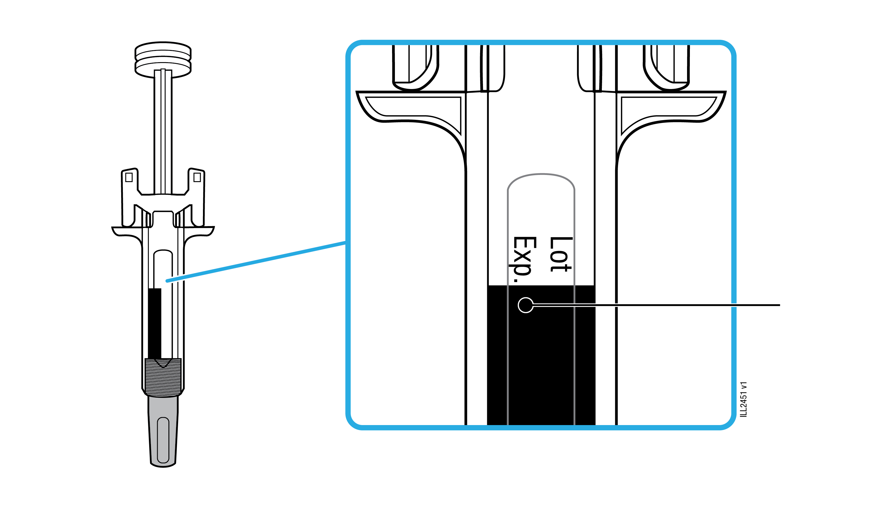 | Date de péremption

- N’utilisez pas la seringue préremplie si la date de péremption est dépassée.
- N’utilisez pas la seringue préremplie si :
- Le capuchon de l’aiguille est manquant ou mal fixé.
- Des parties sont fissurées ou cassées.
- Elle est tombée sur une surface dure.
- Vérifiez que vous avez bien le bon médicament et la bonne dose.

3c Effectuez l’injection dans l’une de ces zones.
Haut du bras
Ventre
Cuisse

- Effectuez l’injection dans votre cuisse ou votre abdomen (à l’exception d’une zone de 5 cm de diamètre autour du nombril).
- Choisissez un site différent pour chaque injection.
- Une autre personne peut effectuer l’injection dans votre cuisse, votre abdomen ou la partie extérieure du haut du bras.
Important : évitez les zones comportant des cicatrices, des vergetures, ou les zones où la peau est sensible, présente une ecchymose, une rougeur ou une induration. Si possible, n’utilisez pas de zones de peau présentant des signes de psoriasis.

3d Lavez-vous soigneusement les mains au savon et à l’eau.
3e Nettoyez le site d’injection avec une lingette alcoolisée.
- Laissez votre peau sécher naturellement.
- Ne touchez pas cette zone avant l’injection.

4 Injection de WEZENLA
4a Retirez le capuchon de l’aiguille dans l’axe de la seringue tout en tenant le corps de la seringue préremplie.
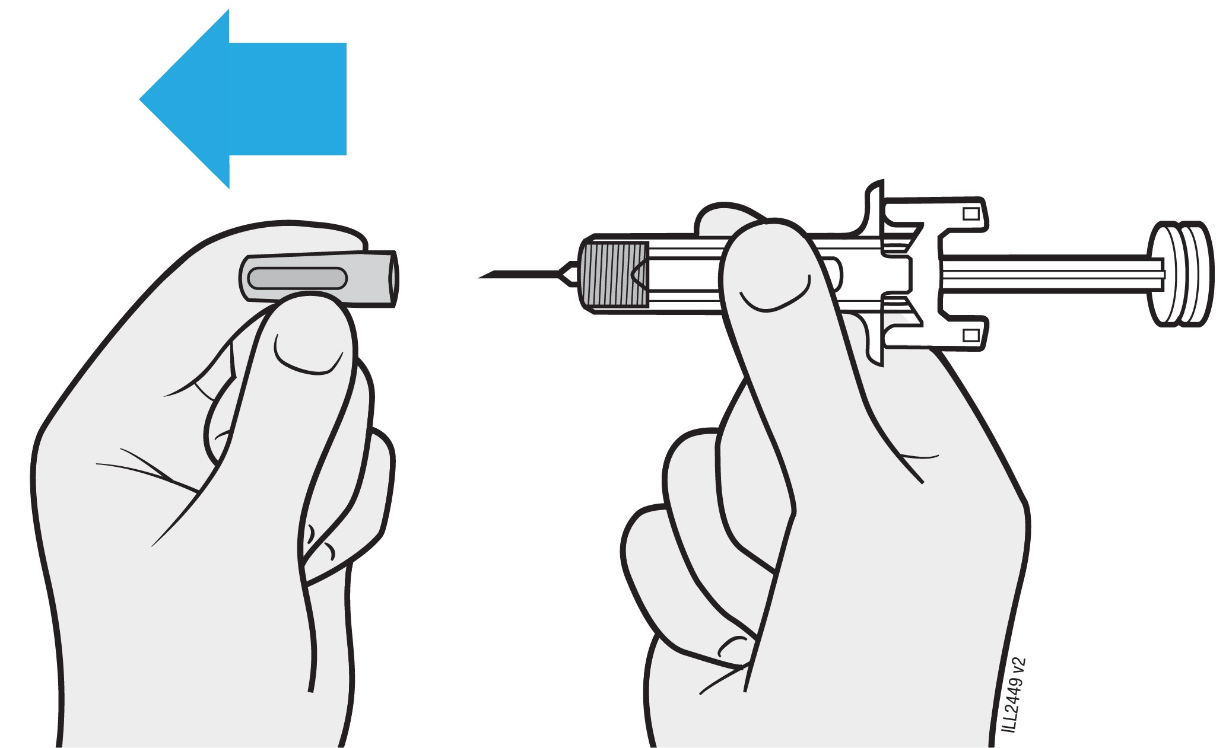
Important : retirez le capuchon de l’aiguille seulement lorsque vous êtes prêt(e) à effectuer l’injection (dans les 5 minutes), car ceci pourrait assécher le médicament.
- Ne tordez pas ou ne pliez pas le capuchon de l’aiguille.
- Ne remettez jamais le capuchon de l’aiguille. Cela pourrait endommager l’aiguille.
- Ne laissez rien entrer en contact avec l’aiguille une fois que le capuchon de l’aiguille est retiré.
- Ne placez pas la seringue préremplie sur une surface quelconque une fois que le capuchon de l’aiguille est retiré.
- N’essayez pas d’éliminer les bulles d’air de la seringue préremplie. La présence de bulles d’air n’est pas un problème.
- Il est normal de voir une goutte de médicament.

4b Pincez la peau autour du site d’injection avant d’effectuer l’injection.
PINCEZ

- Pincez la peau entre le pouce et l’index afin de créer une bosse pour l’injection.
- Si possible, la bosse doit faire environ 5 cm de largeur.
Important : continuez à pincer la peau jusqu’à la fin de l’injection.

4c Insérez l’aiguille dans la peau pincée.
INSÉREZ
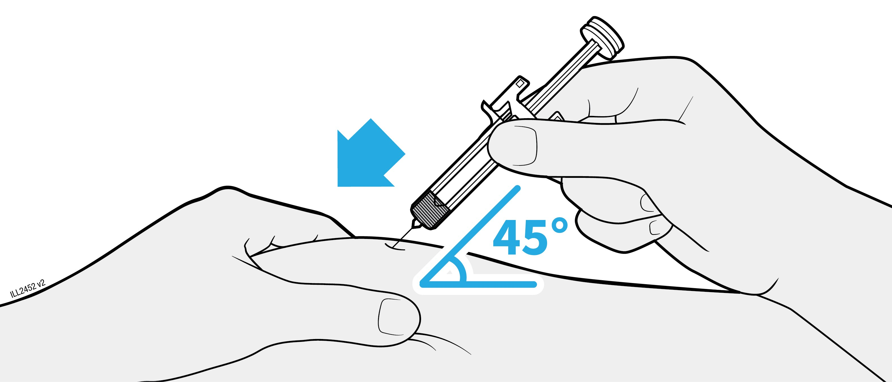
- Insérez l’aiguille dans la peau pincée selon un angle de 45 degrés.
- Ne placez pas votre doigt sur la tige du piston pendant que vous insérez l’aiguille, car cela pourrait entrainer une perte de médicament.

4d Appuyez lentement sur la tête du piston jusqu’à ce qu’elle se trouve entièrement entre les attaches du dispositif de protection de l’aiguille.
INJECTEZ
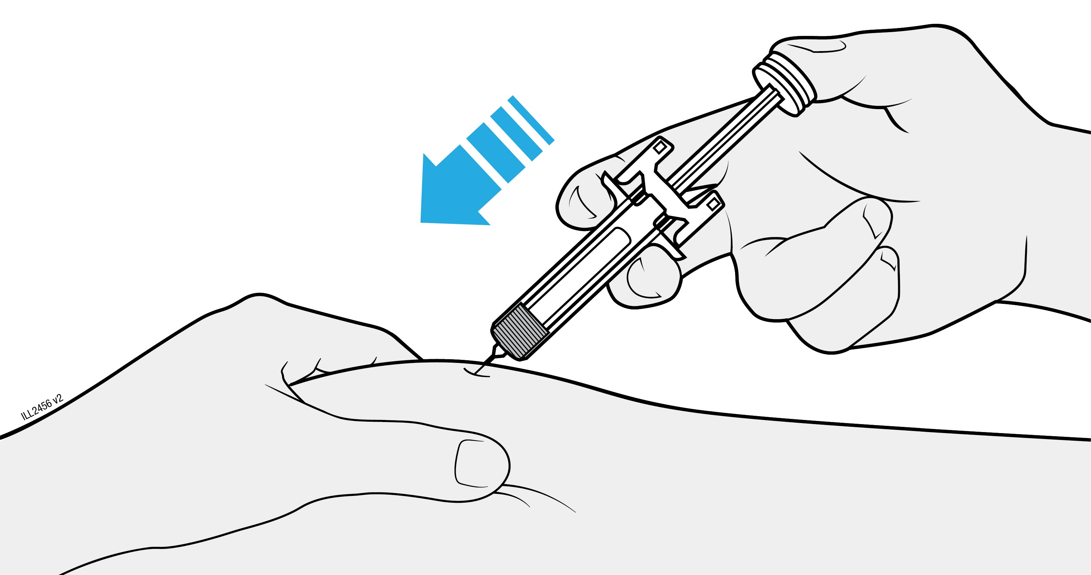

- Ne relâchez à aucun moment la pression sur le piston.
- Ne retirez pas l’aiguille avant que tout le médicament ne soit injecté.

4e Continuez à appliquer une pression sur la tête du piston et retirez l’aiguille de la peau.
RETIREZ
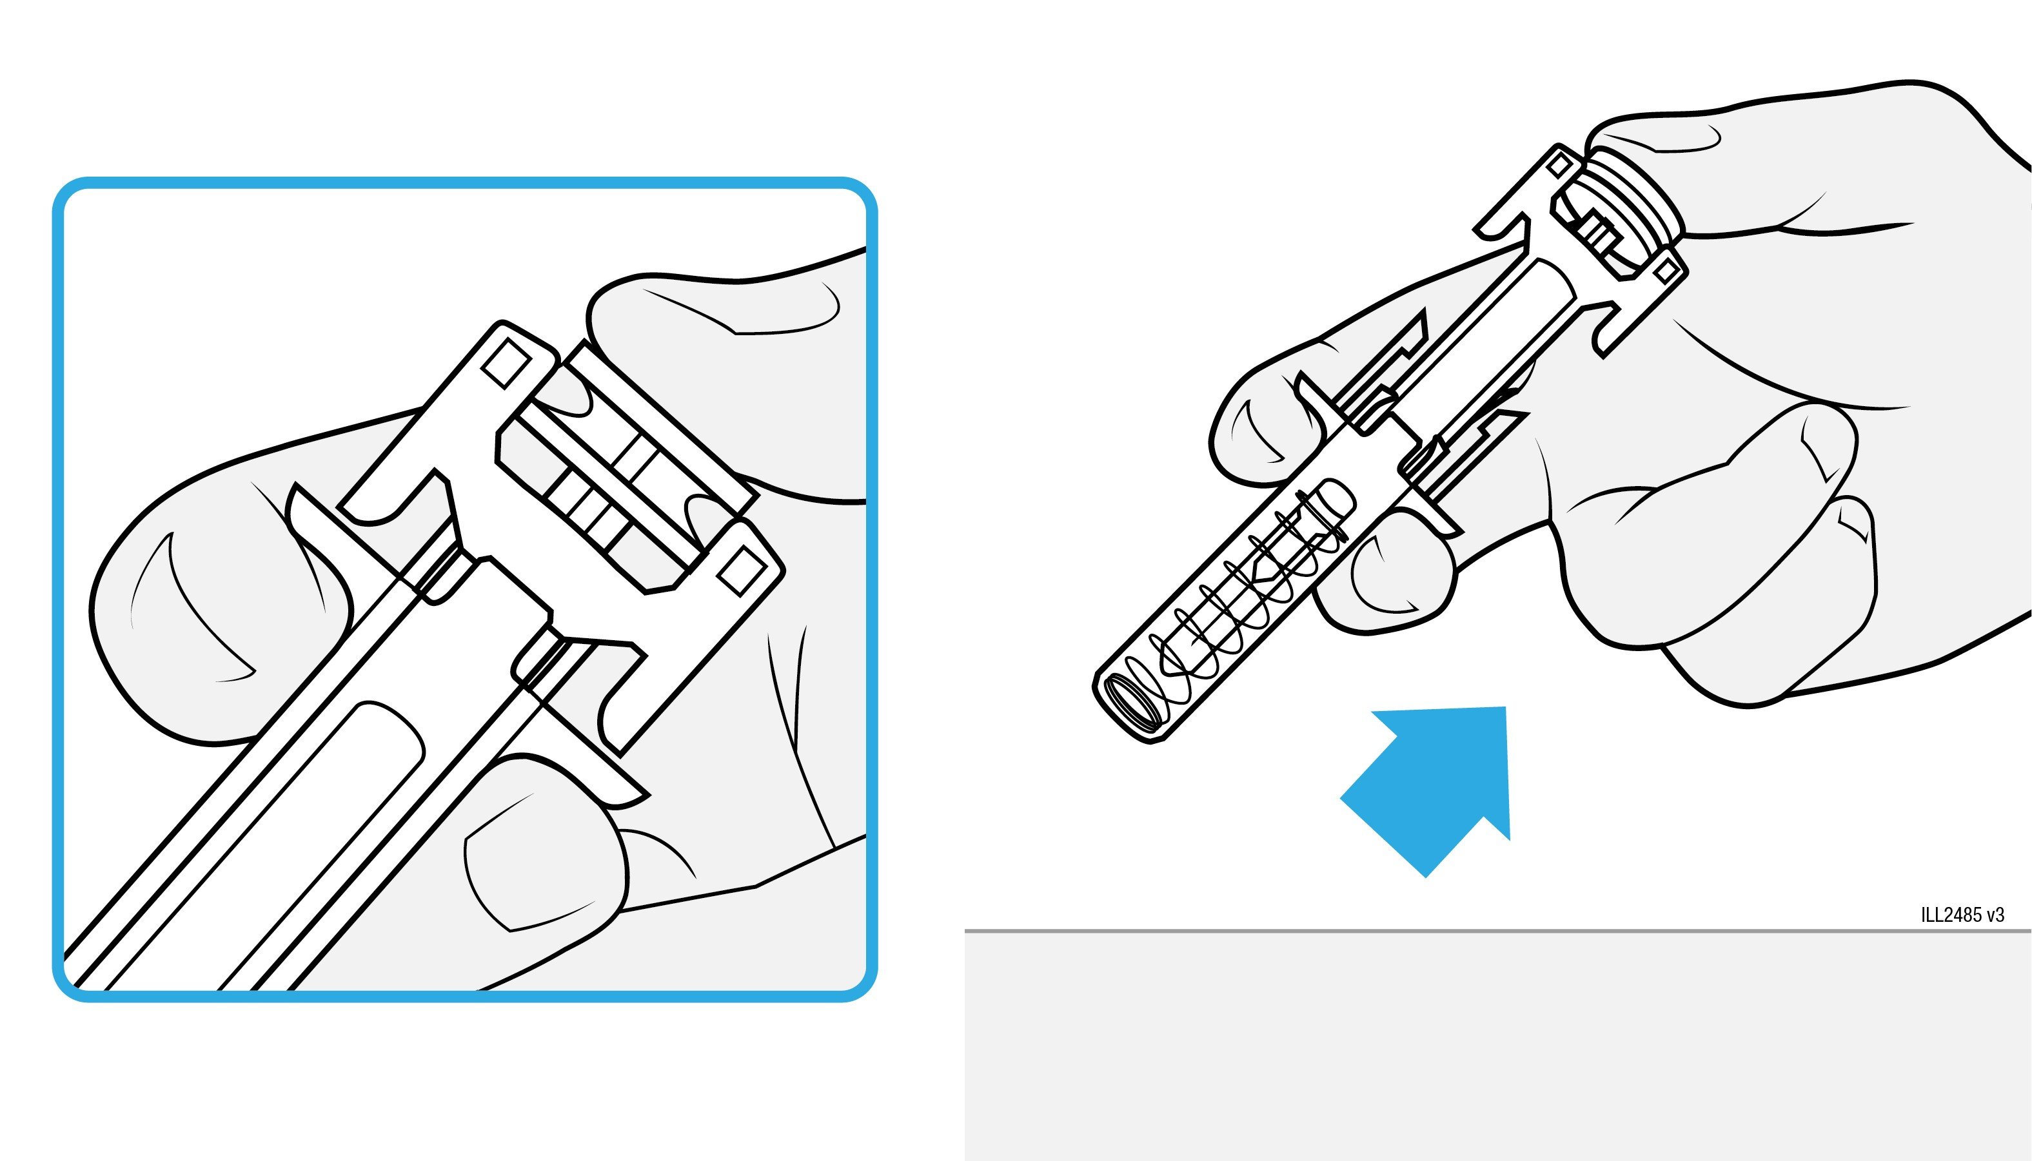
- Continuez à appliquer une pression sur la tête du piston et retirez l’aiguille de la peau.
- Relâchez la peau une fois l’aiguille retirée.
- Retirez lentement votre pouce de la tige du piston. Cela permettra à la seringue préremplie vide de remonter jusqu’à ce que la totalité de l’aiguille soit protégée par la protection de l’aiguille.
S’il faut une deuxième injection…

4f S’il faut une deuxième injection, répétez les étapes 2a à 4e.
- Consultez votre ordonnance pour connaître votre dose. Si votre dose est de 90 mg, vous recevrez soit une seringue préremplie de 90 mg, soit deux seringues préremplies de 45 mg.
- Si vous recevez deux seringues préremplies de 45 mg pour une dose de 90 mg, vous devrez vous faire une deuxième injection immédiatement après la première.
- Répétez les étapes 2a à 4e pour la deuxième injection en utilisant une nouvelle seringue préremplie. Choisissez un site différent pour la deuxième injection.

5 Finalisation et élimination de WEZENLA
Important : ne remettez jamais le capuchon de l’aiguille.

5a Jetez la seringue préremplie usagée et le capuchon de l’aiguille dans le conteneur à déchets tranchants.
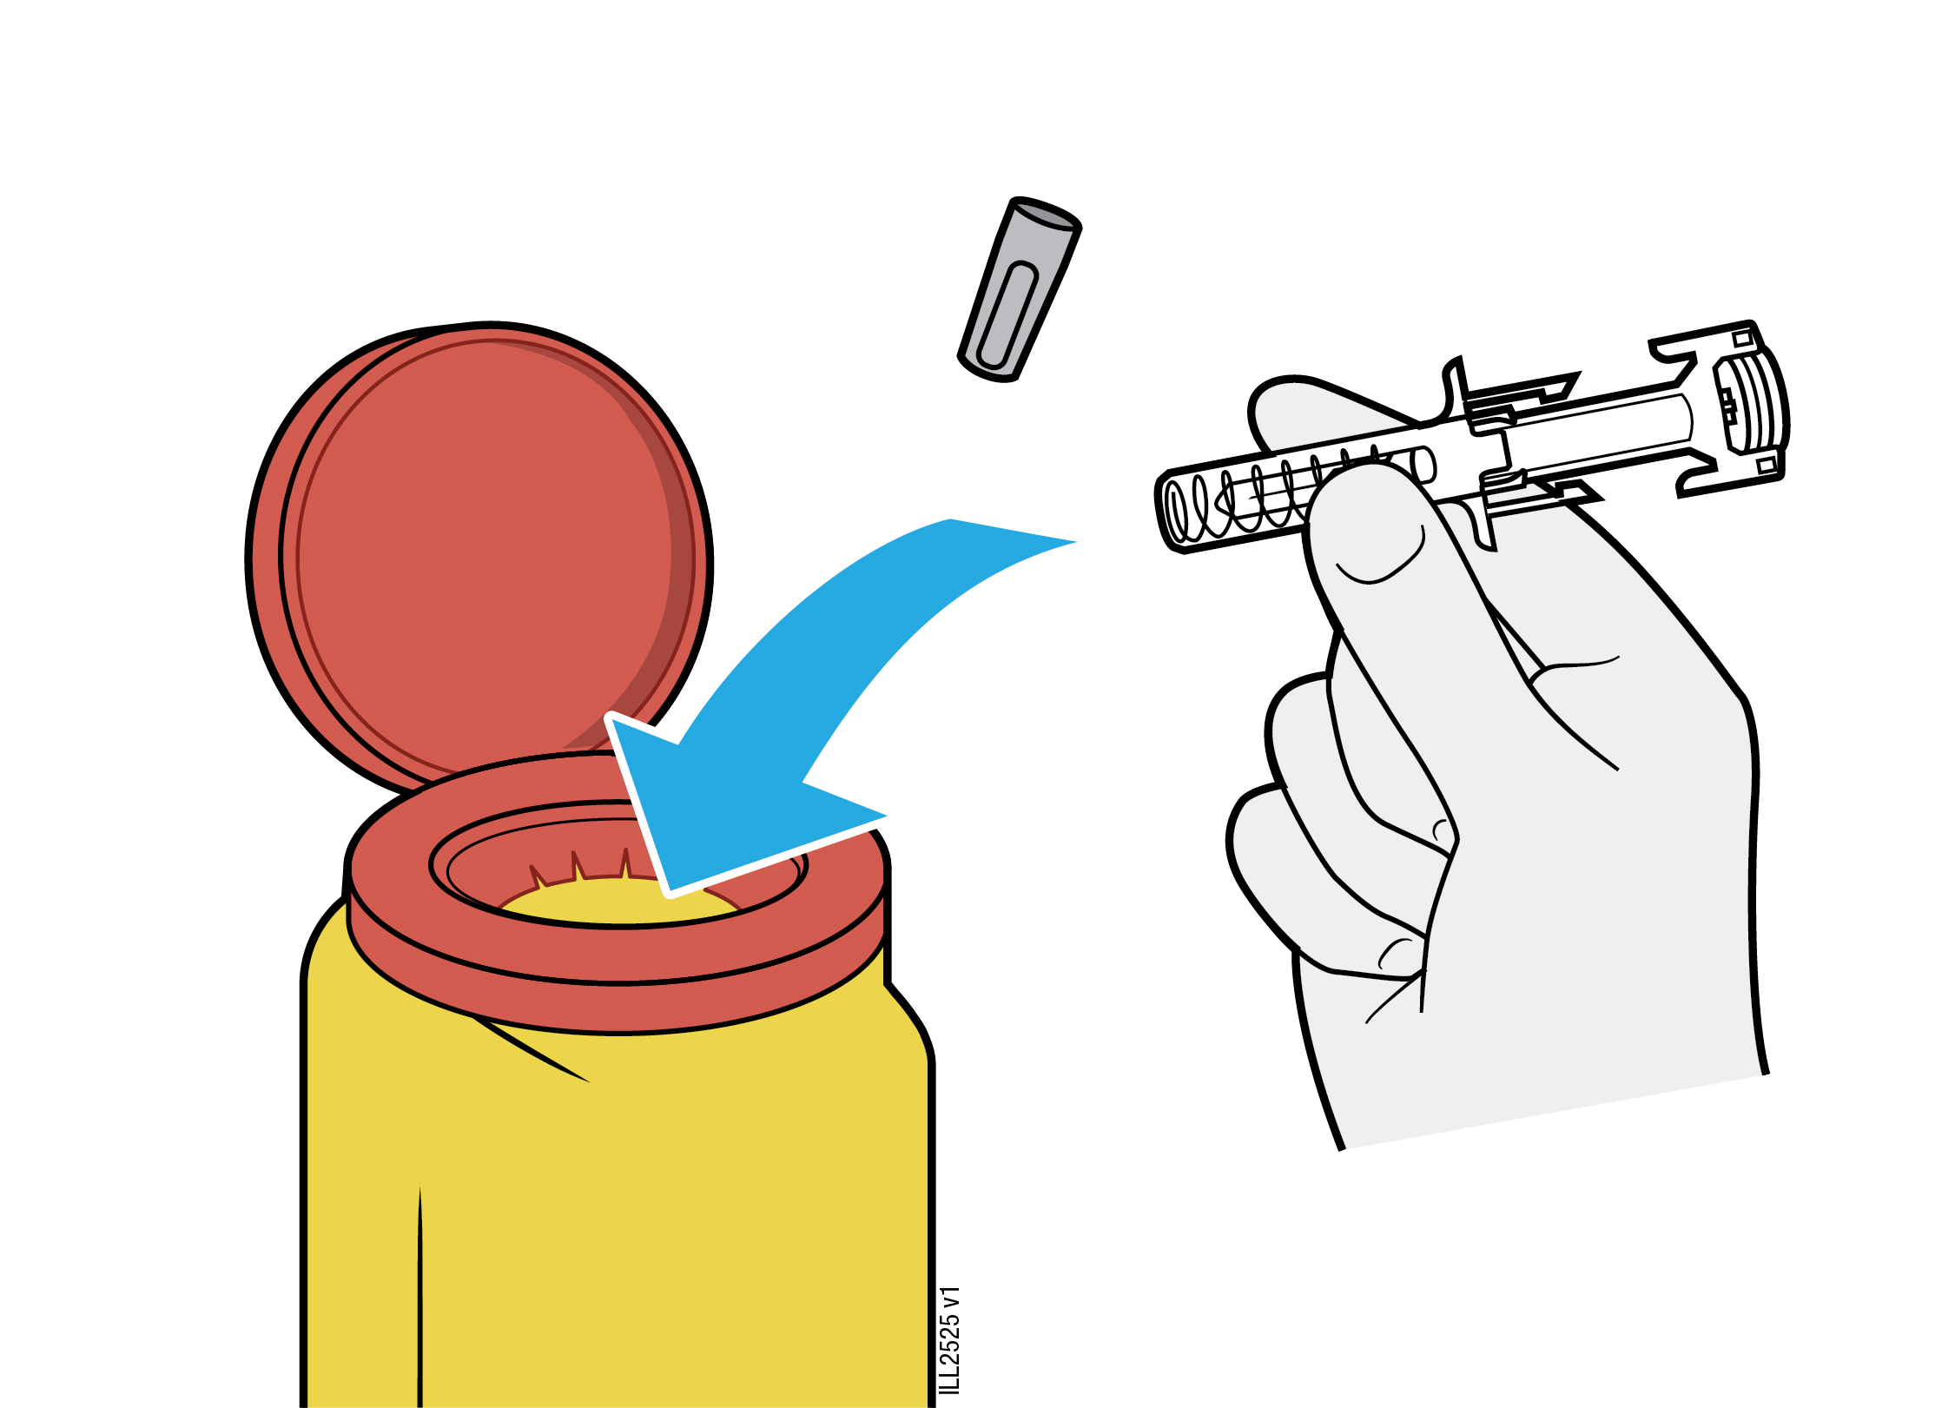
- Ne réutilisez pas la seringue préremplie.
Ne jetez pas la seringue préremplie avec les ordures ménagères.

5b Examinez le site d’injection.
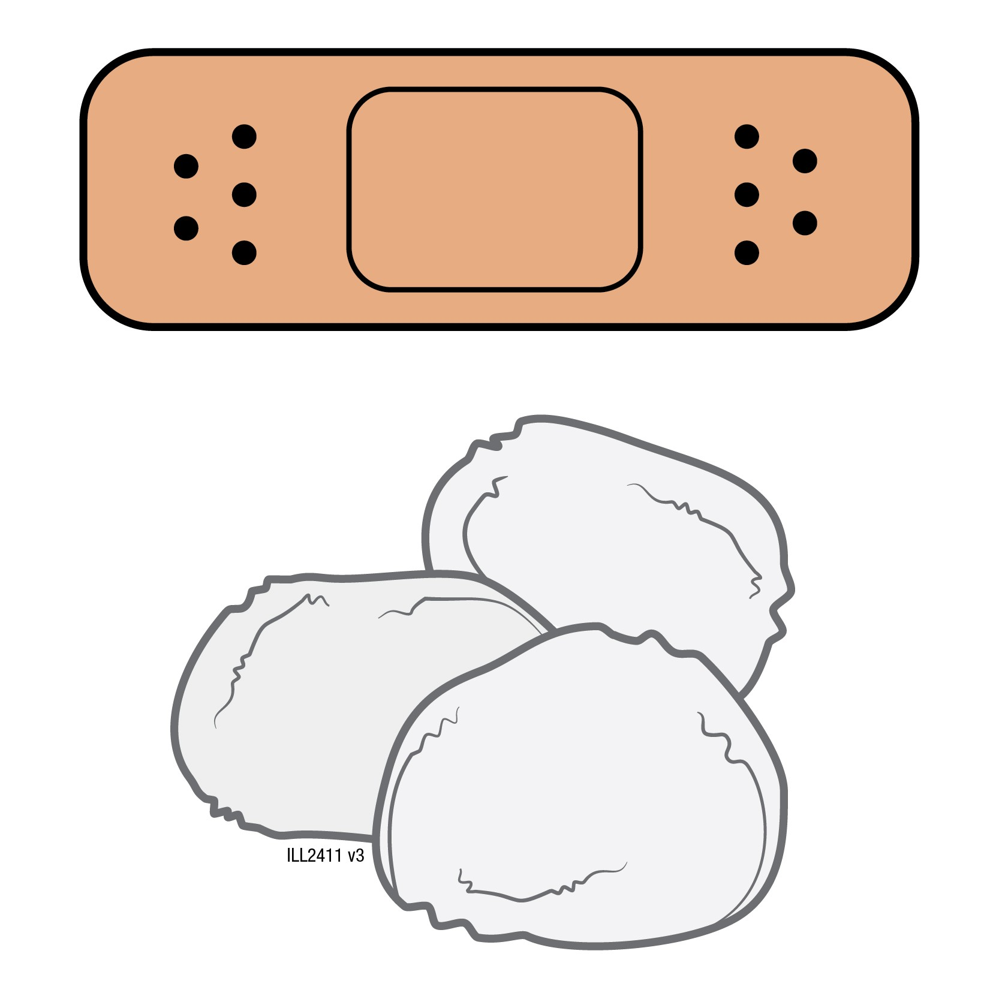
- Ne frottez pas le site d’injection.
- En cas de saignement, appliquez du coton ou de la gaze sur votre site d’injection. Appliquez un pansement si nécessaire.

Tout produit non utilisé restant dans la seringue doit être jeté. Ne jetez aucun médicament au tout à l’égout ou avec les ordures ménagères. Demandez à votre pharmacien d’éliminer des médicaments que vous n’utilisez plus. Ces mesures contribueront à protéger l’environnement.

Notice : Information de l’utilisateur

WEZENLA 45 mg solution injectable en stylo prérempli
WEZENLA 90 mg solution injectable en stylo prérempli
ustekinumab

Ce médicament fait l’objet d’une surveillance supplémentaire qui permettra l’identification rapide de nouvelles informations relatives à la sécurité. Vous pouvez y contribuer en signalant tout effet indésirable que vous observez. Voir en fin de rubrique 4 comment déclarer les effets indésirables.

Veuillez lire attentivement cette notice avant d’utiliser ce médicament car elle contient des informations importantes pour vous.

Cette notice a été écrite pour la personne prenant le médicament.

- Gardez cette notice. Vous pourriez avoir besoin de la relire.
- Si vous avez d’autres questions, interrogez votre médecin ou votre pharmacien.
- Ce médicament vous a été personnellement prescrit. Ne le donnez pas à d’autres personnes. Il pourrait leur être nocif, même si les signes de leur maladie sont identiques aux vôtres.
- Si vous ressentez un quelconque effet indésirable, parlez-en à votre médecin ou votre pharmacien. Ceci s’applique aussi à tout effet indésirable qui ne serait pas mentionné dans cette notice. Voir rubrique 4.

Que contient cette notice ?:

1. Qu’est-ce que WEZENLA et dans quel cas est-il utilisé
2. Quelles sont les informations à connaître avant d’utiliser WEZENLA
3. Comment utiliser WEZENLA
4. Quels sont les effets indésirables éventuels
5. Comment conserver WEZENLA
6. Contenu de l’emballage et autres informations

1. Qu’est-ce que WEZENLA et dans quel cas est-il utilisé ?

Qu’est-ce que WEZENLA
WEZENLA contient une substance active qui s’appelle ustekinumab, un anticorps monoclonal. Les anticorps monoclonaux sont des protéines qui reconnaissent et se lient spécifiquement à certaines protéines dans le corps.

WEZENLA appartient à un groupe de médicaments appelés « immunosuppresseurs ». Ces médicaments agissent en affaiblissant partiellement le système immunitaire.

Dans quel cas WEZENLA est-il utilisé
WEZENLA est utilisé pour le traitement des maladies inflammatoires suivantes :
  - Psoriasis en plaques (chez les adultes)
  - Rhumatisme psoriasique (chez les adultes)
  - Maladie de Crohn modérée à sévère (chez les adultes)

Psoriasis en plaques
Le psoriasis en plaques est une maladie de la peau qui provoque une inflammation affectant la peau et les ongles. WEZENLA réduira l’inflammation ainsi que d’autres signes de la maladie.

WEZENLA est utilisé chez les patients adultes souffrant de psoriasis en plaques modéré à sévère, qui ne peuvent pas utiliser la ciclosporine, le méthotrexate ou la photothérapie, ou lorsque ces traitements n’ont pas été efficaces.

Rhumatisme psoriasique
Le rhumatisme psoriasique est une maladie inflammatoire des articulations, habituellement associée à du psoriasis. Si vous avez un rhumatisme psoriasique actif, vous recevrez d’abord d’autres médicaments. Si vous ne répondez pas suffisamment bien à ces médicaments, vous pourrez recevoir WEZENLA afin de :
  - Réduire les signes et symptômes de votre maladie.
  - Améliorer votre état physique.
  - Ralentir les atteintes de vos articulations.

Maladie de Crohn
La maladie de Crohn est une maladie inflammatoire des intestins. Si vous êtes atteint de la maladie de Crohn, vous recevrez d’abord d’autres médicaments. Si vous ne répondez pas suffisamment bien à ces médicaments ou que vous y êtes intolérants, WEZENLA pourra vous être administré afin de réduire les signes et les symptômes de votre maladie.

2. Quelles sont les informations à connaître avant d’utiliser WEZENLA ?

N’utilisez jamais WEZENLA
  - Si vous êtes allergique à l’ustekinumab ou à l’un des autres composants contenus dans ce médicament (mentionnés dans la rubrique 6).
  - Si vous avez une infection évolutive que votre médecin considère importante.

Si vous n’êtes pas sûr que l’une des situations ci-dessus s’applique à vous, parlez-en avec votre médecin ou pharmacien avant d’utiliser WEZENLA.

Avertissements et précautions
Adressez-vous à votre médecin ou pharmacien avant d’utiliser WEZENLA. Votre médecin va vérifier votre état de santé avant chaque traitement. Assurez-vous d’informer votre médecin de toutes les maladies dont vous souffrez avant chaque traitement. Informez également votre médecin si vous avez été récemment à proximité de quelqu’un qui pourrait avoir la tuberculose. Votre médecin vous examinera et fera un test pour la tuberculose avant que vous preniez WEZENLA. Si votre médecin pense que vous êtes à risque pour la tuberculose, vous pourrez recevoir des médicaments pour la traiter.

Faites attention aux effets indésirables graves :
WEZENLA peut provoquer des effets indésirables graves, incluant des réactions allergiques et des infections. Vous devez faire attention à certains signes de maladie pendant que vous prenez WEZENLA. Consultez le paragraphe « Effets indésirables graves » dans la rubrique 4 pour une liste complète de ces effets indésirables.

Avant d’utiliser WEZENLA, informez votre médecin :
  - Si vous avez déjà eu une réaction allergique à WEZENLA. Si vous n’êtes pas sûr, demandez à votre médecin.
  - Si vous avez déjà eu un cancer quel qu’en soit le type – car les immunosuppresseurs comme WEZENLA affaiblissent partiellement le système immunitaire. Ceci peut augmenter le risque de cancer.
  - Si vous avez été traité pour un psoriasis avec d’autres médicaments biologiques (un médicament produit à partir d’une source biologique et habituellement administré par injection) – le risque de cancer peut être plus élevé.
  - Si vous avez ou avez récemment eu une infection.
  - Si vous avez de nouvelles lésions ou des lésions qui évoluent sur les zones de psoriasis ou sur la peau saine.
  - Si vous prenez d’autres traitements pour le psoriasis et/ou le rhumatisme psoriasique – tels qu’un autre immunosuppresseur ou une photothérapie (quand votre corps est traité avec un type de lumière ultra-violet (UV)). Ces traitements peuvent également affaiblir partiellement le système immunitaire. L’utilisation simultanée de ces traitements avec WEZENLA n’a pas été étudiée. Cependant, il est possible que cela augmente le risque de maladies liées à un système immunitaire plus faible.
  - Si vous recevez ou avez déjà reçu des injections pour traiter les allergies – on ne sait pas si WEZENLA peut les affecter.
  - Si vous avez 65 ans ou plus – vous pouvez être plus sujet aux infections.

Si vous n’êtes pas sûr que l’une des situations ci-dessus s’applique à vous, parlez-en avec votre médecin ou pharmacien avant d’utiliser WEZENLA.

Certains patients ont présenté des réactions de type lupus, notamment un lupus cutané ou un syndrome de type lupus, au cours du traitement par ustekinumab. Consultez immédiatement un médecin si vous développez une éruption cutanée rouge, en relief, squameuse, comportant parfois une bordure plus foncée, sur les zones de peau exposées au soleil ou associée à des douleurs articulaires.

Crise cardiaque et accident vasculaire cérébral (AVC)
Des crises cardiaques et des AVC ont été observés dans une étude chez des patients atteints de psoriasis traités par ustekinumab. Votre médecin vérifiera régulièrement vos facteurs de risque de maladie cardiaque et d’AVC afin de s’assurer qu’ils sont traités de manière adéquate. Consultez immédiatement un médecin si vous développez des douleurs thoraciques, une faiblesse ou des sensations anormales d’un côté de votre corps, un affaissement du visage ou des anomalies de la parole ou de la vue.

Enfants et adolescents
L’utilisation du stylo prérempli de WEZENLA n’est pas recommandée chez les enfants et les adolescents âgés de moins de 18 ans atteints de psoriasis ou de la maladie de Crohn car il n’a pas été étudié dans cette tranche d’âge. Il convient d’utiliser plutôt la seringue préremplie ou le flacon chez les enfants âgés de 6 ans et plus et les adolescents atteints de psoriasis. Il convient plutôt d’utiliser la solution pour perfusion, le flacon ou la seringue préremplis pour les enfants pesant au moins 40 kg et atteints de la maladie de Crohn.

WEZENLA n’est pas recommandé chez les enfants et les adolescents âgés de moins de 18 ans atteints de rhumatisme psoriasique ou chez les enfants atteints de la maladie de Crohn pesant moins de 40 kg car il n’a pas été étudié dans cette tranche d’âge.

Autres médicaments, vaccins et WEZENLA
Informez votre médecin ou pharmacien :
  - Si vous prenez, avez pris récemment ou pourriez prendre tout autre médicament.
  - Si vous vous êtes récemment fait ou allez-vous faire vacciner. Certains types de vaccins (vaccins vivants) ne doivent pas être administrés pendant l’utilisation de WEZENLA.
  - Si vous avez reçu WEZENLA pendant votre grossesse, informez le médecin s’occupant de votre bébé de votre traitement par WEZENLA avant que votre bébé ne reçoive un vaccin quel qu’il soit, notamment les vaccins vivants, tels que le vaccin BCG (utilisé pour prévenir la tuberculose). Les vaccins vivants ne sont pas recommandés pour votre bébé au cours des douze premiers mois après la naissance si vous avez reçu WEZENLA pendant la grossesse, à moins que le médecin de votre bébé ne recommande le contraire.

Grossesse et allaitement
  - Si vous êtes enceinte, si vous pensez être enceinte ou planifiez une grossesse, demandez conseil à votre médecin avant de prendre ce médicament.
  - Il n’a pas été observé de risque accru de malformations congénitales chez les bébés exposés à WEZENLA in utero. Cependant, l’expérience clinique avec WEZENLA chez les femmes enceintes est limitée. Il est ainsi préférable d’éviter l’utilisation de WEZENLA en cas de grossesse.
  - Si vous êtes une femme en âge de procréer, vous devez éviter de tomber enceinte et vous devez prendre une contraception adaptée pendant toute l’utilisation de WEZENLA et jusqu’à 15 semaines au moins après le dernier traitement par WEZENLA.
  - WEZENLA peut traverser la barrière placentaire et passer chez le bébé à naître. Si vous recevez WEZENLA au cours de votre grossesse, votre bébé peut présenter un risque plus élevé de contracter une infection.
  - Si vous avez reçu WEZENLA pendant votre grossesse, il est important que vous informiez les médecins et les autres professionnels de santé s’occupant de votre bébé avant qu’il ne reçoive un vaccin quel qu’il soit. Les vaccins vivants, tels que le vaccin BCG (utilisé pour prévenir la tuberculose), ne sont pas recommandés pour votre bébé au cours des douze premiers mois après la naissance si vous avez reçu WEZENLA pendant la grossesse, à moins que le médecin de votre bébé ne recommande le contraire.
  - L’ustekinumab peut passer en très faible quantité dans le lait maternel. Si vous allaitez ou pensez allaiter, demandez conseil à votre médecin. Vous devez décider avec lui si vous devez plutôt allaiter ou utiliser WEZENLA. Ne faites pas les deux.

Conduite de véhicules et utilisation de machines
WEZENLA n’a aucun effet ou qu’un effet négligeable sur l’aptitude à conduire des véhicules et à utiliser des machines.

WEZENLA contient du polysorbate 80
WEZENLA contient 0,02 mg (45 mg/0,5 mL) ou 0,04 mg (90 mg/1,0 mL) de polysorbate 80 (E 433) par dose équivalent à 0,04 mg/mL. Les polysorbates peuvent provoquer des réactions allergiques. Informez votre médecin si vous avez déjà présenté une allergie.

3. Comment utiliser WEZENLA ?

WEZENLA doit être utilisé sous la responsabilité et la surveillance d’un médecin expérimenté dans le diagnostic et le traitement des maladies pour lesquelles WEZENLA est destiné.

Veillez à toujours utiliser ce médicament en suivant exactement les indications de votre médecin. Vérifiez auprès de votre médecin en cas de doute. Parlez avec votre médecin afin de savoir quand vous recevrez vos injections et quand vous aurez vos rendez-vous de suivi.

Quelle quantité de WEZENLA est administrée ?
Votre médecin déterminera la quantité de WEZENLA dont vous avez besoin et la durée du traitement.

Adultes âgés de 18 ans et plus
Psoriasis ou Rhumatisme psoriasique
  - La dose initiale recommandée est 45 mg de WEZENLA. Pour les patients pesant plus de 100 kilogrammes (kg), la dose initiale est de 90 mg au lieu de 45 mg.
  - Après la dose initiale, vous recevrez la dose suivante 4 semaines après, puis ensuite toutes les 12 semaines. Les doses suivantes sont en général les mêmes que la dose initiale.

Maladie de Crohn
  - Pendant le traitement, la première dose d'environ 6 mg/kg de WEZENLA sera administrée par votre médecin à l’aide d’une perfusion dans une veine de votre bras (perfusion intraveineuse). Après la dose initiale, vous recevrez la dose suivante de 90 mg de WEZENLA par une injection sous la peau (« sous-cutanée ») après 8 semaines, puis toutes les 12 semaines par la suite.
  - Chez certains patients, après la première injection sous la peau, WEZENLA 90 mg peut être administré toutes les 8 semaines. Votre médecin décidera quand vous devez recevoir votre prochaine dose.

Comment WEZENLA est administré
  - WEZENLA est administré par injection sous la peau (« sous-cutanée »). Au début de votre traitement, le personnel médical ou une infirmière pourra réaliser l’injection de WEZENLA.
  - Cependant, vous et votre médecin pouvez décider que vous réaliserez vous-même vos injections de WEZENLA. Dans ce cas vous recevrez une formation qui vous apprendra comment vous injecter WEZENLA vous-même.
  - Pour les instructions sur comment injecter WEZENLA, consultez la rubrique « Instructions pour l’utilisation » à la fin de cette notice.
Parlez à votre médecin de toute question sur l’auto-injection de WEZENLA.

Si vous avez utilisé plus de WEZENLA que vous n’auriez dû
Si vous avez utilisé plus de WEZENLA ou si vous en avez trop reçu, parlez-en immédiatement à un médecin ou un pharmacien. Gardez toujours sur vous l’emballage extérieur, même s’il est vide.

Si vous oubliez d’utiliser WEZENLA
Si vous oubliez une dose, contactez votre médecin ou pharmacien. Ne prenez pas de dose double pour compenser la dose que vous avez oublié de prendre.

Si vous arrêtez d’utiliser WEZENLA
Il n’est pas dangereux d’arrêter d’utiliser WEZENLA. Cependant, si vous arrêtez, vos symptômes peuvent revenir.

Si vous avez d’autres questions sur l’utilisation de ce médicament, demandez plus d’informations à votre médecin ou à votre pharmacien.

4. Quels sont les effets indésirables éventuels ?

Comme tous les médicaments, ce médicament peut provoquer des effets indésirables, mais ils ne surviennent pas systématiquement chez tout le monde.

Effets indésirables graves
Certains patients peuvent avoir des effets indésirables graves qui peuvent nécessiter un traitement urgent.

Réactions allergiques – elles peuvent nécessiter un traitement urgent. Informez votre médecin ou cherchez immédiatement une aide médicale d’urgence si vous constatez l’un des signes suivants.
  - Les réactions allergiques graves (anaphylaxie) sont rares chez les personnes prenant de l’ustekinumab (peuvent affecter jusqu’à 1 personne sur 1 000). Les signes incluent :
- difficultés à respirer ou à avaler
- pression sanguine basse, ce qui peut provoquer des vertiges et des légers étourdissements
- gonflement de la face, des lèvres, de la bouche ou de la gorge.
  - Les signes fréquents d’une réaction allergique incluent éruptions cutanées et urticaire (ils peuvent affecter jusqu’à 1 personne sur 100).

Dans de rares cas, des réactions allergiques pulmonaires et une inflammation pulmonaire ont été signalées chez des patients traités par ustekinumab. Informez immédiatement votre médecin si vous présentez des symptômes comme la toux, l’essoufflement et la fièvre.

Si vous avez une réaction allergique grave, votre médecin peut décider que vous ne devez plus utiliser WEZENLA.

Infections - elles peuvent nécessiter un traitement urgent. Informez votre médecin immédiatement si vous constatez l’un des signes suivants.
  - Les infections du nez ou de la gorge et les rhumes sont fréquents (peuvent affecter jusqu’à 1 personne sur 10)
  - Les infections thoraciques sont peu fréquentes (peuvent affecter jusqu’à 1 personne sur 100)
  - L’inflammation des tissus sous la peau (cellulite) est peu fréquente (peut affecter jusqu’à 1 personne sur 100)
  - Les zona (un type d’éruption cutanée douloureuse avec des cloques) sont peu fréquents (peuvent affecter jusqu’à 1 personne sur 100)

WEZENLA peut altérer votre capacité à lutter contre les infections. Certaines infections peuvent devenir graves et peuvent comprendre des infections d’origine virale, fongique, bactérienne (notamment la tuberculose), ou parasitaire, y compris des infections survenant principalement chez les personnes présentant un système immunitaire plus faible (infections opportunistes). Des infections opportunistes du cerveau (encéphalite, méningite), des poumons et des yeux ont été rapportées chez des patients recevant un traitement par ustekinumab.

Vous devez faire attention aux signes d’infection pendant que vous utilisez WEZENLA. Ceux-ci incluent :
  - Fièvre, symptômes pseudo-grippaux, sueurs nocturnes, perte de poids
  - Sensation de fatigue ou d’essoufflement ; toux qui ne passe pas
  - Peau chaude, rouge et douloureuse, ou une éruption cutanée douloureuse avec des cloques
  - Sensation de brûlure lorsque vous urinez
  - Diarrhées
  - Troubles visuels ou perte de la vue
  - Maux de tête, raideur de la nuque, sensibilité à la lumière, nausées ou confusion.

Informez votre médecin immédiatement si vous constatez l’un de ces signes d’infection. Ils peuvent être des signes d’infections telles que des infections thoraciques, des infections de la peau, un zona ou des infections opportunistes, qui pourraient conduire à des complications graves. Informez votre médecin si vous avez une infection qui ne passe pas ou qui revient. Votre médecin peut décider que vous ne devez plus utiliser WEZENLA jusqu’à ce que l’infection soit partie. Informez également votre médecin si vous avez des coupures ou des plaies ouvertes car elles pourraient s’infecter.

Desquamation de la peau – l’augmentation de la rougeur et de la desquamation de la peau sur une surface corporelle plus étendue peuvent être des symptômes de psoriasis érythrodermique ou d’érythrodermie, qui sont des atteintes graves de la peau. Vous devez informer immédiatement votre médecin si vous remarquez un de ces signes.

Autres effets indésirables

Effets indésirables fréquents (peuvent affecter jusqu’à 1 personne sur 10) :
  - Diarrhées
  - Nausées
  - Vomissements
  - Sensations de fatigue
  - Vertiges
  - Mal de tête
  - Démangeaisons (prurit)
  - Douleurs du dos, des muscles ou des articulations
  - Mal de gorge
  - Rougeur et douleur au site d’injection
  - Infection des sinus

Effets indésirables peu fréquents (peuvent affecter jusqu’à 1 personne sur 100) :
  - Infections dentaires
  - Infection mycotique vaginale
  - Dépression
  - Nez bouché ou congestionné
  - Saignement, ecchymose (bleu), induration, gonflement et démangeaisons au site d’injection
  - Sensation de faiblesse
  - Paupière tombante et muscles affaissés sur un côté du visage (« paralysie faciale » ou « paralysie dite de Bell »), ce qui est généralement temporaire
  - Un changement de l’aspect du psoriasis avec rougeur et apparition de petites vésicules jaunes ou blanches, parfois accompagnées de fièvre (psoriasis pustuleux).
  - Peau qui pèle (desquamation de la peau)
  - Acné

Effets indésirables rares (peuvent affecter jusqu’à 1 personne sur 1 000) :
  - Rougeur et desquamation de la peau sur une surface corporelle plus étendue, qui peut démanger ou être douloureuse (érythrodermie). Des symptômes semblables se développent parfois dans le cadre de l’évolution naturelle de la maladie (psoriasis érythrodermique).
  - Inflammation des petits vaisseaux sanguins, pouvant entraîner une éruption cutanée accompagnée de petits boutons rouges ou violets, de la fièvre ou des douleurs articulaires (vascularite).

Effets indésirables très rares (peuvent affecter jusqu’à 1 personne sur 10 000) :
  - Formation de cloques sur la peau, potentiellement accompagnées d’une rougeur, de démangeaisons et de douleurs (pemphigoïde bulleuse).
  - Lupus cutané ou syndrome de type lupus (éruption cutanée rouge, en relief, squameuse sur les zones de peau exposées au soleil, éventuellement associée à des douleurs articulaires).

Déclaration des effets secondaires
Si vous ressentez un quelconque effet indésirable, parlez-en à votre médecin ou votre pharmacien. Ceci s’applique aussi à tout effet indésirable qui ne serait pas mentionné dans cette notice. Vous pouvez également déclarer les effets indésirables directement via le système national de déclaration décrit en Annexe V. En signalant les effets indésirables, vous contribuez à fournir davantage d’informations sur la sécurité du médicament.

5. Comment conserver WEZENLA

  - Tenir ce médicament hors de la vue et de la portée des enfants.
  - A conserver au réfrigérateur (entre 2°C et 8°C). Ne pas congeler.
  - Conserver le stylo prérempli dans l’emballage extérieur à l’abri de la lumière.
  - Si nécessaire, les stylos préremplis individuels peuvent aussi être conservés à température ambiante jusqu’à 30°C pendant une période unique de 30 jours maximum dans le carton d’origine à l’abri de la lumière. Inscrire la date à laquelle le stylo prérempli est retiré du réfrigérateur et la date à laquelle il ne doit plus être utilisé. La date à laquelle le stylo ne doit plus être utilisé ne doit pas dépasser la date de péremption initiale imprimée sur le carton. Une fois qu’un stylo prérempli a été conservé à température ambiante (jusqu'à 30°C), il ne doit pas être remis au réfrigérateur. Jeter le stylo prérempli s’il n'est pas utilisé dans les 30 jours suivant sa conservation à température ambiante ou à la date de péremption initiale, si celle-ci est antérieure.
  - Ne pas agiter les stylos préremplis de WEZENLA. Une agitation prolongée et vigoureuse peut endommager le médicament.

N’utilisez pas ce médicament
  - Après la date de péremption indiquée sur l’emballage après “EXP”. La date de péremption fait référence au dernier jour de ce mois.
  - Si vous remarquez que le liquide est décoloré, laiteux ou si vous voyez des particules étrangères qui flottent (voir rubrique 6 « Comment se présente WEZENLA et contenu de l’emballage extérieur »).
  - Si vous savez ou pensez que le produit a pu être exposé à des températures extrêmes (telles qu’une congélation ou un réchauffement accidentel).
  - Si le produit a été vigoureusement agité.

WEZENLA est à usage unique. Tout produit inutilisé restant dans le stylo prérempli doit être jeté. Ne jetez aucun médicament au tout à l’égout ou avec les ordures ménagères. Demandez à votre pharmacien d’éliminer les médicaments que vous n’utilisez plus. Ces mesures contribueront à protéger l’environnement.

6. Contenu de l’emballage et autres informations

Ce que contient WEZENLA

  - La substance active est l’ustekinumab. Chaque stylo prérempli contient 45 mg d’ustekinumab dans 0,5 mL ou 90 mg d’ustekinumab dans 1 mL.
  - Les autres composants sont : L-histidine, chlorhydrate monohydraté de L-histidine, polysorbate 80 (E 433), saccharose et eau pour préparations injectables.

Comment se présente WEZENLA et contenu de l’emballage extérieur
WEZENLA est une solution injectable limpide à opalescente, incolore à jaune clair. Elle est fournie dans un emballage cartonné contenant un stylo prérempli unidose en verre de 1 mL. Chaque stylo prérempli contient 45 mg d’ustekinumab dans 0,5 mL ou 90 mg d’ustekinumab dans 1 mL de solution injectable.

Titulaire de l’Autorisation de mise sur le marché et fabricant
Amgen Technology (Ireland) UC,
Pottery Road,
Dun Laoghaire,
Co Dublin,
Irlande

Titulaire de l’Autorisation de mise sur le marché
Amgen Technology (Ireland) UC,
Pottery Road,
Dun Laoghaire,
Co Dublin,
Irlande

Fabricant
Amgen NV
Telecomlaan 5-7
1831 Diegem
Belgique

Pour toute information complémentaire concernant ce médicament, veuillez prendre contact avec le représentant local du titulaire de l’autorisation de mise sur le marché :

België/Belgique/Belgien  s.a. Amgen n.v.  Tél/Tel: +32 (0)2 7752711 | Lietuva  Amgen Switzerland AG Vilniaus filialas  Tél: +370 5 219 7474
България  Амджен България ЕООД  Тел.: +359 (0)2 424 7440 | Luxembourg/Luxemburg  s.a. Amgen  Belgique/Belgien  Tél/Tel: +32 (0)2 7752711
Česká republika  Amgen s.r.o.  Tel: +420 221 773 500 | Magyarország  Amgen Kft.  Tél.: +36 1 35 44 700
Danmark  Amgen, filial af Amgen AB, Sverige  Tlf.: +45 39617500 | Malte  Amgen S.r.l.  Italy  Tél: +39 02 6241121
Deutschland  Amgen GmbH  Tél: +49 89 1490960 | Nederland  Amgen B.V.  Tél: +31 (0)76 5732500
Eesti  Amgen Switzerland AG Vilniaus filialas  Tél: +372 586 09553 | Norge  Amgen AB  Tlf: +47 23308000
Ελλάδα  Amgen Ελλάς Φαρμακευτικά Ε.Π.Ε.  Τηλ: +30 210 3447000 | Österreich  Amgen GmbH  Tél: +43 (0)1 50 217
España  Amgen S.A.  Tél: +34 93 600 18 60 | Polska  Amgen Biotechnologia Sp. z o.o.  Tél.: +48 22 581 3000
France  Amgen S.A.S.  Tél: +33 (0)9 69 363 363 | Portugal  Amgen Biofarmacêutica, Lda.  Tél: +351 21 4220606
Hrvatska  Amgen d.o.o.  Tél: +385 (0)1 562 57 20 | România  Amgen România SRL  Tél: +4021 527 3000
Ireland  Amgen Ireland Limited  Tél: +353 1 8527400 | Slovenija  AMGEN zdravila d.o.o.  Tél: +386 (0)1 585 1767
Ísland  Vistor  Sími: +354 535 7000 | Slovenská republika  Amgen Slovakia s.r.o.  Tél: +421 2 321 114 49
Italia  Amgen S.r.l.  Tél: +39 02 6241121 | Suomi/Finland  Amgen AB, sivuliike Suomessa/Amgen AB, filial i Finland  Puh/Tél.: +358 (0)9 54900500
Kύπρος  C.A. Papaellinas Ltd  Τηλ: +357 22741 741 | Sverige  Amgen AB  Tél: +46 (0)8 6951100
Latvija
Amgen Switzerland AG Rīgas filiāle
Tel: +371 257 25888

La dernière date à laquelle cette notice a été révisée est

Autres sources d’informations

Des informations détaillées sur ce médicament sont disponibles sur le site internet de l’Agence européenne des médicaments https://www.ema.europa.eu.

------------------------------------------------------------------------------------------------------------------------

INSTRUCTIONS D’UTILISATION

Ces instructions d’utilisation contiennent des informations sur la manière d’injecter WEZENLA à l’aide d’un stylo prérempli (ConfiPen).
Ce stylo prérempli délivre WEZENLA par injection sous-cutanée (sous la peau). Voir la notice pour plus d’informations sur le médicament.

Se familiariser avec le stylo prérempli
 | 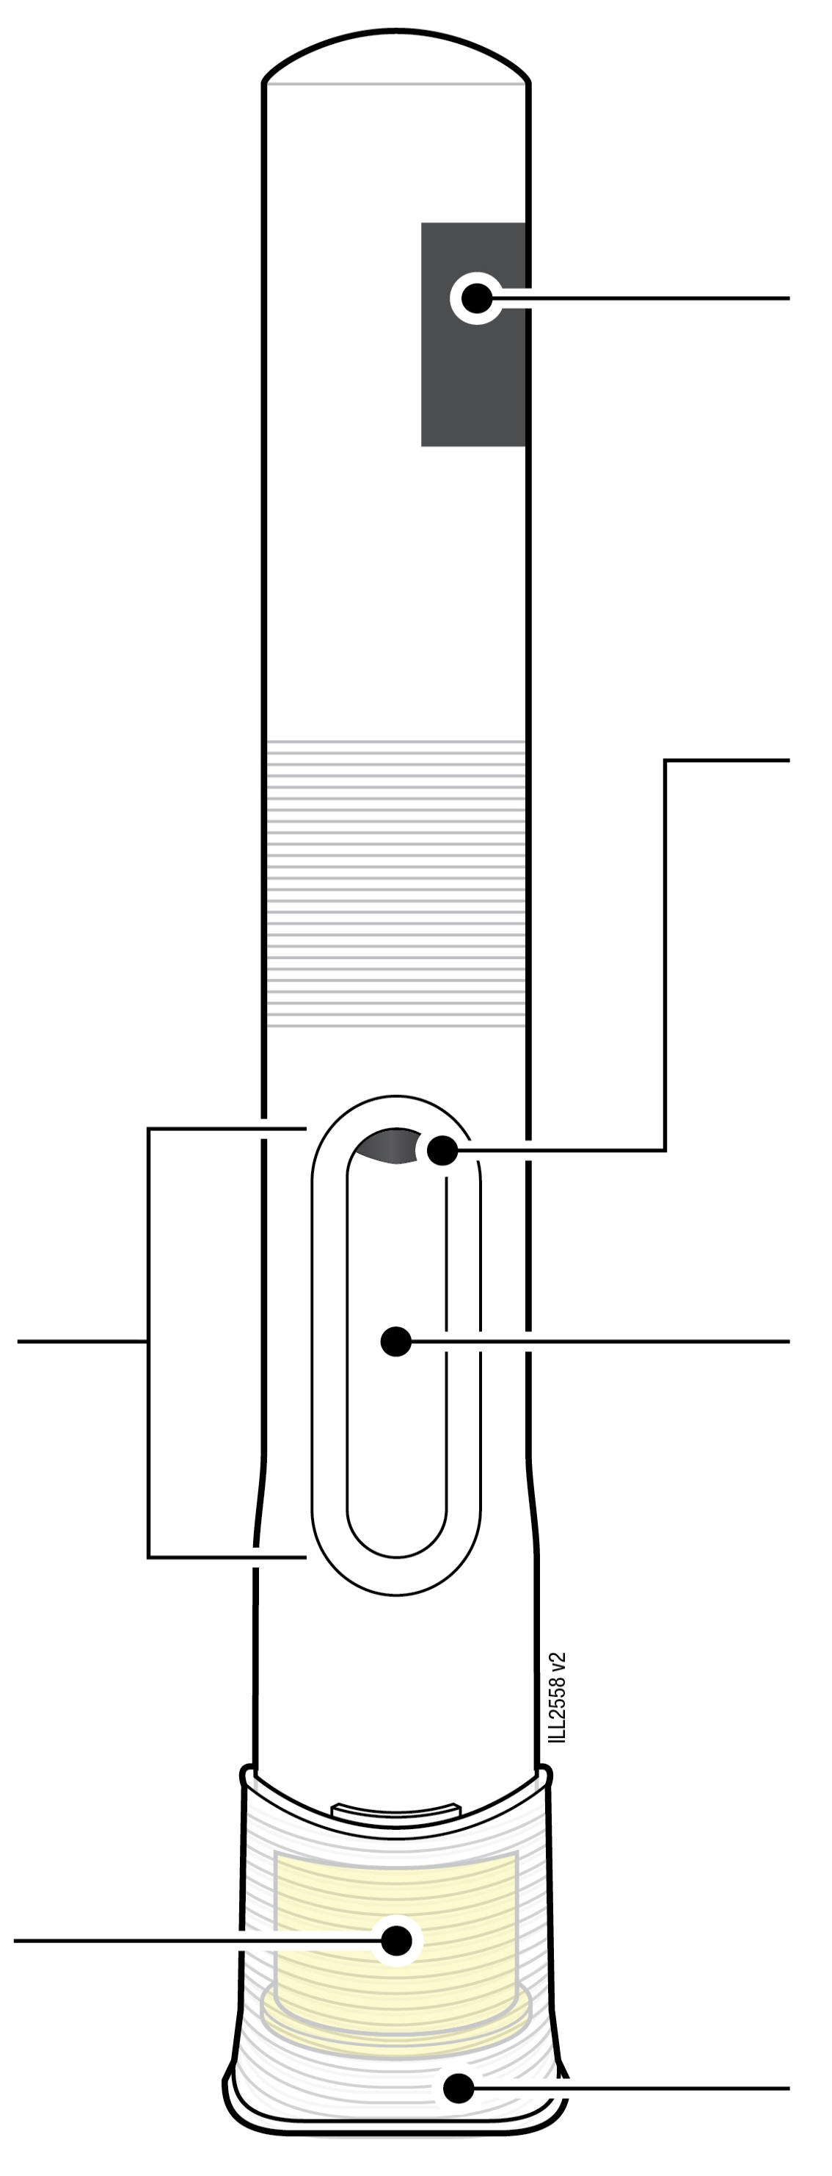 | Date de péremption
Fenêtre |  | Piston (peut être visible dans la fenêtre ; l’emplacement peut varier)  Médicament
Protection jaune sous le capuchon (aiguille à l’intérieur) |  | Capuchon

 | Informations importantes à connaître avant l’injection de WEZENLA
 | Posologie :
 |  |  |  | WEZENLA est disponible en deux doses différentes : 45 mg/0,5 mL et 90 mg/1,0 mL. Vérifiez l’ordonnance pour vous assurer que vous avez bien la bonne dose.
 |  |  |  | La couleur de l’étiquette et la taille de la fenêtre du stylo prérempli seront différentes pour chaque dose. La quantité de médicament contenue dans le stylo prérempli sera également différente pour chaque dose.
 |   45 mg/0,5 mL |  |  |  | 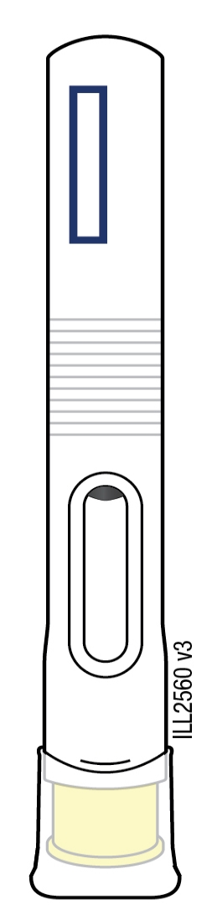  90 mg/1,0 mL
Utilisation de votre stylo prérempli WEZENLA :
Important :
- Si votre dose est de 90 mg, vous recevrez soit un stylo prérempli de 90 mg, soit deux stylos préremplis de 45 mg.
- Si vous recevez deux stylos préremplis de 45 mg pour une dose de 90 mg, vous devrez vous faire une deuxième injection immédiatement après la première.
- Répétez les étapes 1 à 14 pour la deuxième injection en utilisant un nouveau stylo prérempli.
- Choisissez un site différent pour la deuxième injection.
 |  |  |  | Il est important que vous ou votre aidant n’essayiez pas d’effectuer l’injection à moins d’avoir été formé(e) par un médecin ou un professionnel de santé.
 |  |  |  | N’utilisez pas le stylo prérempli si l’emballage extérieur est endommagé ou si le dispositif anti-effraction est rompu.
 |  |  |  | N’utilisez pas le stylo prérempli après la date de péremption figurant sur l’étiquette.
 |  |  |  | N’agitez pas le stylo prérempli.
 |  |  |  | Ne retirez pas le capuchon de l’aiguille du stylo prérempli avant d’être prêt(e) à effectuer l’injection.
 |  |  |  | N’utilisez pas le stylo prérempli s’il a été congelé.
 |  |  |  | N’utilisez pas le stylo prérempli s’il est tombé sur une surface dure. Une partie du stylo prérempli peut être cassée même si cela n’est pas visible. Si un nouveau stylo prérempli est disponible, utilisez-le et contactez votre médecin ou votre professionnel de santé.
 | Important : tenez le stylo prérempli et le conteneur à déchets tranchants hors de la vue et de la portée des enfants.
Préparation de l’injection de WEZENLA
1 |  |  |  | Patientez 30 minutes afin que le stylo prérempli atteigne la température ambiante.
PATIENTEZ
30
minutes

- Sortez du réfrigérateur le nombre de stylos préremplis dont vous avez besoin pour votre injection
- Laissez le stylo prérempli se réchauffer naturellement.
- N’essayez pas de réchauffer le stylo prérempli en utilisant de l’eau chaude, un four à micro-ondes ou la lumière directe du soleil.
- Une fois que le stylo prérempli a atteint la température ambiante, ne le remettez pas au réfrigérateur.
- N’agitez jamais le stylo prérempli.
- L’utilisation du stylo prérempli à température ambiante garantit l’administration d’une dose complète et permet une injection plus confortable.
 |  | 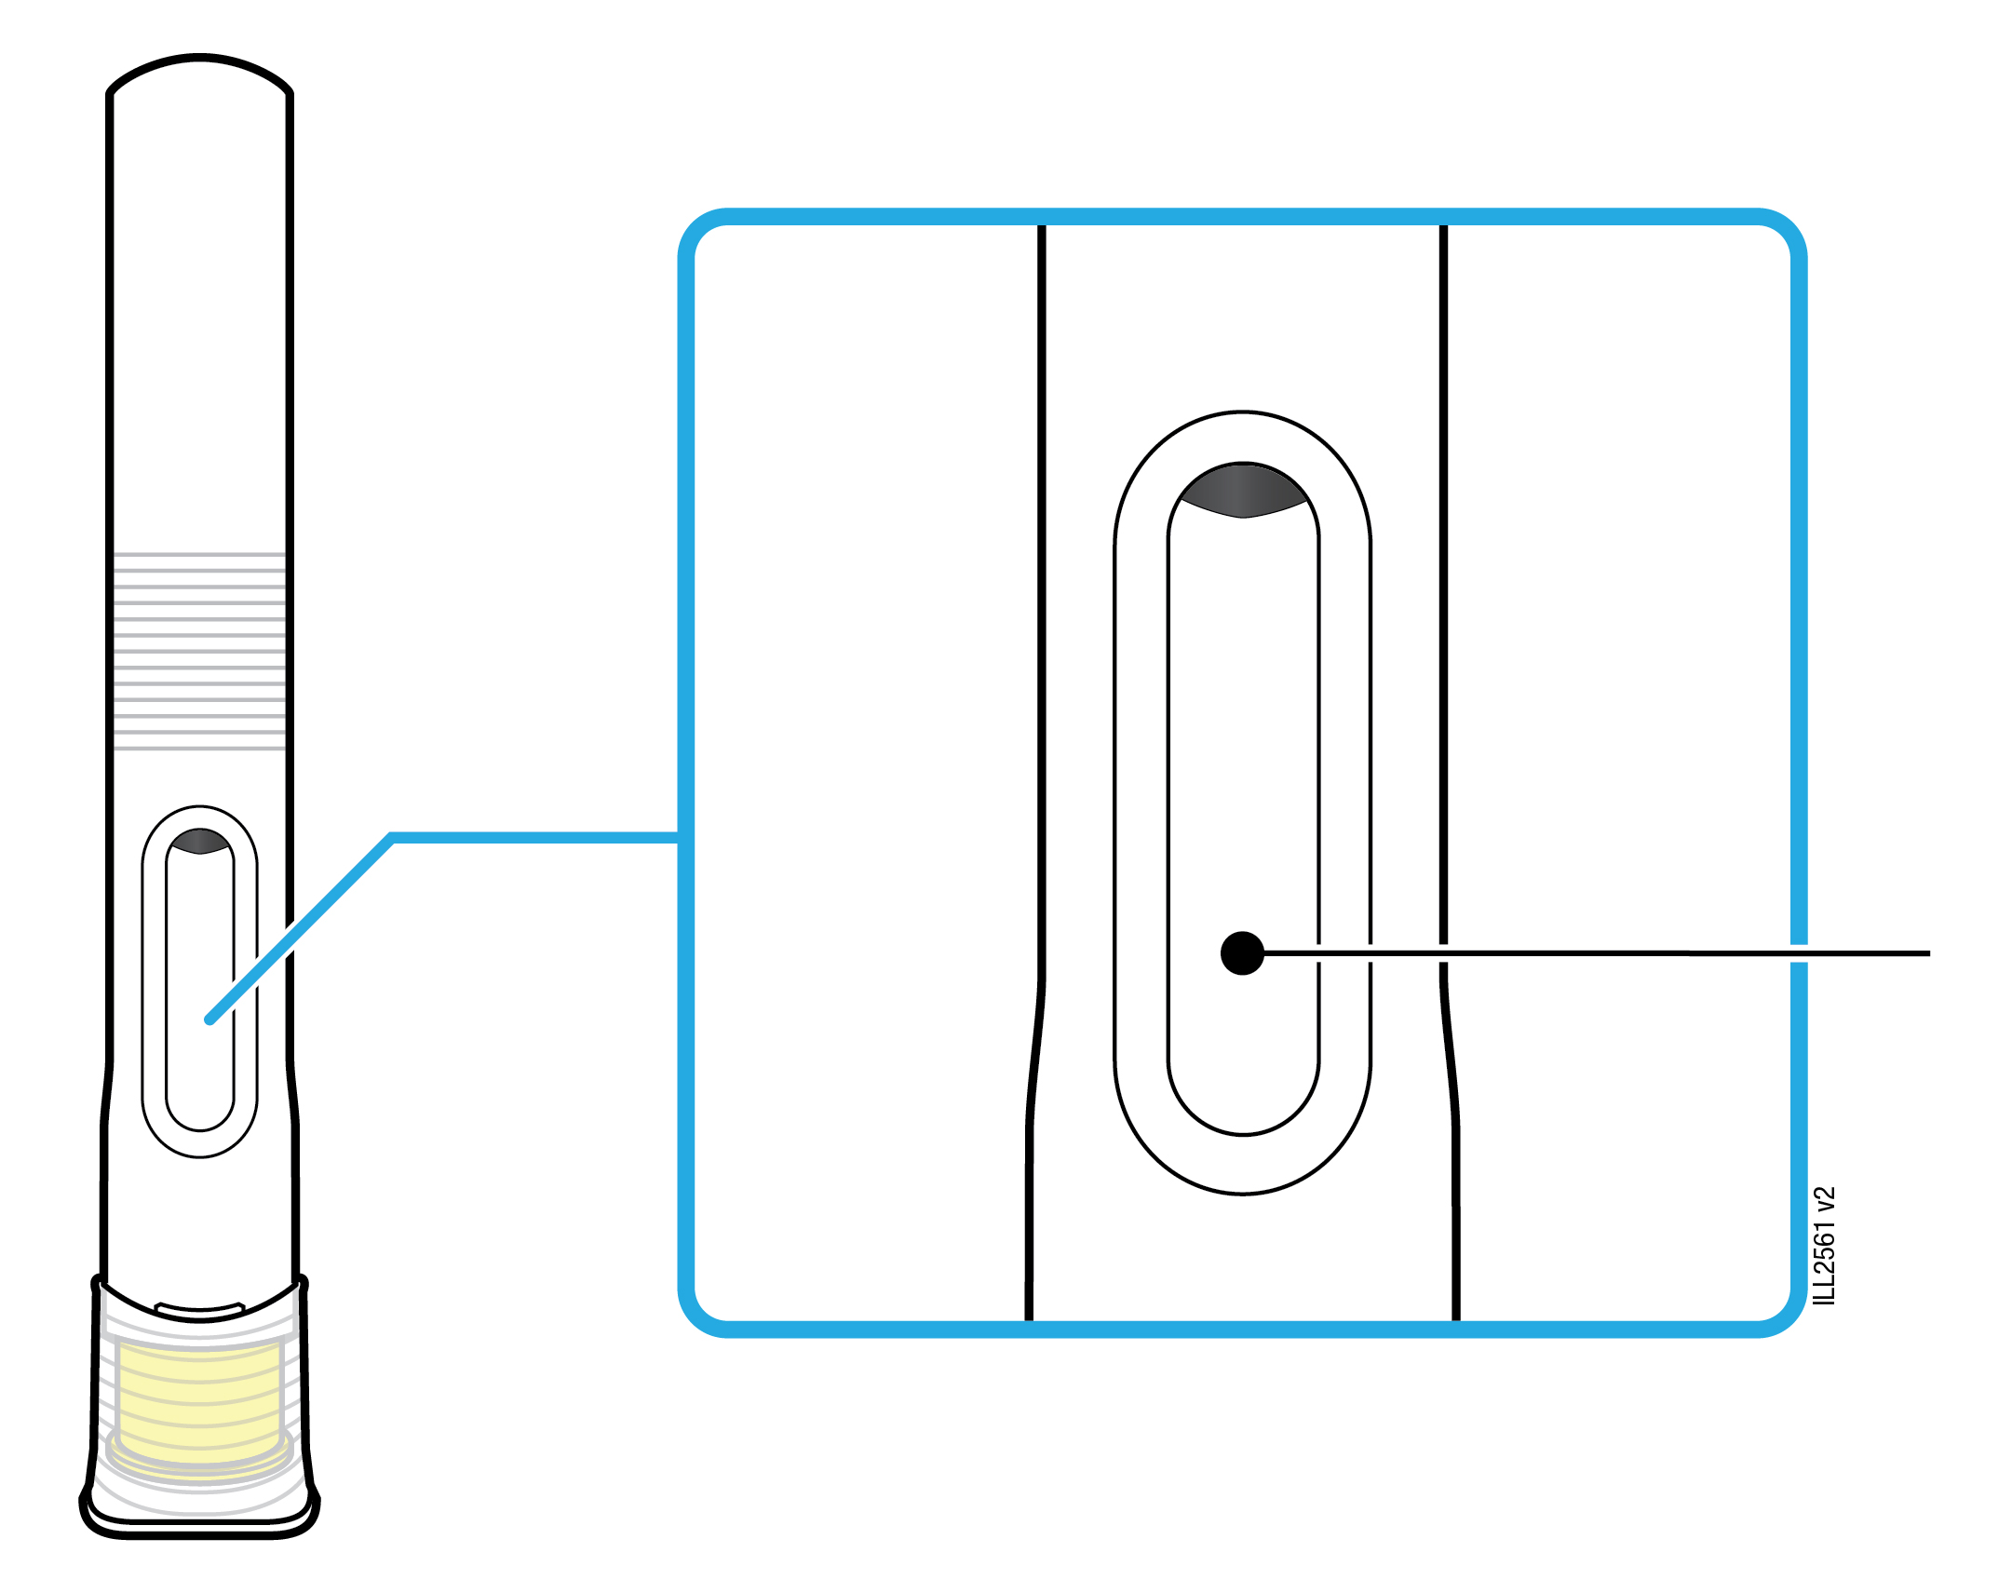 |  |  |  |  | Médicament
 |  | 2 | Inspectez le médicament. Il doit être clair à opalescent, incolore à jaune clair.
 |  | - La présence de bulles d’air dans le stylo prérempli n’est pas un problème.
 |  | - N’utilisez pas WEZENLA si le médicament est congelé, trouble, présente une coloration anormale ou contient des particules étrangères.
 |  | 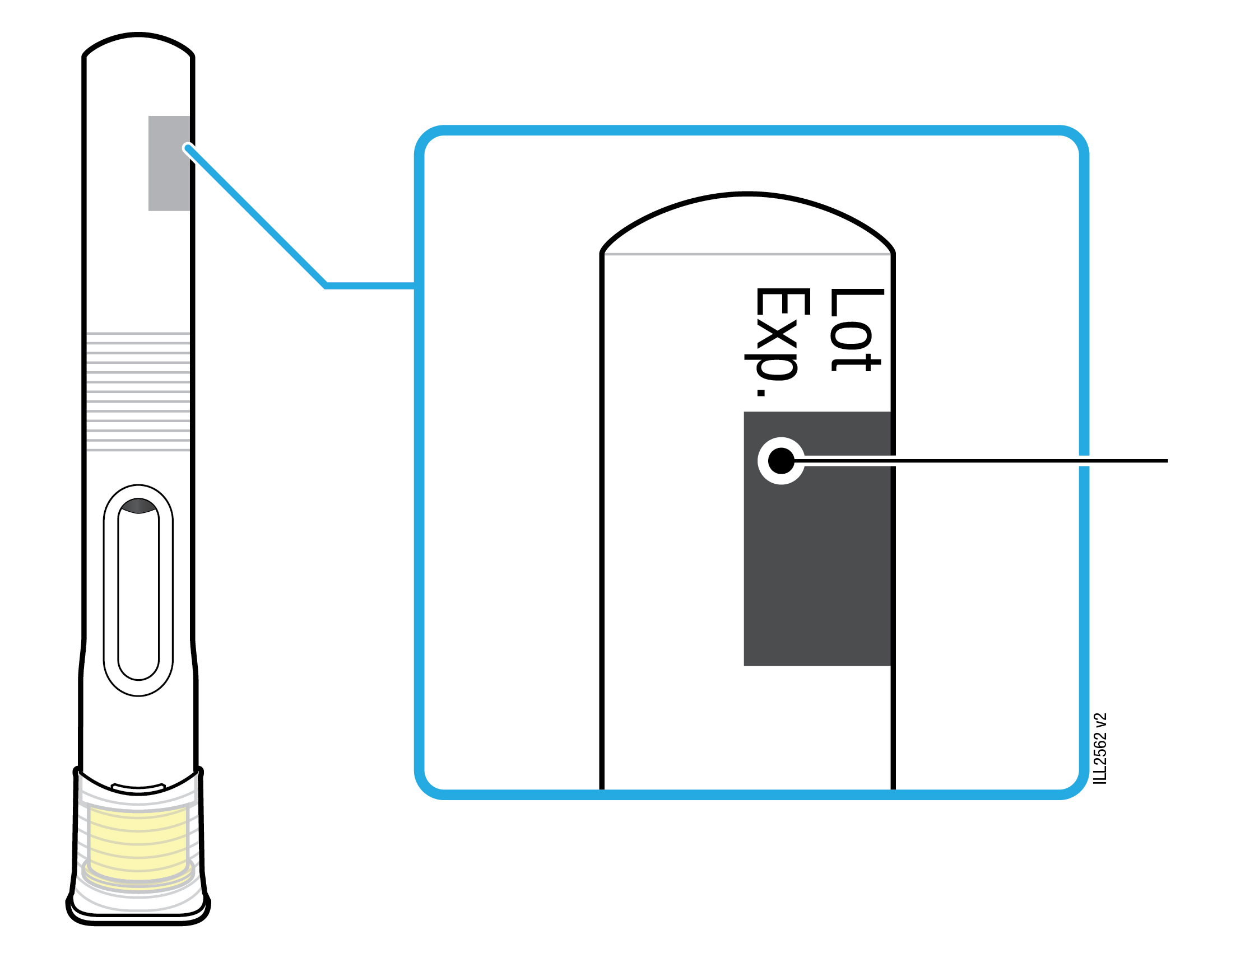 |  |  |  | Date de péremption
 |  | 3 | Vérifiez la date de péremption (EXP) et inspectez le stylo prérempli pour vérifier qu’il n’est pas endommagé.
 |  | - N’utilisez pas le stylo prérempli si la date de péremption est dépassée.
 |  | - N’utilisez pas le stylo prérempli si :
 |  | - le capuchon de l’aiguille est manquant ou mal fixé,
 |  | - des parties sont fissurées ou cassées ou
 |  | - il est tombé sur une surface dure.
 |  | - Vérifiez que vous avez bien le bon médicament et la bonne dose.

Se préparer à l’injection de WEZENLA
Conteneur à déchets tranchants |  | Lingette alcoolisée
 |  | Pansement
 |  | Coton ou gaze
4 | Rassemblez et placez les éléments suivants nécessaires pour pratiquer l’injection sur une surface plate, propre et bien éclairée :
- Stylo prérempli WEZENLA (à température ambiante),
- Conteneur à déchets tranchants,
- Lingette alcoolisée,
- Pansement et
- Coton ou gaze.
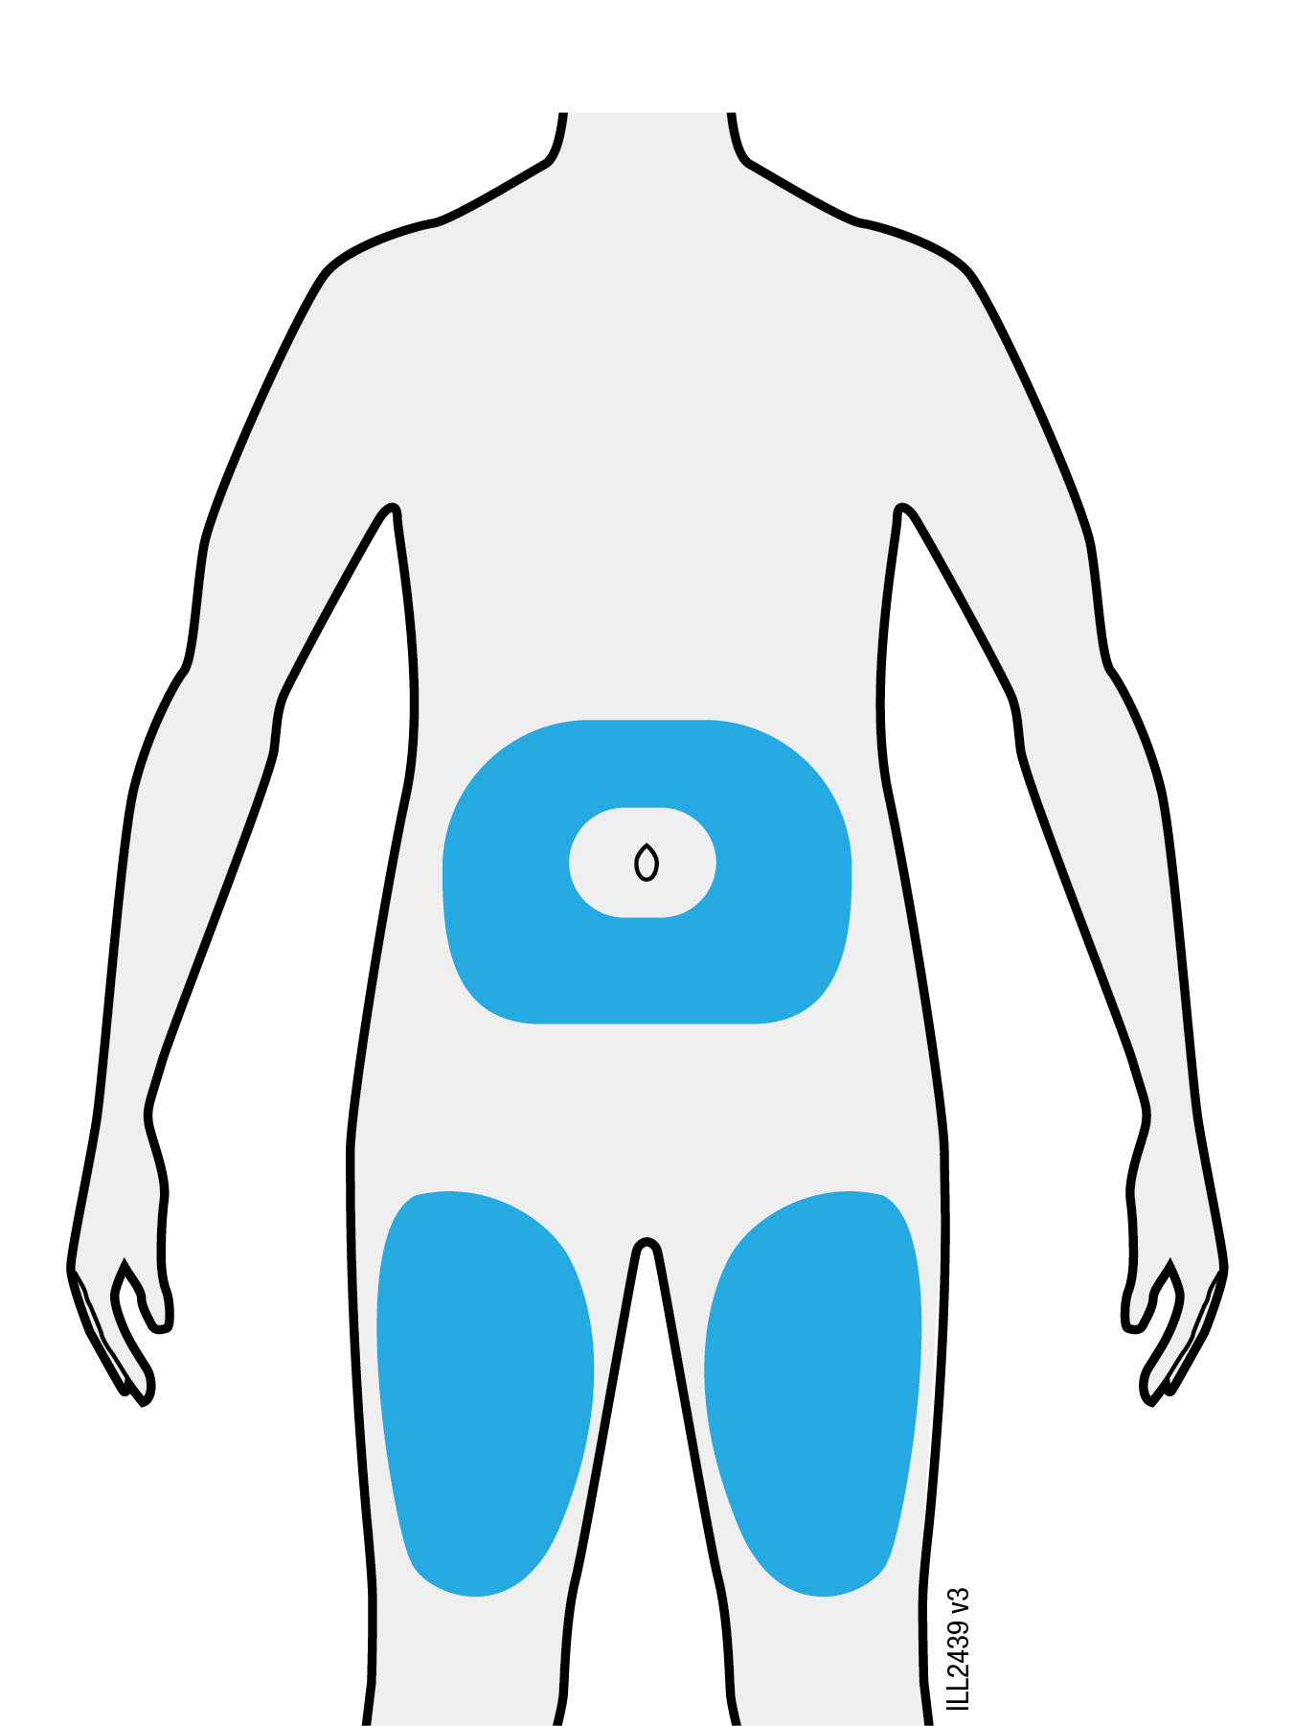
Ventre
Cuisse

5 | Choisissez l’une de ces zones d’injection.
- Choisissez l’avant de l’une de vos cuisses ou votre ventre (à l’exception d’une zone de 5 cm de diamètre autour du nombril).
- Une autre personne peut effectuer l’injection dans votre cuisse ou votre abdomen.
Important : évitez les zones comportant des cicatrices, des vergetures, ou les zones où la peau est sensible, présente une ecchymose, une rougeur ou une induration. Si possible, n’utilisez pas de zones de peau présentant des signes de psoriasis.

6 | Lavez-vous soigneusement les mains au savon et à l’eau.

7 | Nettoyez le site d’injection avec une lingette alcoolisée.
- Laissez la peau sécher naturellement.
- Ne touchez plus cette zone avant d’injecter.

Injection de WEZENLA
Important : ne retirez le capuchon que lorsque vous êtes prêt(e) à procéder à l’injection (dans les 5 minutes), car le médicament pourrait sécher. Ne remettez pas le capuchon.
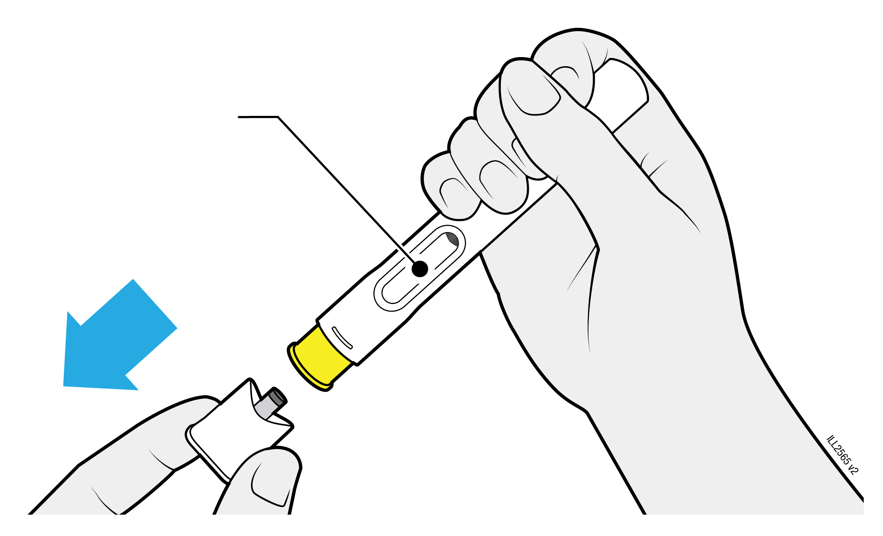
La fenêtre doit être visible.
8 | Tenez le stylo prérempli de sorte que vous pouvez voir la fenêtre. Tirez fort pour retirer le capuchon. Vous pouvez faire tourner le capuchon afin de vous aider à le retirer.
- Ne remettez jamais le capuchon. Cela pourrait endommager l’aiguille.
- Il est normal d’apercevoir une goutte de médicament à l’extrémité de l’aiguille ou de la protection jaune.
Important : ne touchez pas et ne poussez pas la protection jaune. Ne mettez pas votre doigt à l’intérieur de la protection jaune.

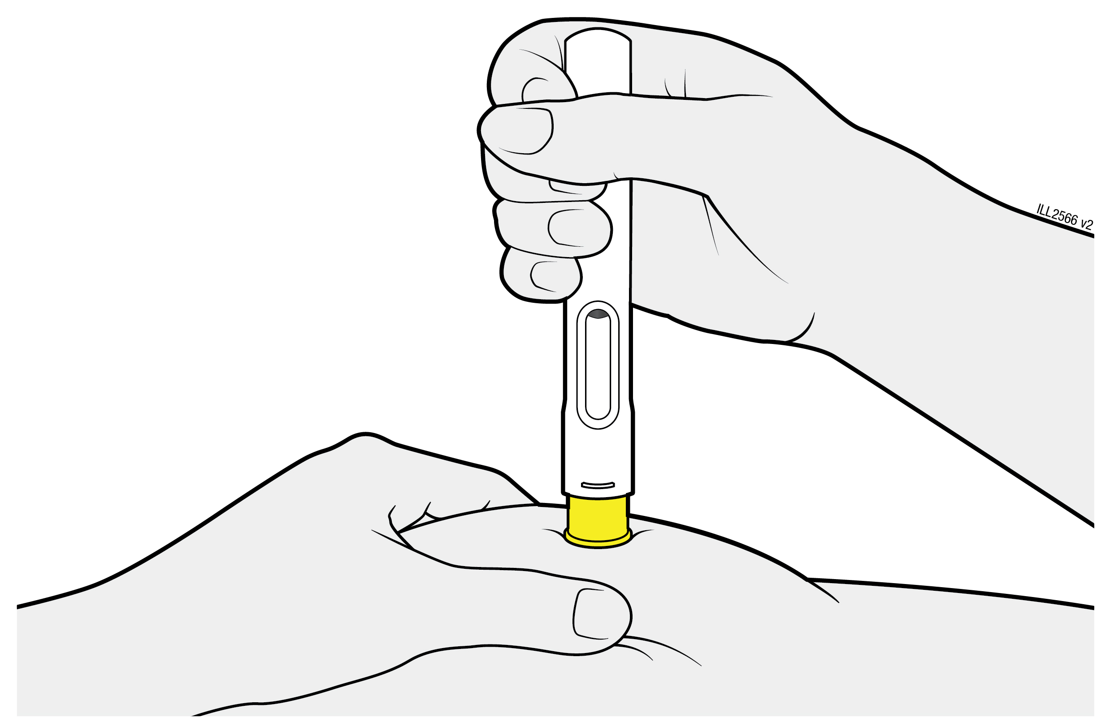
9 | Pincez la peau pour créer une surface ferme au site d’injection.  Placez la protection jaune directement contre la peau pincée.
- Maintenez la peau pincée jusqu’à ce que l’injection soit terminée.
- Assurez-vous que vous pouvez voir la fenêtre.
- Assurez-vous que le stylo prérempli est placé bien droit sur le site d’injection (à un angle de 90 degrés).

APPUYEZ ET MAINTENEZ
enfoncé pour commencer l’injection
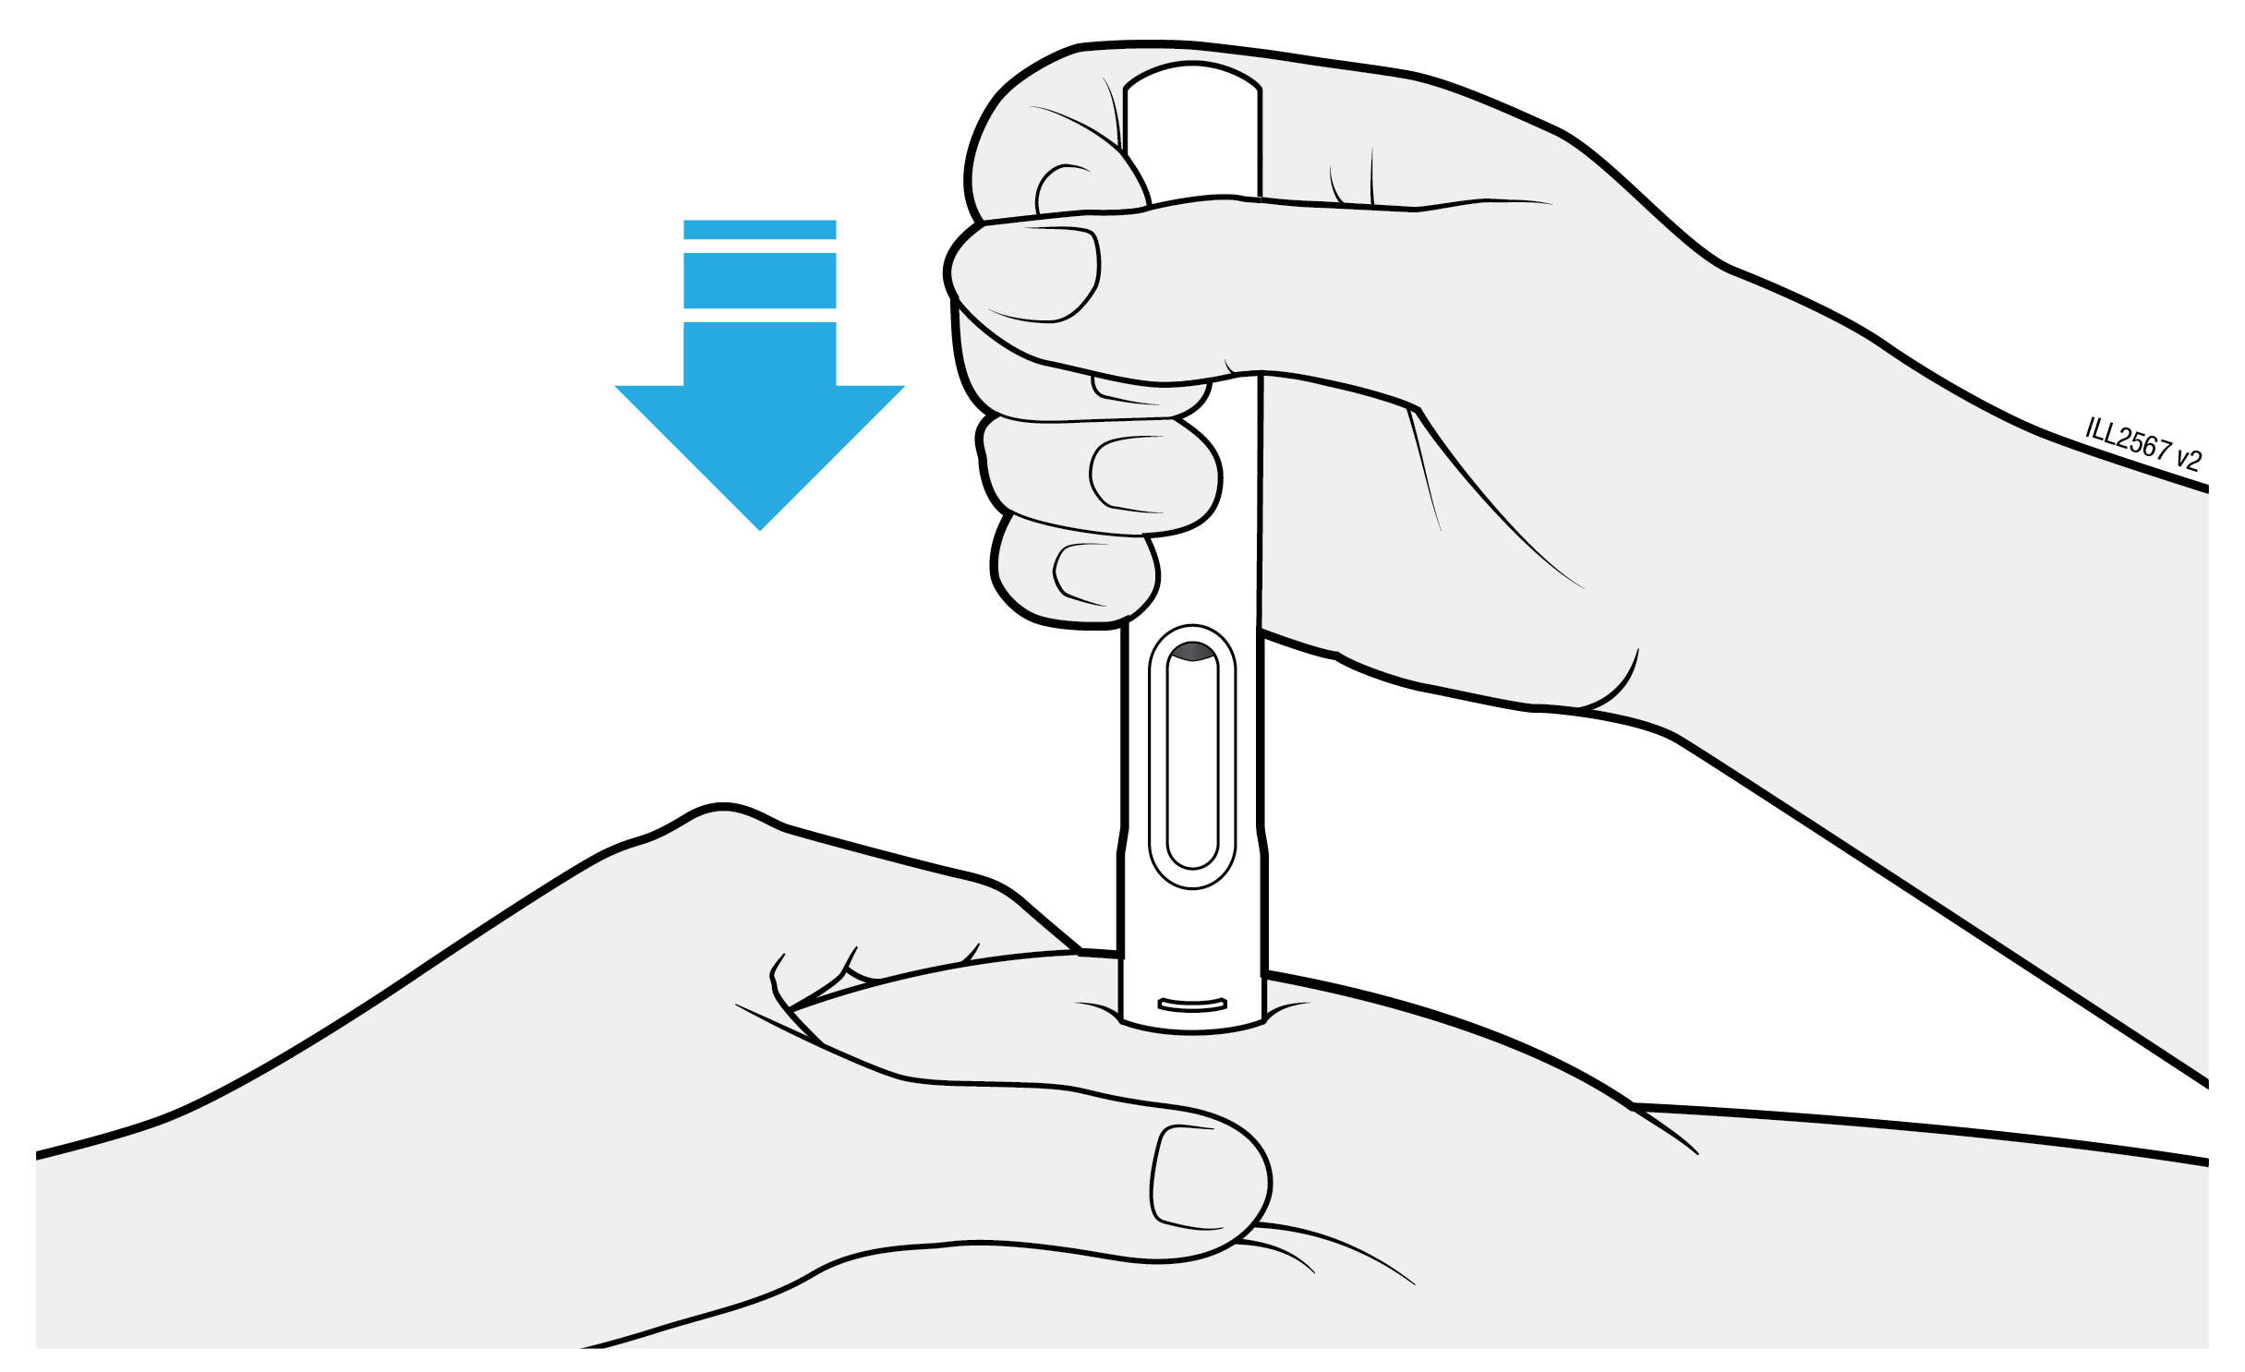
10 | Enfoncez fermement le stylo prérempli jusqu’à ce que la protection jaune arrête de bouger.  Maintenez le stylo prérempli enfoncé ; ne le retirez pas.
- L’aiguille s’insérera automatiquement et l’injection commencera
- Vous pouvez entendre ou sentir un clic.
- Maintenez le stylo prérempli droit et stable sur la peau.

REGARDEZ
la fenêtre devenir complètement jaune
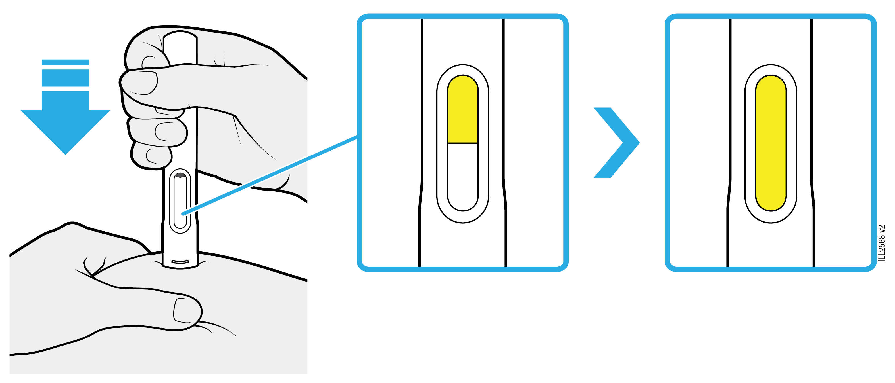
11 | Maintenez le stylo prérempli enfoncé. Attendez que la fenêtre devienne complètement jaune.
- L’injection peut prendre jusqu’à 15 secondes. Vous pouvez entendre ou sentir un clic.
- Lorsque la fenêtre est complètement jaune, retirez le stylo prérempli de la peau.

Examen du site d’injection et élimination du stylo prérempli
CONFIRMEZ QUE
Aucun médicament n’a coulé (une petite goutte est acceptable) |  | 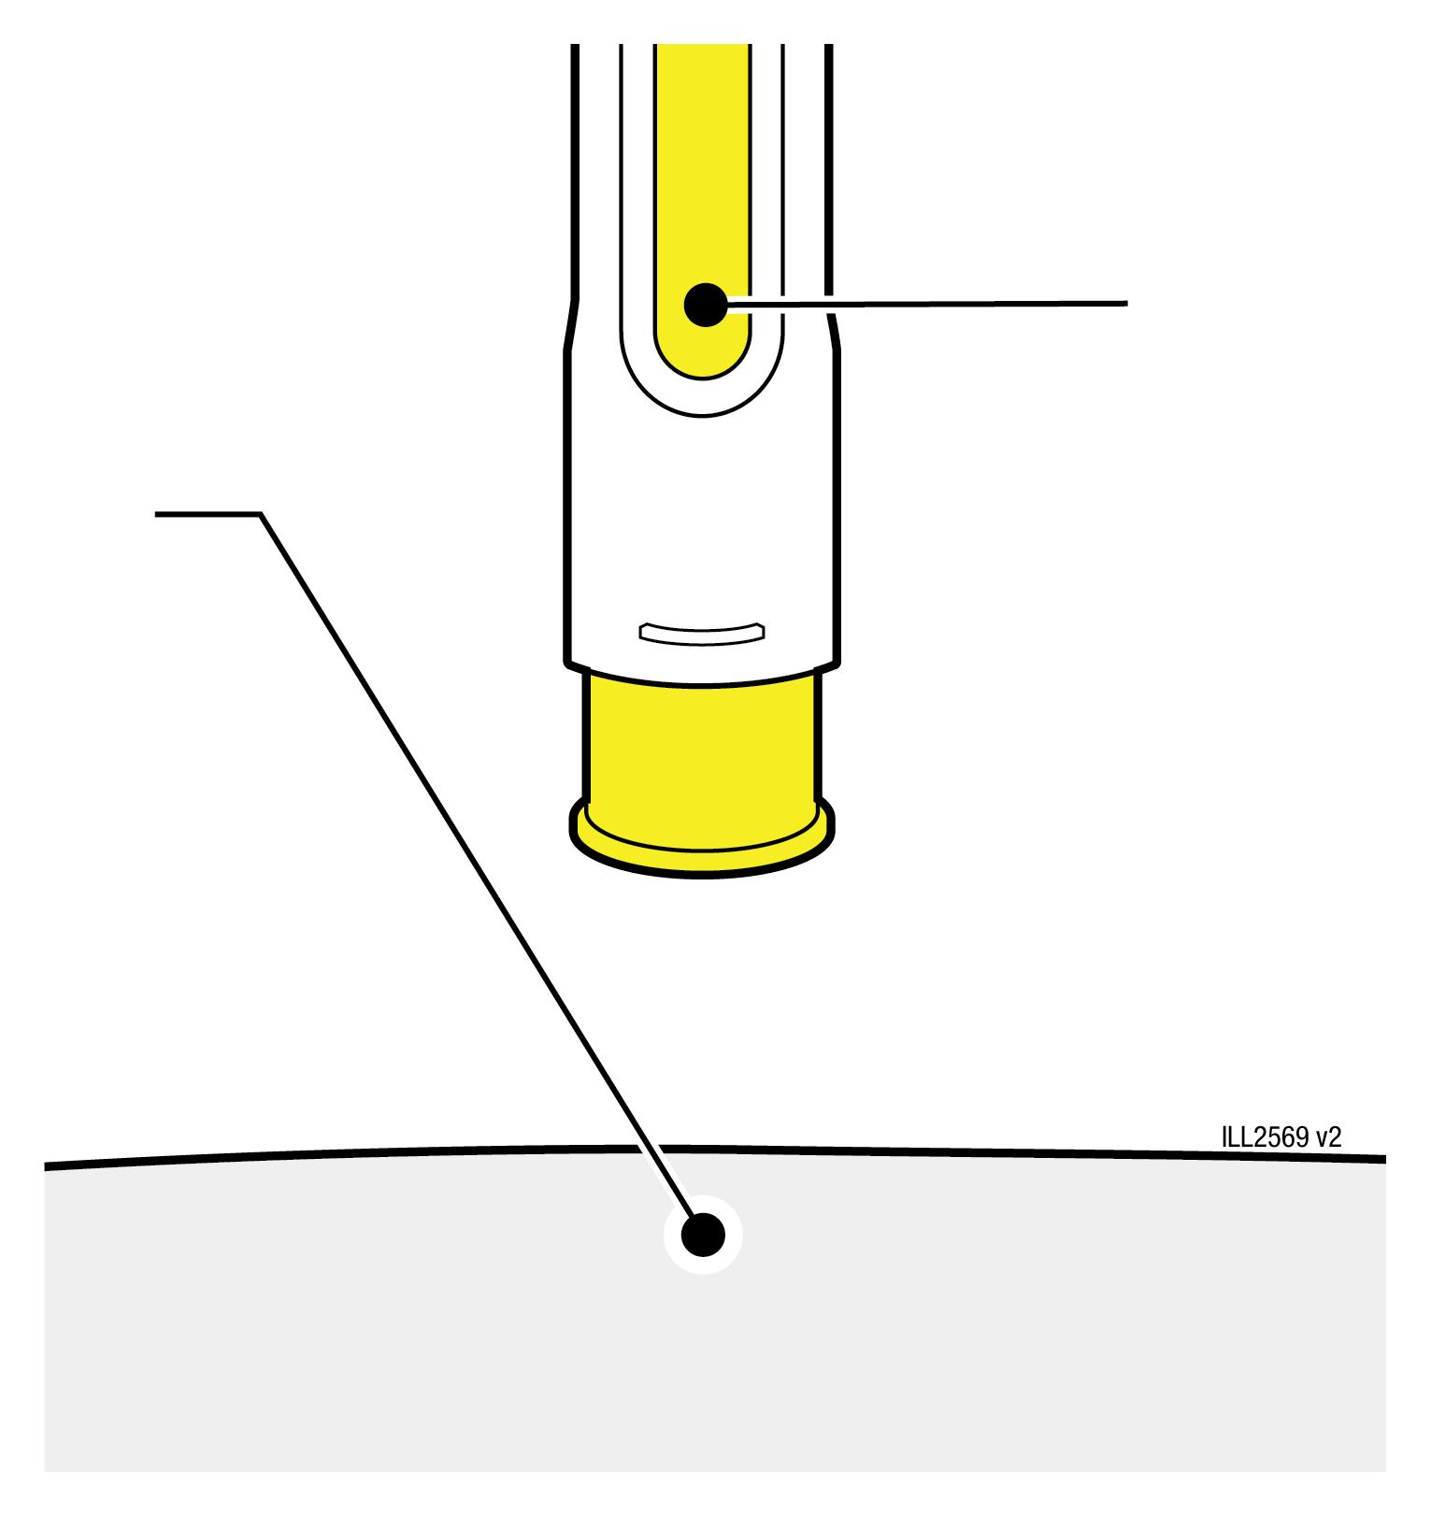 | La fenêtre est entièrement jaune
12 | Confirmez qu’une dose complète de médicament a été injectée.
- Ne touchez pas la protection jaune.
- Une petite quantité de liquide au niveau du site d’injection est acceptable
Important : si la fenêtre n’est pas devenue complètement jaune, si vous avez l’impression que le médicament continue de sortir ou si vous observez plusieurs gouttes de médicament, cela signifie que la dose complète n’a pas été injectée. Appelez votre médecin ou professionnel de santé immédiatement.

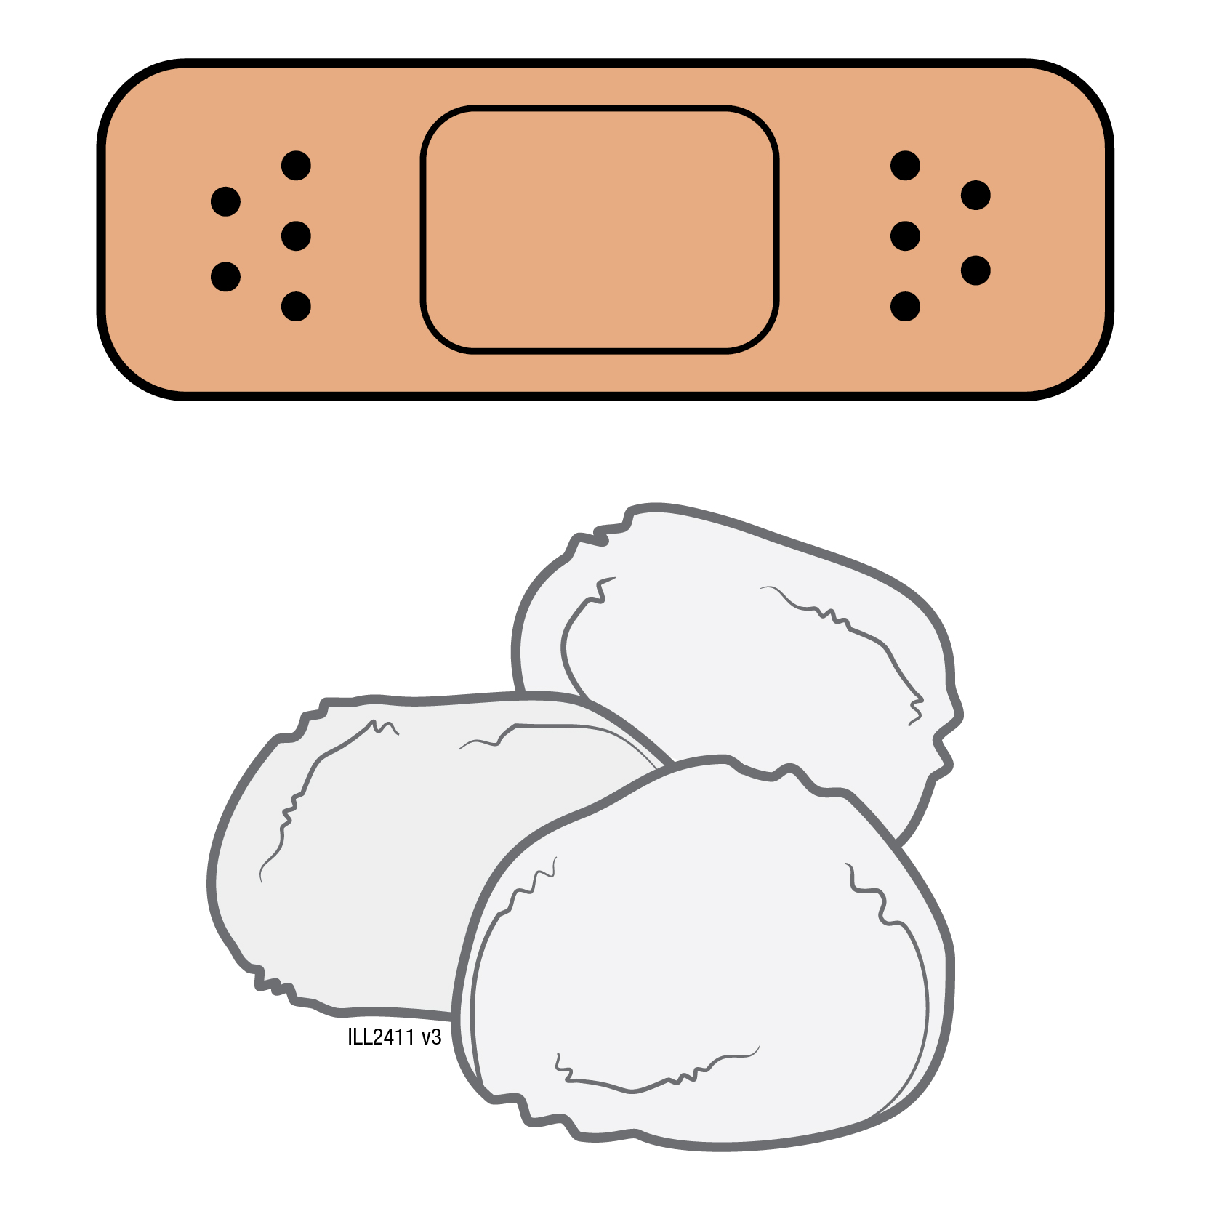
13 | Examinez le site d’injection.
- Ne frottez pas le site d’injection.
- En cas de saignement, appliquez du coton ou de la gaze sur le site d’injection.
- Appliquez un pansement si nécessaire.

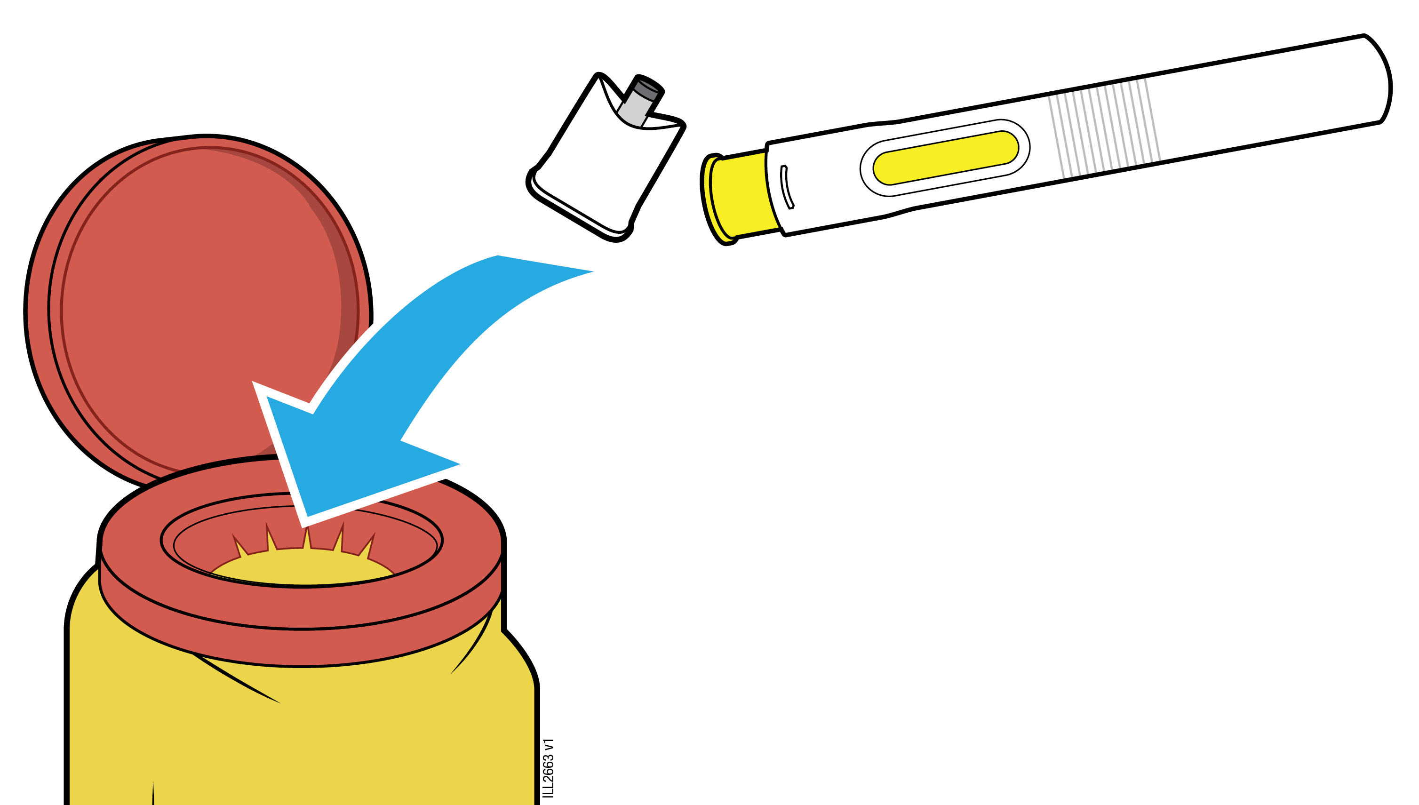
14 | Placez le stylo prérempli utilisé et le capuchon dans le conteneur à déchets tranchants.
Important : ne jetez pas le stylo prérempli avec les ordures ménagères.
- Ne réutilisez pas le stylo prérempli.
- Ne touchez pas la protection jaune.

Tout produit non utilisé restant dans le stylo prérempli doit être jeté. Ne jetez aucun médicament au tout à l’égout ou avec les ordures ménagères. Demandez à votre pharmacien d’éliminer des médicaments que vous n’utilisez plus. Ces mesures contribueront à protéger l’environnement.

